|  |  |  |  |  |
| --- | --- | --- | --- | --- |
| |  |  | | --- | --- | | DIAGNÓSTICO SOBRE LA SALUD MATERNA-INFANTIL Y LA POBREZA MULTIDIMENSIONAL |  | |  |  | |
| Proyecto para mejorar la salud materna -infantil en las comunidades indígenas de Cotacachi, Ecuador 2022-2023. |

# Índice

Índice - 2 -

Glosario de términos - 3 -

Introducción - 5 -

Problematización - 9 -

Descripción Metodológica - 11 -

Análisis de Resultados Delphi - 17 -

Análisis de urgencias, participación de mesas intersectoriales - 39 -

Percepción de la Realidad de las comunidades, desde las dirigencias comunitarias - 63 -

Operacionalización de las encuestas - 78 -

Sistematización de Resultados - 79 -

de cuestionarios – Mujeres Gestantes - 79 -

**Resumen de resultados y observaciones - 107 -**

Sistematización de Resultados - 113 -

de cuestionarios – Menores de cinco años - 113 -

**Resumen de resultados y observaciones: - 142 -**

Sistematización de Resultados - 148 -

de cuestionarios - Parteras - 148 -

**Resumen de resultados y observaciones: - 166 -**

Componentes a la comprensión del bienestar de las Mujeres gestantes y niños menores de cinco años, desde relatos comunitarios - 172 -

Conclusiones desde una revisión “*multistreams approach”* - 187 -

La escuela de partería como una “ventana de oportunidades” para las comunidades. - 200 -

Recomendaciones múltiples

Complementarias al ejercicio “multi-streams” - 205 -

# Glosario de términos

**Decolonialidad,** es un concepto que se refiere al proceso de deshacer y superar los efectos del colonialismo en la sociedad. En el contexto de la salud, la decolonialidad significa cuestionar y desafiar la hegemonía de la medicina occidental y sus prácticas coloniales en la atención médica. Esto incluye reconocer y valorar las prácticas médicas y las formas de conocimiento que han sido desarrolladas y transmitidas por las comunidades indígenas y otros grupos étnicos, y garantizar que sus derechos y necesidades sean respetados y satisfechos en la atención médica.La decolonialidad en la salud también implica el reconocimiento de la interconexión entre la salud y los sistemas políticos, económicos y socioculturales, y la necesidad de abordar las desigualdades y la discriminación y racismo sistémico en la atención médica. Se trata de un enfoque interdisciplinario que busca promover la justicia y la equidad en la atención médica y en la salud en general.Este conlleva un proceso de deconstrucción de las prácticas médicas y de construcción de nuevas formas de atención médica que sean inclusivas, equitativas y justas para todas las comunidades.

El **enfoque biopsicosocial,** es una perspectiva interdisciplinaria que aborda la salud y la enfermedad como resultado de la interacción entre factores biológicos, psicológicos-emocionales, y sociales. Este enfoque sostiene que ningún factor puede ser comprendido o abordado de manera aislada y que la salud es el resultado de un equilibrio dinámico entre estos factores. Este enfoque se utiliza a menudo en la práctica médica y en la investigación de la salud para abordar problemas de salud complejos.

La **epistemología crítica,** es una corriente filosófica, que se enfoca en el estudio crítico y reflexivo de la naturaleza, los límites y las fuentes del conocimiento. Esta perspectiva cuestiona la objetividad y la neutralidad de la producción y difusión del conocimiento, y argumenta que el conocimiento está influenciado y condicionado por factores políticos, económicos, sociales y culturales. La epistemología crítica busca identificar y desafiar las desigualdades y opresiones que se encuentran en el sistema de producción y difusión del conocimiento.

El **método Delphi**, es un método de pronóstico y exploración, que focaliza desde opiniones directas de expertos y de forma anónima, desde un acercamiento al problema y su multiplicidad de factores, ponderando la misma pregunta a los y las expertos, para la lectura posterior de los patrones a repetirse, mismos que configurarán una respuesta conjunta frente al problema. En este caso, su operacionalización previa al desarrollo metodológico e investigación en campo permite obtener opiniones, y puntos de vista elementales, que delimitan y permiten un enfoque concentrado y preciso, cuando se trata de temática muy amplias, como es este caso de estudio.

**La transculturalidad,** aborda la relación entre diferentes sistemas-culturas y cómo estas se influencian mutuamente en un contexto global. La transculturalidad, como parte de los determinantes culturales de la salud, conocer al ser humano en su diario vivir, lo que piensa, cree, cómo se cuida, las creencias culturales, las conductas del cuidado y los valores de los individuos para mejorar la atención en salud, las disparidades e inequidades de la atención de la salud, originadas por las desigualdades culturales, en materia de acceso los servicios de la salud, y a su vez la prestación de asistencia sanitaria de calidad.

**Integralidad** se refiere a la capacidad integral en la gestión del territorio, recursos y servicios, incluyendo la conservación de recursos naturales y la protección del medio ambiente, donde la organización debe ser coherente con sus políticas, prácticas y objetivos en materia de desarrollo territorial, y debe actuar de manera responsable y ética en la gestión de estos.

**Territorialidad vital**, desde la interculturalidad se refiere a la forma en que una cultura define su relación con el territorio y cómo este territorio es esencial para su supervivencia y desarrollo. Esto incluye la percepción y uso del territorio, los valores culturales y las tradiciones que están asociados con él, y cómo la cultura construye y mantiene su identidad en relación con este, de acuerdo necesidad específicas. Se reconoce que el territorio es fundamental para la vida y la continuidad de una cultura, y que la gestión y conservación de este territorio es esencial para la sostenibilidad y la preservación de la cultura a largo plazo.

**Multi-streams approach, o estudio de caso múltiple** hacia la valoración de las necesidades, y la revisión de las probables ventanas de oportunidades que pueden abrirse o cerrarse de acuerdo con la observación y la Programación multisectorial-multinivel en interacción de los y las actoras que intervienen en el sistema.

Es una metodología utilizada para analizar y abordar problemas complejos y multifacéticos, como en este caso de estudio: la salud materno-infantil en las comunidades rurales-indígenas, del Cantón Cotacachi; centrando este análisis en las diferentes “corrientes” o “factores determinantes” que confluyen en el problema, desde una correlación entre el enfoque y factores biopsicosociales, desde una interpretación a los componentes políticos, económicos, socioculturales y ambientales que intervienen en el ecosistema de estudio, y a su vez en relación con la pobreza multidimensional.

**Transversalización,** es un enfoque que busca asegurar la integración de una perspectiva o un tema en diferentes áreas y niveles de un sistema o proceso, y promover un enfoque integral y equilibrado. La salud es un concepto complejo y multidisciplinario que está influenciado por una amplia gama de factores, incluyendo la economía, la educación, la cultura, medio ambiente y estilo-modos de vida. Por lo tanto, es necesario adoptar un enfoque integrado y transversal para abordar los desafíos y mejorar la salud de las personas y las comunidades.

**Capabilidad,** se refiere a una perspectiva que se enfoca en el desarrollo de habilidades y recursos individuales y colectivos para alcanzar objetivos y solucionar problemas. Este enfoque se centra en la identificación y fortalecimiento de las capacidades existentes, en lugar de simplemente abordar las debilidades o las carencias.

El **Bienestar subjetivo**, se refiere a la percepción individual de la calidad de vida y la satisfacción con la vida. Es un concepto subjetivo que varía de una persona a otra y depende de factores individuales y contextuales. El bienestar subjetivo incluye aspectos como la satisfacción con la vida en general, la satisfacción con diferentes aspectos de la vida, como la salud, las relaciones interpersonales, el trabajo y la economía, la cultura, y las emociones o afectos positivos y negativos. También puede incluir la percepción de control y de realización personal, la autoestima y la autoconfianza. El bienestar subjetivo es un concepto clave en la investigación y la práctica en el campo de la psicología y la salud, y se utiliza como un indicador de la calidad de vida y la salud mental de las personas. También es un factor importante en la evaluación del impacto de políticas públicas y programas sociales en la vida de las personas. Es un concepto complejo que se enfoca en la percepción individual de la calidad de vida y la satisfacción con la vida. Es un aspecto importante de la investigación y la práctica en la psicología y la salud, y se utiliza como un indicador de la salud y el bienestar de las personas.

**Intraculturalidad** se refiere a las diversas formas en que las personas dentro de una misma cultura u sistema interactúan y se relacionan entre sí. Esto incluye las diferencias en valores, creencias, tradiciones, idiomas, etnia, género y otras características que existen dentro del mismo. La intraculturalidad es un concepto importante en la comprensión de la diversidad que puede abarcar un mismo sistema, y cómo estas diferencias influyen en las relaciones interpersonales, y en la toma de decisiones. Al fomentar la comprensión y el respeto por la intraculturalidad, se puede mejorar la convivencia y la cohesión dentro de una cultura.En este caso, se entiendecomo el ejercicio de recuperación, fortalecimiento, revitalización, reparación de los canales de transmisión de saberes en condición a la Salud de los pueblos y comunidades, misma que intenta ser reivindicada hacia y desde adentro, desde sus bases (desde el sistema de la salud tradicional, a través de las y los sabedores de la misma).

**La Interculturalidad** en la salud se refiere a la forma en que la diversidad cultural influye en la percepción, la comprensión y la atención de la salud. La interculturalidad en la salud busca promover la equidad y la inclusión en la atención médica y en la promoción, accesibilidad a los servicios de la salud, así como asegurar que se tenga en cuenta la diversidad cultural de las y los pacientes y la comunidad en general.

# Introducción

## De acuerdo con el contexto, y estudio de caso sobre Salud Materno Infantil en el Cotacachi descrito en los Términos de Referencia Terre des hommes - TdH, y el objetivo general del proyecto: **Mejorar la salud de las mujeres embarazadas, las madres y los niños/niñas menores de cinco años en las comunidades indígenas de Cotacachi, en Ecuador**. El proyecto contribuye a este objetivo al fomentar el acceso a los servicios de salud entre 45 comunidades indígenas que agrupan a 3000 familias. El proyecto impulsará un compromiso interconectado en tres niveles.

## Los pueblos indígenas de Ecuador sufren una exclusión histórica. Como afirma el Grupo de Trabajo Internacional para Asuntos Indígenas [(IWGIA),](https://www.iwgia.org/en/ecuador/4215-iw-2021-ecuador.html) "sufren los mayores indicadores de desnutrición, mortalidad infantil, desempleo y subempleo". En 2020, el 59,7% de todos los pueblos indígenas de Ecuador viven en la pobreza. Aunque los datos de salud desglosados son escasos, el UNFPA estima que la tasa de mortalidad materna de las mujeres indígenas duplica la media nacional. La pandemia del COVID-19 ha exacerbado aún más estas desigualdades y ha aumentado los riesgos para las mujeres embarazadas y los niños/niñas de las comunidades indígenas (Tdr del proyecto).

## 

## Bajo esta premisa, al presente diagnóstico situacional, se consideran los siguientes criterios:

## **De acuerdo con las características demográficas;**

Gráfico 1. Ubicación de las comunidades zona Andina, 16 comunidades del cantón Cotacachi

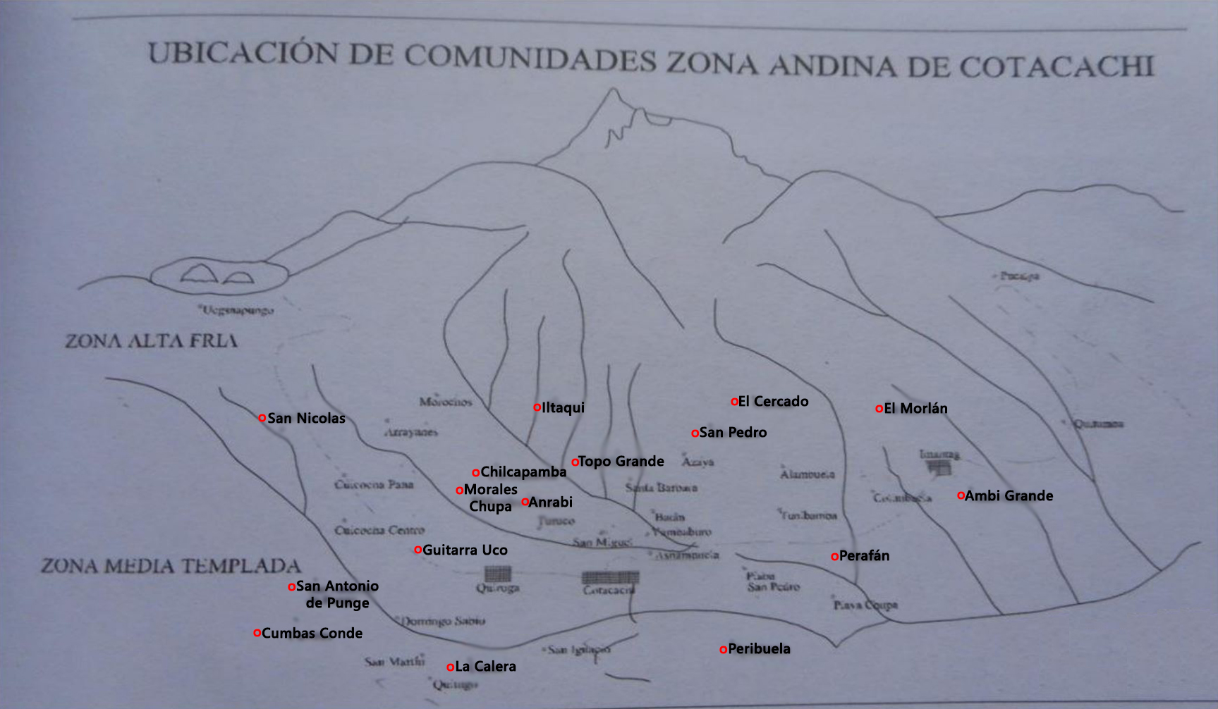

Mapa geográfico, ubicación de la población de estudio.

Fuente: Nuestras Plantas Medicinales (Benitez, 2010)

* adaptada al caso de análisis

## En Cotacachi, la población indígena de nacionalidad kichwa es aproximadamente un 50% (no desagrega información por sexo) de la población total. Se encuentra en la Zona Andina. El pueblo negro está asentado en la Zona Subtropical y corresponde al 5% de población total, mientras que el sector mestizo está asentado en la Zona Urbana con un porcentaje aproximado al 30 % de la población de Cotacachi (Según información oficial, del [GAD Cantonal).](https://cotacachi.gob.ec/demografia/) Para la fecha no existe información actualizada sobre la demografía poblacional del cantón, según el INEC para el 2019, y según la Sala Situacional Distrito 10D03 Cotacachi: ENE-SEP 2022, se aproxima a 53.220 habitantes, hombres 26.220 equivalente al 49%, y mujeres 27.000 que representa un 51% (no desagrega datos por distribución étnica);

## Según la estimación demográfica a la población por comunidad, de las 16 comunidades visitadas, conforme al último censo comunitario, de enero-febrero de 2022, la información proporcionada por la dirigencia de cada cabildo, 12819 habitantes (no desagrega sexo), a través de estas vistas, se tomó una muestra total de 298 entre mujeres gestantes y madres de niños menores de cinco años, de las comunidades de Anrabi, Iltaqui, Morales Chupa, San Antonio del Punge, Cumbas Conde, San Pedro, Topo Grande, Peribuela, San Nicolás, El cercado, Perafán, El Morlan, La Calera, Guitarra Ucu, Chilcapamba, y Ambi Grande;

## Desde este acercamiento a estas comunidades, se ha podido revisar las necesidades y urgencias de atención, referentes a la condición situacional de la Salud Materno infantil, entorno a varios ejes e indicadores en interrelación con la pobreza multidimensional, interculturalidad y género, enfoques que se detallan a partir de las herramientas conceptuales – metodológicas, operacionalizadas para medir la capacidad de cogestión de este proyecto se apostando a la tradición cualitativa, y de alcances cuantitativos, de carácter interpretativo, holístico, fenomenológico, inductivo y exploratorio;

## **Desde la epistemología critica;**

## La medicina ancestral como respuesta contestataria a la Salud materno – infantil en la ruralidad;

## La medicina ancestral refiere a las prácticas de la sabiduría curativa tradicionales, que se han utilizado durante siglos en comunidades indígenas y rurales, sobre todo. Puede incluir el uso de hierbas medicinales, la medicina espiritual y las prácticas curativas de la comunidad, en relación con las enfermedades culturales, gracias a su enfoque basado en la prevención y el equilibrio del cuerpo y el espíritu a través de prácticas naturales y rituales, etc.

## En cuanto a la salud materno-infantil, la medicina ancestral, es una respuesta asertiva para las mujeres, en comunidades rurales y remotas donde el acceso a los servicios de salud convencionales es limitado, y poco seguro y confiable culturalmente.

## La medicina ancestral se presenta como una respuesta crítica al sistema de salud occidental dominante y muchas veces violento para las mujeres indígenas rurales, así como, ante la exclusión, criminalización y discriminación histórica y actual, de las prácticas y conocimientos de las comunidades indígenas y campesinas, y las y los agentes de la salud ancestral, quienes viven la violencia espiritual y simbólica naturalizada, a la que estos se sujetan en el entorno. Sin embargo, continúan vindicando, sanando y curando desde un enfoque holístico, equilibrado e incluyente de la salud inherente al bienestar de las mujeres y la comunidad.

La salud ancestral desde una comprensión restaurativa de la salud materna-infantil;

La medicina tradicional se enfoca en curar-sanar las causas subyacentes de los problemas de salud, en lugar de simplemente tratar los síntomas. Esto puede incluir, la promoción de estilos de vida saludables y la conexión espiritual con la naturaleza y las prácticas culturales.

El enfoque restaurativo en relación con la salud tradicional y el cuidado materno-infantil refiere a la reivindicación e integración de las prácticas de atención y sanación ancestrales y las técnicas occidentales para abordar las necesidades de salud de las mujeres gestantes y los infantes. Este enfoque busca reparar las relaciones de satisfacción e insatisfacción materna, en relación al ecosistema; carencias y ausencias, a su vez, promover la comunicación efectiva, y la colaboración asertiva entre los y las proveedoras de la salud tradicional y los profesionales de la salud occidental, así como el fortalecimiento de los sistemas de apoyo comunitario, en relación directa a las necesidades territoriales reales. Este enfoque, también concentra su atención, en involucrar e integrar a las comunidades, actores y tomadores de decisiones en el proceso de interacción, promoción, corresponsabilidad-reconciliación intersectorial, con este abordaje se busca mejorar el acceso a servicios de salud de calidad para las mujeres gestantes, y reducir la mortalidad materna e infantil y afecciones natales, neonatales y de las primeras infancias en las comunidades rurales e indígenas.

## La vida, desde la ritualización del nacimiento, un acontecimiento profundamente espiritual; desde las parteras;

El nacimiento es un evento del ciclo vital de gran trascendencia, pues une a la familia y a la comunidad en una actitud de celebración y agradecimiento espiritual de los humanos a la naturaleza, los ancestros y divinidades, según la respectiva concepción de las nacionalidades y pueblos indígenas.

Durante miles de años, los diversos saberes relacionados con el nacimiento y la partería ancestral-tradicional, ha constituido el recurso principal de los cuidados maternos-neonatales. A pesar de la concentración poblacional en las áreas urbanas y su consecuente centralización de los servicios de salud, la sabiduría de las parteras persiste en las comunidades como un valor sociocultural intrínseco de cada cultura. La importancia de las mamas parteras trasciende el ámbito de la vida reproductiva de las mujeres, pues cada vez que un nuevo ser es recibido en manos de estas mujeres sabias, no solo se reproduce la vida, sino también la cultura, sus saberes, sus prácticas ancestrales y con ello su propia identidad como un aspecto integral de la salud.

La construcción de un sistema de salud intercultural garantiza el ejercicio de un diálogo entre los sistemas de medicina ancestral y el sistema de salud convencional. Este diálogo será el que permita resignificar el concepto de salud, superando la visión del campo físico y psicológico, para incorporar la dimensión espiritual y cultural de manera holística en el cuidado y atención de salud. Por ende, la recuperación, reparación y revitalización de la medicina ancestral, es imprescindible para el fortalecimiento y articulación de un sistema de salud integral e intercultural. Las parteras ancestrales son corazón, para la salud de las comunidades rurales.

# Problematización

## La salud materna-infantil desde una mirada y estudio a su correlación con la pobreza multidimensional, brechas e inequidades sociales y de género.

## Las comunidades indígenas enfrentan desafíos en áreas como la salud, la educación y el acceso a servicios básicos, debido a la discriminación-la falta de inversión e intervención en áreas rurales; La salud materna- infantil está estrechamente relacionada con la pobreza multidimensional. Bajo esta relación, y en observación crítica y reflexiva a la problemática, se comprende que estos factores conllevan a un mayor riesgo de embarazos no deseados, complicaciones durante el embarazo y parto; complicaciones maternas físicas y psicológicas/psicosomáticas, partos inseguros, afecciones natales y neonatales, desnutrición, y otros problemas de salud relacionados con la maternidad y las primeras infancias, y otras multifactor; entre ellas falta de recursos para el traslado a los centros de atención, falta de medicina, y la mala atención de los serviciadores de la salud hacia las mujeres en condición de vulnerabilidad. Por lo que el presente diagnóstico situacional, se indaga sobre los posibles indicadores que bajo esta relación inciden y tienen mayor prevalencia en la Salud materna-infantil.

La intensificación de las brechas sociales y de género, en el contexto de la pandemia y postpandemia COVID 2019;

La crisis económica, sanitaria y humanitaria, repercute fuertemente sobre todo en las poblaciones rurales y grupos vulnerables; por lo que la respuesta de medicina tradicional, en el cuidado y atención de la salud materno-infantil; la partería desde su capacidad resolutiva en las comunidades rurales, sobre todo en contextos de crisis y emergencias, frente a las ausencias y carencias. Las mujeres rurales prefieren la atención tradicional, ya que esta tiene una sólida identificación social y cultural, las parteras tradicionales realizan el cuidado prenatal y posparto desde la autodeterminación de los cuerpos, pueblos y territorios, respondiendo a las necesidades de las mujeres gestantes y a la satisfacción materna; [Las buenas prácticas de parteras profesionales en respuesta a la pandemia por COVID-19 en América Latina y el Caribe en el 2020 - 2021.](https://lac.unfpa.org/sites/default/files/pub-pdf/lowres_064vt042022_unfpa_lacro_buenaspracticasparteras_esp.pdf)

## Bajo esta premisa, las mujeres indígenas enfrentan desafíos únicos en términos de acceso a servicios de salud de calidad y atención obstétrica segura. La violencia obstétrica es un problema grave que afecta a las mujeres indígenas en todo el mundo, incluyendo discriminación, negligencia, y falta de respeto por los derechos y las necesidades de las mujeres durante el embarazo, el parto y el posparto. En muchas comunidades indígenas, las mujeres no tienen acceso a servicios de salud adecuados, y pueden enfrentar barreras culturales y de idioma al tratar de recibir atención obstétrica.

## La violencia obstétrica también puede incluir el uso inadecuado de procedimientos invasivos, como la episiotomía o la cesárea, y la falta de respeto por los deseos y preferencias de la mujer. También puede incluir la negación de atención médica a mujeres indígenas debido a su estatus socioeconómico o de género; en esto contexto, es esencial revisar cifras, la prevalencia de la violencia contra las mujeres por características geográficas y socio demográficas, las mujeres indígenas en el Ecuador, a lo largo de su vida han sufrido de violencia gineco-obstétrica en un 70%, los datos desagregan, en un 65,2% la violencia gineco-obstétrica, y la violencia obstétrica en un 58,1%. Según los datos registrados por provincia, en Imbabura este tipo de violencia registra un 33.1% durante los últimos 12 meses del 2019, de acuerdo con [(ENVIGMU, 2019)](https://www.ecuadorencifras.gob.ec/documentos/web-inec/Estadisticas_Sociales/Violencia_de_genero_2019/Boletin_Tecnico_ENVIGMU.pdf) .

# Descripción Metodológica

## Caracterización

A partir de las herramientas conceptuales – metodológicas se busca sistematizar, implementar y operacionalizar los enfoques, perspectivas y líneas de investigación que esta propuesta sostiene, y enfatiza en primera instancia; la revalorización de los saberes y sentires en los procedimientos de salud materna – infantil, hacia la deconstrucción del modelo médico-hegemónico, y la revalorización de un modelo que nace desde la interrelación: interculturalidad – género. Comprendidos en y desde la diversidad biológica, cultural y social que estos abordajes constituyen. Las enseñanzas, aprendizajes, saberes, esfuerzos, y sobre todo ausencias y carencias, en cuanto a la salud materna – infantil, la vida desde las primeras infancias, entendidas desde sus entornos propios.

Teniendo como referencia desde una apreciación multidimensional en todos los escenarios posibles:

Familias – comunidades: La preservación y fortalecimiento de los saberes y prácticas ancestrales de las parteras tradicionales y el fortalecimiento los vínculos comunitarios, y redes de cooperación.

Organizaciones – institucionalidad: referir a la consolidación del “Estado plurinacional” y de los modelos interculturales de salud, desde la revalorización y reconocimiento de las parterías, sus procedimientos y prácticas en el SNS, y que este proyecto pueda, y permita sentar las líneas sólidas para su genuina reafirmación.

Agendas Internacionales - Agenda 2030: recontextualización al escenario local-comunitario dos de los Objetivos de Desarrollo Sostenible vitales ODS 3, Salud y bienestar: salud infantil – salud materna, e ODS 5, Igualdad de Género, trasladadas a las necesidades reales de los grupos en estudio, en correlación a la operacionalización de estos y su capacidad contestataria en entornos rurales, respecto a la pobreza multidimensional; La Agenda 2030 establece un marco global y de aplicación universal, el cual incluye el crecimiento económico sostenido e inclusivo, el desarrollo social y la protección del medio ambiente como dimensiones interdependientes para todas las personas. Con respecto a la salud, 17 de las 169 metas de los ODS guardan relación directa con la mejora de la salud de la mujer, la niña, el niño, y la persona adolescente. Cabe destacar que tanto el ODS 3 sobre salud como el ODS 5 sobre igualdad de género y empoderamiento de las mujeres y de las niñas incluyen metas en materia de salud sexual y reproductiva, y de derechos reproductivos.

Por lo que para medir el alcance de este diagnóstico, de cogestión de este proyecto se apuesta a la tradición cualitativa, y de alcances cuantitativos, de carácter interpretativo, holístico, fenomenológico, inductivo y exploratorio

Instrumentación metodológica

Para la elaboración de este diagnóstico de la Salud Materna-infantil en el canto Cotacachi, se ha utilizado una serio de métodos mixtos, el análisis, en gran medida, consiste en una revisión sistemática, cualitativa y cuantitativa. Desde la operacionalización de herramientas como;

Delphi, Es un método de pronóstico y exploración, que focaliza desde opiniones directas de expertos y de forma anónima, un acercamiento directo al problema y su multiplicidad de factores, ponderando la misma pregunta a los y las expertos, para la lectura posterior de los patrones a repetirse, mismos que configurarán una respuesta conjunta frente al problema.

Las preguntas corresponden a la multidimensionalidad y reconocimiento del principio de vulnerabilidad, como condición multifactorial y desde el enfoque de género, que incorpora un enfoque de interculturalidad, integralidad, inclusividad, territorialidad. Es decir, precisa y revisa las fragilidades biológicas- socioeconómicas, socioculturales de los y las usuarios del sistema en estudio.

De la misma forma, se sirve de la implementación de las Observaciones del Análisis Crítico del Discurso (ACD) – como herramienta de investigación psicosocial, para análisis de los resultados de las narrativas recogidas, a través de los ejercicios de sistematización de las dinámicas de recolección de información individual y colectivamente; tanto como los mapas parlantes, árboles de problemas, construcción de las nubes de palabras, en base a diálogos testimoniales, que han permitido un acercamiento a las realidades individuales – familiares – comunitarias. Así como, la predeterminación de la espacialidad – contextos coyunturales situacionales. El ACD, como instrumento que también ha servido de premisa para las guías, y preguntas de base orientadas a los grupos seleccionados**,** explorando los porqués, para qué y los cómo de sus opiniones, acciones e interacción dentro del ecosistema de estudio.

Encuestas, como sistema de información situacional desde la observación a varios determinantes, y estimaciones, hacia la construcción de indicadores sobre la Salud materna – infantil, orientadas desde aspectos conceptuales y operativos, de la salud, sugeridos por la [Organización Panamericana de la Salud](https://www3.paho.org/hq/index.php?option=com_content&view=article&id=14412:health-indicators-conceptual-and-operational-considerations-section-5&Itemid=0&showall=1&lang=es#gsc.tab=0). Así como, los manuales de monitoreo, respecto a la relación de factores múltiples, inherente en el estudio de la Salud materna-infantil en la región de Latinoamérica; desde una perspectiva transversal e intercultural al caso de estudio especifico.

Desde perspectivas y orientaciones extraídas de las experiencias, visitas y mesas de diálogo de diversos enfoques: Diálogo cualitativo, en la obtención de datos a través de la observación, entrevistas.

Diálogo cuantitativo, principalmente en la obtención de datos cuantitativos, a través de la operacionalización de las encuestas. Diálogo interdisciplinario, involucrando a múltiples enfoques en la investigación, promoviendo la colaboración y el intercambio de ideas entre diferentes áreas que interviene en el estudio de caso.

Diálogo participativo, involucrando a la comunidad, agentes estratégicos comunitarios en la investigación, fortaleciendo la participación activa y el empoderamiento de los y las participantes, finalmente el Diálogo reflexivo, ha permitido desde la reflexión crítica, asimilar el proceso y los resultados de la investigación, de forma coherente y en la búsqueda y respuesta de las alternativas para la mejora continua de la problemática en análisis.

## Análisis del entorno:

La Hoja de Ruta metodológica precisa identificar la población de estudio, en su muestra estructural; de sectores/actores centrales que intervienen en el sistema, desde la percepción diversa de cada uno de estos, determinados en el siguiente flujograma. Hacia la identificación de las acciones intersectoriales, y la revisión de los puntos de sinergia o encuentro, y de reconstrucción y adaptación de posibles objetivos comunes.

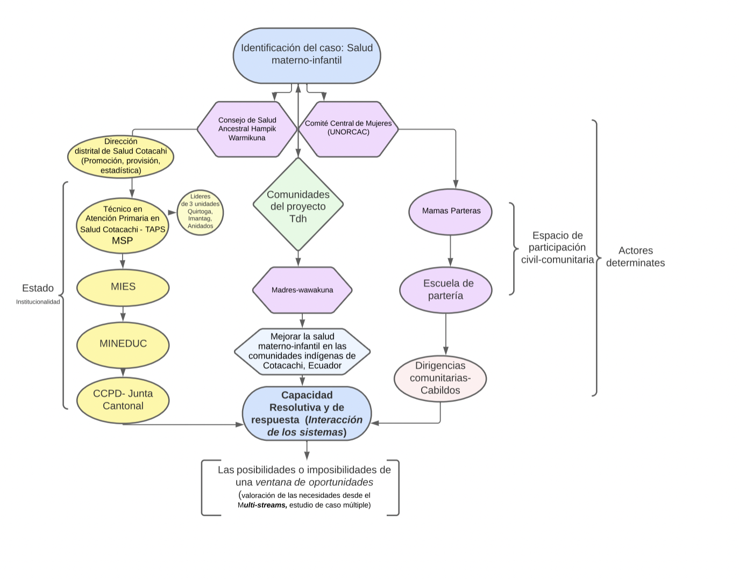

Grafica 2. Flujograma: actores/sectores que intervienen en el sistema.

(**✔)** Cumplimiento total del Flujograma de ruta

Para el análisis de los entornos y ecosistemas que interrelacionan y participan en el caso, con la finalidad de revisar cuál y cuán acertada es la **capacidad resolutiva y de respuesta** de cada uno de los actores y sectores, e indagar en cuáles serían los posibles puntos de convergencia, o divergencia entre los sistemas de análisis.

Es por ello, que la metodología planteada, recoge e incorpora un componente cualitativo, orientado al diagnóstico formativo-descriptivo, y a su vez sistemático, que parte desde una mirada profunda, amplia y coherente, y explora el estado de la Salud Materna-infantil, desde la perspectiva y criterios de los y las agentes que corresponden en territorio a un análisis y acercamiento primario del caso en estudio.

Para la validación de los instrumentos metodológicos en su estructura y función correspondiente, bajo este esquema se configuran y analizan los ejes centrales a interpretar en cada una de las preguntas a los grupos por investigar.

Enfoques análisis

1. Abordados desde miradas transversales, que permiten examinar el alcance o brecha que pudiese generar la interacción e integración o desintegración de factores-actores, y el nivel de corresponsabilidad u abandono, en tanto al reconocimiento del principio de vulnerabilidad – como condición multifactorial, y multidimensional. Así como, la reinterpretación de las fragilidades (biológicas- socioeconómicas, socioculturales, etc.) que precisan el abordaje del principio de integralidad en la revisión del caso, como se presenta en la siguiente tabla:

|  |  |  |
| --- | --- | --- |
| Perspectiva | Principios | Alcances |
| 1. **Decolonial** | Principio de relacionalidad y reciprocidad.  Revalorización, revitalización y deconstrucción de modelos de salud sobreimpuestos en el contexto de la modernidad. | Hacia la (re) interpretación: de la salud como una estructura de premisas culturales que necesita saberse deconstruida en el contexto de la modernidad, recuperada y reparada desde las epistemologías del sur.  Hacia la revisión y consideración de las especificidades y necesidades pertinentes de la zona, tiempo-espacialidad.  Revisando que los Programas, y políticas públicas refieran la **capacidad-capabilidad, prevención, reparación, adaptabilidad, flexibilidad, estructura-funcionalidad** de las realidades de la ruralidad, así como desde y para los Derechos de las Mujeres y de la Niñez en las condiciones en las que se evidencian las problemáticas de la Salud-Materna-infantil en el cantón Cotacachi. |
| **Bajo los principios de integralidad y vulnerabilidad:**  Comprensión del sistema médico como un sistema cultural. |
| 1. **De Derechos** | Derechos Colectivos. Derecho a la Autodeterminación de los pueblos indígenas.  Derechos económicos, sociales y culturales de las mujeres.  Derechos de la Salud Sexual y reproductiva.  Derechos de la niñez.  **Revalorización del Derechos de los pueblos a la Salud intercultural** |
| **Bajo los principios de integralidad y vulnerabilidad:**  Revisa la dimensión de las acciones, medidas que responden a al sistema de protección, defensa, apoyo, ayuda hacia la protección de los Derechos de la niñez y la familia. |
| 1. **De Género** | Incluyendo un enfoque de reparación- prevención y viceversa, de las violencias en la espacialidad – tiempo.  Enfatizando en las formas y contextos de violencia:   * **Violencia espiritual** * **Violencia obstétrica** * **Violencia económica** * Violencia sexual * Violencia psicológica * Violencia emocional * Violencia política * Violencia física |
| Bajo el principio de vulnerabilidad:  Revisando las **brechas de género**:  Equidad en el acceso y oportunidades de una atención-cuidado digno.  Maternidades y paternidades saludables y corresponsables desde las primeras infancias.  Condiciones y principios de vulnerabilidad: en correlación a la movilidad humana- género, género-pobreza. |
| **Intercultural-diversidad- Integralidad- inclusividad- territorialidad.** | Conciliación de formas y modos de cuidado y servicio de la Salud, e infraestructura social comunitaria.  Desde la interacción e interrelación vida-ritualidad-saberes-sentires ancestrales, en el quehacer usuaria-salud y viceversa. |
| Bajo el principio de integralidad:  Coexistencia y/o correspondencia a las prácticas ancestrales y la medicina convencional relacionadas con la salud materna -infantil.  Considerando desde un acercamiento al enfoque **Biopsicosocial,**  Cómo sería un modelo de salud que incorpore factores biológicos, psicológicos y sociales, y revise los elementos compositivos bio- (vida) y psico- (alma, mente), asumiendo, a su vez, el reconocimiento de la corporalidad- espiritualidad de las mujeres, en respeto a todos los elementos cognitivos y prácticos.  Desde un énfasis familiar-comunitario. |

Tabla 1. Esquema de los enfoques sobre los cuales se orienta el estudio del caso.

1. Pobreza multidimensional desde la correlación a los enfoques transversales que estudian, en este caso, la Salud materna -infantil. Cada una de las problemáticas asimila un acercamiento desde Factores estructurales determinantes relacionados, aplicados de acuerdo con el estudio metodológico en dimensión: Vulnerabilidad – [pobreza multidimensional, en Ecuador se concentran cuatro ejes](https://www.ecuadorencifras.gob.ec/documentos/web-inec/Sitios/Pobreza_Multidimensional/assets/ipm-metodologia-oficial.pdf): i) educación, ii) trabajo y seguridad social, iii) salud, agua y alimentación, y iv) hábitat, vivienda y ambiente sano (Metodologías del INEC, Marco conceptual para medir la pobreza multidimensional en Ecuador)[1]
2. El bienestar general y subjetivo en la Salud materna; en relación con la satisfacción materna-infantil y a los principios fundamentales, entendidos desde las observaciones y diálogos comunitarios, en los que el presente diagnóstico ha acentuado su análisis, así como en los Principios fundamentales para la atención de la salud materna-infantil en contextos rurales-comunitarios.
3. Enfoque de Capacidades, que agrupa tres dimensiones de bienestar; desde una apreciación directa a la dimensión Salud, y su correlación con la educación y nivel-calidad de vida, de las Mujeres gestantes, Madres de niños menores de cinco años, respecto a las primeras infancias. Desde una adaptación al sistema de Multistreams - [2]a la comprensión de la capacidad resolutiva y de respuesta, y reciprocidad de la medicina Ancestral en las comunidades indígenas rurales del Cantón Cotacachi.

# Análisis de Resultados Delphi

Alcance: **Análisis retrospectivo-valorativo del ecosistema y escenarios, de construcción participativa.**

Prácticas diversas de ejecución adaptativa, de acercamiento y observación multifactorial del problema.

Objetivo General de la práctica Delphi:

Conocer las condiciones actuales de la salud materna -infantil desde las observaciones, percepciones y experiencias cercanas de expertos(as) en el campo de la Salud, a las realidades y especificidades en territorio; las 16 comunidades del cantón Cotacachi.

Objetivos Específicos:

Correlacionar las percepciones de las y los expertos.

Determinar los nudos críticos.

Sistematizar, y elaborar la representación gráfica de los resultados.

Antecedente:

Para la reconstrucción metodológica, se efectúan los primeros encuentros, que sientan las bases hacia la estructuración de grupos focales de primera línea para la construcción metodológica. Seleccionados estratégicamente para la preparación y planeación de las líneas de acción a operacionalizar en el estudio de campo.

**Referencia poblacional Delphi:**

Ejercicio Delphi 1.

Comité Central de Mujeres de UNORCAC - grupos de parteras- y usuarias.

Consejo de Salud Ancestral en Cotacachi Hampik Warmikuna

Ejercicio Delphi 2

Técnicos de Atención Primaria en Salud (TAPS), Cotacachi.

Ejercicio Delphi 3

Dirección Distrital de Salud 10D03, Cotacachi.

Ejercicio Delphi 1.

Grupo de base al análisis grupos que diligencian en proyecto en la localidad:

**Comité Central de Mujeres de UNORCAC**

**Consejo de Salud Ancestral Hampik Warmikuna, Cotacachi**

Los componentes del grupo de análisis, debe ponerse de acuerdo para discutir las preguntas planteadas, en mención al abordaje y necesidades a tratar.

Se enfatiza en la revisión de la estructura-función, en referencia a la pregunta, e interacción de los grupos presentes: El Consejo de salud Ancestral, y el Comité Central de Mujeres.

Toda la interpretación de respuestas, desde un análisis sistémico y dialógico, referirá a una serie de Criterios y conclusiones: comparación cualitativa de sus opiniones, patrones y conclusiones, que procederán a puntos de convergencia, que pasan a convertirse en objetivos y metas determinantes para la investigación.

## Objetivo Delphi:

Revisar que la medicina ancestral sea practicada, desde una dimensión más amplia: implicaciones y complicaciones del sistema de salud ancestral.

Pregunta 1

¿Cómo sienten el sistema de salud ancestral y occidental (desde las necesidades y características específicas de cada uno)?

Objetivo de la pregunta 1: Identificar las potencialidades de la practica ancestral: Debilidades y fortalezas.

Pregunta 2

¿Cree usted que las prácticas ancestrales ayudan a la salud materna -infantil?

Objetivo de la pregunta 2: Identificar las Ventajas y desventajas de las prácticas de la Salud ancestral.

**1. Ejercicio Delphi**

|  |  |  |
| --- | --- | --- |
| **Fecha: lunes 17 de octubre de 2022**  **Lugar: Hampi Maskari**  **Panel: Opinión de 5 expertas (os)**  **Comité Central de Mujeres de UNORCAC**  **Consejo Indígena de Salud Ancestral – Hampik Warmikuna.** | | |
| Evaluación de resultados  Técnicas metodológicas:  Observaciones del Análisis Crítico del Discurso (ACD)  Análisis de patrones | | |
| Experta(o) | Pregunta 1  Resultados valorativos | Pregunta 2  Resultados valorativos |
| **Experta 1**  Consejo Indígena de Salud Ancestral – Hampik Warmikuna. | Apreciaciones sobre la Salud Ancestral:   * No está en igualdad de condiciones al sistema convencional. * Ausencia del Estado, no existe un sistema de capacitación permanente como se hace con los médicos convencionales quienes cuentan con guías, orientación de cómo atender temas de partos, niños, mujeres embarazadas, lo que no pasa con la Salud ancestral, lo que evidencia una desvalorización del sistema de Salud ancestral. * Las parteras existen desde su territorialidad, desde sus recursos, hacen lo que pueden, con lo que tienen. * Las luchas de las parteras nunca consistieron, en crear un espacio “culturalmente adecuado” dentro del hospital, sino un espacio propio, donde se respete, sin occidentalizar, los conocimientos ancestrales. * El poco reconocimiento que el Estado le da a la Salud ancestral, el carné de “reconocimiento” no es suficiente. Se evidencia la ausencia de voluntad política y por ende de política pública, capaz de responder integralmente a las necesidades específicas. * Se siente la racialización y discriminación y hasta “utilización, apropiación o folklorismo” de las prácticas y saberes de Salud Ancestral, por parte del Ministerio de Salud y sus entidades. * Falta de socialización, sensibilización, capacitación, coordinación. * No existe una estructura adecuada, para la correcta difusión de la sabiduría de las parteras dentro de la comunidad. * Funciona gracias al conocimiento, voluntariado y la entrega comunitaria. * La evidente carencia de presupuesto o fondos limita el desarrollo de las actividades. El estado debería garantizar los recursos necesarios para que no se termine el tema de la sabiduría y los partos ancestrales. * Es indispensable crear una estructura propia, que no se sienta condicionada, a un espacio, por ejemplo: a un salón que se ha concedido en el hospital para los partos culturalmente adecuados. * Desvalorización, Racismo, discriminación a las parteras en las entidades de Salud pública. * Pese a qué, en la pandemia la medicina ancestral recobra valor, la pregunta constante sigue siendo: ¿Cómo fortalecemos estos saberes? * Dentro de las dirigencias, los cabildos, la comunidad, no se le ha dado la importancia necesaria a temas de la Salud Ancestral. Lo que significa que representa un problema, que yace desde adentro, desde las organizaciones indígenas. Siendo fundamental el empoderamiento, y búsqueda de los caminos para fomentar estos temas, así como se lo hace con el tema del Kichwa-educación intercultural bilingüe, plantas, alimentación. * Desequilibrio, desbalance en tanto a la importancia que tiene la Salud ancestral, respecto a otros temas que si se atienden con pertinencia en la comunidad. * Por el tema de la apropiación cultural y de saberes, existe ese “celo” de compartir, porque muchas veces la gente se lucra, patenta, estos conocimientos como propios, e invisibilizan y utilizan a la población indígena.   Apreciaciones sobre la Salud Occidental:   * Está bien estructurado. * Existe financiamiento oportuno para la gestión de sus necesidades. * Este sistema tiene un aparato estructurado, con infraestructura, profesionales en capacitación y preparación permanente. | Ventajas:   * Un parto Ancestral representa un espacio de seguridad, cuidado y confianza para las infancias. * Medicina y cuidado desde el calor del hogar, y desde la medicina ancestral. * La medicina ancestral busca y ha buscado unificar esfuerzos, ha intentado abrir canales de diálogo para Sensibilizar a los profesionales de la salud y en sí, para co-trabajar, junto al Sistema de Salud occidental.   Desventajas:   * Lidiar con la actitud del personal que labora en el Ministerio de Salud. |
| **Experta 2**  Comité Central de Mujeres de UNORCAC | Apreciaciones sobre la Salud Ancestral:   * El sistema de Salud Ancestral, si representa un sistema efectivo y de respuesta a los problemas de la salud materna -infantil. * Existe una distancia bastante fuerte entre el Sistema de Salud Ancestral y Occidental. El Sistema de Salud occidental, tiene un aparato estructurado en sus esquemas de organización y preparación. * Carencia de recursos. Profesores, gente preparada, que sepa, que comparta su experiencia.   Apreciaciones sobre la Salud Occidental:   * Médicos nuevos, invalidación y negación de los saberes a las parteras. * Comportamientos racistas. * Integración de las formas de Educación intercultural, qué incluya y visibilice en sus formas a la Salud Intercultural, dentro del sistema.   Observaciones complementarias:  Las parteras tienen un mismo nivel de preparación de un médico: Desconocimiento de las realidades en las comunitarias – culturales: idioma Kichwa, Alimentación-nutrición, Educación intercultural. | Ventaja:   * Acompañamiento de corazón.   Desventaja:   * Se dificulta trabajar coordinadamente con el Ministerio de Salud. |
| **Experta 3**  Consejo Indígena de Salud Ancestral – Hampik Warmikuna. | Apreciaciones sobre la Salud Ancestral:   * La sabiduría ancestral busca construir un sistema de igualdad.   Apreciaciones sobre la Salud Occidental:   * Se burla del sistema ancestral. * La población en las comunidades no acepta ir al hospital, por el maltrato a la población indígena, no hay ni calidad, ni calidez en la atención. | Ventajas:   * Seguridad, apego, confianza madre-hijo(a). Cosa que un parto convencional, es diferente.   Desventaja:   * A veces suscitan complicaciones en los partos, y cuando las parteras acuden a los hospitales por asistencia, estos se niegan a atender. Es decir, acudir al Sistema de Salud pública representa una dificultad. * El Ministerio de Salud, carece de los recursos suficientes, movilización, ambulancias para asistir a las emergencias que pudieran presentarse, sobre todo en zonas rurales. * El sistema de salud convencional tiende a desaprobar, invalidar y rechazar las prácticas de salud ancestral. |
| **Experta 4**  Consejo Indígena de Salud Ancestral – Hampik Warmikuna. | Apreciaciones sobre la Salud Ancestral:   * La mayor falencia podría ser la transmisión de conocimientos. Hay una generación que ha dejado de entregar estos conocimientos, así como hay otra que se ha interesado en adquirir estos conocimientos. Mientras que, en medio de estas dos, se encuentra un hueco, de quienes dejaron completamente de compartir estos saberes, por miedo, por toda la represión, recriminación histórica, en la memoria vivificante, muchos dejan de lado todos estos conocimientos. Por ejemplo: el curar el espanto. * Desde la escuela de partería, hay muchas parteras que no quieren compartir, pueda ser por ese celo, ese para qué, o por qué, lo que evidencia las carencias de “continuadoras”, existe una forma fracturada-quebrantada, de transmitir los conocimientos. * Se quiere fortalecer el sistema de salud ancestral, pero a la vez, no se está haciendo algo más fortalecer el sistema de salud intercultural. * Es importante fortalecer los lazos, partera-partera, “somos muy juzgadoras”. * El sistema de Salud Ancestral es muy bonito, desde la concepción teórica, y es importante que la teoría también se haga en la práctica, y que la práctica sea mucho más allá. * La mayoría de las parteras, que atienden en las comunidades tienen más de 54 años, por qué, porque no hay alguien más que este siguiendo sus pasos. Porque se evidencia lo dominante del sistema opresor, que dice que los sistemas de salud ancestrales no sirven. * Se estima que la partería carece de la suficiente preparación “académica”, lo que la subestima como profesión, haciendo muchas mujeres se desinteresen de la práctica de esta labor. * La Escuela de partería, necesita verse fortalecida, ya que no se ha logrado un sostener un sistema integral que canalice la trasferencia de conocimientos y saberes.   Apreciaciones sobre la Salud Occidental:   * Se prescribe aún en nuestros días como sistema opresor. * Existe una uniformidad, solidaridad en la forma en la que se asumen las decisiones individuales o conjuntas entre colegas. * Las capacitaciones como estrategia de “captación”. * La falta de comunicación de las y los médicos al momento de transmitir el mensaje a las usuarias, el consentimiento sobre los procedimientos y prácticas.   Observación complementaria:  Según averiguaciones, Del 100% de mujeres embarazadas, solo el 48% de ellas se atiende en el hospital de Cotacachi, el 52% no se sabe dónde atendió y cómo tuvieron sus partos. | Ventajas:   * La diferencia de un parto domiciliario y hospitalario es el nivel de la Seguridad que tiene la mujer. En un parto domiciliario, atendido con una partera, la Mujer es la que decide, a su ritmo, a su tiempo, en acompañamiento de sus seres amados, y en medida de sus necesidades y comodidad al momento de la labor de parto, y esta seguridad es la que va a emitir al niño(a). Contrario al sistema hospitalario que delimita estos factores. * Da la seguridad de elegir quien atiende tu parto. Parir en casa, es un derecho de la mujer, a tener partos empáticos, compasivos. * Hablar de la Salud tanto materna como neonatal, es hablar de la salud mental. La mujer al tener un parto en confianza y seguridad genera estabilidad emocional-mental. Por tanto, Podrían reducirse problemas de la salud mental y salud espiritual en y durante las primeras infancias.   Desventaja:   * Se ha estigmatizado muchas de las prácticas ancestrales al momento de la atención, Ejemplo: el tema de las aguas calientes que se les da la a las mujeres, con el fin de mantenerles hidratadas, para que el útero pueda tener fuerza, durante la labor de parto. Cuando son las parteras, quienes conocen el tema de herbolaria, saben, entienden, cuándo usar, qué plantas y cuáles no. * Desconocimiento mutuo: del sistema hospitalario al desaprobar los saberes de las parteras. Y de las parteras, al desconocer cómo funciona el sistema de salud convencional. No existe la confianza necesaria entre ambos sistemas de salud, para generar atención, información y de ayuda integral. * La Mayor desventaja al atender un parto en casa, en una zona rural bastante alejada, y se carece de movilización para el traslado de la mujer hacia una entidad de Salud pública, donde se puedan encontrar los equipos necesarios para poder salvar la vida de la madre e hijo (a), * Los acompañamientos a las mujeres embarazadas; el tema del cuidado responsable, muchas veces las mujeres en labor de parto son atendidas por sus esposos, o familiares, quienes no tienen el conocimiento integral de como guiar u ocuparse de un parto, y todas las implicaciones. |
| **Experto 5.**  Consejo Indígena de Salud Ancestral – Hampik Warmikuna. | Apreciaciones sobre la Salud Ancestral:   * El estado ha intentado construir una cierta normativa, para establecer los siguientes procesos, en base a las exigencias que las organizaciones sociales, no solamente indígenas, han presentado, lo que ha dado lugar a un Modelo de Salud intercultural Bilingüe, entendido desde la óptica del Estado, desde el Estado – para el estado. El Estado, que en si en su estructura y constitución, aparece como multicultural, multiétnico, e intercultural, pero lastimosamente el Estado, no aplica la visión, la cosmovisión indígena dentro del estado, y ese es el problema, que el Estado comprenda realmente la noción de “interculturalidad”, y establecer modelos de trabajo para cada uno de los pueblos y nacionales que conforman el país. En lo que refiere a la integración de la medicina ancestral, en necesario puntualizar un trabajo con algún pueblo, en este caso, el más grande el pueblo kichwa, y establecer un modelo-manual de trabajo con las parteras, así como ha sido ya establecido, lastimosamente, este no se ajusta a las necesidades que tienen las compañeras dentro del trabajo y gestión de salud. * El ideal sería que la partera, vaya al centro de salud, y que ella sea quien guíe y atiende el proceso de parto, no como actualmente, sin seguir ordenes o disposiciones del doctor, la enfermera, el auxiliar. Porque entonces de qué momento de interculturalidad se está hablando, si el sistema de salud subestima la capacidad de la partera que tiene la una experiencia de veinte años, atendiendo partos, versus médico titulado que estudio siete años. * El Estado debería garantizar una estructura que cubra todos sus sectores. * Para el estado es complejo, establecer un modelo de acuerdo con las capacidades. * La necesidad de puntualizar un trabajo con el pueblo. * Es necesario un Manual de trabajo para las parteras- ajustable a las necesidades comunitarias. * Corresponde a sus propias normas de ancestralidad, respeta, no jerarquiza, minimiza o mira con inferioridad a quienes se encargan de la labor de la Salud ancestral, en toda su diversidad de funciones.   Apreciaciones sobre la Salud Occidental:   * Comprenden un esquema estructurado y metódico, ya establecido. Mismo, que establece cuales son las funciones y labores de cada agente de Salud. | Ventaja:   * El parto ancestral simboliza una niñez segura, ayuda mucho para la confianza de los niños (as), por el hecho de que el hijo(a) venga al mundo acompañado a sus seres queridos. * El Ministerio de Salud Pública, aunque desatinadamente, se ha preocupado de que puedan haber estos espacios adecuados para que el parto de libre posición.   Desventaja:   * Al momento del registro de nacimiento en el Registro civil, se invalida el hecho de haber nacido en casa, porque no existe un documento que corrobore, por tanto es difícil obtener el documento o el certificado de nacimiento por parte de la entidad pertinente. * El Ministerio de Salud pública (consciente o inconscientemente) se niega a darle la vacuna que le corresponde al recién nacido. Cuando debería ser lo contrario, se debería aceptar la atención de partos, por las parteras comunitarias. * El Ministerio de Salud, debería atender y asistir este tipo de casos, desde un acercamiento empático para con la labor de las parteras, y a la niñez, viabilizando las formas de visita y controles respectivos. Facilitando y proveyendo tanto de las vacunas, como de los certificados y documentos que correspondan. * No existe la asistencia oportuna de las instituciones del estado, en cuanto refiere al poco o cero reconocimientos, de los partos ancestrales en el Sistema de Salud. * Cuando existe algún problema o complicación en el procedimiento del parto de manera ancestral, el Ministerio de Salud Pública en vez de asistir, culpabiliza, desacredita la labor de la partera. |
| **Análisis de criterios y conclusiones: comparación cualitativa de sus opiniones.**  Desvalorización e invalidación de los saberes, carencia de recursos para el desarrollo integral de la Salud Ancestral.  Los conocimientos ancestrales necesitan solidificar y sostener un sistema de transferencia de saberes sólido, integral y apropiado a las necesidades de las comunidades.  Se requiere trabajar en la recuperación y subsanación de las fracturas y brechas culturales, históricas y sociales que han inhabilitado el ejercicio y practica genuina de los saberes ancestrales, en los sistemas de Salud.  Disparidades, desbalance, desequilibrio del Sistema de Salud ancestral, frente al sistema de salud convencional.  Las condiciones de atención de las parteras, dentro de un contexto intercultural y la concepción andina de la vida per se, es completamente diferente a la atención que brinda el sistema de salud oficial, que asiste al parto desde una perspectiva mecanizada de trabajo cuyo objetivo final es obtener un producto vivo y sano, y una madre viva y libre de peligros. Mientras que la práctica ancestral, aborda desde el afecto y cuidado, el acompañamiento, la comodidad, la confianza, la libertad natural de la vida desde el nacimiento y reconocimiento: madre y bebé. | | |
| **Análisis de Patrones *revisar gráficas:**  El sistema de Salud Occidental asume una conducta hegemónica de comportamientos o constructores sociales-culturales que figuran Violencia simbólica y espiritual frente a quienes participan y practican de la medicina ancestral.  La salud y bienestar integral: materna -neonatal, será posible cuando esta se trate y se entienda desde una orientación a la salud, física, mental y espiritual.  La medicina occidental condiciona a la medicina ancestral y sus métodos.  Los sistemas de atención de la Salud tanto públicos como privados, requieren y necesitan responder a la salud materna -infantil en sus prácticas, desde un enfoque humanizado y sensitivo.  Se sugiere encontrar puntos de convergencia y encuentro entre ambas: el reconocimiento y la adaptabilidad del sistema de cuidados ginecológicos – a los modelos obstétricos indígenas, y viceversa.  Desde las organizaciones indígenas, es fundamental resignificar y empoderar la capacidad resolutiva de la Salud Ancestral en dimensiones más amplias, desde su estructura-función, es decir desde la reparación, revitalización de sus prácticas. | | |

Tabla 2. Sistematización Delphi 1.

#### 2. Ejercicio Delphi

|  |  |  |
| --- | --- | --- |
| Fecha: miércoles 19 de octubre de 2022.  Lugar: Hampi Maskara  Opinión de 5 expertas (os)  Técnicos de Atención Primaria en Salud (TAPS) | | |
| Evaluación de resultados  Técnicas metodológicas:  Observaciones del Análisis Crítico del Discurso (ACD)  Análisis de patrones | | |
| Experta(o) | Pregunta 1  Resultados valorativos | Pregunta 2  Resultados valorativos |
| Experto 1. | Apreciaciones sobre la Salud Ancestral:   * Representa una forma de dar a luz de manera natural, armoniosa, bonita, porque fortalece el tema de la conexión territorio – Pachamama- espiritualidad – corporalidad. El respetar el deseo de la Madre, y generar esa confianza- reciprocidad- tranquilidad. * Simboliza un parto respetado. Centra su atención en el cuidado y atención integral para la madre, y la familia. * Representa un vínculo de acompañamiento, apoyo y afianzamiento, gracias a la presencia de una mujer- partera, en todo el proceso. * Se permite un parto en el entorno familiar, un entorno cercano y de seguridad. * Es fundamental que la partera se empodere de todos sus saberes, y tome la posto hago sentir sus recomendaciones, como guía principal y conocedora de todas las implicaciones en la atención de un parto. * La partería y la Salud occidental deberían unificar y reforzar los saberes mutuamente, solo así se podría armonizar el sistema de Salud materna -infantil.   Apreciaciones sobre la Salud Occidental:   * Se pierde un poco la conexión madre-hijo(a). Por la ausencia de armonía en el proceso de parto. * No se garantizan partos personalizados, ausencia de seguimiento por parte del médico, en la mayoría de los casos, los partos son atendidos por médicos que nunca vieron antes a la mujer gestante, es decir, sin haber llegado a entablar un acercamiento previo, se pierde la armonía. * Desde la experiencia de las TAPS, que son quienes atienden y se acercan directamente a los casos con las mujeres embarazadas y primeras infancias, se puede apreciar relatos de casos de mujeres que exponen situaciones de maltrato durante su labor de parto, por múltiples razones, como la violencia espiritual, emocional y verbal que se asume desde el uso del lenguaje grotesco, las mujeres embarazadas deciden no participar de la atención medica en los centros o establecimientos de salud. | Ventaja:   * Complementariedad. * Acompañamiento, ser un poco más humanos.   Desventaja:   * Incomodidad. |
| Experto 2. | Apreciaciones sobre la Salud Ancestral:   * Parir en formas ancestrales, representa una forma muy acogedora de dar y recibir la vida. * Pese a que, en nuestros días, se siente la falta de empoderamiento de las parteras. Sobre todo, por el desconcierto con el que se estigmatiza el tema de la partería.   Apreciaciones sobre la Salud Occidental:   * La falta de delicadeza, la forma brusca en la que se manejan y fijan los tratos, los tactos, y los procedimientos médicos de atención a la mujer en labor de parto. “Hace falta bastante humanidad”. * Muchas veces a la intervención del parto por cesárea, no se le atribuye la explicación respectiva, y necesaria, al igual que el consenso con la mujer en labor de parto. Y es perceptible la ausencia de un lenguaje empático. * Aunque cabe recalcar, que existen excepciones, hay algunos médicos (que pertenecen a las instituciones de salud convencional) quienes, desde un lenguaje compasivo, consideran a la paciente y concilian un trato adecuado.   Observaciones complementarias:  Los partos no deberían representar un tipo de sufrimiento, ni representar una experiencia traumática, muchas veces, es por estas prácticas que da lugar una Depresión posparto y Sobreparto.  No todos los establecimientos de Salud, respetan los lineamientos de atención dentro del Ministerio de Salud, sobre el cuidado y salud ancestral que se recomiendan, sin embargo, en el Cantón Cotacachi, solo el hospital Asdrúbal De La Torre, es considerado Hospital amigo de la Madre y el niño, justamente por el título que se le ha dado a este establecimiento hay ciertas directrices y procedimientos, más no se cumplen todas las prácticas integrales de parto, irrespetados por ciertos profesionales de la salud.  Pese a que existen algunos cambios transcendentales en el Sistema de Salud, en comparación a los últimos diez años, aún queda mucho por trabajar.  La excesiva demanda de pacientes impide poder dar turnos de atención para todas, en un tiempo oportuno.  Es necesario preparar e instruir a los profesionales jóvenes, y acercarles a los temas y lineamientos de la Salud ancestral, de una forma más integral, al igual que sensibilizarles sobre los tratos con empatía, respeto y responsabilidad de entender la medicina ancestral-occidental. | Ventaja:   * Partos acompañados, guiados y cuidados.   Desventaja:   * Falta de autoeducación por parte de las parteras; desde la vocación a la formación. Actualización y capacitaciones oportunas y pertinentes sobre todo lo que su labor abarca, como es, el conocimiento adecuado sobre herbolaria, el correcto uso y medida de las plantitas medicinales. * La retroalimentación y transferencia de conocimientos y saberes debe ser adecuada y debe complementarse con una preparación estable. * Se debe trabajar en el tema de formación de parteras con vocación genuina de serlo.   Observaciones complementarias:  Se requiere el acompañamiento de parte y parte. La medicina ancestral y occidental se necesitan mutuamente.  El proceso formación de las parteras, debe ser dual, para que tenga la capacidad de respuesta a las necesidades actuales.  El acompañamiento para la buena salud Materna infantil debe sentirse desde ambos sistemas. |
| Experto 3. | Apreciaciones sobre la salud Ancestral:   * Existen casos de malas prácticas, por falta de preparación. Por ejemplo: El tema del corte adecuado del cordón umbilical. * Se requiere gestionar un. Esquema de controles, para evitar enfermedades y complicaciones en la salud neonatal.   Apreciaciones sobre la Salud Occidental:   * Si existen formas de cuidado adecuado. | Ventaja:   * Acompañamientos, ayuda oportuna. * Confianza.   Desventaja:   * La falta de autoeducación y preparación constante. Muchas parteras no se encuentran debidamente formadas para la labor. |
| Experto 4. | Apreciaciones sobre la Salud Ancestral:   * Acompañamientos más amorosos y amables. En Comodidad del hogar, en un entorno intra-familiar allegado. * El trato de las parteras surge desde el cuidado y el afecto, y las prácticas son adecuadas (desde el cuidado del cordón umbilical, hasta los masajes para que salga la placenta) * La asistencia, desde el lenguaje compasivo a las explicaciones correspondientes a cada procedimiento.   Apreciaciones sobre la salud Occidental:   * Falta de un lenguaje empático, y esclarecimiento suficiente para comprender el porqué de cada uno de los procedimientos, desde condiciones básicas; en lo que refiere a los dolores de parto, las sensaciones, el pujo (como y de qué forma es adecuado pujar). * El trato inadecuado por parte de algunos profesionales de la salud, hacia la mujer embarazada, en estado de vulnerabilidad, la madre que está a punto de dar a luz. * No existe la apertura de los servicios de salud convencionales para conocer-aprender sobre la atención intercultural en el trabajo de parto, por ejemplo; saber sobre los partos en posición vertical. * Falta de consentimiento- consenso para las decisiones del cuerpo. * A las TAPS, les es difícil recomendar o sugerir que la mujer-indígena gestante, asista a una revisión o a atenderse en los puntos de Salud y/o hospital, porque desde experiencias propias, se ha constatado situaciones de maltrato. | Ventaja:   * Son partos más humanizados. * La madre tiene confianza, por el acompañamiento personalizado de la partera. * Se pueden evitar complicaciones, o cesáreas. Si los acompañamientos son compartidos y corresponsables: Salud Ancestral-Salud convencional   Sirve de un practica de enseñanza y aprendizaje al sistema de salud occidental, al inculcar, ciertas formas de cuidado que “científicamente” no se han aprendido, pero que son esenciales en la labor médica de cuidado.  Desventaja:   * Riesgos posnatales. * Si no existen los controles necesarios, no se puede prevenir muerte neonatal, u otras enfermedades; como la Sepsis cuando bebé contrae la infección de la madre antes de nacer o durante el parto), o en la mujer embarazada como evitar o tratar la preeclampsia. * No cuenta con los recursos y mecanismos necesarios para atender situaciones de riesgo, que pudiesen presentarse durante la práctica del parto. Como atender una reanimación, por ejemplo, si no se cuentan con los instrumentos, y/o movilización para trasladarse en caso de emergencia. * Es fundamental recurrir a la Asistencia médica en casos de riesgo.   Observación complementaria:  Las prácticas hospitalarias, combinadas con el saber de la ancestral, en este caso la parteras, da un montón de ventaja al sistema de salud occidental, por la parte del acercamiento a la paciente, porque es cierto, que los profesionales médicos de salud, no están preparados, para un acompañamiento empático, por la cantidad de pacientes, y situaciones que se perciben a diario, por lo que un buen sustento o base para lograr una mejor atención, puede ser posible si se co-aprende, co-capacita, y educa de quienes saben y conocer cómo, en este caso las parteras. |
| Experto 5. | Apreciaciones sobre la Salud Ancestral:   * Los partos ancestrales son más familiares y acogedores.   Apreciaciones sobre la Salud occidental:   * No existen los recursos necesarios para poder sostener de cerca los seguimientos o visitas oportunas a territorio, carece de las unidades   (Las familias se sostienen económicamente con lo justo, por lo que muchas deciden no asistir a los controles en las unidades de salud pertinentes, porque no tienen dinero para transportarse, sobre todo cuando las comunidades son se ubican en zonas rurales de difícil acceso.   * El trato en las unidades de salud muchas veces no es el adecuado.   Observaciones complementarias:    Tanto en la medicina occidental como ancestral, existen cosas buenas y malas, que todavía deben seguirse puliendo, para que se puede generar una mejor interconexión, y se pueda trabajar de mejor manera (en ambos sistemas) para prevenir y mejorar las condiciones de la salud Materna -infantil;  Teniendo que revisar qué soluciones y cómo se puede reforzar la conexión entre ambos sistemas, para que al momento de que madre gestante desee acercarse, a la partera, o al Centro de Salud, tenga la confianza necesaria para acudir a cualquiera de estos.  Por ello, estos dos necesitan trabajar de la mano. Desde las TAPS se ha intentado generar formas para coadyuvar creando este enlace de confiabilidad en tanto el sistema de salud convencional como ancestral. Conociendo las falencias, y debilidades del Sistema de Salud convencional, es importante revisar los mecanismos para qué las malas prácticas, vivencias y situación, se erradiquen.  Por lo que se sugiere darle el valor a la atención de parto que da una partera, rescatar su sabiduría, y tratar de vincular al médico-obstetra, o persona que este durante la labor de parto, desde un acercamiento humano y sensitivo. Así, se podría además erradicar las muertes maternas, y que las madres tengan la confianza y seguridad, de acudir a los centros de salud acompañadas de sus parteras.  **La medicina convencional debe reconocer la sabiduría ancestral desde sus cosmovisiones. Al igual que los malestares, vistos desde un afecto y mirada intercultural, hablando de mal de ojo, o de mal aire, se deberían respetar estar creencias, sin recriminación alguna.** | Ventaja:   * El parto intercultural, respeta la vida y da buen trato. * Permite acompañamientos por decisión de la madre. Se le permite elegir sobre las condiciones en las que ella desea dar a luz.   Desventaja:   * No cuenta los equipamientos, mecanismos, movilidad, para atender casos de riesgo o emergencia. |
| Análisis de criterios y conclusiones: comparación cualitativa de sus opiniones.  Re-significar y consolidar canales de Confianza-corresponsabilidad, entre los dos sistemas de Salud.  El sistema y métodos de Salud contemporáneos ha condicionado, y jerarquizado en su ideal hegemónico, ciertos patrones culturales de comportamiento que subordinan la labor de una partera, haciendo que ella misma dentro de su función en el parto, se sienta, muchas veces, vulnerable, y poco amparada en su ejercicio ocupacional.  Asumir un comportamiento empático, entendiendo que la mujer en labor de parto, ya se encuentra en una condición de vulnerabilidad, por lo que es esencial la búsqueda y construcción de un lenguaje apropiado. Sugiriendo abrir espacios de sensibilización desde una perspectiva a la interculturalidad e integralidad de las realidades y necesidades dialógicas-comunitarias. | | |
| Análisis de patrones  Evidencia un escenario de maltrato - Violencia emocional, Violencia obstétrica a las mujeres indígenas, o agentes de la Salud ancestral.  La violencia espiritual, los espacios de coacción de Salud, el discrimen de la labor de las parteras, sus saberes y capacidades en el contexto de la medicina convencional y la espacialidad contemporánea.  La medicina convencional debe reconocer la sabiduría ancestral desde un afecto y mirada intercultural, sin recriminación a sus cosmovisiones y creencias sobre el cuerpo, el bienestar y la salud. | | |

Tabla 3. Sistematización Delphi 2.

3. Simulación Delphi: Ejercicio dialógico

|  |  |  |
| --- | --- | --- |
| Fecha: 12 de diciembre de 2022.  Lugar: Hospital Básico Asdrúbal de la Torre  Opinión de experto  Dirección Distrital de Salud 10D03 Cotacachi. | | |
| Evaluación de resultados  Técnicas metodológicas:  Observaciones del Análisis Crítico del Discurso (ACD)  Análisis de patrones | | |
| Experta(o) | Pregunta 1  Resultados valorativos | Pregunta 2  Resultados valorativos |
| Único experto | Apreciaciones sobre la Salud Ancestral:   * Desde las experiencias y memoria de las ancestras, existe coherencia entre lo que saben, conocen y practican. * Se sostiene en valores y principios, que son recíprocos y que corresponden a la comunidad.   Apreciaciones sobre la Salud Occidental:   * Invalidación y poco reconocimiento de los saberes ancestrales, desde la práctica. * Ausencia de pensamiento y lenguaje comunitario para explicar temas esenciales para la salud sexual y reproductiva, atender la cuestión de la planificación familiar, las ligaduras. * Ausencia de tiempo, para prestar atención a preguntas o cuestiones particulares que pudiesen presentarse durante el parto, respecto a los valores interculturales a tomar en cuenta con la mujer parturienta.   Falta de comunicación, abordar la asistencia, y trato desde la integralidad, costumbres y tradiciones indígenas, ya que la mayoría de la población que se atiende en el 10D03 es indígena.   * Ausencia de comunicación horizontal, y asertiva, entre el mismo personal de salud y las usuarias.   Testimonios de familias que desconfían del sistema de salud convencional.  Las familias – esposos de las mujeres prefieren atender sus partos en su casa, evitando asistir a los centros de Salud, por los casos de maltrato que ellas han experimentado, en sus partos anteriores. Temas como; el baño, la depilación genital, el vestuario, que pese a que, la normativa vigente actualmente, contraindica todo ello, y respeta la libre decisión de la mujer en la labor de parto. Ella puede elegir sobre su vestimenta, y demás, sin embargo, esta Normativa, parcialmente, es irrespetada por algunas(os) servidores de la salud, por desconocimiento, acercamiento y lectura consciente de las Normativas correspondientes  Observaciones complementarias:  Importante viabilizar espacios en los que las parteras – capaciten a los médicos, y viceversa. | Ventaja:   * La ritualidad, como simbología la enseñanza, y sensibilización del parto y la vida.   Desventaja:   * Es importante fortalecer desde la comunidad, los avales, los códigos de ética. Muchos, quienes se hacen llamar yachaks, no lo son.   Por lo que es importante que se propicien espacios de preparación, enseñanza e intercambio entre las mismas sabedoras y sabedores de la medicina ancestral, y que estos avalen, validen, regulen y aprueben las prácticas de cuidado y atención, de forma coherente.  Para que las parterías no desaparezcan es importante crear canales sólidos de transmisión de saberes.   * Recrear el espacio de flexibilización- equilibrio en la transmisión de saberes. |
| Análisis de criterios y conclusiones,  comparación cualitativa de sus opiniones:  Fortalecer la interculturalidad y su funcionamiento desde la operatividad, y no solamente desde el discurso.  Buscar los canales de intercambio y de colaboración para que las parteras puedan orientar a las obstetras, en la labor de parto con y para mujeres indígenas. | | |
| Análisis de patrones:  Es esencial el respeto a la ritualidad, que las mujeres indígenas aguardan en la labor de parto.  El sistema de salud convencional se aleja del lenguaje y pensamiento comunitario. | | |

Tabla 4. Sistematización Delphi 3.

# Análisis situacional Delphi

# Patrones

**Nudos críticos:**

La caracterización cualitativa – descriptiva de los sistemas de salud permite percibir;

Que, la salud ancestral, representa una respuesta contestataria y resolutiva al bienestar comunitario;

Así como el reconocimiento de la partería, y de las parteras como agentes de la salud – cultural, [OMS-FNUAP-UNICEF, en la declaración conjunta: Parteras Tradicionales, desde 1993.](https://apps.who.int/iris/bitstream/handle/10665/38859/9243561502_spa.pdf);

Que, la brecha de la Infraestructura en salud, desde el déficit de las instalaciones, y servicios; espacios inadecuados para la atención efectiva, delimita el desarrollo y gestión integral de la Salud tradicional;

Que, el desconocimiento de la realidad cultural – territorial se limita a la interculturalidad, como concepto, como teoría, que inconsistente y recurrentemente se invalida en la práctica y ejercicio y manejo de la salud;

Que, el Sistema de Salud Occidental, representa un mejor modelo de gestión; respecto a su estructura y función, mas no un modelo de atención que garantiza un trato en apreciación a entornos socioculturales diversos, la inclusión desde la interculturalidad es teóricamente citada, pero no colocada en la práctica;

Que, el personal de la Salud, en sistemas convencionales, los médicos y obstetras, deben prepararse y ejerce sus actividades con mayor sensibilidad cultural;

Que, es fundamental salir del esquema asistencialista, en que el que se ha categorizado y delimitado la labor de las parteras, dentro del sistema de Salud convencional. Por lo que se hace necesario, permitir que las Salas de parto intercultural de las instituciones de la Salud, sean espacios integrales, atendidos y dirigidos propiamente por ellas;

**Así mismo que, en el sistema de asistencia médica comunitaria, se reconozca y valide el apoyo de la partería tradicional, en las comunidades sobre todo en los contextos de crisis, como el en entorno del COVID-19, estimar la capabilidad y capacidad de respuesta de las parterías a la Salud materna -infantil en la ruralidad.**

**Observaciones sobre la situación de la Salud occidental y ancestral desde las apreciaciones de los expertos (as):**

1. Apreciación de las y los 11 expertos(as) sobre la salud occidental, y la salud ancestral.

Grafica 3. Apreciación de las y los expertos(as) sobre la salud occidental y salud ancestral.

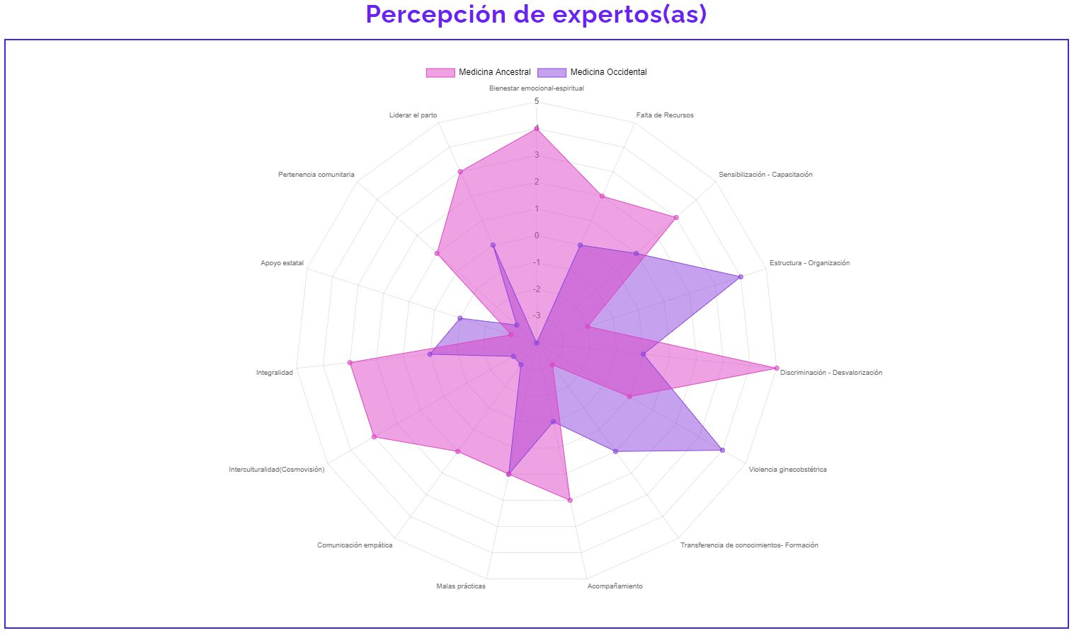

Análisis y descripción:

La grafica evalúa, y mide el número de apreciaciones positivas y negativas, de acuerdo con los componentes esenciales citados en ítems, a contemplar en la medicina occidental, y ancestral en referencia a las opiniones de los y las expertas que participaron del ejercicio.

La mitad del panel de expertos(as) coincide en;

Las disparidades, desbalance, desequilibrio e inequidades del Sistema de Salud ancestral, frente al sistema de salud convencional, desde determinantes estructurales, como la ausencia y carencia de la recursos- financiamiento, bajo el factor “Apoyo estatal”**:** si bien, no es mucha la diferencia encontrada entre la percepción de los expertos(as) sobre este aspecto, es el único factor, en el que los resultados son negativos para ambos, esto es debido a que los expertos consideran que la medicina ancestral no recibe apoyo por parte de las instituciones estatales de la Salud, y que la medicina occidental pese a que si recibe apoyo del Estado, pero no cuenta con los recursos suficientes, para atender las necesidades en zonas rurales de difícil acceso;

Otra diferencia importante que resaltan los expertos converge en las categorías "falta de recursos" y "Estructura-Organización", manifestando que la medicina occidental presenta una mejor estructura institucional, organización y gestión funcional, además de gozar infraestructura y presupuestación pública. A diferencia del sistema de salud tradicional, donde la ausencia de recursos, y estructura organizativa, no ha permitido adecuar un espacio comunitario propio, prestación de los servicios de la Salud materna -infantil, los expertos(as) dicen: *"…desde sus recursos, hacen lo que pueden, con lo que tienen";*

Así mismo, dos aspectos que pese a contraponerse se complementan, son los que hacen referencia a la formación y formas de capacitación en la medicina ancestral y occidental, dónde en la categoría "Transferencia de conocimientos- Formación" hacen criticismo frente al sistema o plan de preparación y formación, y acceso a conocimientos, saberes y aprendizajes, de la medicina ancestral, dónde expresan, que este se sostiene en métodos bastante restringidos y delimitados, lo que reduce las posibilidades y minimiza la transferencia de estos conocimientos. Sin embargo, por otro lado, los y las expertos(as) refieren a la categoría "Sensibilización - Capacitación", que, en la medicina ancestral, las mujeres parteras están mejor capacitadas y preparadas para atender un parto, gracias a que guardan consigo sabiduría y saberes, forjados con muchos años de experiencia en estas prácticas, además de la atención y comprensión holística de las enfermedades culturales, que la medicina occidental no proporciona;

Los y las expertos(as) hacen énfasis en la "discriminación y racialización", “la Medicina ancestral presenta es objeto de discrimen, desvalorización y la racialización de sus prácticas”, manifiestan los testimonios de las mamas parteras, referente a la labor que realizan, y a su autodeterminación étnica; por ser indígenas, como ellas expresen, además del menosprecio, y desestimación de su labor dentro del sistema de salud convencional, en muchos casos. Por lo que merece recalcar, que este enfoque es el que tuvo mayor número de reiteraciones por parte de los y las expertas, dónde la mitad de ellos y ellas, expresan en unanimidad las diferentes formas de discriminación que se da a las parteras son por su labor;

En este sentido, bajo este parámetro, uno de los aspectos más importantes por resaltar, es que tres de los expertos(as) manifestaron que, los partos interculturalmente adecuados, deben para su efecto integro y real, "liderar el parto" en los centros hospitalarios, pasar de ser las “acompañantes” a ser quienes orientan, dirigen y atienden el parto, tal cual, la obstetriz;

El factor “Bienestar emocional-espiritual”, presenta la mayor diferencia según los expertos, quienes indican que, en la medicina ancestral se cuida la ritualidad; la cosmovisión ancestral sobre a la vida, *“el nacimiento como un acontecimiento profundamente espiritual”,* así como, entiende lo significativo del acompañamiento. Mientras, la medicina occidental omite, o descarta dicha relación y simbolismo respecto al parto, limitándose, necesariamente al cumplir con los procedimientos que las prácticas convencionales exigen.

Consiguientemente, los resultados de la opinión de los expertos sobre los factores como: “Violencia obstétrica”, “Comunicación empática”, “Acompañamiento familiar”, “Interculturalidad”, representan lecturas vitales, ya que estas, se encuentran estrechamente relacionados con las razones que permiten o no, identificar la satisfacción materna en relación con el embarazo, parto y puerperio, y las primeras infancias. Estas observaciones, correlaciones los valores y dominios, que se planean en componentes biopsicosociales que refieren al bienestar (multidimensional) e implicaciones a considerar, que son fundamentales para la salud integral materna-infantil.

Entre ello, el factor “violencia obstétrica” que aborda las prevalencias generales y específicas de irrespeto y maltrato en la atención institucional ([de acuerdo a la revisión sistemática y metaanálisis de la OPS, respecto a la atención durante el parto, aborto](https://iris.paho.org/bitstream/handle/10665.2/50724/v43e362019.pdf?sequence=5)) como incumplimiento de las normas profesionales de atención, Procedimientos quirúrgicos sin consentimiento; *“me hicieron cesárea sin mi consentimiento”,* lenguaje rudo y grosero, estigma y discriminación, problemas de relación entre mujeres y proveedores de salud; abandono, retraso en la atención, falta de apoyo, ausencia de acompañante. Siendo así, se hace esencial que el Sistema de Salud tanto público como privado a nivel local, regional y nacional, comprenda el sentido holístico de la idea de bienestar desde la transversalidad e interculturalidad, y que desde esta connotación, donde se haga posible la creación e incorporación de espacios de coacción en el respeto a los Derechos Colectivos, y el Derecho a la Autodeterminación de los pueblos indígenas, en convergencia y coherencia con los Derechos de la Salud Sexual y Reproductiva desde un alcance a las característica socio-culturales y socio-demográficas, en el modelo de atención de salud para mujeres indígenas-rurales, ya que en Ecuador el 48% de mujeres han sido víctimas de violencia obstétrica, [el 70 % de mujeres indígenas han sido víctimas de violencia obstétrica.](https://www.ecuadorencifras.gob.ec/documentos/web-inec/Estadisticas_Sociales/Violencia_de_genero_2019/Boletin_Tecnico_ENVIGMU.pdf) ( Encuesta de Violencia contra la Mujer, ENVIGMU 2019), y de acuerdo a la información levantada de 298 mujeres en estado de gestación y madres de niños(as) menores de cinco años, de acuerdo a la pregunta “***Califique el trato con el que le atendieron en el parto”,*** de acuerdo a los hallazgos, el 36,5% de las mujeres encuestadas asegura haber recibido un trato amable durante su parto. Mientras, el 33,8% considera que la atención recibida fue tosca. Por último, el 29,6% indica que la atención durante el parto fue indiferente.

1. Percepción de expertos (as), referente a las ventajas y desventajas de la salud ancestral

Grafica 4. Apreciación sobre las Ventajas de salud ancestral.

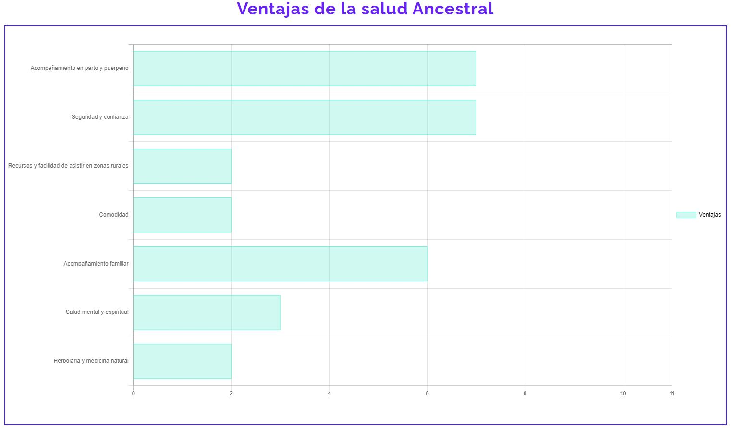

Análisis y descripción:

Los expertos y expertas corresponden en mayor incidencia al factor: **acompañamiento,** en vista de que las parteras tradicionales resguardan, apoyan y comprenden de forma sólida y compasiva; en ritualidad y espacialidad, la condición de la mujer durante todo el embarazo, labor de parto y puerperio, así como el factor **seguridad – confianza**, que se forja de este acompañamiento. Seguido de estos, se observa una incidencia alta en el componente: **acompañamiento familiar**: ya que el parto tradicional, permite y recomienda que la mujer, en autonomía y libertad sobre su parto, y cuerpo, pueda decidir y elegir quien o quienes estén presentes en el nacimiento. Factores que influyen, de igual manera, en la correspondencia de la satisfacción materna para la salud emocional y bienestar de la madre-bebé.

Grafica 5. Apreciación sobre las desventajas de salud ancestral.

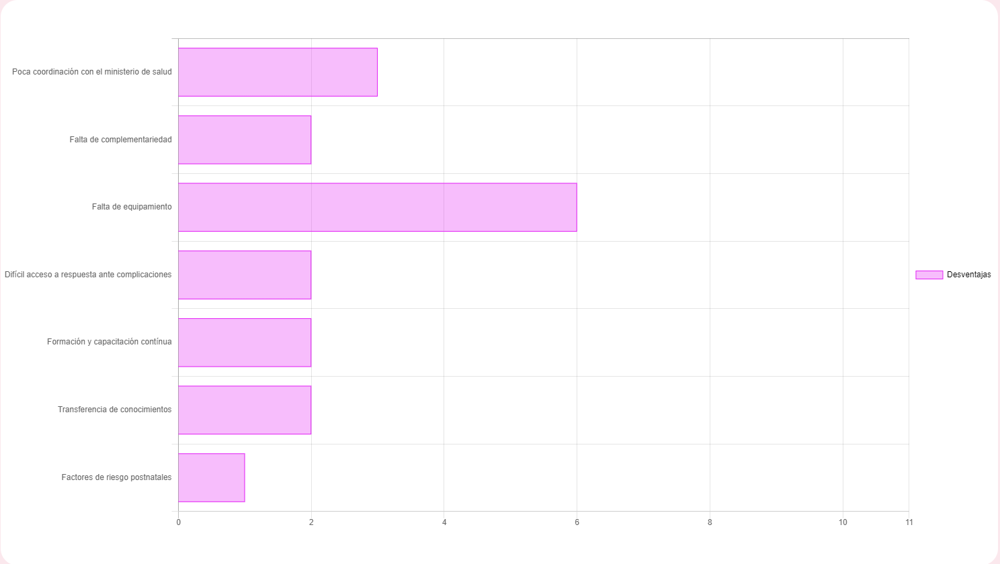

Análisis y descripción:

Los y las expertos enfatizan, inciden en que las parteras, no cuentan los equipamientos necesarios, y movilidad, para atender casos de riesgo o emergencia. Seguido el factor en el que coinciden es la carente y fragmentada coordinación con el Ministerio de Salud, como un componente de desventaja, pues el debilitado sistema de intercambio y comunicación disocia los dos sistemas de medicina y atención e impide llegar a canales de comunicación integrales y consolidar un espacio de complementariedad y apoyo entre ambos. La ausencia de respuesta ante complicaciones, al no contar con el equipamiento necesario, y a la ausencia de asistencia en la atención obstétrica rural, cuidado prenatal y neonatal en casos de urgencia, lo que pudiera evitar riesgos postnatales; expertas dicen al respecto: “*Cuando existe algún problema o complicación en el procedimiento del parto de manera ancestral, el Ministerio de Salud Pública en vez de asistir, culpabiliza, desacredita la labor de la partera*”.

De esta forma las expertas(os) señalan la importancia de conciliar una mirada intracultural (en relación con la gestión del conocimiento, sabiduría y práctica, desde una evaluación hacia dentro) al re-establecimiento y adoptación de formas horizontales de aprendizaje y transferencias de saberes, espacios de capacitación y orientación continua, así como la integración intergeneracional de todas las parteras en el proceso, especialmente las más experimentadas, y adultas mayores.

Implicaciones de la transversalización integral en contextos de sistemas de Salud

Desde las observaciones e interpretación a cada una de las opiniones;

Se precisa considerar principios, estratégicos para orientar la atención de la medicina tradicional e interculturalidad ([Organización Panamericana de la Salud OPS/OMS en un modelo revisado en Bolivia](https://www.paho.org/bol/dmdocuments/LINEAMIENTOS_SALUD_INTERCULTURALIDAD.pdf)), en este caso, adaptando y flexibilizando la comprensión a un modelo de asistencia a la Salud Materna – infantil, en el contexto de a la ruralidad, las realidades andinas; sus condiciones socioculturales y demográficas, ubicándonos en el Cantón Cotacachi, de acuerdo con el acercamiento de cada uno de los grupos intersectorialmente relacionados, es necesario, según las y los expertos los principios inciden de la siguiente manera, para cada uno de los sistemas de salud que el estudio de caso observa:

Grafica 6. Principios fundamentales para la atención de la salud en contextos rurales-comunitarios.

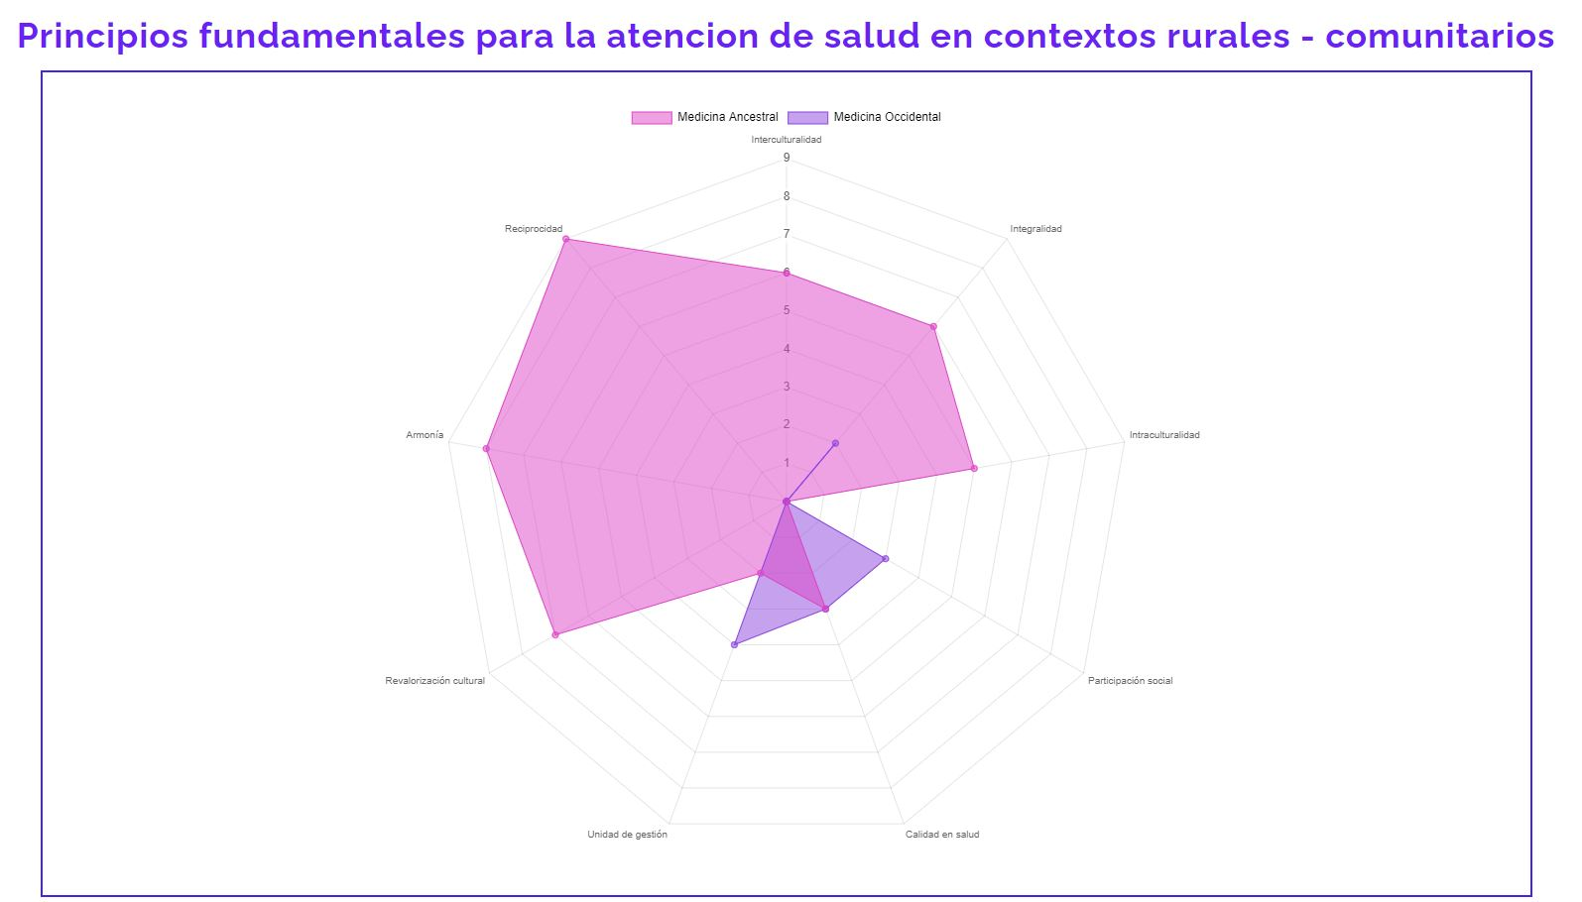

Análisis y descripción:

Las y los expertos acentúan mayor incidencia, sobre el principio de“Reciprocidad”, reconocido este, en la medicina tradicional como una afirmación a las condiciones de inclusión y horizontalidad, con apertura a la otredad (reconocer y respetar la diversidad) con empatía y con solidaridad. Seguido del principio “Armonía”: en concordancia y respeto con los principios de cuidado con autodeterminación, en este caso al Derecho a la salud, en concordancia con determinantes culturales (lengua, cosmovisión, creencias, costumbres y valores, etc). De la misma forma, el factor: “Revalorización cultural” que envuelve, más allá de la protección del acervo cultural de los pueblos y comunidades, la apreciación, protección, agradecimiento, y reconocimiento a la medicina ancestral. El principio de “Integralidad”, que sugiere la complementación intercultural, desde la pertinencia y coherencia en los procesos de promoción, prevención, atención y rehabilitación de la salud de las mujeres, familias, comunidades en el entorno en que esta cohabita, es decir en y para la ruralidad.

Al igual que la “interculturalidad”, desde el respeto a los saberes, sentires, conocimientos, tradiciones y prácticas de los pueblos originarios; aceptando en pluralismo en la Salud, mismo que representa la dinámica e interacción entre saberes-culturalmente aceptados y respetados, sin diferenciación o discriminación. Resalta la “**Intraculturalidad**”, como el ejercicio de recuperación, fortalecimiento y revitalización de la identidad cultural en condición a la Salud de los pueblos y comunidades, misma que debe y necesita ser reivindicada hacia y desde adentro (desde el sistema de la salud tradicional, a las y los sabedores de la misma) en estructura y función.

Todos estos componentes, nos ubican a la comprensión de la problemática per se, la atención de la Salud en contextos rurales requiere tratarse desde:

**La transculturalidad** (principio que aborda todos los principios ubicados y descritos en la gráfica) **determinantes culturales de la salud**:

conocer al ser humano en su diario vivir, lo que piensa, cree, cómo se cuida: las creencias culturales, las conductas del cuidado y los valores de los individuos para mejorar la atención en salud, las disparidades e inequidades de la atención de la salud, originadas por las desigualdades culturales, en materia de acceso al cuidado de la salud, prestación de asistencia sanitaria de calidad.

Análisis de urgencias, participación de mesas intersectoriales

**Distrito 10D03.**

Hospital Básico Asdrúbal de la Torre

El HADLT (Hospital Asdrúbal de la Torre) acoge la Salud intercultural, dentro de sus directrices y acciones. Basados en la Guía Técnica para la Atención del Parto Culturalmente Adecuado del Ministerio de Salud Pública, vigente desde el 2008, al igual que [La Guía Técnica para la Atención del Parto Culturalmente adecuado](https://www.salud.gob.ec/wp-content/uploads/2022/09/Guia_Tecnica_Para_Atencion_Parto_Culturalmente-Adecuado-2008.pdf), bajo los principios de equidad e interculturalidad, y causa de las recomendaciones y de la Organización Mundial de la Salud, en principio teóricos y metodológicos, se implementó e implementa, un modelo de parto y nacimiento seguro, humanizado y culturalmente adecuado.

Bajo los principios de integralidad, e interseccionalidad, se adopatan, asimismo, primero, la

[Norma para el Cuidado Obstétrico y Neonatal Esencial (CONE) en el Sistema Nacional de Salud,](https://www.salud.gob.ec/wp-content/uploads/2016/09/Norma-Cone-digital-27-05-14.pdf) posteriormente,

[La Normativa de atención del trabajo de parto, parto y postparto inmediato, por el Ministerio de Salud.](https://www.salud.gob.ec/wp-content/uploads/2014/05/GPC_Atencion_del_trabajo_parto_posparto_y_parto_inmediato.pdf) Misma, que toma en cuenta las recomendaciones relativas sobre aspectos culturales que deben respetarse durante la labor de parto, tales como; ayudar a las mujeres a la LIBRE POSICIÓN, que es la adopción de cualquier posición cómoda para la embarazada durante su labor de parto;

Al igual, que en las Medidas de asepsia se recomienda; “en dependencia de la cultura de la mujer en trabajo de parto, se permita el uso de ropa/vestimenta que proporcione un adecuado abrigo a la mujer; en este sentido, la mujer debe conservar su derecho a decidir sobre la vestimenta que utilizará durante su trabajo de parto” (ídem. p.24).

Entendiendo, y sosteniendo los principios del Modelo de Atención Integral de Salud se precisa y toma en cuenta, el Manual del 2016 sobre [Articulación de prácticas y saberes de parteras ancestrales en el Sistema Nacional de Salud.](http://186.47.84.242:8000/cs-la-mana/guias_normas_protocolos/LA%20ESTRATEGIA%20MATERNA/MANUAL%20DE%20ARTICULACION%20DE%20PARTERAS.pdf)

Dimensión poblacional

El Hospital es parte de la red de servicios públicos de salud y su área de influencia comprende a todo el Distrito 10D03 y es centro de referencia de 14 Unidades Operativas del Primer Nivel de Atención; entendiendo el alcance a un Total poblacional del Cantón Cotacachi, que es de 53 220, de los cuales 2622, es decir, el 49% corresponde a hombres, mientras 27000, en un 51%, son mujeres.

Mientras el 22, 1%, es decir 11762 pertenecen al casco urbano, y el 77,9%, 41458 habitan en la zona rural.

|  |  |
| --- | --- |
| Análisis de datos estadísticos: sala situacional HADLT de enero a septiembre de 2022    Análisis de datos compilados de la entrevista semiestructurada.  Análisis Distrital de Estadística, Distrito 10D03- Cotacachi  Indicadores Situación: Mujeres Gestantes  Niños menores de dos años. | |
| En el período ENE-SEP 2022 en el HADLT se atendieron 356 partos, de los cuales 311 fueron partos normales (87,4%); se hicieron 45 cesáreas (12,6%).  De los cuales 356 partos, es decir el 100% son nacidos vivos. | |
| Muertes maternas durante el embarazo 0 | |
| Muertes maternas durante el parto 0 | |
| Controles durante el embarazo, parto, puerperio, y controles posnatales  (no desagrega datos por categoría)  *Nota:  Número de atenciones, de 1 a 5 visitas-consultas aprox., por cada usuaria. | Obstetricia Rural  Preventiva 22991  Morbilidad. 4110  Obstetricia  Preventiva 2776  Morbilidad 755 |
| Mujeres atendidas – control prenatal en el distrito | Control prenatal Adolescentes 1055 (atenciones /consulta)  Control prenatal Adultas 4002 (atenciones/ consulta) |
| Partos atendidos | De enero – noviembre de 2022.  Se atendieron 413 mujeres.  El **54%** (222 mujeres), que se atendieron en el HADLT, **fueron indígenas** |
| Muertes maternas desglosada por comuna, de intervención (en campo/ consulta con Hospital) | 0 |
| Defunción fetal | 0 |
| Abortos (no registra) | 0 |
| Muertes neonatales | 0 |
| Planificación familiar | 19.549 (atenciones consulta) |
| Infancias y desnutrición  Según lo establecido en el [proyecto plan estratégico intersectorial para la prevención y reducción de la desnutrición crónica infanti](https://www.infancia.gob.ec/wp-content/uploads/2021/09/Plan-Intersectorial.pdf)l, se atiende a menores de 2 años. | |
| Niños/niñas menores de cinco años con desnutrición crónica  Población proyectada de 5005 menores de 5 años (el listado nutricional se maneja con menores de 2 años)  *Nota:  Porcentaje por unidad operativa. | Cotacachi 18,3%  Imantag 17,2 %  Quiroga 20,5% |
| Niños/niñas menores de cinco años con desnutrición global | Cotacachi 3,3 %  Imantag 2,6 %  Quiroga 2,3 % |
| Niños/niñas menores de cinco años con desnutrición aguda | Cotacachi 0,8 %  Imantag 0,2 %  Quiroga 0,4 % |
| [Inmunizaciones a niños menores de 1 año](https://www.salud.gob.ec/wp-content/uploads/2021/10/ESQUEMA-DE-VACUNACIÓN.oct_.2021.pdf)  El Distrito 10D03 la meta en una meta del 75% y ha alcanzado un promedio de 69,3% en inmunizaciones a niños < 1 de un año, en los biológicos: Rotavirus, Pentavalente, bOPV (Inactiva contra la poliomelitis), Neumococo, y en los biológicos BCG (tuberculosis) 44,1% y HB 37,4%. La cobertura  promedio alcanzado para niños de 1 año es del 59,7% en los biológicos: SRP (Sarampíon, Rubéola, Parotiditis), Fiebre Amarilla,Varicela, bOPV y DPT (Difteria, Tétamos, Tosferina) | |
| Muertes de niños/as menores de cinco años | **0 muertes** |
| Parteras  En el Cantón Cotacachi, se registra un total de 80 parteras, de las cuales 35 cuentan con certificación del Ministerio de Salud Pública.  La mujer parturiente decide y elige a un(a) acompañante, con quien ingresa a su parto, en caso de que entre con partera, ella solo entra como acompañante, no atiende el parto, ella esta desde el ingreso a la salida del procedimiento, tal como lo dice el estándar, cumpliendo con los [componentes normativos de cuidado materna , vigentes desde el 2008.](https://cssr-ecuador.org/downloads/2016/07/2.-Componente-Normativo-Materno.pdf)  ¿Cuántas parteras atienden partos en el hospital? Ninguna. Solo acompañan. | |
| ¿Las parteras que atienden en las comunidades,  entregan al hospital, los registros de los partos  atendidos? No entregan.  ¿Las parteras que atienden en las comunidades,  entregan al hospital, los registros de los bebes  nacidos vivos, o muertos? No entregan.    Observación:  Hace dos años, el HADLT se dejó de recoger los formularios de referencia y contrarreferencia.  Por desinterés mutuo, tanto las parteras, como el hospital dejaron de mostrar, y o revisar-registrar datos, por la falta de seguimiento, importancia a cada caso. | |
| ¿Cuenta el HADLT con salas para parto interculturalmente adecuado?  El HADLT cuenta con dos salas para libre posición para partos interculturalmente, salas conforme a la [Norma Técnica de Psicoprofilaxis Obstétrica y Estimulación Prenatal](https://aplicaciones.msp.gob.ec/salud/archivosdigitales/sigobito/tareas_seguimiento/722/PROPUESTA%20NORMA%20PSICOPROFILAXIS%20OBSTETRICA%20Y%20ESTIMULACION%20PRENATAL%20-%204.pdf) | |

**Nudos críticos:**

Desde el año 2016 hasta el 2022, el HADLT, registra 0 muertes maternas, durante embarazo y parto.

**Los partos por autoidentificación étnica**, en el período de enero a noviembre de 2022 en el HADLT, se atendieron **222 mujeres indígenas**, es decir el 54% de las mujeres, de un total poblacional de 413 mujeres, durante su embarazo, parto y puerperio, fueron indígenas. Registrando, en aproximado de 20-30 partos al mes, en las salas de parto intercultural.

El Distrito 10D03 cuenta con14 unidades operativas. Según el informe de la sala situacional, de enero a septiembre de 2022, del DISTRITO 10D03 COTACACHI – HADLT, el hospital cuenta con 5 obstetras, y 0 obstetras rurales, lo que simboliza un nudo crítico respecto a la capacidad de respuesta ante la urgencia que puede presentarse en la zona rural, ya que la población rural corresponde a un 77,9%.

No existe normativa que transversalice la interculturalidad de forma integral, y que se adapte y flexibilice a las prácticas comunitarias, para que los “partos culturalmente adecuados” puedan efectuarse, y sobre todo que las parteras puedan atender y asistir el parto de forma directa.

|  |
| --- |
| Respuesta contestataria del 10D03, a las brechas étnicas y territoriales, respecto a la Salud Materna -Infantil  El 54% de mujeres que se atendieron en el HADLT, De enero a noviembre del 2022, durante el embarazo, parto y puerperio, fueron indígenas.  Revisión de las prácticas de violencia obstétrica, como un determinante de la salud, respecto a la satisfacción materna, puesto a que el HADLT, no lleva un control o registra, casos donde se haya vulnerado a la mujer parturienta, sobre la violencia emocional, espiritual, y obstétrica.  Contraindicaciones y disociación recurrente de las normativas legales vigentes, respecto al cuidado, atención y asistencia a la mujer gestante que desea un parto interculturalmente adecuado.  Por lo que se hace fundamente, la búsqueda de socialización, capacitación y sensibilización al personal de primer nivel, en comprensión integral e integrativa a todas las normativas. Sobre todo, con las obstetras rurales.  ¿Cuáles podrían ser considerados factores de riesgo (más recurrentes)?  Análisis de las demoras en escenarios diversos:  -Escenario 1:  Muertes maternas en hogar-comunidad: 0  Muertes maternas institucionales: 0  Las mujeres indígenas rurales, prefieren parir en casa.  Características culturales.  Ubicación geográfica.  Ruralidad dispersa.  Acciones:  Generar puntos de encuentro y apoyo.  Fortalecimiento de trabajo del personal de primer nivel, cumplimento del trabajo de todo el personal del Centro de Salud – TAPS – obstetras.  Hacia la prevención de problemas.  -Escenario 2:  Limitaciones en el traslado.  Acciones:  La asistencia y disposición de ambulancias.  Lo cual representa un problema porque el HADLT no cuenta con la cantidad necesaria de ambulancias para facilitar la movilización de las usuarias.  - Escenario 4:  Determinantes en bienestar afectivo en la labor de parto.  Prácticas de violencia obstétrica,  Se precisa una revisión en el cumplimiento de las normativas correspondientes, ya que existen casos desde la vida real y práctica, en los que se irrespeta la norma establecida; la ausencia de consentimiento sobre la sala en la que la mujer prefiera se atienda su parto, y la posición de este, el acompañamiento, o la elección de su vestimenta.  Plan de acción a corto y mediano plazo, para abordar el tema de la violencia espiritual a la mujer indígena, desde el respeto y coherencia a la forma de parto que la mujer indígena decide. |

**Técnicos de Atención Primaria en Salud (TAPS), en el territorio de Cotacachi.**

**Sistematización de resultados de árbol de problemas (1)**

**Alcance:** **Exploratorio, descriptivo y correlacional.**

De acercamiento y reconocimiento del problema desde una orientación explicativa a las perspectivas sobre las cuales el problema está siendo estudiado.

Objetivo General del árbol de problemas:

Conocer las condiciones actuales de la salud materna -infantil desde una exploración, a la multidimensionalidad de las causas-condiciones en las que se aborda el caso, interconectando estas, con las perspectivas desde las cuales se examina el estado de la Salud materna -infantil.

Objetivos Específicos:

Correlacionar las percepciones de las y los expertos.

Sistematizar, y elaborar una tabla descriptivo-explicativa que identifique las causas que generan o producen determinados problemas.

Ante lo que se plantea una pregunta estructurante, para el desenvolvimiento y comprensión del problema central: Condiciones e implicaciones de la Salud Materna -infantil desde su asistencia y trabajo como **Técnicos de Atención Primaria en Salud (TAPS), en el territorio de Cotacachi.**

Muestra de 9 TAPS, que asisten en las parroquias de **Imantag, Quiroga, Sagrario, San Francisco.**

A partir de una interpretación a una lluvia de ideas que se centra en encontrar las causas y consecuencias que generan el problema en estudio.

**Pregunta estructurante:**

**¿Qué dificultades se presentan en territorio?**

**Correlaciones a la pregunta estructurante-abierta,**

Se plantean las siguientes sub-preguntas;

¿Cuáles son las problemáticas que usted encuentra en el sistema de Salud?

¿Considera usted que el seguimiento efectuado por las TAPS a los problemas de la salud materna infantil materna infantil en las comunidades, es el adecuado?

¿En las comunidades que usted interviene, qué problemas se presentan?

En su trabajo, para hacer el seguimiento, ¿qué sienten que les hace falta?

|  |  |
| --- | --- |
| Causas | |
| Perspectivas desde las cuales se observa la causa-problema  De acuerdo con el esquema metodológico | |
| De género | |
| Paternidades ausentes -  Machismo  Feminicidios  Suicidios | * Las labores de cuidado corresponden a las mujeres, mayormente. * Las madres son quienes se encuentran a cargo de atención de los y las wawakuna en las primeras infancias. * Los contextos normalizados de violencia contra la mujer.   **Urgencia:**  La violencia doméstica, y su normalización – naturalización en el contexto intrafamiliar, social – comunitario. |
| Violencia emocional – violencia económica. | * Las mujeres no logran la autonomía de sus cuerpos, ni sobre sus decisiones. * La dependencia emocional y económica impide e invalida sus opiniones y decisiones dentro y fuera del hogar   **Urgencia:**  Necesidad de empoderamiento emocional y económico.  Interrelación a los Derechos económicos sociales y culturales, en sus dimensiones posibles.  **Formas de empoderamiento a las mujeres indígenas rurales.** |
| De Derechos | |
| Pobreza estructural y sistémica  Pobreza y Salud  (Intensificada en el contexto postpandemia COVID-19) | * Ausencia del aparato estatal: carencia de recursos, servicios de atención de la Salud. * Poca capacidad de respuesta – inversión estatal al área prioritaria de la Salud. Frente a los problemas de muerte neonatal, muerte materna, desnutrición infantil, y sus implicaciones: enfermedades neonatales, niñez con dificultades considerables, * Falta de profesionales de la salud, con acercamiento y enfoques interculturales. * Prácticas integrales del parto, respeto a los lineamientos correspondientes. En todos los niveles operativos. * Incluir en la examinación *multi-streams,* un enfoque de capacidades a estudiar los derivados del enfoque multidimensional de la pobreza:   Dimensión Educación. Dimensión Trabajo y Seguridad Social. **Dimensión Salud, agua, alimentación.** Dimensión Hábitat, ambiente sano y vivienda.[3]  Posibilidad de una ventana de oportunidades, en corresponsabilidad Salud ancestral-Salud integral:  Sistema de cooperación salud ancestral- convencional.  - La posibilidad de que la Salud se sienta como un sistema integral, abordada desde un enfoque sociocultural y diverso. **En amigabilidad cultural y adaptación de los servicios a la cultura y necesidades de las y los usuarios.**  -Alimentación - Desnutrición: importancia de los huertos familiares. Presupuestar y dar continuidad a los procesos y proyectos que promueven la **soberanía alimentaria.** |
| Derechos de la Salud Sexual y reproductiva | - Planificación familiar desde un alcance intercultural.  -Importante conciliar los mecanismos de **Educación sexual desde una mirada intercultural y lenguaje comunitario.** |
| De Intercultural-diversidad- Integralidad- inclusividad- territorialidad. | |
| Movilidad | * Los sistemas de Salud pública, poco sostenibles y adaptables a contextos y necesidades de la ruralidad. * Poca **aplicabilidad, operacionalidad y capacidad** de respuesta en los servicios del Sistema Nacional de Salud, promoviendo la sensibilización del personal, como la adecuación de los espacios de atención. |
| Dirigencias comunitarias ausentes. | * Falta de coordinación, comunicación de y entre las dirigencias de las comunidades, entre cabildos.   **Urgencia:**  Revisar la estructura organizativa comunitaria.  Cuestionar las necesidades de atención prioritaria que estas encuentran en cada comunidad.  Dirigencias comunitarias a cargo de #hombres, #mujeres.  Identificar el rol de las mujeres, lideresas comunitarias en los procesos participativos-políticos, y de toma de decisiones, dentro de la población de análisis. |
| Discrimen a las prácticas de Salud Ancestral.  Múltiple discriminación y racismo | * Los sistemas de salud convencional rechazan las prácticas de salud ancestral. * Las mujeres indígenas – rurales, en su mayoría, desconfían de los métodos de salud convencionales, más que por un contexto histórico, por las formas de racismo contemporáneo que se denotan representadas en las formas indiferentes y poco empáticas de atención para con las usuarias. |

**Esquema de interacción de respuestas recurrentes y percepción sobre el sistema de salud occidental, respecto a acceso y dotación de servicios:**

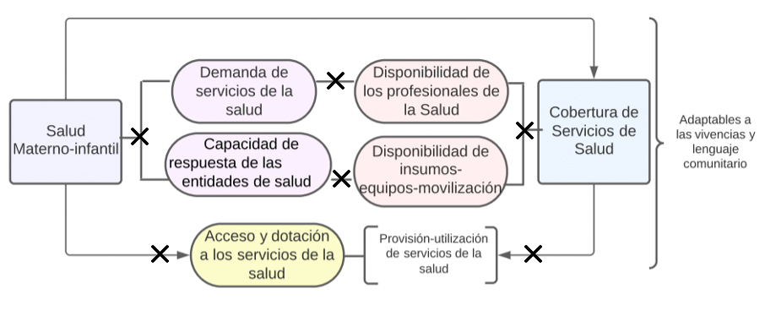

Gráfica 7. Esquematización de principales hallazgos. Localizados en diálogos con las TAPS.

No dispone de la suficiente disponibilidad, provisión de servicios; insumos, equipos, movilización, la delimitación de la cobertura de servicios no corresponde para la garantía de servicios de la salud a la comunidad.

Nudos críticos

Política institucional. Consolidar el apoyo de las unidades de atención en las parroquias rurales, e incorporar la perspectiva intercultural como impronta establecida en el proceso de atención.

Distancias geográficas. La dispersión geográfica representa una limitación para la asistencia efectiva de los equipos locales; las TAPS, más la sobrecarga de usuarias por técnica, sumado a la distancia y el estado de los caminos constituyen una dificultad para el acceso a determinadas zonas.

Falta de recursos humanos. Los servicios de maternidad cuentan con escaso recurso humano, por lo cual varias tareas deben ser realizadas por las mismas personas.

Comunicación. En ocasiones, las pacientes y sus familias salen de las consultas y regresan a sus comunidades con escasa o nula información acerca de los procedimientos recibidos.

Diferencias culturales. Idioma. La diferencia idiomática dificulta la comunicación fluida entre los usuarios y los trabajadores de la salud.

Economía. Los escasos ingresos de las familias en las comunidades rurales del cantón Cotacachi, imposibilitan contar con mayor autonomía a la hora de acceder a los centros de salud distantes de su lugar de residencia.

De acuerdo con lo registrado; “*Si tiene una emergencia médica, ¿tiene recursos para desplazarse hasta el centro de salud u hospital?”*, Los resultados reflejan que el 54,8% de las mujeres gestantes, participantes no cuenta con recursos para desplazarse al hospital.

Observar el trabajo entregado de algunos(as)Técnicos de Atención Primaria en Salud (TAPS), Cotacachi.

Pese a la carga de funciones; excesiva cantidad de usuarias por TAP, y responsabilidades por cubrir; escases de recursos, y movilidad.

**Observaciones – recomendaciones desde un enfoque correctivo:**

Fomentar la interrelación cultural, contribuyendo a responder adecuadamente a las necesidades de las y los usuarios, acercando los servicios a la población para así reducir las barreras de acceso sociocultural.

Promover estrategias de abordaje intercultural que posibiliten a los equipos locales de salud efectivizar seguimientos del proceso embarazo-parto- puerperio.

Identificar y fortalecer los circuitos de información para la generación de registros locales de embarazos, seguimientos, partos y puerperios, vincular directamente a las agentes de la salud tradcional; las parteras.

Que, se repiense sobre una Unidad de gestión y asistencia técnica integral – rural para la atención y cuidados de la Salud Materna-infantil , en la que converjan los dos sistemas, el tradicional y el convencional, en equidad, solidaridad, complementariedad, e inclusión con interculturalidad;

Orientar la seguridad alimentaria para la salud materna -infantil. Unificar esfuerzos intersectoriales, y referenciar los problemas de mayor urgencia, como la desnutrición, desde un lenguaje comunitario.

Realizar talleres para abordar conceptos básicos de interculturalidad en salud con énfasis en las etapas de la maternidad.

La adecuación cultural del proceso de atención. Capacitar a los equipos de salud sobre las pautas culturales que orientan los cuidados durante la maternidad;

Revisar el **modelo biopsicosocial** en la atención de los servicios de la salud, bajo todas las dimensiones que intervienen: factores biológicos, psicológicos y socioculturales; en mención de ello, proponer un diálogo e intercambio cultural entre la medicina occidental y tradicional. Responder a las necesidades de las usuarias, desde el conocimiento de la cosmovisión cultural y las prácticas de la medicina ancestral. Sobre todo, la capacitación en parto culturalmente adecuado al personal de salud.

**Técnicas del Ministerio de Inclusión Económica y Social (MIES), territorio de Cotacachi.**

**Técnicas del Ministerio de Educación (MINEDUC)**

Estas dos instituciones estatales, desde agendas públicas nacionales, y mediante la creación e implementación de varios modelos, y modalidades de servicios y de gestión para programas enfocados al desarrollo infantil integral**, en teoría,** el Ministerio de Inclusión Económica y Social (MIES) trabaja para que el Desarrollo infantil integral de excelencia para niños, niñas de 0 a 3 año, desde la

[Política pública, Desarrollo Infantil Integral. Ministerio de Inclusión Económica y Social Subsecretaría de Desarrollo Infantil Integral (MIES), 2013.](https://www.inclusion.gob.ec/wp-content/uploads/downloads/2013/11/Libro-de-Pol%C3%ADticas-Públicas.pdf) Cuya política de desarrollo infantil establece el aseguramiento del desarrollo integral de los niños en corresponsabilidad con la familia, la comunidad y otras instancias institucionales, hacia el mejoramiento de las dinámicas familiares y su relacionamiento a través de procesos de acompañamiento psicosocial profesional y personalizado que permita comprender las particularidades de las familias y brindar apoyo directo.

Estos programas se centran en la Atención Desarrollo Infantil: niñas, niños de 0 a 3 años y madres gestantes reciben seguimiento nominal durante los primeros 1000 días de vida con: salud preventiva, educación, consejería familiar, nutrición y prevención de violencias. A partir de varios servicios,

como los Centros de Desarrollo Infantil – CDI (cubre a niños de 12 a 36 meses de edad). Servicio de atención institucionalizada ejecutada por el MIES, a través de administración directa o convenio. El programa Creciendo con Nuestros Hijos – CNH (cubre a niñas, niños de 0 a 36 meses con sus familias y mujeres gestantes). Servicio extramural de atención directa, ejecutado por una o un educador familiar en consejería individual (hogar), consejería grupal (espacios de la comunidad) y seguimiento familiar.

La [estrategia de Acompañamiento Familiar (TAF)](https://www.inclusion.gob.ec/acompanamiento-familiar/), acompañamiento familiar, en condición de vulnerabilidad y pobreza (menor de 16 puntos en el registro social) plantea generar, a través de visitas domiciliares, cambios en la conducta y la cultura de las familias, además de fortalecer sus conocimientos sobre los servicios que puede recibir de las instituciones del Estado, que les permitan mejorar su calidad de vida, temas de la educación, los cuidados en la salud, de violencia intrafamiliar, consejerías para todos los grupos prioritarios. Trabajo interseccional, combinado con otras instituciones.

Cada una a 96 usuarios, para toda la familia, en 18 meses. Para el trabajo menores de 3 años, para las madres nutrición, vacunación, mapa de camas: violencias, para prevención de violaciones, trabajo para la división de tareas del hogar, designación de actividades, sin diferenciación sexo-genéricas.

Mientras que el **MIENDUC,** desde la búsqueda de “garantía de acceso y calidad de la educación inicial, básica y bachillerato a los y las habitantes del territorio nacional, mediante la formación integral, holística e inclusiva de niños, niñas, jóvenes y adultos, tomando en cuenta la interculturalidad, la plurinacionalidad, las lenguas ancestrales y género desde un enfoque de derechos y deberes para fortalecer el desarrollo social, económico y cultural, el ejercicio de la ciudadanía y la unidad en la diversidad de la sociedad ecuatoriana”. Desde el apoyo a las primeras infancias, que se brinda a los niños de hasta los 4 años:

Orientada a la estructura de las bases físicas, psicológicas, cognitivas, sociales y emocionales, ya que cada niño en esta edad es altamente sensible a las estimulaciones del mundo externo, respetando su ritmo propio de crecimiento y aprendizaje. En pleno reconocimiento de la familia como primera institución educativa fomentando la corresponsabilidad entre el Estado y la Familia, a través del [Servicio de Atención Familiar para la primera infancia (SAFPI)](https://educacion.gob.ec/modalidades-educativas/), con la finalidad de promover el [desarrollo integral y armónico de los niños y niñas de 3 y 4 años,](https://educacion.gob.ec/wp-content/uploads/downloads/2016/03/CURRICULO-DE-EDUCACION-INICIAL.pdf) reconociendo los saberes acumulados de las familias y comunidades, desde enfoques bio-psico-sociales y culturales (nivel de desarrollo, edad, características de personalidad, ritmos, estilos de aprender, contexto cultural y lengua).

Se plantea una pregunta estructurante, para el desenvolvimiento y comprensión del problema central: **Condiciones e implicaciones de la Salud Materna -infantil** desde su asistencia y trabajo desde el acompañamiento del Ministerio de Inclusión Económica y Social (MIES), asistiendo a menores hasta 3 años, a través de la presencia del personal técnico trabaja con familias y visitas domiciliarias, y Ministerio de Educación (MINEDUC) que atiende en sus programas a infancias entre 4-5 años.

Observación: No comprende estadísticas actualizadas, ni desagrega datos. Todos los hallazgos de este ejercicio son orientados con la finalidad de entender, desde estas organizaciones cuáles son las necesidades urgentes que deberían trabajarse en territorio, entorno a la Salud materna-infantil.

**Sistematización de resultados de árbol de problemas (2)**

**Alcance:** **Exploratorio, descriptivo y correlacional.**

De acercamiento y reconocimiento del problema desde una orientación explicativa a las perspectivas sobre las cuales el problema está siendo estudiado.

Objetivo General del árbol de problemas:

Conocer las condiciones actuales de la salud materna -infantil desde una exploración, a la multidimensionalidad de las causas-condiciones en las que se aborda el caso, interconectando estas, con las perspectivas desde las cuales se examina el estado de la Salud materna -infantil.

Objetivos Específicos:

Correlacionar las percepciones de las y los expertos.

Sistematizar, y elaborar una tabla descriptivo-explicativa que identifique las causas que generan o producen determinados problemas.

Ante lo que se plantea una pregunta estructurante, para el desenvolvimiento y comprensión del problema central: Condiciones e implicaciones de la Salud Materna -infantil desde su asistencia y trabajo como **Técnicas de Asistencia en MIES, y MIENDUC, en el territorio de Cotacachi.**

Muestra: 16 técnicas que asisten en las parroquias de **Imantag, Quiroga, Sagrario, San Francisco del cantón Cotacachi.**

A partir de una interpretación a una lluvia de ideas que se centra en encontrar las causas y consecuencias que generan el problema en estudio.

**Pregunta estructurante:**

**¿Qué dificultades se presentan en territorio?**

**Correlaciones a la pregunta estructurante-abierta,**

Se plantean las siguientes sub-preguntas;

¿Cuáles son las problemáticas que usted encuentra en el sistema de Salud?

¿Considera usted que el seguimiento efectuado por las TAPS a los problemas de la salud materna-infantil materna infantil en las comunidades, es el adecuado?

¿En las comunidades que usted interviene, qué problemas se presentan?

En su trabajo, para hacer el seguimiento, ¿qué sienten que les hace falta?

|  |  |
| --- | --- |
| Causas | |
| Perspectivas desde las cuales se observa la causa-problema  No comprende datos estadísticos de casos | |
| De género | |
| Paternidades ausentes  Machismo | * Sobrecarga de tareas de cuidado para la mujer-madre.   **Urgencia:**  Mecanismos de sensibilización para paternidades y maternidades co-responsables. |
| Violencia emocional – violencia económica. | * Las mujeres no logran la autonomía de sus cuerpos, ni sobre sus decisiones. * La dependencia emocional y económica impide e invalida sus opiniones y decisiones dentro y fuera del hogar   **Urgencia:**  Necesidad de empoderamiento emocional y económico.  Interrelación a los Derechos económicos sociales y culturales, en sus dimensiones posibles.  **Formas de empoderamiento a las mujeres indígenas rurales.** |
| De Derechos | |
| Pobreza y Salud. | * Lactancia materna y alimentación complementaria. * Problemas: Desnutrición infantil, enfermedades neonatales, y en las primeras infancias. * Las infancias presentan cuadros de problemas- trastornos cognitivos (dificultades en la concentración, bajo rendimiento académico – dificultades en la adaptación curricular).   **Urgencia:**  Qué servicios de apoyo, podrían implementarse y/o mejorarse |
| Derechos económicos sociales y culturales | * Empoderamiento familiar. * Desarrollo de económicas sostenibles familiares-comunitarias. |
| Derechos de la Salud Sexual y reproductiva | * Prevención de embarazos adolescentes. * Educación familiar sobre la sexual y reproductiva. * Estigmatización de la planificación familiar.   -Importante conciliar los mecanismos de **Educación sexual desde una mirada intercultural y lenguaje comunitario.** |
| De Intercultural-diversidad- Integralidad- inclusividad- territorialidad. | |
| Poca adaptabilidad (del sistema de Salud y atención convencional) a las formas de convivencia y pensamiento comunitario. | * Respetar las tradiciones y formas de coexistencia comunitarias. Sin imposición. * Poca amigabilidad cultural la adaptación de los servicios a la cultura y necesidades de los usuarios. |
| Desconfianza en el Sistema de Salud convencional | * Mecanización en su estructura-función. * No recrea un vínculo de seguridad-comodidad-confianza, Paciente-médico. * Falta de credibilidad en el Sistema. * Falta de corresponsabilidad del sistema – incumplimiento, ausencia de respuesta oportuna. |

Tabla 5. Sistematización árbol de problemas MIES-MIENDU “urgencias en territorio”.

Nudos críticos

Gestión territorial y participación integral; Las directrices de acción son bastante amplias, las limitaciones son amplias en relación con recursos humanos y de servicios;

Proteger y restituir los derechos de las y los ciudadanos en todo su ciclo de vida, con énfasis en niños, niñas, enfatizando en la corresponsabilidad con la comunidad, desde un lenguaje comunitario, que aseguren la inclusión.

El apoyo psicosocial que a la par, busca mejorar su calidad de vida e incidir en la reducción de la pobreza, requiere orientar su discurso; teórico y práctico desde la intraculturalidad e interculturalidad comunitaria, aprendiendo de las realidades y condiciones sobre las cuales la pobreza se percibe en los diversos contextos culturales sobre las que esta se ubica.

Incidir en acciones afirmativas para la comunidad, desde la comprensión intrínseca del bienestar familiar y comunitario, desde los principios y cosmovisiones andinas, del bienestar per se, respetando la diversidad cultural, lingüística.

La resignificación política – publica, de las normativas que en estructura – función, son inoperables al contexto rural – comunitario.

|  |  |
| --- | --- |
| Análisis de datos compilados de la entrevista semiestructurada (1)  Instrumento Indagaciones generales  Fecha de entrevista semiestructurada: 21 de diciembre de 2022.  Lugar: vía zoom.  Coordinación DECE, Cotacachi. | |
| Pregunta estructurante:  Urgencias que se atienden en las comunidades | [El Departamento de Consejería Estudiantil (DECE),](https://educacion.gob.ec/que-son-los-dece/)  es la instancia responsable de la atención integral de las y los estudiantes. Su propósito es brindar apoyo y acompañamiento psicológico, psicoeducativo, emocional y social,  Niñez, adolescencia, jóvenes.  Prevención, Detección, Abordaje, y seguimiento.  Menores de 5 años, inicial, niños de 3-4 años.  **Ejes temáticos centrales en los que centra la atención en territorio:**  Vulneración de los Derechos de la niñez.  El acompañamiento psicoeducativo.  Principales brechas encontradas:  Violencia intrafamiliar,  Violencia sexual,  Negligencia familias; situaciones en las que no se garantiza el derecho al estudio, a la salud. |
|  | Quiroga 2  Imantag 1  Intag 1  El Cercado 1  *Se atienden por instituciones educativas, entre 400 a 1200 estudiantes por institución.  Por cada 400 estudiantes, un psicólogo(a)  Las intervenciones en el tema de la Salud materna infantil:  **Estudiantes en situación de embarazo, maternidades adolescentes.**  Embarazos adolescentes: entre 14-17 años.  En el 2022, se reportan acerca de **38 casos.**  **Se trata el tema de la lactancia materna**  **Niños de 4 años, educación inicial.**  Unidad Distrital de Apoyo a la Inclusión UDAI  Unidades de apoyo, para los seguimientos de casos especiales, que requieren esta atención.  Salud Mental, emocional, psicológica.  **Nutrición**  Existen algunos casos la dificultad de aprendizaje por el tema de la nutrición, no hay adecuada alimentación. |
| Nudos críticos:  Déficit de profesionales para la atención;  Déficit de recursos humanos, muchas necesidades, pero no hay abastecimiento; ni de recursos, ni de servicios; No existe personal suficiente, por la demanda poblacional.  Coordinación de trabajo intersectorial, derivación y ruptura o seguimiento de los casos a otras instancias, como el MSP, la Junta cantonal co-depende y coacciona interrelacionada mente desde y para otras instancias en la ejecución integral de los casos, no existen canales propicios de correspondencia.  Sugieren: Abordar capacitaciones, sensibilización a los lideres comunitarios, para que puedan prestar mayor importancia a temas prioritarios, como el género y violencias. | |

**Consejo Cantonal para la Protección de Derechos (CCPD) – Junta Cantonal de protección de Derechos, (JCPD), Cotacachi**

Desde los parámetros establecidos en la ley; “El Estado garantizará este derecho mediante políticas económicas, sociales, culturales, educativas y ambientales; y el acceso permanente, oportuno y sin exclusión a programas, acciones y servicios de promoción y atención integral de salud, salud sexual y salud reproductiva. La prestación de los servicios de salud se regirá por los principios de equidad, universalidad, solidaridad, interculturalidad. calidad, eficiencia, eficacia, precaución y bioética, con enfoque de género y generacional” (Constitución de la República del Ecuador, 2008, art. 32)

[El Consejo Nacional para la Igualdad Intergeneracional, el Sistema de gestión de información intergeneracional de igualdad y no discriminación.](http://indicadores.igualdad.gob.ec/index.php) El Sistema Nacional Descentralizado de Protección Integral a la Niñez y Adolescencia, y la institucionalidad de los Consejos Cantonales para la Protección de Derechos (CCPD), y las Juntas Cantonales de protección de Derechos (JCPD), establecidos, como entidades para la protección y garantía de Derechos Humanos del estado ecuatoriano, responsable del cumplimiento del principio de igualdad y no discriminación generacional e intergeneracional, de grupos de atención prioritario; de niñas, niños, adolescentes, jóvenes y adultos mayores. Hacia la observancia, evaluación, formulación y seguimiento de indicadores respecto a las perspectivas de Derechos, que abarca: Salud, Educación, vivienda, empleo, pobreza y desigualdad, y violencia.

Así como, las líneas de acción en el marco de la protección de los Derechos de los niños – niñas (de 0 a 11 años): Salud, educación, trabajo infantil, pobreza y desigualdad, violencia, nutrición y hábitos de vida saludable. Revisando el eje de Salud, se aborda: la Salud materna, Salud de la niñez, nutrición y hábitos de vida saludable, Salud sexual y reproductiva.

En un marco situacional general, **No existen datos estadísticos actuales**, pero las últimas cifras encontradas, bajo los indicadores del parámetro Salud (en dimensión nacional, los datos oficiales, figuran de forma general) precisan, que la tasa de mortalidad neonatal a nivel nacional, para el 2018, era de un 6, 05%; en un 82,63%, Niños(as) menores de 5 años cuyas madres recibieron al menos 5 controles prenatales durante el embarazo; El 62, 11%, de las madres, da lactancia materna exclusiva a sus hijos(as) en los 6 primeros meses; la destrucción crónica en menores de 5 años, incide en un 22,97%, La tasa de nacimientos en niñas y adolescentes de 15 a 19 años (tasa por cada 1000 mujeres), representa un 69, 55%. Las cifras, además, alertan que el 51% de niños menores de 5 años, recibieron maltrato físico (no especifica el entorno). Respecto al tema de derechos sexuales y reproductivos, el 43,6% Mujeres (10 a 49 años) usaron métodos anticonceptivos en su primera relación sexual. [(Respecto a los últimos hallazgos estadísticos, según INEC – ENSANUT, 2018)](http://indicadores.igualdad.gob.ec/FormReporte-36-6)

En lo que concierne al eje Educación; la tasa neta de asistencia a la educación general básica equivale a un 95, 31%; Mientras, el 16, 42% de niños menores de 3 años, asiste a un centro de cuidado infantil.

Las Juntas Cantonales de Protección de Derechos responden a un modelo de gestión de desarrollo territorial, se desenvuelven en el territorio de Cotacachi, bajo las siguientes líneas de acción, respecto su respuesta ante las urgencias;

Observación: No comprende estadísticas actualizadas, ni desagrega datos. Todos los hallazgos de este ejercicio son orientados con la finalidad de entender, desde estas organizaciones cuáles son las necesidades urgentes que deberían trabajarse en territorio, entorno a la Salud materna-infantil.

|  |  |  |
| --- | --- | --- |
| Análisis de datos compilados de la entrevista semiestructurada (2)  Instrumento Indagaciones generales  Fecha de entrevista semiestructurada: 21 de noviembre de 2022.  Lugar: Instalaciones CCPD, Cotacachi.  Secretaria ejecutiva CCPD.  Junta Cantonal de Protección de Derechos JCPD | | |
| Pregunta estructurante:  ¿Cuáles son las problemáticas recurrentes?  Se indaga sobre los casos y temas en los que se centran los ejes y rutas de acción, en la comunidad, a nivel cantonal. | **Punto central:**  Vulneración de los Derechos de la niñez.  Ejes:   1. **Educación – pobreza.**   Intensificación de la brecha en el contexto de la pandemia COVID-19.  Problemática: deserción escolar.   1. **Violencia – pobreza.**   Incrementa la violencia intrafamiliar y violencia de género en el contexto pandemia y postpandemia.   1. **Abandono al adulto mayor y la niñez.**   **\***Transversal al caso de estudio.  **Adultos mayores a cargo de niños(as) menores de 5 años.** | |
| ¿Qué se hace en estos casos? | Los padres dejan a los menos a cargo de adultos  mayores, e incluso a personas con discapacidad,  lo cual denota una doble vulneración.    Seguir el protocolo de acción, revisar la situación psicológica, el entorno social, el tema legal, posterior, se llama a una audiencia, para tomar una resolución, en base a esta, las entidades de atención deberán ejecutar las acciones pertinentes, a su vez la derivación del caso a las entidades propicias como el MIES;  Si el caso bastante fuerte de vulneración se trabaja en el entorno familiar, se revisa la familia ampliada (otros familiares que pudieran y estén en condiciones de hacerse cargo del niño(a)). | |
| ¿En qué comunidades se reportan estos casos de emergencia con más recurrencia? | Mas constancia de denuncia en la zona Andina, mayormente en comunidades como:  **El Cercado.**  Tipos de casos:  **Violencia intrafamiliar: hacia los niños(as)**  **Violencia de género:**  **1. Violencia psicológica, 2. Violencia física, 3. Violencia sexual**  ***\*****en este orden se registra la urgencia.*  **Violencia hacia adultos(as) mayores**  **Violencia comunitaria; en el entorno social, entre vecinos**  **Situaciones de acoso laboral a los maestros(as)**  **San Pedro.**  **Violencia Intrafamiliar.**  **Violencia de género.** | |
| Observación:  La naturalización de la violencia sexual, en el entorno familiar – comunitario.  Pocas familias denuncian estos casos, no reconocen la violencia sexual, como tal, en entornos familiares, porque este tipo de violencia se ha normalizado. La estigmatización, y el miedo han hecho que este tipo de violencia vaya normalizándose en las comunidades. Caso específico: El Cercado.  Las dirigencias comunitarias, cabildos, la UNORCAC, intentan tomar parte de acciones, sin embargo, estos, no ejercen o sostienen la capacidad resolutiva a estas problemáticas, al igual, que los casos que se manejan desde y mediante derivación a la Justicia indígena.  Es preciso, y desde un enfoque de política pública, y revisión a las normativas correspondientes, abordados desde las resoluciones, ordenanzas, acuerdos, reglamentos, rutas de acción reorientar las formas y modos de coacción comunitario, de acuerdo a las necesidades culturales y territoriales de la ruralidad. | | |
| ¿Cómo se valoran estos casos? | | Para la atención de casos en comunidades se co-trabaja con otras organizaciones, como el Centro de Equidad y Justicia, donde existe una promotora comunitaria kichwa hablante, ella es quien, primero, hace las investigaciones preliminares de las denuncias ( si existe ausencia de las instancias respectivas como la La Dirección Nacional de Policía Especializada para Niños, Niñas y Adolescentes (**Dinapen**)), la promotora es quien realiza las visitas, revisa y analiza el entorno social de la familia, de la comunidad, para el respectivo diagnóstico, en base a la evaluación de las condiciones de vulnerabilidad.  Al igual que el trabajo mancomunado con fundaciones, que tienen incidencia fuerte en las comunidades, por ejemplo: Fundación Maki Wambrakuna, Fundación Cristo de la calle. Quienes, por el acceso a las comunidades, quienes son parte importante dentro del desarrollo de evaluación y diagnóstico de los casos que requieren atención. Clave para la elaboración de los informes y emisión de estos, a la JCPD, siendo la junta, para posteriormente cumplir con la fase de determinación judicial, para la resolución de medidas a tomar en cada caso. |
| ¿Cómo se diligencian estos casos? | | Con el apoyo del **Centro de Equidad y Justicia “Ayllu Kamayuk”**, que trabaja bajo las líneas y medidas de acción de la JCPD; se facilita la fase de diagnóstico; y un seguimiento oportuno, por ejemplo, si está asistiendo a terapia psicológica, así como, si se le está dando el acompañamiento legal con abogado. Lo que se busca, con todo esto, es propiciar un seguimiento adecuado a cada caso, esencialmente a casos de alta vulnerabilidad.  ¿Qué significa o representa un seguimiento adecuado?  Significa, que cuando hay situaciones de vulneración, la persona o la familia llega a un centro de atención, y si a voluntad de la persona decide seguir con el procedimiento legal, psicológico (o el que se necesite), y las medidas recomendadas, y al hacer una evaluación del caso, pasado tres, seis meses, o cada año, al contar con dos promotoras comunitarias, para todo el cantón, se propicia un seguimiento oportuno, se efectúan las visitas correspondientes.  Se reconoce una red de apoyo y trabajo intersectorial, juntamente con varias instancias. Dependiendo del grupo prioritario a atender, por ejemplo; con técnicos del MIES, cuando se trata de casos de adultos mayores. |
| ¿En lo que va del año, en promedio, cuántos casos de violencia (específicamente) se han reportado? | | Tema relevante a la JCPD-Cotacachi:  **Violencia de género, los casos más comunes: violencia psicológica; violencia física, y en algunos de los casos la violencia económica – violencia patrimonial, que esta intrínseca en las anteriores.**  **En el 2022, hasta el mes de noviembre, se han registrado 38 casos de violencia de género.**  **La junta no ha registrado casos de violencia obstétrica.**  **Vulneración a la niñez**  **Negligencia, violencia: maltrato físico y psicológico. Deserción escolar.**  **Entre 10 a 11 casos a la semana**  ¿Quiénes reportan/notifican estos casos?  Las instituciones educativas. Los DECES (Departamento de Consejería Estudiantil) del MINEDUCC.  En el 2022, hasta el mes de noviembre, se han reportado más de **206 denuncias en vulneración de derechos a niñez y adolescencia.**  *\* No existen datos estadísticos no categoriza estos dos grupos por separado.*  ¿Cuántos casos han sido atendidos – resueltos?  Todos en cuanto atención. En la realidad de las juntas, todos los casos deben tener una medida de protección; ya sea una medida directa, o una resolución administrativa. Pero para ello la JCPD, requiere hacer algunas intervenciones, como investigaciones, como el tema de audiencias; de seguimiento. Por lo que es complejo llegar a la resolución de estos.  Por todas las complicaciones al cierre de casos, desde el 2010 a la fecha de casi 2000 casos. |
| ¿Qué dificultades se presentan en territorio para el desenvolvimiento de las actividades? | | Desconocimiento de las **características y realidad cultural y territorial.** La ubicación geográfica.  La poca aceptación de la comunidad a las medidas y procedimientos a ejecutar.  La falta de personal capacitado y con vocación al trabajo social.  Al igual, que muy poco personal para efectuar toda la labor.  El exceso de competencias delimita la eficiencia, el rendimiento y el cumplimiento de las líneas de acción. La JCPD, atiende numéricos entre Niñas, niños y adolescentes, Mujeres, y adultos mayores, la aglomeración de casos impide el cumplimiento óptimo de los objetivos – funciones.  Distanciamiento o desvinculación de los entes-instituciones del Estado y los gobiernos – cabildos comunitarios (comportamientos herméticos). Resulta dificultoso el ingreso a territorio para efectuar el trabajo. Tal vez, por la ausencia de un lenguaje comunitario, se evidencia la falta de participación de las comunidades.  Las entidades de atención se rigen a lo predeterminado a hacer, o cumplir específicamente sus funciones. Falta de involucramiento o entrega a la acción social que representa el trabajo en territorio.  Trabajo mecanizado a la estructura – función.  La realidad procesal, es difícil y complicada. Hacer seguimientos, asistir los casos. La realidad social, frente al tema depende del trabajo de todos los entes de atención, cada uno en su función específica dentro del caso. La interdependencia de todos los sistemas, el sistema de protección, con de justicia, etc.  Seguimiento Directo, y el seguimiento mediante los entes de atención, en un tratamiento parcialmente acertado, los DECES, las promotoras comunitarias del Centro de Equidad y Justicia, las demás instituciones que se encuentran en territorio como las tenencias políticas, o instancias de atención en la zona, como las TAPS, centros de Salud.  Las políticas públicas, no se crean desde el tema cultural y territorial. Son normativa desde escritorio. |
| En el tema de Salud  La Desnutrición crónica infantil  Principal tema en la atención a la niñez. | | A nivel cantonal en lo que respecta al 2022, hasta el mes de noviembre, **300 niños con desnutrición crónica en el Cantón Cotacachi (**ha incrementado dos puntos porcentuales en referencia al año 2021)  Desnutrición crónica infantil, la [Secretaría Técnica Ecuador Crece Sin Desnutrición Infantil](https://www.infancia.gob.ec/ecuador-crece-sin-desnutricion-infantil/)  Falencias en el tema del tratamiento y manejo del tema de la desnutrición.  De acuerdo con la última evaluación de la **Red cantonal de protección de Derechos, desde los ejes de Salud. Desde el eje de salud, se aborda: la desnutrición crónica, embarazo adolescente, alcoholismo y drogadicción.**  **Así como el eje de violencia, y un eje de movilidad humana y trata de personas,** se observa de forma critica, la incapacidad resolutiva, de las políticas públicas que atienden el tema de la desnutrición, no están funcionando;  Respecto a embarazos adolescentes, la cifra es fluctuante, en reportes bimensuales del MINEDUCC, entre 8 – 10 casos. Desde los 12 – 16 años.  Ministerio de Salud, Ministerio de Educación, MIES, Secretaria de Derechos Humanos: [Plan Proyecto de Prevención del Embarazo en Niñas y Adolescentes (PIPENA)](https://www.salud.gob.ec/proyecto-de-prevencion-del-embarazo-en-ninas-y-adolescentes/)  Las formas en las que la política pública busca resolver el problema. Si bien es cierto, se ha dotado a los centros de salud de los instrumentos, herramientas para detectar los casos.  Sin embargo, la política pública se basa, mas bien en revisar que las instituciones, desde el cumplimiento de la razón pública de la norma. Inadaptables e inflexibles a las necesidades y realidades territoriales.  La desnutrición debe verse y ser adaptada desde el tema cultural y territorial. Desde las características familiares y sociales.  Falta coordinación en la interrelación de funciones. |
| Nudos críticos  Se evidencian medidas de protección un tanto obsoletas, la ausencia de respuesta oportuna hacia la orientación y resolución determinante de los casos a atender.  Poca accesibilidad a las comunidades.  Déficit recursos humanos y materiales; Solo existen dos promotoras comunitarias.  Sugieren: Trabajar en asuntos de Género y Masculinidades desde factores socioculturales, y prevención de violencias. | | |

# Percepción de la Realidad de las comunidades, desde las dirigencias comunitarias

**Cabildos – las dirigencias comunitarias**

Sistematización Mapa Parlante

Dinámica interactiva de integración que conduce al reconocimiento territorial, sociocultural en mención a los problemas emergentes, y la correlación de estos, entre cabildos.

Muestra poblacional estimada: 16 delegados(as) de las comunidades.

**Anrabi, Iltaqui, Morales Chupa, San Antonio del Punge, Cumbas Conde, San Pedro, Topo Grande, Peribuela, San Nicolás, El cercado**

**\***Mediante taller presencial

**Perafán, El Morlan, La Calera, Guitarra Ucu, Chilcapamba, y Ambi Grande,**

**\***Mediante llamada telefónica, y en base a una pregunta estructurante.

**Juego de simulación en un mapa parlante de necesidades, a través tarjetería de las urgencias,**

**A partir de un alcance a las prioridades de atención, en cuanto a la Salud Materna-infantil en sus comunidades.**

Señaladas en cartulinas de color azul – Nivel I: Prioridad absoluta, que requiere de atención inmediata.

Señaladas en cartulinas de color rosa – Nivel II: Caso de menor urgencia.

Señaladas en cartulinas de color verde, Decisiones y/o intenciones y acciones tomadas, y a tomar, en referencia a las necesidades, problemáticas y urgencias mencionadas.

Cada una de las problemáticas asimila un acercamiento desde Factores estructurales determinantes relacionados, aplicados de acuerdo con el estudio metodológico en dimensión:

**Vulnerabilidad – pobreza multidimensional:**

Concentrando cuatro ejes: **i) educación, ii) trabajo y seguridad social, iii) salud, agua y alimentación, y iv) hábitat, vivienda y ambiente sano**

Estimación demográfica a la población por comunidad según último censo comunitario, efectuado por las dirigencias comunitarias enero-febrero de 2022 (información proporcionada por cada cabildo):

Tabla 6 . Estimación demográfica por comunidad.

|  |  |  |
| --- | --- | --- |
|  | Comunidad | Población |
| 1 | Peribuela | 196 aprox. |
| 2 | El Morlán | 2000 aprox. |
| 3 | Ambi Grande | 989 aprox. |
| 4 | Perafán | 600 aprox. |
| 5 | El Cercado | 1434 aprox. |
| 6 | Topo Grande | 580 aprox. |
| 7 | Iltaqui | 450 aprox. |
| 8 | San Pedro | 750 aprox. |
| 9 | La Calera | 2000 aprox. |
| 10 | Anrabi | 235 aprox. |
| 11 | Chilcapamba | 800 aprox. |
| 12 | Morales Chupa | 285 aprox. |
| 13 | Guitarra Uku | 700 aprox. |
| 14 | San Antonio del Punge | 700 aprox. |
| 15 | Cumbas Conde | 800 aprox. |
| 16 | San Nicolás | 300 aprox. |

Tabla de datos de población por comunidad.

Información proporciona por las dirigencias de los Cabildos.

|  |  |  |  |
| --- | --- | --- | --- |
| Urgencias  (Factores estructurales determinantes relacionados) | Nivel I | Nivel II | Intenciones – acciones |
| Perspectivas desde las cuales se observa la causa-problema | | | |
| Género | | | |
| Empoderamiento  Psicológico- Emocional económico    Empoderamiento político  Igualdad |  |  | Anrabi |
| Formación de grupos de mujeres, emprendimientos con proyectos productivos. |
| San Pedro |
| Autonomía de Mujeres en escenarios económicos y políticos.  Más mujeres dentro de espacios de toma de decisiones. |
| La Calera |
| Capacitaciones: Género. Prevención Violencia – Machismo. |
| Ambi Grande |
| Igualdad y equidad de género, para el bienestar familiar. Educación familiar, Madres- padres: corresponsabilidad en la crianza de los wawas. |
| Violencia Sexual  Violencia física | San Pedro |  |  |
| Prevención de Violencia contra la mujer.  Violencia Sexual. |
| El Cercado |
| Violencia contra las mujeres.  Prevención de violencia de género e intrafamiliar. |
| Guitarra Ucu |
| Prevención violencia contra las mujeres – Machismo. |
| Perafán |
| Prevención de violencia de género e intrafamiliar. |
| El Morlán |
| Prevención de violencia de género – Problemas sociales como el machismo, y alcoholismo. |
| De Derechos | | | |
| Derecho y Salud  Complementariedad  Salud Ancestral  Derechos de la Salud Sexual y reproductiva | Anrabi | La Calera | Guitarra Ucu |
| Atención a los grupos prioritarios: Alimentación para adultos mayores y niñez. | Recuperación de valores, saberes y medicina ancestral. | Revitalizar la Medicina ancestral. Patería comunitaria. |
| Iltaqui |
| Medicina gratuita.  Servicios de Salud gratuitos. |
| Cumbas Conde |
| Atención oportuna en los centros de Salud pública. |
| San Pedro |
| Atención médica gratuita y de calidad.  Prevención de la desnutrición infantil. |
| San Nicolás |
| Mejorar la calidad de atención en los subcentros de salud;  Visitas oportunas de los centros de Salud, e instituciones responsables, como el MIES, a las familias en condición de vulnerabilidad.  Provisión de las medicinas necesarias completas. |
| El Morlán |
| Revitalizar la Medicina ancestral.  Asistencia médica oportuna - gratuidad en la medicina. |
| Perafán |
| Salud - nutrición infantil. Atención a los grupos prioritarios.  Conocimiento sobre Medicina Ancestral. |
| Ambi Grande |
| Fortalecimiento de la medicina y saberes ancestrales.  Educación Sexual - Reproductiva.  Planificación familiar. |
| San Antonio del Punge |
| Planificación familiar.  Programas de alimentación. |
| El Cercado |
| Educación – capacitaciones, a madres de familia, sobre medicina ancestral, partos, alimentación, cuidado, prevención y planificación. |
| Chilcapamba |
| Salud sexual y reproductiva para mujeres indígenas, desde los saberes Ancestrales.    Planificación familiar. |
| La Calera |
| Planificación Familiar: tanto como hombres-mujeres. |
| San Pedro |
| Educación Sexual.  Información necesaria para la planificación familiar.  Prevención de embarazos en adolescentes. |
| Perafán |
| Planificación Familiar. |
|  | San Nicolás | |
| Centrar esfuerzos para el tema de la Planificación familiar. | Brindar espacios de capacitación a las mamas parteras en la misma comunidad.  Mejorar y valorar la medicina ancestral.  Mejor coordinación comunitaria para la participación y planificación de actividades comunitarias. |
| Derechos económicos sociales y culturales  Derechos de la Niñez. | San Antonio del Punge |
| Empleabilidad. |
| San pedro |
| Alto índice de desempleo. |
| El Cercado |
| Derechos de los niños, prevención de la violencia contra la niñez.  Atención alimentaria y nutricional a la niñez.  Coordinación para implementación de Guarderías comunitarias. |
| De Intercultural-diversidad- Integralidad- inclusividad- territorialidad. | | | |
| Educación y desarrollo rural.  Comunidades indígenas –acceso a la educación superior.  Soberanía alimentaria - Derechos de los Pueblos. | Topo Grande | | |
| Falta de orientación y capacitación a los y las jóvenes bachilleres, sobre el acceso a la educación superior.  Facilidad y oportunidades para que los jóvenes ingresen a la universidad. |  | Búsqueda de formas de apoyo a los y las jóvenes, como becas universitarias en instituciones públicas y privadas, nacionales e internacionales. |
| San Pedro |
| Alimentación y nutrición- Soberanía alimentaria en las familias, y en la niñez. |
| Chilcapamba |
| El Cercado | Nutrición infantil. Soberanía alimentaria. |
| Huertos Familiares.  Soberanía alimentaria- Soberanía comunitaria. |
| Ambi Grande |
| Huertos medicinales y alimenticios - soberanía alimentaria comunitaria. |
| La Calera |
| Acceso a la alimentación – Plan de nutrición comunitaria. |
| Pensamiento comunitario  Espacios sociales-comunitarios  Acceso al agua – servicios básicos.  Desarrollo rural- Turismo comunitario | Anrabi | | |
| Infraestructura social-comunitaria para el ejercicio de Derechos Económicos para mujeres, adultos mayores, con inversión de recursos no reembolsables para proyectos-emprendimientos comunitarios. |  | Institucionalidad: Gobierno comunitario fortalecido.  Imagen - identidad y visibilidad del gobierno comunitario.  Espacios para fomentar el rescate de tradiciones. |
| Peribuela |
| Empoderamiento comunitario, para hacer escuchar ante las autoridades pertinentes, las necesidades de la comunidad. |
|  |  | Cumbas Conde |
| Articulación y fortalecimiento de procesos de organización -comunitaria. Adecuación de espacios para servicio y organización comunitaria. |
| Iltaqui | |
| Mantenimiento de vías, para movilidad y accesibilidad del transporte. | Servicios básicos. Alumbrado público. |
| Anrabi |
| Mejoramiento de infraestructura Vial.  Diseño de un mejor sistema de recolección de basura. |
| Chilcapamba |
| Acceso al agua. Alumbrado público. |
| Topo Grande |
| Remodelación – adecuación de casa comunal. |
| Morales Chupa | |
| Reparación y mejoramiento de las vías. | Formas de fortalecimiento y de apoyo al turismo comunitario.  Apoyo a las Festividades comunitarias. |
| San Antonio del Punge |  |
| Alcantarillado. Agua.  Servicios básicos |
| Cumbas Conde |
| Alcantarillado.  Servicios básicos.  Vialidad. |
| Peribuela | |
| Mejoramiento y mantenimiento vial. | Agua potable.  Dar tratamiento al agua, ya que existe solo agua entubada. |
| San Nicolás |
| Seguridad.  Mejoramiento y mantenimiento vial, para mejorar la  Accesibilidad territorial.  Adecuación y restauración del alumbrado. |

Tabla 7. Apreciación de las urgencias por atender en relación con la Salud materno-infantil, por comunidad, por enfoque.

Análisis e interpretación de resultados

Según lo expresado por cada una de las dirigencias comunitarias en el espacio de socialización y diálogo, y desde una interpretación a la dinámica implementada, donde a partir de una lectura a las cartillas verdes, se sintetizan y esquematizan las probables intenciones resolutivas, observando un enfoque interseccional, sociocultural, y psicosocial, frente a las alternativas que, percibidas desde la institucionalidad de las dirigencias, desde miradas propias en una diversidad de opiniones, se han asumido y connotado como urgencias, ante lo que las intenciones respecto a cada necesidad explícitamente citada, connotando decisiones, que se predeterminan en la atención de las problemáticas respectivamente.

El estudio del caso, evidencia que la ruralidad estima la presencia de grupos poblacionales con elevados índices de pobreza e importantes limitaciones tales como la falta de acceso a servicios básicos, escasas oportunidades para la formación, bajo nivel de alfabetización y pérdida de identidad cultural, [desde una revisión a los diversos aspectos, que globalmente, contribuyen a la pobreza.](http://www.odi.org.uk/sites/odi.org.uk/files/odi-assets/%20publications-opinion-files/5725.pdf)

Centrado el eje de análisis en las 16 comunidades de estudio, de las cuales 9 sus dirigencias entre presidentes y vocales participaron óptimamente, ciudadanizar y colectivizar la toma de decisiones, reconstruyendo y tejiendo social-comunitario desde y para el principio de bienestar integral, enfatizando en la sostenibilidad de la vida desde todas las dimensiones posibles. Mientras, las otras 7 dirigencias, fueron contactadas mediante llamada, con una pregunta estructurante, que acerca a la percepción de las problemáticas en concordancia a la misma dinámica efectuada durante el encuentro.

Nuevo modelo que reoriente las políticas socioculturales y económicas desde criterios que aborden la igualdad y equidad, en el marco de la promoción de un desarrollo social y ambientalmente sostenible y en donde las instituciones pertinentes que intervienen en territorio aseguren y viabilicen el derecho de todas las personas desde la corresponsabilidad, prevención de las violencias, reducción de la pobreza rural desde su alcance multidimensional.

Revisar como se constituye la pobreza por desigualdad de género, el género estructura una relación asimétrica; desde los Indicadores estructurales[4], revisados en la tabla de problemáticas, respecto a la Organización para la gestión desarrollo local comunitario, la vitalidad Comunitaria, la Gestión para la sostenibilidad, en relación con los Servicios comunitarios, y su interrelación a la calidad de vida, de los dos segmentos en estudio: las Mujeres gestantes y los niños y niñas menores de cinco años.

Una aproximación a las prioridades de atención según cada uno de los enfoques, respectivamente:

**Género; Derechos y Salud; Interculturalidad, Diversidad, Integralidad, inclusividad y territorialidad;**

En este contexto las siguientes gráficas, exponen, las incidencias de cada uno de los enfoques, según la mirada y la lectura a cada una de las necesidades de acuerdo con los niveles de urgencia – prioridades de atención:

1. La siguiente grafica refleja el panorama global, de todas las comunidades en respuesta a cada enfoque

Tabla 7. Respuesta de las dirigencias de los cabildos a las urgencias comunitarias – por enfoque

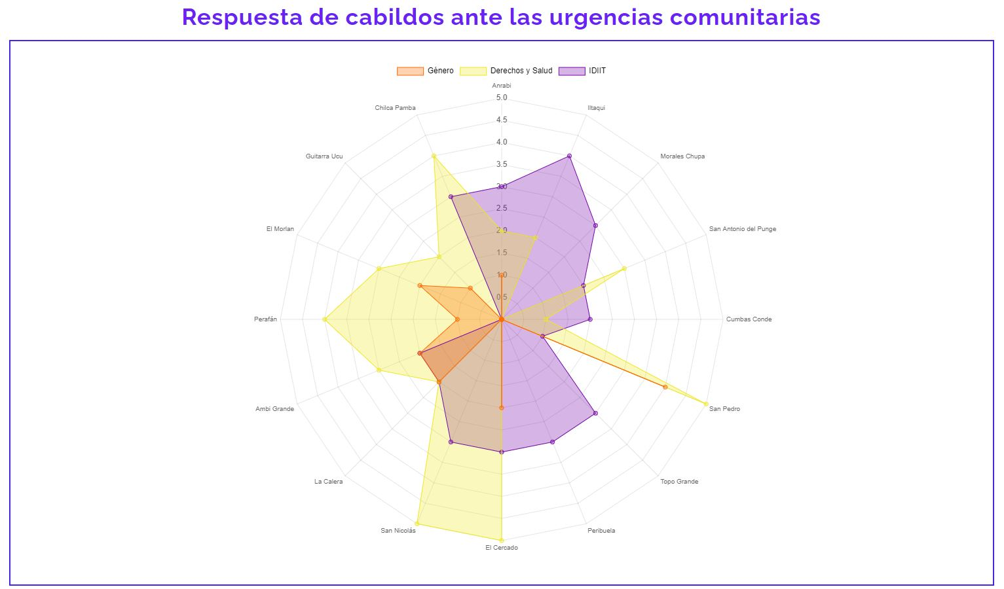

Análisis e interpretación

Las dirigencias comunitarias, de acuerdo a sus respuestas, consideran dentro de las urgencias prioritarias, en el siguiente orden: 1. Derechos y Salud, que comprenden; Derechos de la Salud Sexual y Reproductiva desde la complementariedad de la Salud occidental y la Salud ancestral, a partir de la revitalización y recuperación de la medicina ancestral, la capacitación, y revalorización de la partería, así como, la importancia de reconsiderar los métodos y prácticas de planificación familiar, educación sexual, prevención de embarazos y maternidades adolescentes, desde una visión y comprensión intercultural, la prevención y atención a la nutrición, alimentación y atención a los grupos prioritarios; niñez, y adultos mayores, desde las instancias de estado a las instancias comunitarias – familiares. Además, enfatizan en la vindicación de los Derechos económicos, sociales y culturales, y su respuesta frente al desempleo, desde el empoderamiento y emprendimiento comunitario, sobre todo, refiriendo a la participación de las mujeres en la economía familiar y comunitaria, ya que la violencia hacia la mujer se haya intrínseca a esta problemática;

2. IDIIT - Interculturalidad, diversidad, Integralidad, inclusividad y territorialidad, que refiere al bienestar comunitario desde la territorialidad vital, el acceso a los servicios básicos, primordialmente el agua, la vialidad, y movilidad, la adecuación de espacios al servicio comunitario, que permita la activación del turismo comunitario sostenible y sólido, pensado y articulado para el desarrollo rural, en solidaridad y mancomunidad. Los Derechos de los pueblos a la soberanía alimentaria, en integralidad y diversidad, la implementación de formas sustentables de alimentación; encaminar un plan de nutrición comunitaria, volviendo a una educación alimentaria y nutricional desde una mirada a la agrobiodiversidad de la ruralidad. La inclusividad de los jóvenes, el acceso a programas de educación superior, la deserción estudiantil universitaria se presenta con mayor densidad en el campo;

3. Género, de menos incidencia registrada en el mapa, refiere a la prevención de la violencia contra la mujer; la violencia Sexual, violencia física, y violencia psicológica, a partir de la educación familiar, vinculación de madres- padres; la crianza corresponsable, la búsqueda de la igualdad y equidad de género, desde el empoderamiento psicológico- emocional, económico y político de las mujeres.

1. La siguiente grafica expone, la respuesta de los cabildos respecto al factor **Género**, en cada comunidad.

Tabla 8. Prioridades de atención, factor : género

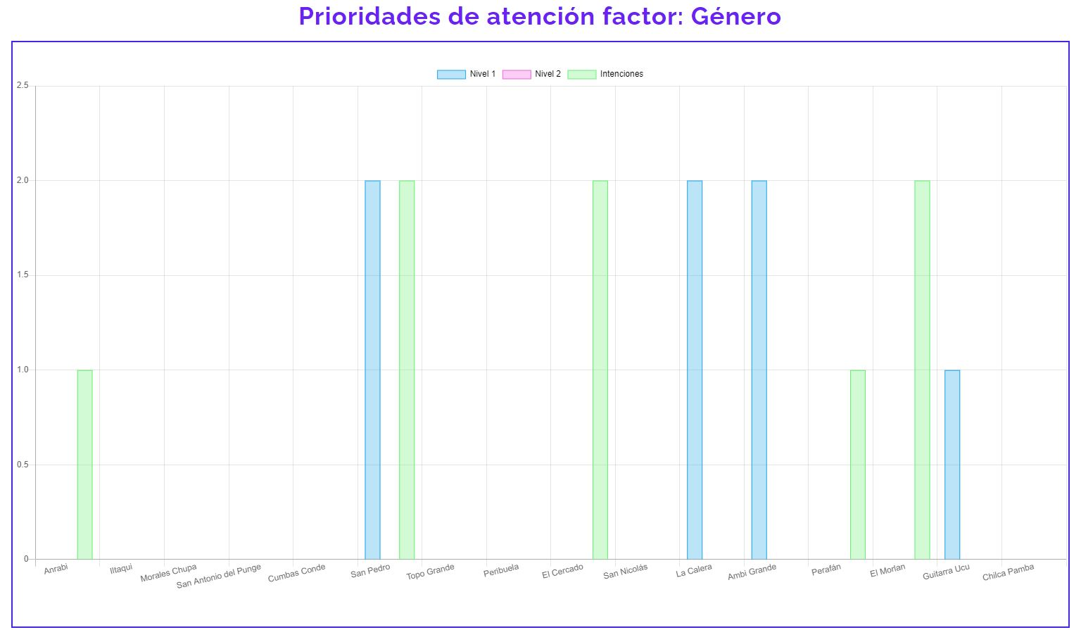

Análisis e interpretación de datos

Las urgencias, Nivel I, en relación con el factor Género; reflejan mayor incidencia y demanda en las comunidades de **San Pedro, La Calera, Ambi Grande, y Guitarra Ucu**, a criterio de las dirigencias. De esta forma, se entiende que la prevención de la violencia contra las mujeres, y la representación de esta en varias de sus categorías: la violencia física, en la Comunidad de San Pedro, donde se hace énfasis en la atención y líneas de prevención de la violencia sexual hacia las mujeres. Las urgencias manifestadas desde las intenciones, decisiones y/o acciones u esfuerzos frente a la problemática de género, corresponden a comunidades como **El Cercado, El Morlán**, con mayor incidencia, y por último, **Anrabi, y Perafán** con menor incidencia, respecto a intención y la intervención de acciones afirmativas frente a este factor en la comunidad.

1. La siguiente grafica expone, la respuesta de los cabildos respecto al factor **Derechos**, en cada comunidad.

Tabla 9. Prioridades de atención, factor : Derechos

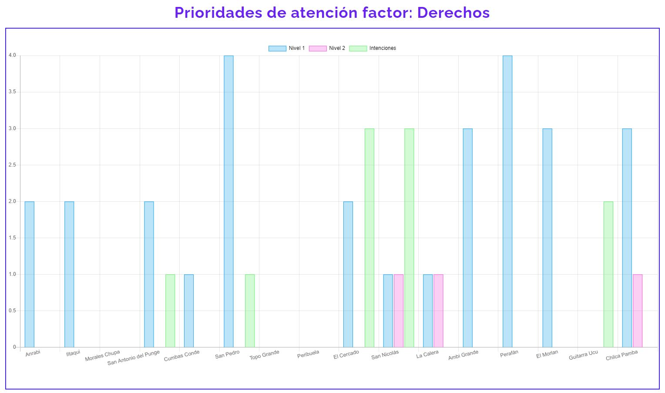

Análisis e interpretación:

De acuerdo con la gráfica, se revisa que la prevalencia del factor Derechos acentúa mayor atención en las comunidades de San Pedro y Perafán, seguidos Chilcapamba, Ambi Grande, el Morlán, San Nicolas, El Cercado, Anrabi, Iltaqui, San Antonio de Punge, La Calera, y por último Guitarra Ucu, Cumbas Conde, Topo Grande; en relación con los Derechos a la salud y complementariedad e integralidad con la Salud ancestral; Derecho a la Salud Sexual y Reproductiva, con prioridad en la planificación familiar, la prevención de embarazos y maternidades adolescentes, mediante el acceso a servicios de salud integrales y culturalmente sensibles, así como el reconocimiento de la medicina tradicional; Derechos económicos, sociales y culturales, y Derechos de la Niñez, este último; en alcance a la atención alimentaria y nutricional, desde la soberanía alimentaria, así como la prevención de la violencia contra la niñez, estos factores correlacionados y orientados al bienestar y desarrollo integral de las primeras infancias.

Los cabildos de las comunidades de Morales Chupa, Topo grande y Peribuela, no reportaron incidencias, respecto a este factor.

1. La siguiente grafica expone, la respuesta de los cabildos respecto al factores **Interculturalidad, Diversidad, Integralidad, inclusividad y territorialidad**, en cada comunidad.

Tabla 10. Prioridades de atención, factor: IDDIIT

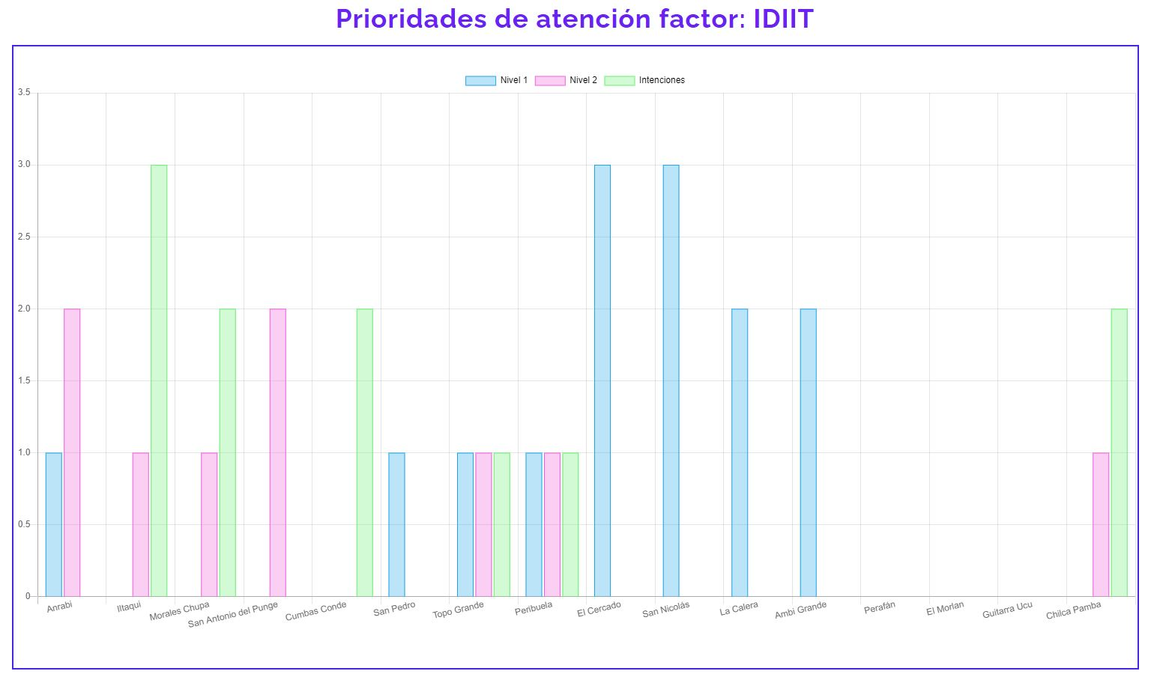

Análisis e interpretación

Las urgencias en los tres niveles, respectivamente, refiere a los factores que revisan la territorialidad vital desde la multidimensionalidad de los componentes esenciales a considerar, en las condiciones para la garantía del bienestar de la Salud materna infantil, precisando aspectos de primer orden, enfatizando en pensamiento y empoderamiento comunitario, desde la infraestructura social, a la institucionalidad para la satisfacción de las necesidades básicas, en primera instancia; el acceso al agua, a los servicios básicos, seguido de la búsqueda y consolidación de los Derechos de los pueblos a la soberanía alimentaria y comunitaria, la implementación de planes nutricionales y alimenticios de acuerdo a la bio-agrodiversidad local-territorial.

Así como también, componentes secundarios como; la gestión de residuos – gestión de sistema de recolección de basura, mejoramiento de la vialidad, para la accesibilidad y movilidad, así como, la adecuación de espacios sociales-comunitarios, como forma de fortalecimiento y apoyo al turismo comunitaria y diversidad cultural a la recuperación de las festividades tradicionales. En función de estos componentes, responden con mayor incidencia, las comunidades de El Cercado, San Nicolas, seguido de La Calera, Ambi Grande, en mediana incidencia; Anrabi, Topo grande, Peribuela, Iltaqui, San Pedro, Morales Chupa, Chilcapamba y en mínima incidencia, San Antonio del Punge, Cumbas Conde.

**Se sugiere:** fortalecer la Capacidad de gestión de las dirigencias comunitarias desde una simulación a las formas de interacción y comunicación-asertiva a las necesidades:

Espacios de interacción comunitaria, para mejorar la capacidad de gestión y diligencia frente a cada necesidad específica; las dimensiones socioculturales y socioeconómicas.

El diálogo, respecto a la identificación de las urgencias en territorio, denota y resignifica una brecha, o sesgo respecto a la comunicación e interacción comunidad – dirigencia, y viceversa. Recalcando en la falta de diálogo horizontal y lectura de las problemáticas desde la comprensión intrínseca respecto a las necesidades integrales de los grupos prioritarios, y a las acciones afirmativas que se asumen o asumirían frente a cada una de las causas, desde una aproximación al canal de lenguaje de cuidado comunitario, que debería sostenerse en y desde las gestiones de las dirigencias en territorio:

Gráfica 8. Recomendaciones – sugerencias para las dirigencias de los cabildos

Observación: Este diagnóstico comprende la necesidad prioritaria de trabajar con las dirigencias comunitarias.

Se propone un taller para la socialización de resultados.

# Operacionalización de las encuestas

La encuesta, como instrumento complementario, para el diagnóstico de las condiciones de la salud materna-infantil se realiza bajo varios objetivos:

Evaluar el estado actual de la salud materna-infantil, en las 16 comunidades del cantón Cotacachi, identificando las áreas de preocupación y permitiendo la toma de decisiones informadas para mejorar la salud materna, prenatal, neonatal y posnatal;

Identificando las desigualdades en la salud, en razón a la multidimensionalidad de factores que podrían influir en el entorno;

E Identificando a su vez las necesidades y urgencias; facilitando la planificación y la implementación de programas y servicios de salud adecuados;

Para lo cual se ha determinado los grupos focales de atención, en 3 segmentos:

Mujeres Gestantes

Niños menores de cinco años, desde las respuestas de sus madres.

Parteras

Donde se ha precisado, ejecutar un ejercicio de campo, mediante visitas a las 16 comunidades. En acompañamiento con 3 investigadoras sociales-comunitarias indígenas, estudiantes de la escuela de partería “*Unanchu mamakuna*”.

La información recogida se la ha leído y Sistematización SPSS. Versión 23, previo a la elaboración de las gráficas y los análisis e interpretaciones respectivos;

Con preguntas, cuya respuesta alberga dos tipos: cuantitativas discretas, variables cualitativas categóricas o nominales, otras con preguntas abiertas a disposición de las usuarias que buscan ampliar a profundidad el acercamiento a la problemática,

Lectura, análisis y descripción-explicativa de Resultados, a continuación:

# Sistematización de Resultados

# de cuestionarios – Mujeres Gestantes

1. **MUJERES GESTANTES**

Descripción:

Encuesta para el levantamiento de información, respecto a la Salud Materna – Infantil.

Indicadores determinantes:

Dónde mayormente se atienden, y dónde prefieren ser atendidas.

Valoración de la satisfacción materna en relación al parto y condiciones situacionales.

Condición situacional respecto embarazo y parto:

Embarazo deseado

Autosatisfacción. Autonomía en la toma de decisiones, con relación al parto

Forma de parto,

Con quién, y dónde: Médico o partera.

Acompañamiento

Educación maternal

Condición Sociodemográficas:

Edad, Educación,

Autonomía económica, empleabilidad

Condición situacional (estado civil), Convivencia en pareja, Solidaridad intra-hogar

|  |  |  |  |
| --- | --- | --- | --- |
| 1. **¿A qué comunidad pertenece?**   **Tabla 8. Comunidad a la que pertenece** | | | |
|  | **Frecuencia** | **Porcentaje** | **Porcentaje acumulado** |
| Peribuela | 2 | 6,5 | 6,5 |
| El Morlan | 2 | 6,5 | 12,9 |
| Ambi Grande | 1 | 3,2 | 16,1 |
| Perafán | 3 | 9,7 | 25,8 |
| San Pedro | 6 | 19,4 | 45,2 |
| El Cercado | 6 | 19,4 | 64,5 |
| Morales Chupa | 1 | 3,2 | 67,7 |
| Chilca Pamba | 1 | 3,2 | 71,0 |
| Cumbas Conde | 3 | 9,7 | 80,6 |
| San Antonio de Punge | 4 | 12,9 | 93,5 |
| Guitarra Ucu | 2 | 6,5 | 100,0 |
| **Total** | **31** | **100,0** |  |

**Gráfico 9. Comunidad a la que pertenece**

**Nota.** Las gráficas expresan los resultados en porcentaje.

**Interpretación y análisis**

Los resultados reflejan que las comunidades con mayor presencia de mujeres gestantes son San Pedro y El Cercado, alcanzando un 19,4% cada una. También, sobresale la comunidad de San Antonio de Punge con un 12,9%. De igual forma, Perafán y Cumbas Conde cuentan con una representación del 9,7%; mientras que, Peribuela, El Morlán y Guitarra Ucu, coinciden en un 6,5%. Por último, Ambi Grande, Morales Chupa y Chilca Pamba se sitúan en 3,2% en cada caso.

|  |  |  |  |  |  |  |  |  |  |  |  |  |  |  |  |  |  |  |  |  |  |  |  |  |
| --- | --- | --- | --- | --- | --- | --- | --- | --- | --- | --- | --- | --- | --- | --- | --- | --- | --- | --- | --- | --- | --- | --- | --- | --- |
| 1. **¿Cuántos años tiene?**   **Tabla 9. Edad**   |  |  |  |  | | --- | --- | --- | --- | |  | **Frecuencia** | **Porcentaje** | **Porcentaje acumulado** | | 16  17  18  19  20  21  23  24  25  26  27  28  29  30  33  34  39  41  44 | 1  2  2  3  3  1  1  1  1  3  2  2  3  1  1  1  1  1  1 | 3,23  6,45  6,45  9,68  9,68  3,23  3,23  3,23  3,23  9,68  6,45  6,45  9,68  3,23  3,23  3,23  3,23  3,23  3,23 | 3,23  9,68  16,13  25,81  35,48  38,71  41,94  45,16  48,39  58,06  64,52  70,97  80,65  83,87  87,10  90,32  93,55  96,77  100,00 | | **Total** | **31** | **100,0** |  |   **Tabla 10. Análisis descriptivo**   |  |  | | --- | --- | | **Media** | 27,05 | | **Mediana** | 26,00 | | **Moda** | 19a | | **Mínimo** | 16 | | **Máximo** | 44 | | a. Existen múltiples modos. | | |

**Interpretación y análisis**

De acuerdo con los resultados, existen múltiples modas; sin embargo, la de valor inferior corresponde a los 16 años de edad. También, se evidenció que la mediana es igual a 26 años, mientras que el promedio de edad entre los 27 años de edad. Además, la edad mínima es de 16 años y la máxima alcanza los 44 años.

|  |  |  |  |
| --- | --- | --- | --- |
| 1. **Grupo étnico en el que se autodetermina:**   **Tabla 11. Grupo étnico** | | | |
|  | **Frecuencia** | **Porcentaje** | **Porcentaje acumulado** |
| Mestizo | 13 | 41,9 | 41,9 |
| Indígena  Afroecuatoriano  Otros | 18  0  0 | 58,1  0  0 | 100,0  100,0  100,0 |
| **Total** | **31** | **100,0** |  |

**Gráfico 10. Grupo étnico**

**Nota.** Las gráficas expresan los resultados en porcentaje.

**Interpretación y análisis**

Los hallazgos exponen que el 58,1% de las mujeres gestantes encuestadas se auto determinan como indígenas, mientras que el 41,9% restante se considera mestiza. Es importante resaltar que no se presentaron casos de pertenencia a los grupos afroecuatoriano y otros.

|  |  |  |  |
| --- | --- | --- | --- |
| 1. **¿Cuál es su estado civil?**   **Tabla 12. Estado civil** | | | |
|  | **Frecuencia** | **Porcentaje** | **Porcentaje acumulado** |
| Soltera | 11 | 35,5 | 35,5 |
| Casada | 18 | 58,1 | 93,5 |
| Unión de hecho | 2 | 6,5 | 100,0 |
| **Total** | **31** | **100,0** |  |

**Gráfico 11. Estado civil**

**Nota.** Las gráficas expresan los resultados en porcentaje.

**Interpretación y análisis**

En la presente muestra, el 58,1% de las participantes están casadas, mientras que el 35,5% son mujeres solteras y el 6,5% de los casos corresponde a uniones de hecho.

|  |  |  |  |
| --- | --- | --- | --- |
| 1. **¿Hasta qué nivel estudió?**   **Tabla 13. Nivel de estudios** | | | |
|  | **Frecuencia** | **Porcentaje** | **Porcentaje acumulado** |
| Primaria completa | 6 | 19,35 | 19,35 |
| Primaria incompleta | 6 | 19,35 | 38,71 |
| Secundaria completa | 5 | 16,13 | 54,84 |
| Secundaria incompleta | 9 | 29,03 | 83,87 |
| Técnico o tecnólogo | 1 | 3,23 | 87,10 |
| Superior | 2 | 6,45 | 93,55 |
| No estudió | 2 | 6,45 | 100,00 |
| **Total** | **31** | **100,00** |  |

**Gráfico 12. Nivel de estudios**

**Nota.** Las gráficas expresan los resultados en porcentaje.

**Interpretación y análisis**

Los hallazgos indican que el 29,03% de las participantes tiene la secundaria incompleta. Como segundo porcentaje destacable, el 19,35% de las mujeres gestantes, registra dos categorías, primaria completa y primaria incompleta. También, el 16,13% tiene la secundaria completa, el 6,45% ha llegado al nivel superior, y bajo esta misma cifra, el 6, 45%, no estudió, finalmente, el 3,23 % ha completado una tecnicatura.

|  |  |  |  |  |  |  |  |  |  |  |  |  |  |  |  |  |  |  |  |  |  |  |  |  |  |  |  |
| --- | --- | --- | --- | --- | --- | --- | --- | --- | --- | --- | --- | --- | --- | --- | --- | --- | --- | --- | --- | --- | --- | --- | --- | --- | --- | --- | --- |
| 1. **¿A qué edad tuvo su primer hijo?**   **Tabla 14. Edad a la que tuvo su primer hijo**   |  |  |  |  |  | | --- | --- | --- | --- | --- | |  | | | | | |  | **Frecuencia** | **Porcentaje** | **Porcentaje acumulado** | | 10  13  16  17  18  19  20  21  22  26  25  30 | 1  1  2  7  6  2  6  1  2  1  1  1 | 3,23  3,23  6,45  22,58  19,35  6,45  19,35  3,23  6,45  3,23  3,23  3,23 | 3,23  6,45  12,90  35,48  54,84  61,29  80,65  83,87  90,32  93,55  96,77  100,00 | | **Total** | **31** | **100,0** |  |  |  |  | | --- | --- | | **Media** | 19,50 | | **Mediana** | 20 | | **Moda** | 17 | | **Mínimo** | 10 | | **Máximo** | 30 | |

**Tabla 15. Análisis descriptivo**

**Interpretación y análisis**

Los resultados sugieren que, en promedio, las mujeres gestantes encuestadas tuvieron su primer hijo a los 10 años, seguido de los 13 y 16 años de edad. No obstante, la moda calculada indica que la edad más frecuente y baja en la que tuvieron su primer hijo corresponde a una edad entre 17, 18 y 20 años. Además, el valor mínimo en este caso es 10 años y el valor máximo es 30 años.

|  |  |  |  |
| --- | --- | --- | --- |
| 1. **¿Qué número de embarazo es?**   **Tabla 16. Número de embarazo** | | | |
|  | **Frecuencia** | **Porcentaje** | **Porcentaje acumulado** |
| Primero | 12 | 38,7 | 38,7 |
| Segundo | 9 | 29,0 | 67,7 |
| Tercero | 1 | 3,2 | 71,0 |
| Cuarto | 3 | 9,7 | 80,6 |
| Quinto | 3 | 9,7 | 90,3 |
| Sexto | 2 | 6,5 | 96,8 |
| Octavo | 1 | 3,2 | 100,0 |
| **Total** | **31** | **100,0** |  |

**Gráfico 13. Número de embarazo**

**Nota.** Las gráficas expresan los resultados en porcentaje.

**Interpretación y análisis**

El 38,7% de las mujeres encuestadas está viviendo su primer embarazo. Mientras que, para el 29% es su segundo embarazo y para el 9,7% es el cuarto. En este caso, coincide que el 9,7% está pasando por su quinto embarazo. Además, el 6,5% se encuentra en su sexto embarazo. Finalmente, quienes pasan por su tercer y octavo embarazo alcanzan un 3,2% respectivamente.

|  |  |  |  |
| --- | --- | --- | --- |
| 1. **¿Cuántos hijos nacieron vivos?**   **Tabla 17. Hijos nacidos vivos** | | | |
|  | **Frecuencia** | **Porcentaje** | **Porcentaje acumulado** |
| 1 | 10 | 32,3 | 52,6 |
| 2 | 1 | 3,2 | 57,9 |
| 3 | 2 | 6,5 | 68,4 |
| 4 | 3 | 9,7 | 84,2 |
| 5 | 2 | 6,5 | 94,7 |
| 7 | 1 | 3,2 | 100,0 |
| Total | 19 | 61,3 |  |
| Sistema | 12 | 38,7 |  |
| **Total** | **31** | **100,0** |  |

**Tabla 18. Análisis descriptivo**

|  |  |
| --- | --- |
| **Media** | 2,47 |
| **Mediana** | 1,00 |
| **Moda** | 1 |
| **Mínimo** | 1 |
| **Máximo** | 7 |

**Interpretación y análisis**

Es importante mencionar que, de las 31 mujeres encuestadas, 12 se abstuvieron de responder a esta pregunta, puesto que afirman que este es su primer embarazo. De las 19 mujeres que respondieron, el promedio de ellas tuvo 2 hijos nacidos vivos. Además, el mínimo de hijos nacidos vivos en este caso fue 1 y el máximo 7.

|  |  |  |  |  |
| --- | --- | --- | --- | --- |
| 1. **¿Ha tenido algún hijo que haya nacido muerto o que haya muerto a los pocos días?**   **Tabla 19. Hijos nacidos muertos** | | | | |
|  | | **Frecuencia** | **Porcentaje** | **Porcentaje acumulado** |
|  | Sí | 3 | 9,7 | 9,7 |
| No | 28 | 90,3 | 100,0 |
| **Total** | **31** | **100,0** |  |

**Gráfico 14. Hijos nacidos muertos**

**Nota.** Las gráficas expresan los resultados en porcentaje.

**Interpretación y análisis**

Los hallazgos exponen que el 90,3% de las mujeres gestantes encuestadas no ha tenido un hijo nacido muerto. Mientras que, el 9,7% ha tenido al menos un hijo nacido muerto.

|  |  |  |  |
| --- | --- | --- | --- |
| 1. **¿Es un embarazo deseado?**   **Tabla 20. Embarazo deseado** | | | |
|  | **Frecuencia** | **Porcentaje** | **Porcentaje acumulado** | |
| **Sí** | 17 | 54,84 | 54,84 | |
| **No** | 12 | 45,16 | 100,0 | |
| **Total** | 31 | 100,0 |  | |

**Gráfico 15. Embarazo deseado**

**Nota.** Las gráficas expresan los resultados en porcentaje.

**Interpretación y análisis**

Los resultados reflejan que para el 54,84% de las mujeres encuestadas están experimentando un embarazo deseado, pero para el 45,16% restante no lo es.

|  |  |  |  |
| --- | --- | --- | --- |
| 1. **¿Ha tenido algún aborto?**   **Tabla 21. Abortos experimentados** | | | |
|  | **Frecuencia** | **Porcentaje** | **Porcentaje acumulado** |
| Sí | 3 | 9,7 | 9,7 |
| No | 28 | 90,3 | 100,0 |
| **Total** | **31** | **100,0** |  |

**Gráfico 16. Abortos experimentados**

**Nota.** Las gráficas expresan los resultados en porcentaje.

**Interpretación y análisis**

Los resultados dejan en evidencia que el 90,3% de la muestra no ha experimentado un aborto. Sin embargo, el 9,7% sí ha pasado por al menos un aborto. Se debe aclarar que en la totalidad de casos registrados fueron abortos espontáneos.

|  |  |  |  |
| --- | --- | --- | --- |
| 1. **¿Acude a controles/consultas durante su embarazo?**   **Tabla 22. Consultas durante el embarazo** | | | |
|  | **Frecuencia** | **Porcentaje** | **Porcentaje acumulado** |
| Sí  No  **Total** | 30  1  **31** | 96,77  3,23  **100,0** | 96,77  100,0 |

**Gráfico 17. Consultas durante el embarazo**

**Nota.** Las gráficas expresan los resultados en porcentaje.

**Interpretación y análisis**

De acuerdo con los hallazgos, el 96,77% de las mujeres gestantes encuestadas afirma asistir a las consultas durante su embaraza, mientras el 3,23% restante no lo ha hecho.

1. **1 Acude a controles-consultas durante su embarazo, ¿A dónde quién?**

**Tabla 23. A dónde quién acude a las consultas durante el embarazo**

|  |  |  |  |
| --- | --- | --- | --- |
|  | **Frecuencia** | **Porcentaje** | **Porcentaje acumulado** |
| Médico  Partera  Ambos  Ninguno  **Total** | 18  2  9  2  **31** | 58,06  6,45  29,03  6,45  **100,00** | 58,06  64,52  93,55  100,00 |

**Gráfico 18. Consultas durante el embarazo**

**A dónde quién acude a las consultas durante el embarazo**

**Nota.** Las gráficas expresan los resultados en porcentaje.

**Interpretación y análisis**

De acuerdo con los resultados, el 58,06% de la muestra asiste sus consultas durante el embarazo con médico, mientras el 6,45% lo realiza con partera.

Ante esta pregunta se ha resuelto unificar las variables categóricas, donde las mujeres gestantes, respondieron recurrentemente “partera y médico”, equivalente a un 29,03% de la muestra, es decir, las mujeres asisten sus controles-consultas durante el embarazo en estos dos servicios. Finalmente, un 6,45% manifiesta no asistir de controles o consultas durante el embarazo.

|  |  |  |  |
| --- | --- | --- | --- |
| 1. **¿Se ha realizado los exámenes que le ha pedido el personal de salud?**   **Tabla 24. Exámenes solicitados** | | | |
|  | **Frecuencia** | **Porcentaje** | **Porcentaje acumulado** |
| Sí | 28 | 90,3 | 90,3 |
| No | 3 | 9,7 | 100,0 |
| **Total** | **31** | **100,0** |  |

**Gráfico 19. Exámenes solicitados**

**Nota.** Las gráficas expresan los resultados en porcentaje.

**Interpretación y análisis**

De acuerdo con los resultados, el 90,3% de la muestra se ha realizado los exámenes médicos que le han solicitado, pero el 9,7% restante no lo ha hecho.

|  |  |  |  |
| --- | --- | --- | --- |
| 1. **¿Sabe para qué son los exámenes que le han solicitado?**   **Tabla 25. Conocimiento de los exámenes** | | | |
|  | **Frecuencia** | **Porcentaje** | **Porcentaje acumulado** |
| Sí | 19 | 61,29 | 61,29 |
| No | 12 | 38,71 | 100,00 |
| **Total** | **31** | **100,0** |  |

**Gráfico 20. Conocimiento de los exámenes**

**Nota.** Las gráficas expresan los resultados en porcentaje.

**Interpretación y análisis**

Los hallazgos sugieren que el 61,29% de las participantes entiende para qué se realiza los exámenes médicos que le solicitan, pero el 38,71% no.

|  |  |  |  |
| --- | --- | --- | --- |
| 1. **¿Se ha vacunado durante este embarazo?**   **Tabla 26. Vacunas durante el embarazo** | | | |
|  | **Frecuencia** | **Porcentaje** | **Porcentaje acumulado** |
| Sí  No  **Total** | 18  13  **31** | 58,06  41,94  **100,0** | 58,06  100,00 |

**Gráfico 21. Vacunas durante el embarazo**

**Nota.** Las gráficas expresan los resultados en porcentaje.

**Interpretación y análisis**

Los resultados muestran que el 58,06% de las participantes si se ha vacunado durante su embrazo, pero el 41,94% expresa que no lo ha hecho.

A disposición de la usuaria responden ¿por qué?

Textualmente se registran comentarios como: “desconozco, para que”, “no entiendo para qué”, “no sé cuándo”, “porque no me han dicho que tengo que aplicarme”.

|  |  |  |  |
| --- | --- | --- | --- |
| 1. **¿Sabe lo que son los métodos anticonceptivos?**   **Tabla 27. Métodos anticonceptivos** | | | |
|  | **Frecuencia** | **Porcentaje** | **Porcentaje acumulado** |
| Sí | 26 | 83,87 | 83,87 |
| No | 5 | 16,13 | 100,0 |
| **Total** | **31** | **100,0** |  |

**Gráfico 22. Métodos anticonceptivos**

**Nota.** Las gráficas expresan los resultados en porcentaje.

**Interpretación y análisis**

Los resultados indican que el 83,87% de las encuestadas sabe lo que son los métodos anticonceptivos. Mientras que, el 16,13% no lo sabe.

|  |  |  |  |
| --- | --- | --- | --- |
| 1. **¿Conoce alguno de los siguientes métodos para prevenir embarazos?**   **Tabla 28. Métodos para prevenir embarazos** | | | |
|  | **Frecuencia** | **Porcentaje** | **Porcentaje acumulado** |
| Preservativo (condón) | 17 | 54,8 | 54,8 |
| DIU (T de cobre) | 1 | 3,2 | 58,1 |
| Píldoras | 3 | 9,7 | 67,7 |
| Inyecciones | 3 | 9,7 | 77,4 |
| Implantes | 3 | 9,7 | 87,1 |
| Ninguno | 4 | 12,9 | 100,0 |
| **Total** | **31** | **100,0** |  |

**Gráfico 23. Métodos para prevenir embarazos**

**Nota.** Las gráficas expresan los resultados en porcentaje.

**Interpretación y análisis**

De acuerdo con los resultados, el 54,8% de las encuestadas conoce como método para prevenir embarazos al preservativo (condón), el 12,9% no conoce algún método para esta finalidad y, de forma coincidente, las píldoras, inyecciones e implantes son conocidas por un 9,7% cada una. Por último, el DIU (T de cobre) es conocido por el 3,2%.

|  |  |  |  |
| --- | --- | --- | --- |
| 1. **¿Debe pedir permiso a su esposo-pareja para utilizar algún método de planificación familiar (para evitar un embarazo)?**   **Tabla 29. Permiso de esposo-pareja (evitar un embarazo)** | | | |
|  | **Frecuencia** | **Porcentaje** | **Porcentaje acumulado** |
| Sí | 16 | 51,6 | 51,6 |
| No | 15 | 48,4 | 100,0 |
| **Total** | **31** | **100,0** |  |

**Gráfico 24. Permiso de esposo-pareja (evitar un embarazo)**

**Nota.** Las gráficas expresan los resultados en porcentaje.

**Interpretación y análisis**

De acuerdo con los hallazgos, el 51,6% de las mujeres gestantes encuestadas debe pedir permiso a su esposo-pareja para utilizar algún método de planificación familiar. Mientras que, el 48,4% restante no debe hacerlo.

|  |  |  |  |
| --- | --- | --- | --- |
| 1. **¿Sabe que es un plan de parto?**   **Tabla 30. Plan de parto** | | | |
|  | **Frecuencia** | **Porcentaje** | **Porcentaje acumulado** |
| Sí | 6 | 19,4 | 19,4 |
| No | 25 | 80,6 | 100,0 |
| **Total** | **31** | **100,0** |  |

**Gráfico 25. Plan de parto**

**Nota.** Las gráficas expresan los resultados en porcentaje.

**Interpretación y análisis**

De acuerdo a los hallazgos, el 19,4% de las mujeres gestantes encuestadas sabe lo que es un plan de parto. Mientras que, el 80,6% restante no lo sabe.

|  |  |  |  |
| --- | --- | --- | --- |
| 1. **¿Conoce usted lo que son las enfermedades de transmisión sexual?**   **Tabla 31. Enfermedades de transmisión sexual** | | | |
|  | **Frecuencia** | **Porcentaje** | **Porcentaje acumulado** |
| Sí  No  **Total** | 19  12  **31** | 61,29  38,71  **100,0** | 100,0  100,0 |

**Gráfico 26. Enfermedades de transmisión sexual**

**Nota.** Las gráficas expresan los resultados en porcentaje.

**Interpretación y análisis**

Los resultados sugieren que el 61,29% de las mujeres gestantes conoce lo que son las ETS. Mientras que, el 38,71% restante no lo sabe.

Se abría la pregunta a predisposición de la usuaria, a responder ¿Cuáles conoce?

Entre las que fueron citadas con mayor prevalencia, las siguientes;

“El sida”, “gonorrea”, “papiloma humano”, “herpes”.

|  |  |  |  |
| --- | --- | --- | --- |
| 1. **¿Conoce usted como se previenen las enfermedades de transmisión sexual?**   **Tabla 32. Prevención de ETS** | | | |
|  | **Frecuencia** | **Porcentaje** | **Porcentaje acumulado** |
| Sí  No  **Total** | 15  16  **31** | 48,39  51,61  **100,0** | 48,39  100,0 |

**Gráfico 27. Prevención de ETS**

**Nota.** Las gráficas expresan los resultados en porcentaje.

**Interpretación y análisis**

Los resultados sugieren que el 48,39% de las mujeres gestantes conoce como se previenen las ETS. Mientras que, el 51,61% restante no lo sabe.

|  |  |  |  |
| --- | --- | --- | --- |
| 1. **¿De quién ha recibido algún tipo de acompañamiento durante (y en todo el proceso) de este embarazo?**   **Tabla 33. Acompañamiento durante el embarazo** | | | |
|  | **Frecuencia** | **Porcentaje** | **Porcentaje acumulado** |
| Esposo-pareja | 21 | 67,7 | 67,7 |
| Familia | 10 | 32,3 | 100,0 |
| **Total** | **31** | **100,0** |  |

**Gráfico 28. Acompañamiento durante el embarazo**

**Nota.** Las gráficas expresan los resultados en porcentaje.

**Interpretación y análisis**

En cuanto, al acompañamiento durante el embarazo, el 67,7% de las mujeres encuestadas ha recibido apoyo de su esposo-pareja y el 32,3% restante ha sido acompañado por su familia.

|  |
| --- |
| 1. **Por lo general, ¿dónde se atienden las mujeres embarazadas de su comunidad?**   **Tabla 34. Atención a mujeres embarazadas de la comunidad** |

|  |  |  |  |
| --- | --- | --- | --- |
|  | **Frecuencia** | **Porcentaje** | **Porcentaje acumulado** |
| Centro de salud/Hospital | 14 | 45,16 | 45,16 |
| Partera  Ambos | 4  13 | 12,90  41,94 | 58,06  100,0 |
| **Total** | **31** | **100,0** |  |

**Gráfico 29. Atención a mujeres embarazadas de la comunidad**

**Nota.** Las gráficas expresan los resultados en porcentaje.

**Interpretación y análisis**

Los resultados sugieren que por lo general el 45,16% de las mujeres gestantes reciben atención médica en un centro de salud u hospital. El 41,94 % decide acudir a ambos. Mientras que, el 12,90% acude con una partera.

El 41, 94% de las mujeres asegura que necesita de la atención de ambos, partera y médico. Por seguridad propia y del bebé.

|  |  |  |  |  |
| --- | --- | --- | --- | --- |
| 1. **¿A qué lugar prefiere ir para recibir atención/cuidados durante el embarazo?**   **Tabla 35. Lugar preferido para atención** | | | | |
|  | **Frecuencia** | **Porcentaje** | **Porcentaje acumulado** |
| Centro de salud/Hospital | 14 | 45,16 | 45,16 |
| Partera  Otro | 15  2 | 48,39  6,45 | 93,55  100,0 |
| **Total** | **31** | **100,0** |  |

**Gráfico 30. Lugar preferido para atención**

**Nota.** Las gráficas expresan los resultados en porcentaje.

**Interpretación y análisis**

Los resultados sugieren que el 45,16% de las mujeres gestantes prefieren recibir atención médica en un centro de salud u hospital. Mientras que, el 48,39% prefiere recibir atención con una partera, finalmente el 6,45% menciona que prefiere recibir atención en centros en instituciones de salud privadas.

* 1. **Se apertura a disposición de la usuaria el ¿por qué?**

**El principal criterio para preferir un lugar para recibir atención/cuidados**

Entre las opiniones se observa que por el criterio con mayor prevalencia “seguridad/confianza – conocimientos y prácticas tradicionales” responde a un 35,48% de las mujeres gestantes manifiesta su preferencia de elegir a una partera para sus cuidados y atención durante el embarazo, mientras por el criterio “seguridad – prevención de complicaciones” incide en un 22,58%.

Se apertura la pregunta ¿Por qué?, a predisposición de respuesta de la usuaria,

Ante lo que explican;

Respecto a la atención con parteras: “ **lo ideal sería a ambas**”, “Se necesita de ambos”, “porque la partera, es más bueno”, “ **a veces las parteras conocen lo que los médicos no saben, encadenamiento”**, “por la seguridad del bebé”, “ no siempre debemos ir al hospital, cuando tenemos en la comunidad la opción de partera”, “ el hospital, es seguro pero hace frío, y la partera me gusta porque hace bien sin groserías”, “ complementar la atención”, “en los centros de salud el personal médico no sabe atender mujeres, las parteras sí”, “mal aire, dolores”, “la partera sabe, conocimientos”, “más confianza la partera”;

Atención en el hospital: “En el hospital, solo por los documentos”, “por seguridad”, “porque puedo tener alguna complicación en el momento de dar a luz, por seguridad mía y de mi bebe”, “por más seguridad”, “al centro de salud, así voy viendo cómo va la salud de mi bebé”, “para que le revisen bien a los niños”, “me siento más segura, y bien atendida”:

Otros: “en el centro de salud no hay médicos especialistas, voy a centro de salud privado”

|  |  |  |  |  |
| --- | --- | --- | --- | --- |
| 1. **¿En qué lugar prefiere dar a luz?**   **Tabla 36. Lugar preferido para dar a luz** | | | | |
|  | **Frecuencia** | **Porcentaje** | **Porcentaje acumulado** |
| Casa con partera | 22 | 71,0 | 71,0 |
| Hospital con partera | 6 | 19,4 | 90,3 |
| Hospital con médico | 3 | 9,7 | 100,0 |
| **Total** | **31** | **100,0** |  |

**Gráfico 31. Lugar preferido para dar a luz**

**Nota.** Las gráficas expresan los resultados en porcentaje.

**Interpretación y análisis**

Al momento de escoger el lugar para dar a luz, el 71% de las mujeres gestantes prefiere hacerlo en casa con una partera, seguido por un 19,4% que prefiere hacerlo en el hospital con una partera y, finalmente, el 9,7% optaría por dar a luz en un hospital con un médico.

|  |  |  |  |
| --- | --- | --- | --- |
| 1. **¿De qué se enferman comúnmente las embarazadas de su comunidad?**   **Tabla 37. Enfermedad común en mujeres embarazadas** | | | |
|  | **Frecuencia** | **Porcentaje** | **Porcentaje acumulado** |
| Anemia | 11 | 35,5 | 35,5 |
| Infección de vías urinarias | 7 | 22,6 | 58,1 |
| Amenaza de aborto | 5 | 16,1 | 74,2 |
| Infecciones vaginales | 5 | 16,1 | 90,3 |
| Enfermedades culturales (mal aire, espanto, mal de ojo) | 3 | 9,7 | 100,0 |
| **Total** | **31** | **100,0** |  |

**Gráfica 32. Enfermedad común en mujeres embarazadas**

**Nota.** Las gráficas expresan los resultados en porcentaje.

**Interpretación y análisis**

Los resultados reflejan que el 35,5% de las participantes coinciden en que la enfermedad más común en las embarazadas de su comunidad es la anemia, seguido por un 22,6% que afirma que son las infecciones de vías urinarias. Sumado a esto, la amenaza de aborto y las infecciones vaginales fueron seleccionadas por un 16,1% en cada caso. Finalmente, el 9,7% concuerda en que las enfermedades culturales son más comunes.

|  |  |  |  |
| --- | --- | --- | --- |
| 1. **¿Cuántas comidas tiene al día?**   **Tabla 38. Comidas al día** | | | |
|  | **Frecuencia** | **Porcentaje** | **Porcentaje acumulado** |
| Dos | 12 | 38,7 | 38,7 |
| Tres | 15 | 48,4 | 87,1 |
| Más de tres | 4 | 12,9 | 100,0 |
| **Total** | **31** | **100,0** |  |

**Gráfica 33. Comidas al día**

**Nota.** Las gráficas expresan los resultados en porcentaje.

**Interpretación y análisis**

Los hallazgos indican que el 38,7% de las mujeres gestantes encuestadas tiene dos comidas al día, mientras que el 48,4% tiene tres comidas al día y, por último, el 12,9% tiene más de tres comidas al día.

|  |  |  |  |
| --- | --- | --- | --- |
| 1. **¿Le han diagnosticado de anemia durante este embarazo?**   **Tabla 39. Anemia diagnosticada** | | | |
|  | **Frecuencia** | **Porcentaje** | **Porcentaje acumulado** |
| Sí | 9 | 29,0 | 29,0 |
| No | 22 | 71,0 | 100,0 |
| **Total** | **31** | **100,0** |  |

**Gráfica 34. Anemia diagnosticada**

**Nota.** Las gráficas expresan los resultados en porcentaje.

**Interpretación y análisis**

De acuerdo con los hallazgos, el 29% de las mujeres gestantes encuestadas ha sido diagnosticado con anemia durante el embarazo. Mientras que, el 71% restante no ha tenido este padecimiento.

|  |  |  |  |
| --- | --- | --- | --- |
| 1. **¿Ha recibido vitaminas para prevenir la anemia durante este embarazo?**   **Tabla 40. Vitaminas para la anemia** | | | |
|  | **Frecuencia** | **Porcentaje** | **Porcentaje acumulado** |
| Sí | 16 | 51,6 | 51,6 |
| No | 15 | 48,4 | 100,0 |
| **Total** | **31** | **100,0** |  |

**Gráfica 35. Vitaminas para la anemia**

**Nota.** Las gráficas expresan los resultados en porcentaje.

**Interpretación y análisis**

Conforme a los resultados, el 51,6% de las mujeres gestantes encuestadas ha recibido vitaminas para prevenir la anemia durante el embarazo. Mientras que, el 48,4% restante no lo ha hecho.

|  |  |  |  |
| --- | --- | --- | --- |
| 1. **Los recursos económicos de la familia son administrados por:**   **Tabla 41. Recursos económicos de la familia** | | | |
|  | **Frecuencia** | **Porcentaje** | **Porcentaje acumulado** |
| Esposo-pareja  Usted  Otros  **Total** | 24  6  1  **31** | 77,42  19,35  3,23  **100,0** | 77,42  96,77  100,00 |

**Gráfica 36. Recursos económicos de la familia**

**Nota.** Las gráficas expresan los resultados en porcentaje.

**Interpretación y análisis**

De acuerdo a los resultados, el 77,42% de mujeres gestantes, afirma que su esposo-pareja es quien administra los recursos económicos del hogar, seguido de un 19,35% que manifiesta, que es ella misma quien los administra, finalmente un 3, 23% de las participantes expone que estos son administrados por otros.

|  |  |  |  |
| --- | --- | --- | --- |
| 1. **¿Usted recibe directamente recursos por su trabajo o por otros ingresos autogestionados?**   **Tabla 42. Recursos recibidos por su trabajo** | | | |
|  | **Frecuencia** | **Porcentaje** | **Porcentaje acumulado** |
| Sí | 4 | 12,9 | 12,9 |
| No | 27 | 87,1 | 100,0 |
| **Total** | **31** | **100,0** |  |

**Gráfica 37. Recursos recibidos por su trabajo**

**Nota.** Las gráficas expresan los resultados en porcentaje.

**Interpretación y análisis**

De acuerdo con los hallazgos, el 87,1% de las mujeres gestantes encuestadas no recibe recursos por su trabajo o por otros ingresos autogestionados. Es decir, solo el 12,9% de las participantes percibe ingresos por actividades autogestionadas.

|  |  |  |  |
| --- | --- | --- | --- |
| 1. **¿Debe pedir permiso a su esposo-pareja para ir a consultar al médico o a la partera?**   **Tabla 43. Permiso de esposo-pareja (consulta médica)** | | | |
|  | **Frecuencia** | **Porcentaje** | **Porcentaje acumulado** |
| Sí | 19 | 61,3 | 61,3 |
| No | 12 | 38,7 | 100,0 |
| **Total** | **31** | **100,0** |  |

**Gráfica 38. Permiso de esposo-pareja (consulta médica)**

**Nota.** Las gráficas expresan los resultados en porcentaje.

**Interpretación y análisis**

Los resultados reflejan que el 61,3% de las mujeres participantes necesita pedir permiso a su esposo-pareja para acudir a una consulta médica o la partera, mientras que el 38,7% restante no debe hacerlo.

|  |  |  |  |
| --- | --- | --- | --- |
| 1. **Si tiene una emergencia médica, ¿tiene recursos para desplazarse hasta el centro de salud u hospital?**   **Tabla 44. Recursos para desplazarse al hospital** | | | |
|  | **Frecuencia** | **Porcentaje** | **Porcentaje acumulado** |
| Sí | 14 | 45,2 | 54,8 |
| No | 17 | 54,8 | 100,0 |
| **Total** | **31** | **100,0** |  |

**Gráfica 39. Recursos para desplazarse al hospital**

**Nota.** Las gráficas expresan los resultados en porcentaje.

**Interpretación y análisis**

Los resultados reflejan que el 54,8% de las mujeres participantes no cuenta con recursos para desplazarse al hospital, mientras que el 45,2% restante si cuenta con los recursos necesarios para hacerlo.

## Resumen de resultados y observaciones: Mujeres gestantes

|  |  |  |  |
| --- | --- | --- | --- |
| Valoración de la Salud Materna, desde la revisión a factores que influyen en la satisfacción materna, respecto al embarazo y parto.  Indicadores:  Dónde mayormente se atienden, y dónde prefieren ser atendidas las mujeres embarazadas.  Condición situacional respecto embarazo y parto:  Embarazo deseado  Autosatisfacción – Autonomía en la toma de decisiones, con relación al parto  Forma de parto,  Con quién, y dónde: Médico o partera,  Acompañamiento,  Educación maternal – plan de parto,  Condición Sociodemográficas:  Edad, Educación,  Autonomía económica, empleabilidad  Condición situacional (estado civil), Convivencia en pareja, Solidaridad intra-hogar | | | |
| Condición situacional  Embarazo | | | |
| Auto-terminación étnica, condición marital  Embarazo deseado  Abortos  Embarazo adolescente  Planificación familiar  Nivel de instrucción  Educación Sexual | El 58,1% de las mujeres gestantes encuestadas se autodeterminan como indígenas, mientras que el 41,9% restante se considera mestiza.  El 58,1% de las participantes están casadas, mientras que el 35,5% son mujeres solteras y el 6,5% de los casos corresponde a uniones de hecho.  El **54,84% de las mujeres encuestadas están experimentando un embarazo deseado,** pero para el 45,16% restante no lo es.  **Abortos**  El 90,3% de la muestra no ha experimentado un aborto. Sin embargo, el **9,7%** (3 mujeres de la muestra) sí ha experimentado un aborto. Se debe aclarar que en la totalidad de casos registrados fueron abortos espontáneos.  Correlación con “A qué edad tuvieron las mujeres su primer hijo(a):  Los resultados sugieren que, en promedio, las mujeres gestantes encuestadas tuvieron su primer hijo (a), a los **10 años, seguido de los 13 y 16** años de edad. No obstante, la moda calculada indica que la edad más frecuente y baja en la que tuvieron su primer hijo corresponde a una edad entre 17, 18 y 20 años. Además, el valor mínimo en este caso es 10 años y el valor máximo es 30 años.  El 38,7% de las mujeres encuestadas está viviendo su primer embarazo. Mientras que, para el 29% es su segundo embarazo y para el 9,7% es el cuarto. En este caso, coincide que el 9,7% está pasando por su quinto embarazo. Además, el 6,5% se encuentra en su sexto embarazo. Finalmente, quienes pasan por su tercer y octavo embarazo alcanzan un 3,2% respectivamente.  **Educación**  El 6, 45%, no estudió. Mientras el 29,03% de las mujeres gestantes tiene la secundaria incompleta, el 19,35% de las mujeres registra primaria completa, y bajo el mismo valor 19, 35% primaria incompleta.  **Educación Sexual**  El 83,87% de las encuestadas sabe lo que son los métodos anticonceptivos. Mientras que, el **16,13% no lo sabe.**  **“Conoce alguno de los siguientes métodos para prevenir embarazos**”;  El 54,8% de las encuestadas conoce como método para prevenir embarazos al preservativo (condón), el **12,9% no conoce algún método para esta finalidad.**  **ETS;**  El 61,29% de las mujeres gestantes conoce lo que son las ETS. Mientras que, el **38,71% restante no lo sabe.**  **Cómo prevenir las ETS**  El 48,39% de las mujeres gestantes conoce como se previenen las ETS. Mientras que, el **51,61% restante no lo sabe.** | |  |
| Consultas durante el embrazo  Vacunación en el embarazo  Tratamiento de la anemia  Lugar de atención donde las mujeres de la comunidad se atienden durante embarazo  A qué lugar prefiere ir para recibir atención/cuidados durante el embarazo | Acude a controles-consultas durante su embarazo, ¿A dónde quién?  El 58,06% de la muestra asiste sus consultas durante el embarazo con médico, mientras el 6,45% lo realiza solo con partera.  Mientras el **29,03% de las mujeres gestantes, responden ambos: “partera y médico”**, es decir, las mujeres asisten sus controles-consultas durante el embarazo en estos dos servicios. Finalmente, un 6,45% manifiesta no asistir de controles o consultas durante el embarazo.  El 58,06% de las participantes si se ha vacunado durante su embrazo, pero el **41,94% expresa que no lo ha hecho.**  El 29% de las mujeres gestantes encuestadas ha sido diagnosticada con anemia durante el embarazo. Mientras que, el 71% restante no ha tenido este padecimiento.  El 51,6% de las mujeres gestantes encuestadas ha recibido vitaminas para prevenir la anemia durante el embarazo. Mientras que, el **48,4% restante no lo ha hecho.**  **Por lo general, ¿dónde se atienden las mujeres embarazadas de su comunidad?**  El 45,16% de las mujeres gestantes se atiende en un centro de salud u hospital.  El 41, 94% de las mujeres asegura atenderse en ambos; partera y médico. *“Por seguridad propia y del bebé*”. Mientras que, el 12,90% acude solo con una partera.  Respecto al factor: preferencia  **Lugar prefiere ir para recibir atención/cuidados durante el embarazo**  El 45,16% de las mujeres gestantes prefieren recibir atención médica en un centro de salud u hospital. Mientras que, el **48,39% prefiere recibir atención con una partera,** finalmente el 6,45% menciona que prefiere recibir atención en centros en instituciones de salud privadas; ***“lo ideal sería a ambas”***  Entre las opiniones se observa que por el criterio con mayor prevalencia “seguridad/confianza – conocimientos y prácticas tradicionales” responde a un 35,48% de las mujeres gestantes manifiesta su preferencia de elegir a una partera para sus cuidados y atención durante el embarazo, mientras por el criterio “seguridad – prevención de complicaciones” incide en un 22,58%. | |  |
| Durante el parto / satisfacción materna |  |  | |
| Identificar lugar en el que prefieren (preferirían) dar a luz | Mientras que, al momento de escoger el lugar para dar a luz, el **71% de las mujeres gestantes prefiere hacerlo en casa con una partera**, seguido por un 19,4% que prefiere hacerlo en el hospital con una partera y, finalmente, el 9,7% optaría por dar a luz en un hospital con un médico. | |  |
| Autonomía en la toma de decisiones  *respecto a su corporalidad, y parto. | Los resultados reflejan que el **61,3% de las mujeres participantes necesita pedir permiso a su esposo-pareja** para acudir a una consulta médica o partera, mientras que el 38,7% restante no debe hacerlo. | |  |
| Conocimiento sobre los procedimientos médicos (consultas, exámenes) | De acuerdo con los resultados, el 90,3% de la muestra se ha realizado los exámenes médicos que le han solicitado, pero el 9,7% restante no lo ha hecho.  El 61,29% de las participantes entiende para qué se realiza los exámenes médicos que le solicitan, pero el **38,71%** desconocensobre los exámenes que se realizan durante el embrazo. | |  |
| Autonomía económica  Los recursos económicos de la familia son administrados por esposo-pareja  Ingresos autogestionados por mujeres  Otros determinantes: Condición Salud materna en correlación a la situación económica | El **77,42% de mujeres gestantes, afirma que su esposo-pareja es quien administra los recursos económicos del hogar,** seguido de un 19,35% que manifiesta, que es ella misma quien los administra, finalmente un 3, 23% de las participantes expone que estos son administrados por otros.  El 87,1% de las mujeres gestantes encuestadas no recibe recursos por su trabajo o por otros ingresos autogestionados. Es decir, **solo el 12,9% de las participantes percibe ingresos por actividades autogestionadas**.  **Alimentación**  El 29% de las mujeres gestantes encuestadas ha sido diagnosticado con anemia durante el embarazo. Mientras que, el 71% restante no ha tenido este padecimiento.  **Cuántas comidas tiene al día una mujer en estado de gestación**  El 38,7% de las mujeres gestantes encuestadas tiene dos comidas al día, mientras que el 48,4% tiene tres comidas al día y, por último, el 12,9% tiene más de tres comidas al día.  **Anemia**  El 29% de las mujeres gestantes encuestadas ha sido diagnosticado con anemia durante el embarazo. Mientras que, el 71% restante no ha tenido este padecimiento;  ¿Ha recibido vitaminas para prevenir la anemia durante este embarazo?  el 51,6% de las mujeres gestantes encuestadas ha recibido vitaminas para prevenir la anemia durante el embarazo. Mientras que, el 48,4% restante no lo ha hecho.  **Movilización**  Para controles y parto *“Si tiene una emergencia médica, las mujeres en su mayoría, responden, no cuentan con los recursos para desplazarse hasta el centro de salud u hospital”*  Los resultados reflejan que el **54,8%** de las mujeres participantes **no cuenta con recursos para desplazarse al hospital,** mientras que el 45,2% restante si cuenta con los recursos necesarios para hacerlo.  **Por lo qué, el principal criterio para decidirse por un lugar para recibir atención/cuidados**  Entre las opiniones se observa que por el criterio con mayor prevalencia “seguridad/confianza – conocimientos y prácticas tradicionales” responde a un 35,48% de las mujeres gestantes manifiesta su preferencia de elegir a una partera para sus cuidados y atención durante el embarazo, mientras por el criterio “seguridad – prevención de complicaciones” incide en un 22,58%. | |  |
| Solidaridad intra-hogar | **Acompañamiento durante el embarazo:**  En cuanto, al acompañamiento durante el embarazo, el 67,7% de las mujeres encuestadas ha recibido apoyo/acompañamiento de su esposo-pareja y el 32,3% restante ha sido acompañado por su familia. | |  |
| Otros determinantes |  | |  |
| Educación maternal | Solo el 19,4% de las mujeres gestantes encuestadas sabe lo que es un plan de parto. Mientras que, el 80,6% restante no lo sabe. | |  |
| Determinantes del problema  No registra muertes maternas o neonatales durante el año 2022.  Salud de la mujer gestante esta correlacionada a las condiciones de pobreza y las brechas de género en relación a la acceso-inacceso a los Derechos económicos, sociales y culturales;  El 29% de las mujeres gestantes encuestadas ha sido diagnosticado con anemia durante el embarazo. Mientras que, el 71% restante no ha tenido este padecimiento; El 38,7% de las mujeres gestantes encuestadas tiene dos comidas al día, El 51,6% de las mujeres gestantes encuestadas ha recibido vitaminas para prevenir la anemia durante el embarazo. Mientras que, el 48,4% restante no lo ha hecho.  La anemia en las mujeres embarazadas está fuertemente relacionada con la pobreza multidimensional. La pobreza multidimensional; en referencia a la inseguridad alimentaria, educación y hábitos alimenticios y de cuidado, al igual que el acceso a los recursos, y servicios básicos. Muchas mujeres embarazadas en áreas de pobreza y en contextos rurales, tienen una dieta deficiente en hierro y otros nutrientes esenciales, lo que aumenta el riesgo de anemia. Además, la falta de acceso a servicios de atención médica de calidad y educación sobre nutrición y salud durante el embarazo también contribuyen a la propagación de la anemia en mujeres embarazadas en áreas de pobreza en la ruralidad.  Por lo tanto, es esencial que se tomen medidas para mejorar el acceso a servicios, seguridad alimentaria y recursos y servicios básicos en las zonas de pobreza, para ayudar a prevenir y tratar la anemia en las mujeres gestantes;  Otro factor; El 77,42% de mujeres gestantes, afirma que su esposo-pareja es quien administra los recursos económicos del hogar, y solo el 12,9% de las participantes percibe ingresos por actividades autogestionadas.  Las mujeres gestantes conocen de la importancia de la complementariedad salud tradicional – convencional, por lo que asumen la necesidad de llevar controles en las instituciones de Salud pertinentes,  Las mujeres embarazadas generalmente se atienden; el 45,16% de las mujeres gestantes reciben atención médica en un centro de salud u hospital. El 41,94 % decide acudir a ambos. Mientras que, el 12,90% acude solamente con una partera.  Mientras, respecto al parto, el 71% de las mujeres gestantes prefiere (preferiría) hacerlo en casa con una partera;  Por lo que, desde el reconocimiento y comprensión de la territorialidad al interior de las comunidades;  Por una parte, la falta de parteras en las comunidades, y por otra, la inasistencia y carencia de movilización para el traslado oportuno, a una institución de Salud;  De modo que, muchas mujeres temen condicionar el parto a las realidades del entorno, sobre todo las mujeres primerizas – adolescentes indígenas ya que el 58,1% de las mujeres gestantes encuestadas son indígenas, en su mayoría mujeres entre 16- 20 años, quienes temen a los procedimientos de parto en las instituciones de Salud, en este contexto a la violencia obstétrica naturalizada en el ecosistema  Ante La Persistencia de inequidades y deficiencias en el acceso a los servicios de la salud.  Es esencial entender la correlación con la insatisfacción Materna, durante el embarazo y parto, a la reducción de las Afecciones negativas, y la consolidación del bienestar materna -infantil.  Lograr una vivencia de embarazo y parto, lo más satisfactoria posible.  Priorizar comunidades de San Pedro, y el Cercado: Planificación familiar, Educación maternal: conocimientos y hábitos saludables (física, mental y espiritualmente), para la mujer gestante y recién nacido(a). con el objetivo de: Lograr la Satisfacción de las embarazadas, partos positivos, atención primaria de calidad-afectiva desde el entorno familiar.  Los resultados reflejan que las comunidades con mayor presencia de mujeres gestantes son San Pedro y El Cercado, alcanzando un 19,4% cada una. También, sobresale la comunidad de San Antonio de Punge con un 12,9%. De igual forma, Perafán y Cumbas Conde cuentan con una representación del 9,7%; mientras que, Peribuela, El Morlán y Guitarra Ucu, coinciden en un 6,5%. Por último, Ambi Grande, Morales Chupa y Chilca Pamba se sitúan en 3,2% en cada caso.  La medicina ancestral es esencial en la ruralidad. Se recomienda fortalecer el sistema de la salud tradicional y sus prácticas, el establecimiento de canales de apoyo a las parteras tradicionales, y la profesionalización de estas, sobre todo las que se están iniciando en el camino de la partería.  Observación: Otros factores y componentes pueden ser correlacionados, en mención a los que las y los Técnicos del proyecto para mejorar la salud materno infantil en las comunidades de Cotacachi, dispongan. | | | |

# Sistematización de Resultados

# de cuestionarios – Menores de cinco años

1. **MADRES DE NIÑOS – NIÑAS MENORES DE 5 AÑOS**

Descripción:

Encuesta para el levantamiento de información, respecto a la Salud Materna – Infantil.

La satisfacción materna, y el bienestar materna-infantil, desde una aproximación a las experiencias y vivencias de las mujeres, madres de niños y niñas menores de cinco años.

Indicadores:

Factores determinantes:

|  |  |  |  |
| --- | --- | --- | --- |
| 1. **¿A qué comunidad pertenece?**   **Tabla 45. Comunidad a la que pertenece** | | | |
|  | **Frecuencia** | **Porcentaje** | **Porcentaje acumulado** |
| Peribuela | 15 | 5,8 | 5,8 |
| El Morlan | 16 | 6,2 | 11,9 |
| Ambi Grande | 22 | 8,5 | 20,4 |
| Perafán | 27 | 10,4 | 30,8 |
| San Pedro | 29 | 11,2 | 41,9 |
| El Cercado | 42 | 16,2 | 58,1 |
| Morales Chupa | 10 | 3,8 | 61,9 |
| Chilca Pamba | 10 | 3,8 | 65,8 |
| Cumbas Conde | 7 | 2,7 | 68,5 |
| San Antonio de Punge | 12 | 4,6 | 73,1 |
| Topo Grande | 9 | 3,5 | 76,5 |
| San Nicolás | 7 | 2,7 | 79,2 |
| Guitarra Ucu | 13 | 5,0 | 84,2 |
| La Calera | 27 | 10,4 | 94,6 |
| Iltaqui | 14 | 5,4 | 100,0 |
| **Total** | **260** | **100,0** |  |

**Gráfico 40. Comunidad a la que pertenece**

**Nota.** Las gráficas expresan los resultados en porcentaje.

**Interpretación y análisis**

Para el presente caso de estudio, la comunidad con mayor representación es El Cercado con un 16,2%, seguido por San Pedro con un 11,2% y por Perafán y La Calera con 10,4% cada una. En contraste, las comunidades con menor representación son Cumbas Conde y San Nicolás con 2,7% en ambos casos.

|  |  |  |  |  |
| --- | --- | --- | --- | --- |
| **2. ¿Cuántos hijos menores de 5 años tiene?** | | | | |
| **Tabla 46. Hijos menores de 5 años** | | | | |
|  | **Frecuencia** | **Porcentaje** | **Porcentaje acumulado** |
| 1 | 56 | 21,5 | 21,5 |
| 2 | 60 | 23,1 | 44,6 |
| 3 | 74 | 28,5 | 73,1 |
| 4 | 70 | 26,9 | 100,0 |
| **Total** | **260** | **100,0** |  |

**Tabla 47. Análisis descriptivo**

|  |  |
| --- | --- |
| **Media** | 2,61 |
| **Mediana** | 3,00 |
| **Moda** | 3 |
| **Mínimo** | 1 |
| **Máximo** | 4 |

**Interpretación y análisis**

De acuerdo a los resultados, las madres encuestadas en promedio tienen entre 2 y 3 hijos menores de 5 años. La mediana para este caso es de 3 hijos menores de 5 años. Además, la moda; es decir, el valor que más se repite es 3. Finalmente, la menor cantidad de hijos menores de 5 años es 1 y la mayor es 4.

|  |  |  |  |  |  |
| --- | --- | --- | --- | --- | --- |
| **3. ¿Cuál es la edad de su último hijo? (meses)** | | | | | |
| **Tabla 48. Edad del último hijo** | | | | | |
|  | | **Frecuencia** | **Porcentaje** | **Porcentaje acumulado** |
|  | 4 | 37 | 14,2 | 14,2 |
| 5 | 34 | 13,1 | 27,3 |
| 6 | 34 | 13,1 | 40,4 |
| 7 | 39 | 15,0 | 55,4 |
| 8 | 29 | 11,2 | 66,5 |
| 9 | 35 | 13,5 | 80,0 |
| 10 | 3 | 1,2 | 81,2 |
| 14 | 1 | ,4 | 81,5 |
| 15 | 1 | ,4 | 81,9 |
| 16 | 3 | 1,2 | 83,1 |
| 17 | 2 | ,8 | 83,8 |
| 18 | 1 | ,4 | 84,2 |
| 19 | 2 | ,8 | 85,0 |
| 21 | 1 | ,4 | 85,4 |
| 22 | 1 | ,4 | 85,8 |
| 23 | 1 | ,4 | 86,2 |
| 24 | 3 | 1,2 | 87,3 |
| 25 | 1 | ,4 | 87,7 |
| 26 | 1 | ,4 | 88,1 |
| 27 | 2 | ,8 | 88,8 |
| 28 | 1 | ,4 | 89,2 |
| 31 | 3 | 1,2 | 90,4 |
| 32 | 2 | ,8 | 91,2 |
| 33 | 1 | ,4 | 91,5 |
| 34 | 2 | ,8 | 92,3 |
| 35 | 2 | ,8 | 93,1 |
| 36 | 2 | ,8 | 93,8 |
| 37 | 1 | ,4 | 94,2 |
| 39 | 2 | ,8 | 95,0 |
| 40 | 2 | ,8 | 95,8 |
| 42 | 1 | ,4 | 96,2 |
| 43 | 1 | ,4 | 96,5 |
| 45 | 2 | ,8 | 97,3 |
| 46 | 1 | ,4 | 97,7 |
| 47 | 1 | ,4 | 98,1 |
| 48 | 2 | ,8 | 98,8 |
| 50 | 1 | ,4 | 99,2 |
| 53 | 1 | ,4 | 99,6 |
| 54 | 1 | ,4 | 100,0 |
| **Total** | **260** | **100,0** |  |

**Tabla 49. Análisis descriptivo**

|  |  |
| --- | --- |
| **Media** | 11,25 |
| **Mediana** | 7,00 |
| **Moda** | 7 |
| **Mínimo** | 4 |
| **Máximo** | 54 |

**Interpretación y análisis**

Los hallazgos exponen que, en promedio, la edad del último hijo de las madres encuestadas es de 11 meses. La mediana para este caso es igual a 7 meses, mientras que la moda es 7. Además, el mínimo de edad es de 4 meses y el máximo 54 meses (4 años, 6 meses).

|  |  |  |  |
| --- | --- | --- | --- |
| **4. ¿Su último embarazo fue normal?**  **Tabla 50. Último embarazo** | | | |
|  | **Frecuencia** | **Porcentaje** | **Porcentaje acumulado** |
| Sí | 231 | 88,8 | 88,8 |
| No | 29 | 11,2 | 100,0 |
| **Total** | **260** | **100,0** |  |

**Gráfico 41. Último embarazo**

**Nota.** Las gráficas expresan los resultados en porcentaje.

**Interpretación y análisis**

En la presente muestra, el 88,8% de las participantes afirmó que su último embarazo fue normal; mientras que, el 11,2% restante indicó que no fue un embarazo normal.

|  |
| --- |
| 1. **Si hubo complicaciones en su último embarazo, ¿cuáles fueron?**   La pregunta se abre a respuestas de variables cuantitativas discretas. En la que se identifican las siguientes categorías, y subcategorías, de acuerdo con las respuestas de las usuarias.  **Por lo que se desglosan las causas a continuación, y unificando todos los valores se registran 71 casos de complicaciones que mujeres vivieron durante su último embarazo, lo que representa un 27,3%.**  **Tabla 51. Complicaciones en el último embarazo: Maternas físicas puras** |

|  |  |  |  |
| --- | --- | --- | --- |
|  | **Frecuencia** | **Porcentaje** | **Porcentaje acumulado** |
| Dolor abdominal - Cólico  Contracciones Uterinas Dolorosas  Cefalea, espasmo, mialgias, artralgias  Infecciones  Hemorragia  Hipertensión Gestacional  Preeclampsia  Total  Sistema  Total | 12  1  8  3  2  6  14  46  214  **260** | 4,62  0,38  3,08  1,15  0,77  2,31  5,38  82,31  **100,00** | 4,62  5,00  8,08  9,23  10,00  12,31  17,69  100,00 |
|  |  |  |  |

**Gráfico 42. Complicaciones en el último embarazo: Maternas físicas puras**

**Nota.** Las gráficas expresan los resultados en porcentaje.

**Interpretación y análisis**

En la presente muestra, el **17%69 registra complicaciones en el último embarazo, por razones: Maternas físicas puras,** entre las cuales, las participantes en un 5,38% registra haber sufrido de preeclampsia, el 4, 6% presento dolor abdominal y cólico, el 3,1% registra Cefalea, espasmo, mialgias, artralgias, lo que ellas registran como *“Dolor de cabeza, espalda, cuerpo etc,”*, el 2,31% de las mujeres manifiesta haber sufrido de Hipertensión Gestacional, a lo que ellas registran como *“presión alta”,* el 1,2% cita haber padecido de infecciones, el 0,8% manifiesta haber presentado cuadros de hemorragia, el 0,4% tuvo contracciones Uterinas Dolorosas, lo que ellas citan como *“sentía fuertes retracciones”.*

**Tabla 52. Complicaciones en el último embarazo: psicológicas/psicosomáticas**

|  |  |  |  |
| --- | --- | --- | --- |
|  | **Frecuencia** | **Porcentaje** | **Porcentaje acumulado** |
| Depresión gestacional  Ansiedad e insomnio  Total  Sistema  Total | 5  8  13  247  **260** | 1,92  3,08    95,00  **100,00** | 1,92  5,00    100,00 |
|  |  |  |  |

**Gráfico 43. Complicaciones en el último embarazo: psicológicas/psicosomáticas**

**Nota.** Las gráficas expresan los resultados en porcentaje.

**Interpretación y análisis**

Los hallazgos muestran que el **5% registra complicaciones en el último embarazo, por razones: psicológicas/psicosomáticas**, entre las cuales, las participantes en un 3,08% registra haber sufrido de cuadros de ansiedad e insomnio, lo que ellas anotan como “tuve vómito, asco, no podía comer, no podía dormir, poco apetito, náuseas”, el 1,92% menciona haber padecido de depresión gestacional.

**Tabla 53. Complicaciones en el último embarazo: Fetales puras**

|  |  |  |  |
| --- | --- | --- | --- |
|  | **Frecuencia** | **Porcentaje** | **Porcentaje acumulado** |
| Variabilidad de la presentación fetal  Restricción de Crecimiento Intrauterino  Total  Sistema  Total | 2  1  3  257  **260** | 0,77  0,38  98,85  **100,00** | 0,77  1,15  100,00 |
|  |  |  |  |

**Gráfico 44. Complicaciones en el último embarazo: Fetales puras**

**Nota.** Las gráficas expresan los resultados en porcentaje.

**Interpretación y análisis**

En la presente muestra, el **1,15% registra complicaciones en el último embarazo, por razones: Fetales puras**, entre las cuales, las participantes en un 0,77 % registra Variabilidad de la presentación fetal ante lo que dos mujeres citaron: *“mi bebé estaba en mala posición”*, mientras el 0,38%, una de las mujeres registra Restricción de Crecimiento Intrauterino, mencionando: “*El bebé venia con bajo peso y los pulmones no se desarrollaron”.*

**Tabla 54. Complicaciones en el último embarazo: Multifactorial**

|  |  |  |  |
| --- | --- | --- | --- |
|  | **Frecuencia** | **Porcentaje** | **Porcentaje acumulado** |
| Parto prematuro  APP (Amenaza de Parto Pretérmino)  Total  Sistema  Total | 2  11  13  247  **260** | 0,77  4,23    95,00  **100,00** | 0,77  5,00    100,00 |
|  |  |  |  |

**Gráfico 45. Complicaciones en el último embarazo: Multifactorial**

**Nota.** Las gráficas expresan los resultados en porcentaje.

**Interpretación y análisis**

De acuerdo con los resultados, el 5% de las madres encuestadas registra **Complicaciones en el último embarazo por razones Multifactoriales,** el 4,23% de las mujeres registra APP, lo que ellas colocaron como*: “riesgo, amenaza de aborto”,* mientras el 0,77% refiere a parto prematuro.

**Tabla 55. Complicaciones en el último embarazo: Factores no relacionados con el binomio**

|  |  |  |  |
| --- | --- | --- | --- |
|  | **Frecuencia** | **Porcentaje** | **Porcentaje acumulado** |
| Transporte  Mala Praxis Médica / Iatrogenia  Total  Sistema  Total | 2  4  6  254  **260** | 0,77  1,54    97,69  **100,00** | 0,77  2,31    100,00 |
|  |  |  |  |

**Gráfico 46. Complicaciones en el último embarazo: Factores no relacionados con el binomio**

**Nota.** Las gráficas expresan los resultados en porcentaje.

**Interpretación y análisis**

Los hallazgos indican que el 2,31% de las mujeres presenta **Complicaciones en el último embarazo: Factores no relacionados con el binomio, el** 1,54% refiere a Mala Praxis Médica / Iatrogenia, lo que las mujeres mencionan como “Mala atención médica”, mientras el 0,77% registra como complicación la *“falta de transporte, movilidad para trasladarse al centro de atención de la Salud”.*

|  |  |  |  |
| --- | --- | --- | --- |
| **6. ¿Cómo fue su parto?**  **Tabla 57. Parto** | | | |
|  | **Frecuencia** | **Porcentaje** | **Porcentaje acumulado** |
| Normal | 220 | 84,6 | 84,6 |
| Cesárea | 40 | 15,4 | 100,0 |
| **Total** | **260** | **100,0** |  |

**Gráfico 48. Parto**

**Interpretación y análisis**

En la presente muestra, el 84,6% de las participantes afirmó que su parto fue normal; mientras que, el 15,4% restante indicó que se realizó mediante cesárea.

|  |  |  |  |  |
| --- | --- | --- | --- | --- |
| 1. **¿Quién le atendió en su parto?**   **Tabla 58. Atención del parto** | | | | |
|  | **Frecuencia** | **Porcentaje** | **Porcentaje acumulado** | |
| Médico | 182 | 70,00 | 70,0 | |
| Partera | 44 | 16,9 | 86,9 | |
| Mama | 14 | 5,4 | 92,3 | |
| Esposo | 8 | 3,0 | 95,3 | |
| Usted misma | 7 | 2,7 | 98,1 | |
| Otros | 5 | 1,9 | 100,0 | |
| Total | **260** | **100,00** |  | |

**Gráfico 49. Atención del parto**

**Nota.** Las gráficas expresan los resultados en porcentaje.

**Interpretación y análisis**

El 70% de las participantes fue atendida por un médico en su último parto, mientras que el 16,9% fue atendido por una partera y el 5,4% restante recibió asistencia de su madre, el 3% recibió atención de su esposo, el 2,7% registra haber atendido su parto sola, finalmente el 1,9% menciona haber recibido atención de otras personas, como hermana, o cuñada.

|  |  |  |  |
| --- | --- | --- | --- |
| **8. Califique el trato con el que le atendieron en el parto:**  **Tabla 59. Trato durante la atención** | | | |
|  | **Frecuencia** | **Porcentaje** | **Porcentaje acumulado** |
| Amable | 95 | 36,5 | 36,5 |
| Tosco | 88 | 33,8 | 70,4 |
| Indiferente | 77 | 29,6 | 100,0 |
| **Total** | **260** | **100,0** |  |

**Gráfico 50. Trato durante la atención**

**Interpretación y análisis**

De acuerdo con los hallazgos, el 36,5% de las mujeres encuestadas asegura haber recibido un trato amable durante su parto. No obstante, el 33,8% considera que la atención recibida fue tosca. Por último, el 29,6% indica que la atención durante el parto fue indiferente.

|  |  |  |  |
| --- | --- | --- | --- |
| **9. ¿Cómo se sintió usted durante la atención del parto?**  **Tabla 60. Sensación durante el parto** | | | |
|  | **Frecuencia** | **Porcentaje** | **Porcentaje acumulado** |
| Vulnerada | 78 | 30 | 30 |
| Violentada | 45 | 17,31 | 47,31 |
| Segura-confiada | 137 | 52,69 | 100,0 |
| **Total** | **260** | **100,0** |  |

**Gráfico 51. Sensación durante el parto**

**Nota.** Las gráficas expresan los resultados en porcentaje.

**Interpretación y análisis**

Los hallazgos exponen que el 79,2% de las mujeres encuestadas se sintió segura-confiada durante su parto. Mientras que, el 13,9% se sintieron violentadas y el 6,9% restante se sintieron vulneradas, en vulnerada citan factores como; “vergüenza”, “con miedo”.

|  |  |  |  |  |  |
| --- | --- | --- | --- | --- | --- |
| **10. Si hubo complicaciones en el parto, ¿cuáles fueron?**  La pregunta se abre a respuestas de variables cuantitativas discretas. En la que se identifican las siguientes categorías, y subcategorías, de acuerdo con las respuestas de las usuarias.  **Por lo que se desglosan las causas a continuación, y unificando todos los valores se registran 79 casos de complicaciones que mujeres vivieron durante su último parto, lo que representa un 30,38% de la muestra en estudio.**  **Tabla 61. Complicaciones en el parto: Maternas puras** | | | | | |
|  | **Frecuencia** | **Porcentaje** | **Porcentaje acumulado** |
| Hipertensión Gestacional | 6 | 2,31 | 2,31 |
| Hemorragia | 3 | 1,15 | 3,46 |
| Dilatación lenta/nula del cuello uterino | 9 | 3,46 | 6,92 |
| Contracciones uterinas fuertes | 2 | 0,77 | 7,69 |
| Parto Estacionario | 9 | 3,46 | 11,15 |
| **Total** | **29** |  |  |
| Sistema | 231 | 88,85 | 100,00 |
| **Total** | **260** |  |  |

**Gráfico 52. Complicaciones en el parto: Maternas puras**

**Nota.** Las gráficas expresan los resultados en porcentaje.

**Interpretación y análisis**

De acuerdo con los resultados, el 11,15% de las madres encuestadas registra **Complicaciones en el último parto por razones maternas puras,** entre las cuales el 3,46% registra haber tenido complicaciones por parto estacionario; deducción que se efectúa de acuerdo a lo que las mujeres describieron como: “no se rompió la fuente”, “ se demoró la fuente en el parto”, “no sentía dolores”, “no tenía dolor”, bajo el mismo porcentaje de 3,46% presento complicaciones por causa de dilatación lenta – nula del cuello uterino, ante lo que las mujeres citan: “parto no dilata rápido”, “se demoró”, “poca dilatación”, el 2,31% registro hipertensión gestacional, o “presión alta”, el 1,15% registra haber tenido complicaciones en el parto por hemorragia, finalmente el 0,77% manifiesta haber sufrido de contracciones uterinas fuertes.

**Tabla 62. Complicaciones en el parto: Psicológicas / Psicosomáticos**

|  |  |  |  |
| --- | --- | --- | --- |
|  | **Frecuencia** | **Porcentaje** | **Porcentaje acumulado** |
| Depresión | 2 | 0,77 | 0,77 |
| Ansiedad Intraparto | 2 | 0,77 | 1,54 |
| Total | 4 |  |  |
| Sistema | 256 | 98,46 | 100,00 |
| Total | **260** | **100,00** |  |
|  |  |  |  |

**Gráfico 53. Complicaciones en el parto: Psicológicas / Psicosomáticos**

**Nota.** Las gráficas expresan los resultados en porcentaje.

**Interpretación y análisis**

De acuerdo con los resultados, el 1,54 % de las madres encuestadas registra **Complicaciones en el último parto por razones psicológicas/ Psicosomáticos,** el 0,77% dos mujeres registran haber presentado depresión durante el parto, citando “mi marido me abandono”, mientras el 0,77% registro como complicación Ansiedad intraparto, mencionando textualmente: “me faltaba oxígeno”, “sentía desesperación”.

**Tabla 63. Complicaciones en el parto: Relacionado a la placenta**

|  |  |  |  |
| --- | --- | --- | --- |
|  | **Frecuencia** | **Porcentaje** | **Porcentaje acumulado** |
| Restos ovulares | 1 | 0,38 | 0,38 |
| Retención placentaria | 2 | 0,77 | 1,15 |
| Acretismo Placentario | 1 | 0,38 | 1,54 |
| Total | 4 |  |  |
| Sistema | 256 | 98,46 | 100,00 |
| Total | **260** | **100,00** |  |

**Gráfico 54. Complicaciones en el parto: Relacionado a la placenta**

**Nota.** Las gráficas expresan los resultados en porcentaje.

**Interpretación y análisis**

La muestra presenta que el **1,54% de las mujeres presento Complicaciones en el parto: Relacionado a la placenta**, el 0,77% por retención placentaria: “no bajo la placenta”, mientras el 0,38% por restos ovulares, “no me sacaron toda la placenta”, finalmente, el otro 0,38% presento complicaciones por acretismo placentario: “no pudo expulsar la placenta rápido”.

**Tabla 64. Complicaciones en el parto: Multifactorial**

Multifactorial: Factores externos a la madre, edad materna, genéticos, ambientales, socio/culturales.

|  |  |  |  |
| --- | --- | --- | --- |
|  | **Frecuencia** | **Porcentaje** | **Porcentaje acumulado** |
| Parto Pretermino | 7 | 2,69 | 2,69 |
| (RPM)- Ruptura prematura de membranas | 5 | 1,92 | 4,62 |
| Perdidas de líquido amniótico | 1 | 0,38 | 5,00 |
| Cesárea Programada / Emergencia | 7 | 2,69 | 7,69 |
| Sincope | 1 | 0,38 | 8,08 |
| Astenia/Adinamia | 2 | 0,77 | 8,85 |
| Total | 23 |  |  |
| Sistema | 237 | 91,15 | 100,00 |
| Total | **260** | **100,00** |  |

**Gráfico 55. Complicaciones en el parto: Multifactorial**

**Nota.** Las gráficas expresan los resultados en porcentaje.

**Interpretación y análisis**

Los resultados muestran que el 8,85% de las mujeres gestantes presenta **complicaciones en el parto en relación Multifactorial,** el 2,69 % registra haber sufrido complicaciones por parto pretermino, mencionando textualmente, “se anticipó el parto”, otro registro de causas bajo el mismo valor 2, 69% presenta complicaciones por cesárea programada, ante lo cual las mujeres citan: “no puede parir natural”, “no pude dar a luz de forma natural”, “me hicieron cesárea”, el 1,92% de la muestra recalca haber sufrido complicaciones por (RPM) Ruptura prematura de membranas, citando “se rompió fuente de rápido”, el 0,77% registra malestares por astenia-adinamia, relacionado con lo que las mujeres mencionaron: “me sentí débil”, el 0,38% ubica complicaciones por Perdidas de líquido amniótico, mencionando: “Perdí del líquido de fuente”, y finalmente el 0,38% restante cita complicaciones por sincope: “desmayo” .

**Por sincope, es importante resaltar casos de conversión psicológica que pudiesen presentarse durante el parto.**

**Tabla 65. Complicaciones en el parto: Alteraciones fetales puras**

|  |  |  |  |
| --- | --- | --- | --- |
|  | **Frecuencia** | **Porcentaje** | **Porcentaje acumulado** |
| Hipoxia Fetal | 1 | 0,38 | 0,38 |
| Presentación Fetal | 3 | 1,15 | 1,54 |
| Macrosomia Fetal | 1 | 0,38 | 1,92 |
| Circular de cordón | 2 | 0,77 | 2,69 |
| Total | 7 |  |  |
| Sistema | 253 | 97,31 | 100,00 |
| Total | **260** | **100,00** |  |
|  |  |  |  |

**Gráfico 56. Complicaciones en el parto: Alteraciones fetales puras**

**Nota.** Las gráficas expresan los resultados en porcentaje.

**Interpretación y análisis**

Los resultados muestran que el 2,69% de las mujeres registra **Complicaciones en el parto: Alteraciones fetales puras,** el 1,15% por presentación fetal, las mujeres mencionan: “él bebe no venía de la forma correcta”, “mala posición del bebé”, el 0,77% de la mujeres refiere a complicaciones por circular de cordón, ante lo que ellas citaron: “él bebe estaba enredado en el cordón”, el 0,38% registra cuadro de hipoxia, como las mujeres mencionan: “falta de oxígeno en el bebé”, finalmente el otro 0,38% refiere a un caso de macrosomía fetal, “el bebé estaba demasiado grande”.

**Tabla 66. Complicaciones en el parto: Factores externos**

|  |  |  |  |
| --- | --- | --- | --- |
|  | **Frecuencia** | **Porcentaje** | **Porcentaje acumulado** |
| Transporte | 5 | 1,92 | 1,92 |
| Mala Praxis Médica / Iatrogenia | 4 | 1,54 | 3,46 |
| Demora en la atención del parto | 1 | 0,38 | 3,85 |
| Fractura Clavicular | 1 | 0,38 | 4,23 |
| Problemas relacionados a la Anestesia | 1 | 0,38 | 4,62 |
| Total | 12 | 100,00 |  |
| Sistema | 248 | 95,38 | 100,00 |
| Total | **260** | **100,00** |  |

**Gráfico 57. Complicaciones en el parto: Factores externos**

**Nota.** Las gráficas expresan los resultados en porcentaje.

**Interpretación y análisis**

Los hallazgos refieren que el 4,62% de las mujeres presento **complicaciones en el parto: Factores externos Factores externos,** el 1,92% registra complicaciones ; “No había trasporte para ir al hospital”, el 1,54% cita las complicaciones por Mala Praxis Médica / Iatrogenia Negligencia médica: “falta de atención oportuna de los médicos”, “mala atención”, mientras tres casos en un 0,38% ubican complicaciones por Demora en la atención del parto: “se tardaron en atenderle el parto”, Fractura Clavicular: “Clavícula fracturada del bebé al nacer”, el último caso ubica problemas relacionados a la Anestesia, respectivamente.

|  |  |  |  |  |
| --- | --- | --- | --- | --- |
| **12. Al momento del nacimiento, ¿presentó su bebé alguna enfermedad?**  **Tabla 67. Enfermedad en el nacimiento** | | | | |
|  | **Frecuencia** | **Porcentaje** | **Porcentaje acumulado** | |
| Sí | 14 | 5,38 | 5,38 | |
| No | 246 | 94,62 | 100,0 | |
| Total | **260** | **100,0** |  | |

**Gráfico 58. Enfermedad en el nacimiento**

**Nota.** Las gráficas expresan los resultados en porcentaje.

**Interpretación y análisis**

Los resultados dejan en evidencia que el 94,62% de la muestra asegura que su bebé no tuvo alguna enfermedad en el nacimiento. Mientras que, el 5,38% restante sí.

**Si la respuesta es sí, se abría la pregunta a predisposición de la usuaria, ¿Qué enfermedad?**

En este caso, los siguientes registros connotan que el 5,38% de la muestra, registra que su hijo nació con alguna enfermedad, sin embargo, solo el 3,84% (10 casos) fueron anunciados por las madres en la encuesta, tales como los casos que se registran a continuación:

**Tabla 68. Enfermedad en el nacimiento**: **Afecciones natales**

|  |  |  |  |
| --- | --- | --- | --- |
|  | **Frecuencia** | **Porcentaje** | **Porcentaje acumulado** |
| Hipospadia | 1 | 0,38 | 0,38 |
| Soplo Cardiaco | 1 | 0,38 | 0,77 |
| Macrocefalia | 1 | 0,38 | 1,15 |
| Síndrome de Down | 1 | 0,38 | 1,54 |
| Enfisema | 1 | 0,38 | 1,92 |
| Total | 5 |  |  |
| Sistema | 255 | 98,08 | 100,00 |
| Total | **260** | **100,00** |  |

**Gráfico 59. Enfermedad en el nacimiento**: **Afecciones natales**

**Nota.** Las gráficas expresan los resultados en porcentaje.

**Interpretación y análisis**

Los resultados dejan en evidencia que el 1**,92%** de la muestra registra **Enfermedad en el nacimiento**: por **Afecciones natales,** 5 casos de enfermedades, un registro para cada una, tales como: Síndrome de Down, Soplo Cardiaco, Macrocefalia, y Hipospadia.

**Tabla 69. Enfermedad en el nacimiento**: **Afecciones neonatales**

|  |  |  |  |
| --- | --- | --- | --- |
|  | **Frecuencia** | **Porcentaje** | **Porcentaje acumulado** |
| Anemia neonatal | 2 | 0,77 | 0,77 |
| Hiperbilirrubinemia neonatal | 2 | 0,77 | 1,54 |
| Discapacidad Cognitiva | 1 | 0,38 | 1,92 |
| Total | 5 |  |  |
| Sistema | 255 | 98,08 | 100,00 |
| Total | **260** | **100,0** |  |

**Gráfico 60. Enfermedad en el nacimiento**: **Afecciones neonatales**

**Nota.** Las gráficas expresan los resultados en porcentaje.

**Interpretación y análisis**

Los resultados dejan en evidencia de que el **1,92%** de la muestra registra **Enfermedad en el nacimiento**: por **Afecciones neonatales,** dos casos de anemia neonatal (puede estar relacionado a factores genéticos, hereditarios, o del parto propiamente; pinzamiento tardío del cordón umbilical) que representan un 0,77%, así como Hiperbilirrubinemia neonatal, por el registro de los testimonios donde las mujeres registran: “Nació amarillo”, finalmente se ubica un caso que refiere a Discapacidad Cognitiva: “Nació con discapacidad”.

**Observación:**

Existe una diferencia entre las enfermedades de tipo congénito (o natales) y las afecciones relacionadas con el parto y el postparto inmediato/mediato (o neonatales). Las primeras están directamente relacionadas con la genética y las posibles afecciones dentro de la gestación que de manera multifactorial condicionan la formación del feto.

Las afecciones neonatales pueden estar relacionadas con el parto y las condiciones del mismo o con afecciones de aparición directamente relacionadas con el medio en que el feto se encuentra. (Ejemplo: Exposición a la luz, lactancia materna, alimentación, prolongación del parto, circular de cordón, hipoxia)

|  |  |  |  |  |
| --- | --- | --- | --- | --- |
| **13. ¿Sufre su hijo(a) actualmente de alguna enfermedad grave?**  **Tabla 70. Enfermedad grave** | | | | |
|  | **Frecuencia** | **Porcentaje** | **Porcentaje acumulado** | |
| Sí | 14 | 5,38 | 5,38 | |
| No | 246 | 94,62 | 100,0 | |
| Total | **260** | **100,0** |  | |

**Gráfico 61. Enfermedad grave**

**Nota.** Las gráficas expresan los resultados en porcentaje.

**Interpretación y análisis**

Los resultados dejan en evidencia que el 94,62% de la muestra afirma que su hijo no padece de una enfermedad grave actualmente. Mientras que, el 5,38% restante sí. En estos últimos casos, son problemas congénitos no relacionados con el proceso del parto, sino con la etapa de gestación.

**Si la respuesta es sí, se abría la pregunta a predisposición de la usuaria, ¿Qué enfermedad?**

En este caso, los siguientes registros muestran que el 5,38% de la muestra, registra que su hijo (a) presenta actualmente alguna enfermedad, sin embargo, solo el 4,23% (11 casos) fueron mencionados por las madres en la encuesta, tales como los casos que se registran a continuación:

**Tabla 71. Enfermedad grave: actual**

|  |  |  |  |
| --- | --- | --- | --- |
|  | **Frecuencia** | **Porcentaje** | **Porcentaje acumulado** |
| Epilepsia | 1 | 0,38 | 0,38 |
| Falta de recepción de información, terapias de lenguaje | 1 | 0,38 | 0,77 |
| Parálisis cerebral infantil | 1 | 0,38 | 1,15 |
| Total | 3 |  |  |
| Sistema | 257 | 98,85 | 100,00 |
| Total | **260** | **100,00** |  |

**Gráfico 62 . Enfermedad grave: actual**

**Nota.** Las gráficas expresan los resultados en porcentaje.

**Interpretación y análisis**

Los resultados dejan en evidencia de que el **1,15%** de la muestra registra **Enfermedad grave: actual, cuya** referencia registra 3 casos respectivamente, Epilepsia, Falta de recepción de información, terapias de lenguaje, y Parálisis cerebral infantil.

**Tabla 72. Enfermedad grave: Poco o no relacionados a gestación / parto**

|  |  |  |  |
| --- | --- | --- | --- |
|  | **Frecuencia** | **Porcentaje** | **Porcentaje acumulado** |
| Neumonía | 1 | 0,38 | 0,38 |
| Anemia | 4 | 1,54 | 1,92 |
| Desnutrición | 3 | 1,15 | 3,08 |
| Total | 8 |  |  |
| Sistema | 252 | 96,92 | 100,00 |
| Total | **260** | **100,00** |  |

**Gráfico 63. Enfermedad grave: Poco o no relacionados a gestación / parto**

**Nota.** Las gráficas expresan los resultados en porcentaje.

**Interpretación y análisis**

Los resultados dejan en evidencia que el **3,08%** de la muestra registra **Enfermedad grave: Poco o no relacionados a gestación / parto,** el 1,54% representa 4 casos de anemia, el 1,15% registra 3 casos de desnutrición (no específica), finalmente se presenta en un 0,38% un caso de neumonía.

Observación:

Las afecciones comúnmente relacionadas con el parto pueden presentarse de manera inmediata o en el transcurso de la niñez con diferentes manifestaciones. Muy frecuentemente están condicionadas/generadas por las condiciones en que el parto se dio y con los cuidados postparto a los que el neonato fue expuesto.

Caso contrario son la anemia, neumonía y desnutrición que, si bien no ignoramos la posibilidad de que pudieran estar relacionados con el parto, pueden presentarse en él o la bebé de manera tardía por factores externos, que condicionen su desarrollo.

|  |  |  |  |  |
| --- | --- | --- | --- | --- |
| **14. ¿Le dio el seno apenas nació?**  **Tabla 73. Seno en el nacimiento** | | | | |
|  | | **Frecuencia** | **Porcentaje** | **Porcentaje acumulado** |
|  | Sí | 258 | 99,2 | 99,2 |
| No | 2 | 0,8 | 100,0 |
| **Total** | **260** | **100,0** |  |

**Gráfico 64. Seno en el nacimiento**

**Nota.** Las gráficas expresan los resultados en porcentaje.

**Interpretación y análisis**

De acuerdo con los resultados, el 99,2% de la muestra le dio el seno a su bebé desde el nacimiento, pero el 0,8% restante no lo hizo.

|  |  |  |  |  |
| --- | --- | --- | --- | --- |
| **15. ¿Cuánto tiempo le dio lactancia materna exclusiva? (meses)**  **Tabla 74. Lactancia materna** | | | | |
|  | **Frecuencia** | **Porcentaje** | **Porcentaje acumulado** |
| 0  1  2  3  4  5  6  7  8  9  10  11  12  14  15  17  18  21  24  27  29  36  Total  Sistema  **Total** | 2  6  9  3  3  7  117  15  10  4  3  1  14  1  4  1  10  1  12  1  2  1  227  33  **260** | 0,77  2,31  3,46  1,15  1,15  2,69  45,00  5,77  3,85  1,54  1,15  0,38  5,38  0,38  1,54  0,38  3,85  0,38  4,62  0,38  0,77  0,38  12,69  **100,00** | 0,77  3,08  6,54  7,69  8,85  11,54  56,54  62,31  66,15  67,69  68,85  69,23  74,62  75,00  76,54  76,92  80,77  81,15  85,77  86,15  86,92  87,31  100,00 |

**Tabla 75. Análisis descriptivo**

|  |  |
| --- | --- |
| **Media** | 12,68 |
| **Mediana** | 11 |
| **Moda** | 6 |
| **Mínimo** | 0 |
| **Máximo** | 36 |

**Interpretación y análisis**

Los hallazgos sugieren que, en promedio, las madres dieron lactancia exclusiva hasta los 12 meses de edad. Además, la mediana para corresponder a los 11 meses. Por otra parte, la moda es igual a 6 meses para esta muestra. Finalmente, el menor tiempo en que se dio lactancia exclusiva fue igual a 6 meses y el máximo 36 meses.

|  |  |  |  |
| --- | --- | --- | --- |
| **16. ¿Hasta qué edad le dio el seno?**  *O, a su vez la pregunta condiciona, hasta que edad le dará el seno (si el bebé tiene menos de 6 meses)*  **Tabla 76. Edad máxima de lactancia** | | | |
|  | **Frecuencia** | **Porcentaje** | **Porcentaje acumulado** |
| 1 año | 241 | 92,7 | 92,7 |
| 2 años | 16 | 6,2 | 98,8 |
| 3 años – más | 3 | 1,2 | 100,0 |
| **Total** | **260** | **100,0** |  |

**Gráfico 65. Edad máxima de lactancia**

**Nota.** Las gráficas expresan los resultados en porcentaje.

**Interpretación y análisis**

Los resultados dejan en evidencia que el 92,7% de las madres encuestadas le dio el seno a su bebé hasta que cumplió 1 año de edad. Por otra parte, el 6,2% lo hizo hasta los 2 años de edad y el 1,2% hasta los 3 años, o más.

|  |  |  |  |
| --- | --- | --- | --- |
| **17. ¿A qué edad introdujo otros alimentos? (meses)**  **Tabla 77. Otros alimentos** | | | |
|  | **Frecuencia** | **Porcentaje** | **Porcentaje acumulado** |
| 1  2  3  4  5  6  7  8  9  10  12  13  18  24  Total  Sistema  **Total** | 4  1  1  3  5  132  37  20  3  1  10  1  2  3  223  37  **260** | 1,54  0,38  0,38  1,15  1,92  50,77  14,23  7,69  1,15  0,38  3,85  0,38  0,77  1,15  14,23  **100,00** | 1,54  1,92  2,31  3,46  5,38  56,15  70,38  78,08  79,23  79,62  83,46  83,85  84,62  85,77  100,00 |

**Tabla 78. Análisis descriptivo**

|  |  |
| --- | --- |
| **Media** | 8,71 |
| **Mediana** | 7,5 |
| **Moda** | 6 |
| **Mínimo** | 1 |
| **Máximo** | 24 |

**Interpretación y análisis**

Los resultados indican que, en promedio, las madres encuestadas introdujeron otros alimentos a la dieta del bebé a los 8 meses. En este caso, la mediana de edad en meses coincide en 7 meses. Además, la moda; es decir, la edad que se presenta con más frecuencia es de 6 meses. Por último, la edad mínima en que se introdujeron otros alimentos es de 1 mese y la máxima de 24 meses.

|  |  |  |  |  |  |  |  |  |  |  |  |  |  |  |  |  |
| --- | --- | --- | --- | --- | --- | --- | --- | --- | --- | --- | --- | --- | --- | --- | --- | --- |
| **18. ¿Le han informado que su hijo padece desnutrición?**  **Tabla 79. Desnutrición**   |  |  |  |  | | --- | --- | --- | --- | |  | **Frecuencia** | **Porcentaje** | **Porcentaje acumulado** | | Sí | 24 | 9,23 | 9,23 | | No | 236 | 90,77 | 100 | | **Total** | **260** | **100,0** |  |   **Gráfico 66. Desnutrición**  **Nota.** Las gráficas expresan los resultados en porcentaje. |

**Interpretación y análisis**

De acuerdo con los resultados, al 90,77% de las madres no les han informado que su hijo padece de desnutrición. Mientras que, el 9,23% restante sí, es decir sus hijos(as) presenta cuadros de desnutrición.

Se condicionaba y abría la pregunta a predisposición de la usuaria, respecto a cómo atiende el tema de la desnutrición y las 24 mamás manifiestan, que:

“Falta dinero para comprar alimentos que los médicos, dicen que deben darse”; “envío hierro del centro de salud”; “con las chispas de hierro que regalan”; “talla baja, en el subcentro me han dicho que le dé comer carnes, pero la economía no alcanza para todos los días”; “intento mejorar la alimentación, pero no alcanza el dinero”; “Mal alimentación, no tengo dinero”; “le enviaron vitaminas, jarabes para el apetito, a veces compro, a veces no”; “está en tratamiento, jarabe, zinc”; “con chispas, alimentación adecuada”

“intento dar alimentos adecuados”; “Vitaminas”; “que tiene baja talla, a veces le dan medicamento”, “baja talla y peso, no tengo como atender”; “Granos secos, verdura”; “que tenemos que alimentar bien, no sabemos cómo”; “con verduras”; “darle alimentos, verduras, fruta, manzana, naranja”; “hígado de pollo, mora licuada con jugo, hierro del hospital” “apio, mora”; “que le demos 4 comidas, daría, pero se complica, porque no alcanza”; “no atiendo”, “no entiendo”; “con verduras y frutas”; “comida saludable, que no hay”

“no tenemos economía suficiente para dar buenos alimentos”.

|  |  |  |  |
| --- | --- | --- | --- |
| **19. ¿Su hijo ha recibido vacunas?**  **Tabla 80. Vacunas** | | | |
|  | **Frecuencia** | **Porcentaje** | **Porcentaje acumulado** |
| Sí | 259 | 99,6 | 99,6 |
| No | 1 | 0,4 | 100,0 |
| **Total** | **260** | **100,0** |  |

**Gráfico 67. Vacunas**

**Nota.** Las gráficas expresan los resultados en porcentaje.

**Interpretación y análisis**

De acuerdo con los hallazgos, el 99,6% de las mujeres encuestadas asegura que su hijo ha recibido vacunas. Mientras que, el 0,4% indica que su hijo no las ha recibido.

|  |  |  |  |
| --- | --- | --- | --- |
| **20. ¿Tiene carné de vacunas?**  **Tabla 81. Carné de vacunas** | | | |
|  | **Frecuencia** | **Porcentaje** | **Porcentaje acumulado** |
| Sí | 259 | 99,6 | 99,6 |
| No | 1 | 0,4 | 100,0 |
| **Total** | **260** | **100,0** |  |

**Gráfico 68. Carné de vacunas**

**Nota.** Las gráficas expresan los resultados en porcentaje.

**Interpretación y análisis**

De acuerdo con los hallazgos, el 99,6% de las mujeres encuestadas asegura que su hijo cuenta con carné de vacunas. Mientras que, el 0,4% indica que su hijo no posee este documento.

|  |  |  |  |
| --- | --- | --- | --- |
| **21. ¿Enfermedades culturales más frecuentes en su hijo(a)?**  **Tabla 82. Enfermedades culturales** | | | |
|  | **Frecuencia** | **Porcentaje** | **Porcentaje acumulado** |
| Mal de ojo | 68 | 26,2 | 26,2 |
| Mal aire | 97 | 37,3 | 63,5 |
| Susto | 80 | 30,8 | 94,2 |
| Ninguno | 15 | 5,8 | 100,0 |
| **Total** | **260** | **100,0** |  |

**Gráfico 69. Enfermedades culturales**

**Nota.** Las gráficas expresan los resultados en porcentaje.

**Interpretación y análisis**

Conforme a los resultados, el 37,3% de las madres asegura que la enfermedad cultural más frecuente en su hijo es el mal aire, para el 30,8% es el susto, para 26,2% es el mal de ojo y, para el 5,8% restante, ninguna de las opciones es considerada como frecuente en su hijo.

|  |  |  |  |  |
| --- | --- | --- | --- | --- |
| **22. ¿Quién se encarga del cuidado de su hijo(a)?**  **Tabla 83. Cuidado del hijo** | | | | |
|  | | **Frecuencia** | **Porcentaje** | **Porcentaje acumulado** |
|  | Mamá | 124 | 47,7 | 47,7 |
| Papá | 35 | 13,5 | 61,2 |
| Hermanos mayores | 57 | 21,9 | 83,1 |
| Abuelos | 44 | 16,9 | 100,0 |
| **Total** | **260** | **100,0** |  |

**Gráfico 70. Cuidado del hijo**

**Nota.** Las gráficas expresan los resultados en porcentaje.

**Interpretación y análisis**

Los hallazgos indican que en el 47,7% de los casos es la mamá quien se encarga del cuidado del hijo. Mientras que, para el 13,5% es el papá quien lo hace. Por otra parte, para el 21,9% de la muestra son los hermanos mayores quienes brindan el cuidado y, por último, para el 16,9% se hacen cargo los abuelos.

|  |  |  |  |
| --- | --- | --- | --- |
| **23. ¿Recibe su hijo(a) visitas frecuentes de alguna institución por su salud?**  **Tabla 84. Visitas de una institución de salud** | | | |
|  | **Frecuencia** | **Porcentaje** | **Porcentaje acumulado** |
| Sí | 11 | 4,2 | 4,2 |
| No | 249 | 95,8 | 100,0 |
| **Total** | **260** | **100,0** |  |

**Gráfico 71. Visitas de una institución de salud**

**Nota.** Las gráficas expresan los resultados en porcentaje.

**Interpretación y análisis**

De acuerdo con los resultados, el 95,8% de las madres participantes afirma que su hijo no recibe visitas frecuentes de alguna institución de salud. Mientras que, el 4,2% indica que sí (TAPS, y del MIES -CNH) Para estos últimos casos, las visitas son realizadas por personal de centros de salud cercanos a su vivienda.

## Resumen de resultados y observaciones:

|  |  |  |
| --- | --- | --- |
| Valoración de la Salud materna -infantil  Respecto a la satisfacción materna – crianza de las primeras infancias: Niños(as) menores de 5 años.  Múltiples Determinantes al bienestar pleno de las primeras infancias Niñez: familiares y estructurales, en relación con el entorno.  Indicadores:  Condiciones y complicaciones de la mujer gestante (durante su último embarazo) correlacionadas a la salud de los y las menores de cinco años.  Condiciones de salud física, natal y neonatal.  Condiciones psicosociales-emocionales de las primeras infancias, en relación con el entorno y cuidados  Alimentación  Nutrición  Enfermedades  Condiciones Sociodemográficas determinantes | | |
| Condición situacional  Determinantes al bienestar pleno de las primeras infancias Niñez | | |
| Respecto a la salud de la madre  Antecedentes prenatales – antecedentes del parto y nacimiento  Factores considerados según ([*Integrated Management of Pregnancy and Childbirth (‎IMPAC)*](https://apps.who.int/iris/handle/10665/68384)*, World Health Organization)* | |
|  | De acuerdo con los hallazgos, las madres encuestadas en promedio tienen entre 2 y 3 hijos menores de 5 años. |
| Dónde tuvo el parto y quién lo atendió  Parto natural o por cesárea  Complicaciones durante el (último) embarazo  Complicaciones durante el (último) parto | El 70% de las participantes fue atendida por un médico en su último parto.  Mientras que el 16,9% fue atendido por una partera y el 5,4% restante recibió asistencia de su madre, el 3% recibió atención de su esposo, el 2,7% registra haber atendido su parto sola, finalmente el 1,9% menciona haber recibido atención de otras personas, como hermana, o cuñada.  *Califique el trato con el que le atendieron en el parto:*  El 36,5% de las mujeres encuestadas asegura haber recibido un trato amable durante su parto. No obstante, el **33,8% considera que la atención recibida fue tosca.** Por último, el **29,6% indica que la atención durante el parto fue indiferente.**  *Cómo se sintió usted durante la atención del parto:*  Los hallazgos exponen que el 79,2% de las mujeres encuestadas se sintió segura-confiada durante su parto. Mientras que, el **13,9% se sintieron violentadas y el 6,9% restante se sintieron vulneradas, en vulnerada citan factores como; “vergüenza”, “con miedo”.**  En la presente muestra, el 84,6% de las participantes afirmó que su parto fue normal; mientras que, el 15,4% restante indicó que se realizó mediante cesárea.  Se escriben 71 casos de complicaciones que mujeres vivieron durante su último embarazo, lo que representa un 27,3%. Por diversas causas. **Directamente relacionados con el binomio**: **Maternas Físicas Puras, en** un 17,69% (46 casos) entre ellos, las citan las siguientes casusas**;** dolor abdominal – Cólico, Contracciones Uterinas Dolorosas, Cefalea, espasmo, mialgias, artralgias, Infecciones, Hemorragia, Hipertensión Gestacional  Preeclampsia (más recurrente). Por complicaciones **Maternas Psicológicas / psicosomáticas,** 5% (13 casos) por Depresión gestacional, Ansiedad e insomnio (mayor incidencia). Por complicaciones **Fetales Puras,** que representa un1,15% (3 casos), porVariabilidad de la presentación fetal, Restricción de Crecimiento Intrauterino. Referencia **Multifactorial**: en un 5% (13 casos) por Parto prematuro, y APP (Amenaza de Parto Pretérmino / Aborto) (este último refleja mayor incidencia).  **Factores no Relacionados con el binomio:** en un 2, 31% (6 casos), registran como complicación la Falta de transporte, Mala Praxis Médica / Iatrogenia Mala atención médica.  Se registran 79 casos de complicaciones que las mujeres vivieron durante su último parto, lo que representa un 30,38% de la muestra en estudio, en diversidad de casos, directamente relacionadas al binomio; **causas maternas puras,** en un 11, 15% (29 casos), situaciones como hipertensión gestacional hemorragia, dilatación lenta o nula del cuello uterino, contracciones uterinas fuertes, parto estacionario. **Por razones Psicológicas / psicosomáticas,** 1,54% (4 casos)a causa de depresión y ansiedad intraparto. **Por Complicaciones relacionadas a la placenta** en un 1,54% (4 casos), acretismo placentario, retención de la placenta y restos ovulares. **Multifactorial** (Factores externos a la madre, edad materna, genéticos, ambientales, socio/culturales), registra un 8,85% (23 casos) Parto Pretérmino  (RPM) Ruptura prematura de membranas, Perdida de líquido amniótico,  Cesárea Programada / Emergencia, Sincope, Astenia/Adinamia, esta última podría relacionarse por anemia, estrés, otros.  Así como también, por **Alteraciones Fetales Puras,** un 2, 69% (7 casos), entre ellos por Hipoxia Fetal, Presentación Fetal, Macrosomía Fetal Circular de cordón.  **Factores no Relacionados con el binomio:** Por Factores externos, registra un 3,85% (12 casos), No había trasporte para ir al hospital, movilización, Mala Praxis Médica / Iatrogenia, Demora en la atención del parto, Fractura Clavicular del bebé al nacer, y Problemas relacionados a la Anestesia. |
| Atención integral al neonato | |
| Afecciones natales y neonatales  Afecciones (registradas como enfermedades actuales) en las primeras infancias | *Al momento del nacimiento, ¿presentó su bebé alguna enfermedad?*  El **5,38% de la muestra, registra que su hijo nació con alguna enfermedad**, sin embargo, solo el 3,84% (10 casos); **Afecciones natales** como: Síndrome de Down, soplo cardiaco, macrocefalia, hipospadia, enfisema, al igual que; **Afecciones neonatales:** anemia neonatal, hiperbilirrubinemia neonatal, y de discapacidad cognitiva.  *¿Sufre su hijo(a) actualmente de alguna enfermedad grave?*  El **5,38% de la muestra, registra que su hijo (a) presenta actualmente alguna enfermedad**, sin embargo, solo el 4,23% (11 casos), por causas: **Comúnmente relacionados a gestación-parto**: Epilepsia, Falta de recepción de información – o síndrome de privación sensorial, y parálisis cerebral infantil. Así como, por **causas Poco o no relacionados a gestación / Parto**:  Neumonía, cuatro casos de Anemia, y 3 casos de Desnutrición |
| Lactancia –  Lactancia exclusiva  Alimentación  Nutrición | Los hallazgos sugieren que, en promedio, las madres dieron lactancia exclusiva hasta los 12 meses de edad. Además, la mediana para corresponder a los 11 meses. Por otra parte, la moda es igual a **6 meses** para esta muestra. Finalmente, el menor tiempo en que se dio lactancia exclusiva fue igual a 6 meses y el máximo 36 meses.  La Organización Mundial de la Salud recomienda que los bebés deben ser amamantados exclusivamente durante los primeros seis meses de vida, y después introducir alimentos complementarios nutricionalmente adecuados y seguros, mientras se continúa con lactancia materna hasta los dos años o más. Sin embargo, la angustia emocional, el agotamiento físico, la falta de espacio e intimidad y las malas condiciones de saneamiento que padecen las madres durante las situaciones de emergencia implican que muchos bebés no pueden aprovechar los beneficios de la [lactancia materna para sobrevivir.](https://www.paho.org/es/noticias/1-8-2022-semana-mundial-lactancia-materna-declaracion-conjunta-directora-ejecutiva-unicef)  **Lactancia prolongada**  Los resultados dejan en evidencia que el 92,7% de las madres encuestadas le dio el seno a su bebé hasta que cumplió 1 año. Por otra parte, el 6,2% lo hizo hasta los 2 años y el 1,2% hasta los 3 años, o más.  Los resultados indican que, en promedio, las madres encuestadas introdujeron otros alimentos a la dieta del bebé a los 8 meses. En este caso, la mediana de edad en meses coincide en 7 meses. Además, la moda; es decir, la edad que se presenta con más frecuencia es de **6 meses.** Por último, la edad mínima en que se introdujeron otros alimentos es de 1 mese y la máxima de 24 meses.  El 9,23% (24 niños y niñas) de la muestra, presenta cuadros de desnutrición.  En su mayoría situación que las madres buscan tratar desde el cuidado y respuesta familiar a la alimentación, desde el alcance familiar-comunitario.  *“Falta dinero para comprar alimentos que los médicos, dicen que deben darse”*  **\***Revisar los testimonios, textualmente adjuntos a la pregunta 18.  Según los testimonios estos casos pueden referir a Desnutrición proteico-calórica, o Desnutrición por falta de acceso. |
| Inmunización | El 99,6% de las mujeres encuestadas asegura que su hijo(a) ha recibido vacunas. Mientras que, el 0,4% indica que su hijo no las ha recibido. |
| Involucramiento Acompañamiento –  y cuidado  Proceso de nacimiento y crianza de los niños (as) menores de 5 años | Respecto a “quién se encarga del cuidado de su hijo(a)”:  El 47,7% de los casos es la mamá quien se encarga del cuidado del hijo. Mientras que, para el 13,5% es el papá quien lo hace. Por otra parte, para el **21,9% de la muestra son los hermanos mayores quienes brindan el cuidado y, por último, para el 16,9% se hacen cargo los abuelos.** |
| Determinantes interculturales en la atención de la salud materna-infantil | |
| Atención de enfermedades culturales | Conforme a los resultados, el 37,3% de las madres, quienes aseguran que los malestares en los niños (as) menores de cinco años, se debe a alguna enfermedad cultural, entre la más frecuente en su hijo(a) está el mal aire, para el 30,8% es el susto, para 26,2% es el mal de ojo y, para el 5,8% restante, ninguna de las opciones es considerada como frecuente en su hijo. |
| Asistencia complementaria  (participación e intervención intersectorial) | De acuerdo con los resultados, el 95,8% de las madres participantes afirma que su hijo no recibe visitas frecuentes de alguna institución de salud. Mientras que, el 4,2% indica que sí. Para estos últimos casos, las visitas son realizadas por personal de centros de salud cercanos a su vivienda. |
| Determinantes del problema  No registra muertes maternas o neonatales durante el año 2022.  La mujer gestante: embarazo y parto  Prevención de las afecciones. Intervenir a fin de reducir riesgos, aumentar la resiliencia, crear entornos favorables para la salud física y mental de las madres y las primeras indancias de las primeras infancias.  Salud natal y neonatal:  En Relación a las enfermedades;  El 5,38% de la muestra, registra que su hijo nació con alguna enfermedad, sin embargo, solo el 3,84% (10 casos); Afecciones natales como: Síndrome de Down, soplo cardiaco, macrocefalia, hipospadia, enfisema, al igual que; Afecciones neonatales: anemia neonatal, hiperbilirrubinemia neonatal, y de discapacidad cognitiva. El 5,38% de la muestra, registra que su hijo (a) presenta actualmente alguna enfermedad, sin embargo, solo el 4,23% (11 casos), por causas: Comúnmente relacionados a gestación-parto: Epilepsia, Falta de recepción de información – o síndrome de privación sensorial, y parálisis cerebral infantil. Así como, por causas Poco o no relacionados a gestación / Parto:  Neumonía, cuatro casos de Anemia, y 3 casos de Desnutrición.  Las afecciones comúnmente relacionadas con el parto pueden presentarse de manera inmediata o en el transcurso de la niñez con diferentes manifestaciones. Muy frecuentemente están condicionadas/generadas por las condiciones en que el parto se dio y con los cuidados postparto a los que el neonato fue expuesto.  Caso contrario son la anemia, neumonía y desnutrición que si bien no ignoramos la posibilidad de que pudieran estar relacionados con el parto, pueden presentarse en el o la bebé  de manera tardía por factores externos, que condicionen su desarrollo.  (son casos puntuales con poca relevancia estadística) Revisar el detalle en la cuadrícula de la pregunta correspondiente.  El 9,23% (24 niños y niñas) de la muestra, presenta cuadros de desnutrición.  En su mayoría situación que las madres buscan tratar desde el cuidado y respuesta familiar a la alimentación, desde el alcance familiar-comunitario. “Falta dinero para comprar alimentos que los médicos, dicen que deben darse” Revisar el detalle en la cuadrícula de la pregunta correspondiente, la incidencia de las opiniones de las madres, respecto a cómo tratan la desnutrición.  Respecto a la alimentación, y los casos de desnutrición, es importante tener en cuenta que todas las formas de desnutrición pueden presentarse de manera combinada y pueden tener consecuencias graves en el desarrollo físico y cognitivo del niño(a). Actuar sobre la proximidad de las características físicas, socioculturales y socioeconómicas de los medios familiares, así como las características socioculturales del entorno, calidad de servicios de atención de la salud, en proximidad comunitaria.  Prevenir y tratar oportunamente las afecciones natales y neonatales,  Prevención de embarazos y maternidades adolescentes;  Bienestar subjetivo de las primeras infancias:  Las crianzas a cargo de hermanos y adultos mayores, connotando que, el 21,9% de la muestra afirma que son los hermanos mayores quienes brindan el cuidado de los menores de cinco años y, para el 16,9% se hacen cargo los abuelos.  Aprendizaje socioemocional: apoyando a los y las cuidadores, bienestar físico, emocional-afectivo de las primeras infancias;  Promover esfuerzos, colaboración y coordinación multisectoriales, a los servicios de la salud integrados.  Visitas de seguimiento según necesidades y capacidad resolutiva: Manejo de complicaciones durante el parto-embarazo,  Atención a las enfermedades culturales: Reconocer la respuesta contestaria de las mamas parteras, yachak mamas, curanderas y sabedoras (es) de la medicina tradicional.  **Revisar el listado de talleres para la sensibilización que se sugieren (al final del documento) tales como: Talleres comunitarios “Sanar para criar”, prevenir y reparar el embarazo y la maternidad adolescente.  Observación: Otros factores y componentes pueden ser correlacionados, en mención a los que las y los Técnicos del proyecto para mejorar la salud materno infantil en las comunidades de Cotacachi, dispongan. | |

# Sistematización de Resultados

# de cuestionarios - Parteras

1. **PARTERAS**

Descripción:

Encuesta para el levantamiento de información, respecto a la Salud Materna – Infantil.

Realidad de las parteras en las comunidades.

Indicadores determinantes:

En base a las observaciones, testimonios y diálogo cualitativo e interdisciplinario, se considera que pueden encontrarse los siguientes indicadores, para entender cómo las parteras tradicionales comunitarias (PTC) sostienen su labor en la ruralidad, Algunos de ellos son los siguientes:

Acceso a la educación: la formación, preparación profesional y educación continua

Apoyo de la comunidad - comunidades locales

Recursos económicos: acceso a recursos financieros para poder mantener su labor.

Acceso a servicios de salud: las PTC deben tener acceso a servicios de salud para poder brindar atención de calidad a las mujeres gestantes.

Acceso a un lugar adecuado e instrumentos necesarios para practicar su labor.

Reconocimiento legal – certificación;

Integración en los sistemas de salud – complementariedad: Es importante que las PTC estén integradas en los sistemas de salud y trabajen en colaboración con los profesionales de la salud;

Supervisión y capacitación continua: Es esencial que las PTC estén supervisadas y capacitadas para garantizar la calidad de su labor;

Estos tres últimos representan factores determinantes a la erradicación de la informalidad y discriminación de la labor de las PTC.

1. **¿A qué comunidad pertenece?**

**Tabla 85. Comunidad a la que pertenecen**

|  |  |  |  |
| --- | --- | --- | --- |
| **Comunidades** | **Frecuencia** | **Porcentaje** | **Porcentaje acumulado** |
| Peribuela | 1 | 4,2 | 4,2 |
| El Morlan | 2 | 8,3 | 12,5 |
| Ambi Grande | 1 | 4,2 | 16,7 |
| Perafán | 1 | 4,2 | 20,8 |
| San Pedro | 1 | 4,2 | 25,0 |
| El Cercado | 4 | 16,7 | 41,7 |
| Anrabi | 1 | 4,2 | 45,8 |
| Morales Chupa | 2 | 8,3 | 54,2 |
| Chilca Pamba | 2 | 8,3 | 62,5 |
| Topo Grande | 2 | 8,3 | 70,8 |
| San Nicolás | 1 | 4,2 | 75,0 |
| La Calera | 2 | 8,3 | 83,3 |
| Santa Bárbara | 2 | 8,3 | 91,7 |
| Imantag | 1 | 4,2 | 95,8 |
| Cushcagua | 1 | 4,2 | 100,0 |
| **Total** | **24** | **100,0** |  |

**Gráfico 72. Comunidad a la que pertenecen**

**Nota.** Las gráficas expresan los resultados en porcentaje.

**Interpretación y análisis**

De la totalidad de mujeres parteras encuestadas, la mayor proporción pertenece a la comunidad El Cercado, alcanzando un 16,7%. Por otra parte, las comunidades El Morlán, Morales Chupa, Chilca Pamba, Topo Grande, La Calera y Santa Bárbara cuentan con una representación porcentual de 8,3%. Por último, las comunidades de Peribuela, Ambi Grande, Perafán, San Pedro, Anrabi, San Nicolás, Imantag y Cushcagua coinciden en un 4,2% de representación.

|  |  |  |  |
| --- | --- | --- | --- |
| 1. **¿Qué edad tiene?**   **Tabla 86. Edad de las mujeres parteras** | | | |
| **Edades** | **Frecuencia** | **Porcentaje** | **Porcentaje acumulado** |
| 33 | 1 | 4,2 | 4,2 |
| 35 | 1 | 4,2 | 8,3 |
| 38 | 1 | 4,2 | 12,5 |
| 45 | 1 | 4,2 | 16,7 |
| 48 | 1 | 4,2 | 20,8 |
| 53 | 1 | 4,2 | 25,0 |
| 56 | 1 | 4,2 | 29,2 |
| 59 | 1 | 4,2 | 33,3 |
| 60 | 1 | 4,2 | 37,5 |
| 61 | 1 | 4,2 | 41,7 |
| 62 | 1 | 4,2 | 45,8 |
| 63 | 2 | 8,3 | 54,2 |
| 66 | 1 | 4,2 | 58,3 |
| 67 | 2 | 8,3 | 66,7 |
| 68 | 1 | 4,2 | 70,8 |
| 69 | 1 | 4,2 | 75,0 |
| 76 | 2 | 8,3 | 83,3 |
| 78 | 1 | 4,2 | 87,5 |
| 79 | 1 | 4,2 | 91,7 |
| 80 | 1 | 4,2 | 95,8 |
| 85 | 1 | 4,2 | 100,0 |
| **Total** | **24** | **100,0** |  |

**Tabla 87. Análisis descriptivo**

|  |  |
| --- | --- |
| **Media** | 61,96 |
| **Mediana** | 63,00 |
| **Moda** | 63a |
| **Mínimo** | 33 |
| **Máximo** | 85 |
| a. Existen múltiples modos. | |

**Análisis e interpretación**

Los resultados reflejan la presencia de una moda múltiple; es decir, hay varios valores que se repiten con una frecuencia superior. En este caso, la moda que corresponde al valor más pequeño es 63 años. Sumado a esto, el valor de la moda coincide con la mediana para los casos registrados. Por otra parte, el promedio de edad de las mujeres parteras de las diferentes comunidades es de 61,96. Es importante mencionar que la edad mínima que se presenta en la muestra es de 33 años y la máxima es igual a 85 años.

|  |  |  |  |
| --- | --- | --- | --- |
| 1. **Grupo étnico en el que se autodetermina:**   **Tabla 88. Grupos étnicos** | | | |
| **Grupos** | **Frecuencia** | **Porcentaje** | **Porcentaje acumulado** |
| Afroecuatoriano | 0 | 0 | 0 |
| Blanco | 0 | 0 | 0 |
| Otro | 0 | 0 | 0 |
| Mestizo | 2 | 8,3 | 8,3 |
| Indígena | 22 | 91,7 | 100,0 |
| **Total** | **24** | **100,0** |  |

**Gráfico 73. Grupos étnicos**

**Nota.** Las gráficas expresan los resultados en porcentaje.

**Análisis e interpretación**

Los resultados reflejan que, de las 24 mujeres parteras encuestadas, el 91,7% se consideran indígenas; mientras que, el 8,3% restante se autodetermina como mestiza.

|  |  |  |  |
| --- | --- | --- | --- |
| 1. **¿Cómo nació su interés/motivación por la partería?**   **Tabla 89. Origen del interés por la partería** | | | |
| **Motivación** | **Frecuencia** | **Porcentaje** | **Porcentaje acumulado** |
| Deseo de ayudar a la comunidad | 17 | 70,83 | 70,83 |
| Curiosidad | 2 | 8,33 | 79,16 |
| Necesidad | 4 | 16,67 | 95,83 |
| Otros | 1 | 4,17 | 100,0 |
| **Total** | **24** | **100,0** |  |

**Gráfico 74. Origen del interés por la partería**

**Nota.** Las gráficas expresan los resultados en porcentaje.

**Análisis e interpretación**

De acuerdo con los hallazgos, el 70,83% de las mujeres parteras iniciaron con esta labor debido al deseo de ayudar a la comunidad, el 16,67% de la muestra optó por esta actividad a causa de necesidad, el 8,33% por curiosidad, y el 4,17% por otras razones.

|  |  |  |  |
| --- | --- | --- | --- |
| 1. **¿Cómo aprendió usted sobre partería?**   **Tabla 90. Aprendizaje de la partería** | | | |
|  | **Frecuencia** | **Porcentaje** | **Porcentaje acumulado** |
| Autoaprendizaje - autopreparación | 8 | 33,3 | 33,3 |
| Aprendizajes transmitidos desde familiares - abuelas | 14 | 58,3 | 91,7 |
| Aprendizajes transmitidos de parteras | 2 | 8,3 | 100,0 |
| **Total** | **24** | **100,0** |  |

**Gráfico 75. Aprendizaje de la partería**

**Nota.** Las gráficas expresan los resultados en porcentaje.

**Interpretación y análisis**

Al observar los resultados, queda en evidencia que el 58,3% de las mujeres parteras encuestadas aprendió la labor a través de las enseñanzas de sus familiares. Mientras que, el 33,3% obtuvo su conocimiento mediante el autoaprendizaje. Por otra parte, el 8,3% de la muestra recibió inducción de otras parteras con mayor experiencia.

|  |  |  |  |
| --- | --- | --- | --- |
| 1. **¿Cuántos años tiene de experiencia atendiendo partos?**   **Tabla 91. Años de experiencia** | | | |
| **Rangos** | **Frecuencia** | **Porcentaje** | **Porcentaje acumulado** |
| 1 a 5 años | 3 | 12,5 | 12,5 |
| 10 a 20 años | 3 | 12,5 | 25,0 |
| 20 o más años | 18 | 75,0 | 100,0 |
| **Total** | **24** | **100,0** |  |

**Gráfico 76. Años de experiencia**

**Nota.** Las gráficas expresan los resultados en porcentaje.

**Interpretación y análisis**

Los hallazgos correspondientes a esta pregunta guardan relación con la interrogante enfocada en la edad de las parteras, así como con la edad en que iniciaron con esta labor. Como se observa, el 75% de las mujeres parteras tiene 20 o más años de experiencia en la atención de partos. Además, hay un 12,5% de la muestra que cuenta con una experiencia que oscila entre 10 y 20 años y una proporción idéntica con experiencia entre 1 y 5 años.

|  |  |  |  |
| --- | --- | --- | --- |
| 1. **¿Cuántos años tenía usted cuando atendió su primer parto?**   **Tabla 92. Edad al atender el primer parto** | | | |
| **Edad** | **Frecuencia** | **Porcentaje** | **Porcentaje acumulado** |
| 15 | 5 | 20,8 | 20,8 |
| 16 | 1 | 4,2 | 25,0 |
| 18 | 1 | 4,2 | 29,2 |
| 20 | 2 | 8,3 | 37,5 |
| 21 | 1 | 4,2 | 41,7 |
| 22 | 1 | 4,2 | 45,8 |
| 25 | 5 | 20,8 | 66,7 |
| 28 | 2 | 8,3 | 75,0 |
| 29 | 1 | 4,2 | 79,2 |
| 30 | 3 | 12,5 | 91,7 |
| 40 | 1 | 4,2 | 95,8 |
| 47 | 1 | 4,2 | 100,0 |
| **Total** | **24** | **100,0** |  |

|  |  |
| --- | --- |
| **Media** | 24,13 |
| **Mediana** | 25,00 |
| **Moda** | 15a |
| **Mínimo** | 15 |
| **Máximo** | 47 |
| a. Existen múltiples modos. | |

Los resultados reflejan la presencia de una moda múltiple; es decir, hay varios valores que se repiten con una frecuencia superior. En este caso, la moda que corresponde al valor más pequeño es 15 años de edad. Sumado a esto, el valor de la mediana es igual a 25 años. Por otra parte, el promedio de edad en que las mujeres encuestadas atendieron su primer parto es de 24 años. Es importante mencionar que la edad mínima que se presenta en la muestra es de 15 años y la máxima es igual a 47 años.

|  |  |  |  |
| --- | --- | --- | --- |
| 1. **¿Sigue usted en la labor de partería?**   **Tabla 93. Continúa en la labor** | | | |
|  | **Frecuencia** | **Porcentaje** | **Porcentaje acumulado** |
| Sí | 21 | 87,5 | 87,5 |
| No | 3 | 12,5 | 100,0 |
| **Total** | **24** | **100,0** |  |

**Gráfico 77. Continúa en la labor**

**Nota.** Las gráficas expresan los resultados en porcentaje.

**Interpretación y análisis**

De acuerdo a los resultados, el 87,5% de las mujeres parteras encuestadas continúa ejerciendo esta labor. Este grupo coincide en que su interés no es económico y se mantienen ejerciendo debido a su aprecio por la comunidad. No obstante, el 12,5% restante ha dejado de ejercer. Es importante destacar que las mujeres que dejaron esta labor lo hicieron acumulando una experiencia de entre 20 y 30 años. Además, estos casos aseguraron haber tomado la decisión por su edad avanzada o por enfermedad.

|  |  |  |  |
| --- | --- | --- | --- |
| 1. **¿Se sintió apoyada usted por su familia para ser partera?**   **Tabla 94. Apoyo familiar** | | | |
|  | **Frecuencia** | **Porcentaje** | **Porcentaje acumulado** |
| Sí | 15 | 62,5 | 62,5 |
| No | 9 | 37,5 | 100,0 |
| **Total** | **24** | **100,0** |  |

**Gráfico 78. Apoyo familiar**

**Nota.** Las gráficas expresan los resultados en porcentaje.

**Interpretación y análisis**

Los resultados sugieren que el 62,5% de las mujeres parteras recibió apoyo familiar para dedicarse a esta labor. Sin embargo, el 37,5% restante no contó con el apoyo de su familia. Al indagar en los motivos, la mayor parte de las encuestadas explicaron que deben cuidar a sus hijos, son madres solteras o sus esposos no les permitían ser parteras.

|  |  |  |  |
| --- | --- | --- | --- |
| 1. **¿Cuenta usted con el certificado (carné) de partera ancestral articulada?**   **Tabla 95. Certificado de partera ancestral articulada** | | | |
|  | **Frecuencia** | **Porcentaje** | **Porcentaje acumulado** |
| Sí | 15 | 62,5 | 65,2 |
| No | 8 | 33,3 | 100,0 |
| Total | 23 | 95,8 |  |
| Sistema | 1 | 4,2 |  |
| **Total** | **24** | **100,0** |  |

**Gráfico 79. Certificado de partera ancestral articulada**

**Nota.** Las gráficas expresan los resultados en porcentaje.

**Interpretación y análisis**

De acuerdo con los resultados, el 62,5% de las mujeres parteras cuenta con el certificado (carné) de partera ancestral articulada. Mientras que, un 33,3% no cuenta con esta acreditación y el 4,2% de las participantes se abstuvo de responder.

|  |  |  |  |
| --- | --- | --- | --- |
| 1. **¿Cuenta con el espacio adecuado para atender un parto?**   **Tabla 96. Espacio para atender un parto** | | | |
|  | **Frecuencia** | **Porcentaje** | **Porcentaje acumulado** |
| Sí | 1 | 4,2 | 4,3 |
| No | 22 | 91,7 | 100,0 |
| Total | 23 | 95,8 |  |
| Sistema | 1 | 4,2 |  |
| **Total** | **24** | **100,0** |  |

**Gráfico 80. Espacio para atender un parto**

**Nota.** Las gráficas expresan los resultados en porcentaje.

**Interpretación y análisis**

De acuerdo a los resultados, el 91,7% de las mujeres parteras no cuenta con un espacio adecuado para atender un parto. Mientras que, un 4,2% sí cuenta con un espacio adecuado para esta actividad y el 4,2% restante de las participantes se abstuvo de responder.

|  |  |  |  |
| --- | --- | --- | --- |
| 1. **¿Dónde atiende los partos?**   **Tabla 97. Lugar en que atiende los partos** | | | |
|  | **Frecuencia** | **Porcentaje** | **Porcentaje acumulado** |
| Centro Especializado | 0 | 0 | 0 |
| Casa de la paciente | 22 | 91,7 | 95,7 |
| Casa de la partera | 1 | 4,2 | 100,0 |
| Total | 23 | 95,8 |  |
| Sistema | 1 | 4,2 |  |
| **Total** | **24** | **100,0** |  |

**Gráfico 81. Lugar en que atiende los partos**

**Nota.** Las gráficas expresan los resultados en porcentaje.

**Interpretación y análisis**

Los hallazgos indican que el 91,7% de las mujeres parteras encuestadas atienden los partos en la casa de la paciente. También, hay una proporción del 4,2% de las parteras que brindan el servicio en su domicilio. Sumado a esto, un 4,2% de la muestra decidió no responder a la pregunta. Finalmente, es necesario mencionar que ninguna partera ha prestado sus servicios en un centro especializado o casa de salud.

|  |  |  |  |
| --- | --- | --- | --- |
| 1. **En lo que va del año 2022, ¿cuántos partos ha atendido?**   **Tabla 98. Partos atendidos en 2022** | | | |
|  | **Frecuencia** | **Porcentaje** | **Porcentaje acumulado** |
| 1-5 | 9 | 37,5 | 37,5 |
| 5-10 | 5 | 20,8 | 58,3 |
| 10-20 | 2 | 8,3 | 66,7 |
| Ninguno | 8 | 33,3 | 100,0 |
| **Total** | **24** | **100,0** |  |

**Gráfico 82. Partos atendidos en 2022**

**Nota.** Las gráficas expresan los resultados en porcentaje.

**Interpretación y análisis**

Con respecto a esta pregunta, el 37,5% de las mujeres parteras encuestadas ha atendido entre 1 y 5 partos en lo que va del año 2022. Por otra parte, el 33,3% no ha atendido algún parto en el año en curso. En contraste, un 20,8% atendió entre 5 y 10 partos y el 8,3% restante brindó asistencia entre 10 y 20 partos.

|  |  |  |  |
| --- | --- | --- | --- |
| 1. **¿Las parteras realizan registro de niños nacidos vivos?**   **Tabla 99. Registro de niños nacidos vivos** | | | |
|  | **Frecuencia** | **Porcentaje** | **Porcentaje acumulado** |
| Sí | 10 | 41,7 | 41,7 |
| No | 14 | 58,3 | 100,0 |
| **Total** | **24** | **100,0** |  |

**Gráfico 83. Registro de niños nacidos vivos**

**Nota.** Las gráficas expresan los resultados en porcentaje.

**Interpretación y análisis**

Según los resultados, el 41,7% de las mujeres parteras sí realiza un registro de los niños nacidos vivos. De acuerdo con sus explicaciones, lo hacen en un cuaderno, anotando los detalles más importantes de cada parto para entregar la información en el hospital. En contraste, un 58,3% de las mujeres parteras no realiza un registro de los niños nacidos vivos. Los principales motivos han sido el desconocimiento de la importancia de esta información y el analfabetismo.

|  |  |  |  |
| --- | --- | --- | --- |
| 1. **¿Las parteras llevan un registro de muertes infantiles?**   **Tabla 100. Registro de muertes infantiles** | | | |
|  | **Frecuencia** | **Porcentaje** | **Porcentaje acumulado** |
| Sí | 0 | 0 | 0 |
| No | 24 | 100,0 | 100,0 |
| **Total** | **24** | **100,0** |  |
|  |  |  |  |

**Gráfico 84. Registro de muertes infantiles**

**Nota.** Las gráficas expresan los resultados en porcentaje.

**Interpretación y análisis**

Los hallazgos relacionados con esta pregunta indican que el 100% de las mujeres parteras no registran muertes infantiles. En la totalidad de las consultas explicaron que no han vivenciado un caso de estos.

Ninguna de las parteras ha registrado muertes infantiles, porque no han habido – registrado muertes neonatales en el transcurso del año 2022.

|  |  |  |  |
| --- | --- | --- | --- |
| 1. **En lo que va del año, ¿cuántas mujeres en posparto ha asistido?**   **Tabla 101. Asistencia a mujeres en posparto** | | | |
|  | **Frecuencia** | **Porcentaje** | **Porcentaje acumulado** |
| 1-5 | 7 | 29,2 | 29,2 |
| 5-10 | 4 | 16,7 | 45,8 |
| 10-20 | 9 | 37,5 | 83,3 |
| Ninguna | 4 | 16,7 | 100,0 |
| **Total** | **24** | **100,0** |  |

**Gráfico 85. Asistencia a mujeres en posparto**

**Nota.** Las gráficas expresan los resultados en porcentaje.

**Interpretación y análisis**

Los resultados reflejan que, durante el año 2022, el 37,5% de las mujeres parteras atendió entre 10 y 20 mujeres en posparto. Además, el 29,2% de las parteras brindó sus servicios a entre 1 y 5 mujeres en posparto. Por su parte, un 16,7% de parteras asistió a entre 10 y 20 mujeres en posparto y el 16,7% restante de parteras no atendió a mujeres en posparto.

|  |  |  |  |
| --- | --- | --- | --- |
| 1. **¿Cuáles son las enfermedades culturales más frecuentes que usted atiende en las mujeres embarazadas y en los y las niños(as)?**   **Tabla 102. Enfermedades culturales más frecuentes** | | | |
|  | **Frecuencia** | **Porcentaje** | **Porcentaje acumulado** |
| Mal aire | 12 | 50,0 | 52,2 |
| Espanto | 9 | 37,5 | 91,3 |
| Infecciones | 1 | 4,2 | 95,7 |
| Ninguno | 1 | 4,2 | 100,0 |
| Total | 23 | 95,8 |  |
| Sistema | 1 | 4,2 |  |
| **Total** | **24** | **100,0** |  |

**Gráfico 86. Enfermedades culturales más frecuentes**

**Nota.** Las gráficas expresan los resultados en porcentaje.

**Interpretación y análisis**

Los hallazgos reflejan que el 50% de los casos de enfermedades ancestrales atendidos por mujeres parteras corresponden a *mal aire*. Mientras que, el 37,5% se relaciona con casos de *espanto*. Un 4,2% de los casos se trata de infecciones, otro 4,2% de la muestra no atendió enfermedades de este tipo y el 4,2% restante no brindó una respuesta.

|  |  |  |  |
| --- | --- | --- | --- |
| 1. **¿Registra usted algún ingreso económico?**   **Tabla 103. Ingreso económico** | | | |
|  | **Frecuencia** | **Porcentaje** | **Porcentaje acumulado** |
| Agricultura | 15 | 62,5 | 62,5 |
| Crianza de animales | 2 | 8,3 | 70,8 |
| Artesanías | 2 | 8,3 | 79,2 |
| Comercio | 1 | 4,2 | 83,3 |
| Ninguna de las anteriores | 4 | 16,7 | 100,0 |
| **Total** | **24** | **100,0** |  |

**Gráfico 87. Ingreso económico**

**Nota.** Las gráficas expresan los resultados en porcentaje.

**Interpretación y análisis**

De acuerdo a las respuestas de las mujeres parteras consideradas en este estudio, el 62,5% de ellas percibe ingresos por actividades de agricultura, el 8,3% por crianza de animales, el 8,3% por venta de artesanías, el 4,2% debido al comercio y el 16,7% no escogió alguna de las opciones.

|  |  |  |  |
| --- | --- | --- | --- |
| 1. **¿Recibe usted algún pago por la asistencia del parto?**   **Tabla 104. Pago por la asistencia** | | | |
|  | **Frecuencia** | **Porcentaje** | **Porcentaje acumulado** |
| Dinero | 2 | 8,33 | 8,33 |
| Retribuciones voluntarias, ofrendas (víveres, regalos) | 19 | 79,17 | 87,5 |
| Ninguno | 3 | 12,5 | 100,0 |
| **Total** | **24** | **100,0** |  |

**Gráfico 88. Pago por la asistencia**

**Nota.** Las gráficas expresan los resultados en porcentaje.

**Interpretación y análisis**

Conforme a las respuestas de las mujeres parteras encuestadas, el 79,17% recibe retribuciones voluntarias u ofrendas. Mientras que, el 8,33% recibe dinero, el 12,15% no recibe algún tipo de pago.

|  |  |  |  |
| --- | --- | --- | --- |
| 1. **¿Quién aporta los insumos (plantas, bebidas, especias) que necesita para la atención de las mujeres gestantes?**   **Tabla 105. Insumos para la atención** | | | |
|  | **Frecuencia** | **Porcentaje** | **Porcentaje acumulado** |
| Familiares | 0 | 0 | 0 |
| Nadie | 0 | 0 | 0 |
| Usted misma | 24 | 100,0 | 100,0 |
| **Total** | **24** | **100,0** |  |

**Gráfico 89. Insumos para la atención**

**Nota.** Las gráficas expresan los resultados en porcentaje.

**Interpretación y análisis**

De acuerdo a las respuestas de las mujeres parteras encuestadas, el 100% de estas aporta los insumos (plantas, bebidas, especias) necesarios para la atención de las mujeres gestantes.

|  |  |  |  |
| --- | --- | --- | --- |
| 1. **¿Recibe de la comunidad para arreglar/reparar su vivienda o huerta de plantas medicinales?**   **Tabla 106. Ayuda de la comunidad** | | | |
|  | **Frecuencia** | **Porcentaje** | **Porcentaje acumulado** |
| Sí | 0 | 0 | 0 |
| No | 24 | 100,0 | 100,0 |
| **Total** | **24** | **100,0** |  |

**Gráfico 90. Ayuda de la comunidad**

**Nota.** Las gráficas expresan los resultados en porcentaje.

**Interpretación y análisis**

Conforme a las respuestas de las mujeres parteras encuestadas, el 100% de estas no recibe ayuda de la comunidad para arreglar su vivienda o huerta de plantas medicinales.

|  |  |  |  |
| --- | --- | --- | --- |
| 1. **¿Cuántas parteras conoce, que existen en su comunidad, en los últimos 10 años?**   **Tabla 107. Número de parteras que conoce** | | | |
|  | **Frecuencia** | **Porcentaje** | **Porcentaje acumulado** |
| Una | 6 | 25,0 | 25,0 |
| Dos | 7 | 29,2 | 54,2 |
| Tres | 2 | 8,3 | 62,5 |
| Más de tres | 2 | 8,3 | 70,8 |
| Ninguna | 7 | 29,2 | 100,0 |
| **Total** | **24** | **100,0** |  |

**Gráfico 91. Número de parteras que conoce**

**Nota.** Las gráficas expresan los resultados en porcentaje.

**Interpretación y análisis**

Los resultados señalan que un 29,2% de las encuestadas conoce a dos parteras de su comunidad. De igual forma, un 29,2% de la muestra indicó no conocer a otra partera en su comunidad. Además, un 25% de las participantes afirmó conocer a una partera en su misma comunidad. Por otra parte, el 8,3% de las encuestadas conoce a tres parteras en su comunidad y el 8,3% restante conoce a más de tres. Aquellas que no conocen a otra partera, mencionan que se debe al temor que genera dedicarse a esta labor.

|  |  |  |  |
| --- | --- | --- | --- |
| 1. **Actualmente, ¿le enseña usted a alguien la labor de partería?**   **Tabla 108. Enseña la labor de partería** | | | |
|  | **Frecuencia** | **Porcentaje** | **Porcentaje acumulado** |
| Sí | 12 | 50,0 | 50,0 |
| No | 12 | 50,0 | 100,0 |
| **Total** | **24** | **100,0** |  |

**Gráfico 92. Enseña la labor de partería**

**Nota.** Las gráficas expresan los resultados en porcentaje.

**Interpretación y análisis**

Los hallazgos sugieren que el 50% de las encuestadas; es decir, 13 mujeres parteras, enseñan su labor a otra mujer. Mientras que, el 50% restante no lo hace. Aquellas parteras que enseñan su labor lo hacen, generalmente, con una integrante de su familia.

|  |  |  |  |
| --- | --- | --- | --- |
| 1. **¿Cómo es su relación con el personal de salud y otras instituciones públicas?**   **Tabla 109. Relación con el personal de salud** | | | |
|  | **Frecuencia** | **Porcentaje** | **Porcentaje acumulado** |
| Buena | 2 | 8,33 | 45,8 |
| Regular | 10 | 41,67 | 79,2 |
| Mala | 12 | 50 | 100,0 |
| **Total** | **24** | **100,0** |  |

**Gráfico 93. Relación con el personal de salud**

**Nota.** Las gráficas expresan los resultados en porcentaje.

**Interpretación y análisis**

De acuerdo con los resultados, el 8,33% de las mujeres parteras afirma tener una buena relación con el personal de salud de instituciones públicas. Mientras que, el 41,67% mantiene una relación regular y el 50% restante mantiene una relaciona mala.

|  |  |  |  |
| --- | --- | --- | --- |
| 1. **¿Ha sido usted víctima de discriminación por la labor que realiza?**   **Tabla 110. Víctima de discriminación** | | | |
|  | **Frecuencia** | **Porcentaje** | **Porcentaje acumulado** |
| Sí | 20 | 83,33 | 37,5 |
| No | 4 | 16,67 | 100,0 |
| **Total** | **24** | **100,0** |  |

**Gráfico 94. Víctima de discriminación**

**Nota.** Las gráficas expresan los resultados en porcentaje.

**Interpretación y análisis**

Los hallazgos indican que el 83,33% de las mujeres parteras considera haber sido víctima de discriminación por la labor que realiza. Según sus explicaciones, esto se debe a su origen indígena y al rechazo que tienen los profesionales de la salud por el trabajo de las parteras. Finalmente, el 16,67% de las participantes no considera haber sido víctima de discriminación.

Los relatos de las mamas parteras reflejan frases como:

“Los médicos me decían que no tenía nada que ver en el parto, "vaya no más"”, “No dejan entrar al hospital y cierran la puerta en la cara”, “No le conversan los médicos, la ignoran, porque no le dan importancia, “ discriminan por ser partera”, “Los médicos son muy groseros”, “No la dejan entrar con mis pacientes, cierran la puerta en la cara y no permiten que ayude en el parto”.

## Resumen de resultados y observaciones:

## Parteras Tradicionales Comunitarias (PTC)

|  |  |  |
| --- | --- | --- |
| Parteras  Observaciones sobre la condición situacional. El Estado de las parteras de las 16 comunidades rurales del Cantón Cotacachi.  En base a las observaciones, testimonios y diálogo cualitativo e interdisciplinario, se considera que pueden encontrarse los siguientes indicadores, para entender cómo las parteras tradicionales comunitarias (PTC) sostienen su labor en la ruralidad, Algunos de ellos son los siguientes:  Acceso a la educación: la formación, preparación, capacitación y educación continua  Apoyo de la comunidad - comunidades locales  Recursos económicos: acceso a recursos financieros para poder mantener su labor.  Acceso a servicios de salud: las PTC deben tener acceso a servicios de salud para poder brindar atención de calidad a las mujeres gestantes.  Acceso a un lugar adecuado e instrumentos necesarios para practicar su labor.  Reconocimiento legal – certificación;  Integración en los sistemas de salud – complementariedad: Es importante que las PTC estén integradas en los sistemas de salud y trabajen en colaboración con los profesionales de la salud;  Acompañamiento y capacitación continua: Es esencial que las PTC estén capacitadas para garantizar la calidad de su labor;  Estos tres últimos representan factores determinantes a la erradicación de la informalidad y discriminación de la labor de las PTC. | | |
| Determinantes |  |  |
| Edad de las parteras en labor  Autodeterminación étnica  Educación y formación  Experiencia  Continuidad del ejercicio de la labor  Situación económica    Acceso a un lugar adecuado e instrumentos necesarios para practicar su labor.  Lugar donde los partos son asistidos | El promedio de edad de las mujeres parteras de las diferentes comunidades es de 61 – 63 años. Es importante mencionar que la edad mínima que se presenta en la muestra es de 33 años y la máxima es igual a 85 años.  Las 24 mujeres parteras encuestadas, el 91,7% se consideran indígenas; mientras que, el 8,3% restante se autodetermina como mestiza.  El 58,3% de las mujeres parteras encuestadas aprendió la labor a través de las enseñanzas de sus familiares: mamas y abuelas. Mientras que, el 33,3% obtuvo su conocimiento mediante el autoaprendizaje. Por otra parte, el 8,3% de la muestra recibió inducción de otras parteras con mayor experiencia.  El 75% de las mujeres parteras tiene 20 o más años de experiencia en la atención de partos. Además, hay un 12,5% de la muestra que cuenta con una experiencia que oscila entre 10 y 20 años y una proporción idéntica con experiencia entre 1 y 5 años.  El 87,5% de las mujeres parteras encuestadas continúa ejerciendo esta labor. Este grupo coincide en que su interés no es económico y se mantienen ejerciendo debido a su aprecio por la comunidad. No obstante, el 12,5% restante ha dejado de ejercer. Es importante destacar que las mujeres que dejaron esta labor lo hicieron acumulando una experiencia de entre 20 y 30 años. Además, estos casos aseguraron haber tomado la decisión por su edad avanzada o por enfermedad.  De acuerdo con las respuestas de las mujeres parteras consideradas en este estudio, el 62,5% de ellas percibe ingresos por actividades de agricultura, el 8,3% por crianza de animales, el 8,3% por venta de artesanías, el 4,2% debido al comercio y el 16,7% no escogió alguna de las opciones  **El 91,7% de las mujeres parteras no cuenta con un espacio adecuado para atender un parto**. Mientras que, un 4,2% sí cuenta con un espacio adecuado para esta actividad y el 4,2% restante de las participantes se abstuvo de responder.  El 91,7% de las mujeres parteras encuestadas atienden los partos en la casa de la paciente. También, hay una proporción del 4,2% de las parteras que brindan el servicio en su domicilio. **Es necesario mencionar que ninguna partera ha prestado sus servicios en un centro especializado o casa de salud.** |  |
| Asistencia de partos durante el 2022 | El 37,5% de las mujeres parteras encuestadas ha atendido entre 1 y 5 partos en lo que va del año 2022. Por otra parte, el 33,3% no ha atendido algún parto en el año en curso. En contraste, un 20,8% atendió entre 5 y 10 partos y el 8,3% restante brindó asistencia entre 10 y 20 partos.  Asistencia a mujeres en posparto, durante el año 2022, el 37,5% de las mujeres parteras atendió entre 10 y 20 mujeres en posparto. Además, el 29,2% de las parteras brindó sus servicios a entre 1 y 5 mujeres en posparto. Por su parte, un 16,7% de parteras asistió a entre 10 y 20 mujeres en posparto y el 16,7% restante de parteras no atendió a mujeres en posparto.    El 50% de los casos de enfermedades ancestrales atendidos por mujeres parteras corresponden a mal aire. Mientras que, el 37,5% se relaciona con casos de espanto. Un 4,2% de los casos se trata de infecciones, otro 4,2% de la muestra no atendió enfermedades de este tipo y el 4,2% restante no brindó una respuesta. |  |
| Interacción con los sistemas de salud – certificación | El 62,5% de las mujeres parteras cuenta con el certificado (carné) de partera ancestral articulada. Mientras que, un 33,3% no cuenta con esta acreditación y el 4,2% de las participantes se abstuvo de responder |  |
| Gestión de información  Registro de usuarias, partos atendidos, seguimiento de gestantes, puérperas y recién nacidos. | Según los resultados, el 41,7% de las mujeres parteras sí realiza un registro de los niños nacidos vivos. De acuerdo con sus explicaciones, lo hacen en un cuaderno, anotando los detalles más importantes de cada parto para entregar la información en el hospital. En contraste, un 58,3% de las mujeres parteras no realiza un registro de los niños nacidos vivos. Los principales motivos han sido el desconocimiento de la importancia de esta información y el analfabetismo.  Los formularios de referencia y contrarreferencia dejaron de emitirse y recibirse. Sobre todo, en el caso de las parteras, quienes al no recibir una respuesta y observaciones MSP, dejaron de prestar atención e importancia.  Según el 10D03 hace dos años dejaron de prestar atención a los formularios (emitir-recibir) |  |
| Identificar factor:  Discriminación  En relación con su interacción con los(as) prestadores de servicios de la salud: | Los resultados reflejan que, de las 24 mujeres parteras encuestadas, el **91,7% se autodetermina indígena**; mientras que, el 8,3% restante se autodetermina como mestiza.  Los hallazgos indican que el 83,33% de las mujeres parteras considera haber sido víctima de algún tipo de discriminación por la labor que realiza. Según sus explicaciones, esto se debe a su origen indígena y al rechazo que tienen los profesionales de la salud por el trabajo de las parteras. Finalmente, el 16,67% de las participantes no considera haber sido víctima de discriminación.  De acuerdo con los resultados, el 8,33% de las mujeres parteras afirma tener una buena relación con el personal de salud de instituciones públicas. Mientras que, el **41,67% mantiene una relación regular y el 50% restante mantiene una relaciona mala.** |  |
| Transferencia de conocimientos | El 50% de las encuestadas; es decir, 13 mujeres parteras, enseñan su labor a otra mujer. Mientras que, el 50% restante no lo hace. Aquellas parteras que enseñan su labor lo hacen, generalmente, con una integrante de su familia. En ninguno de los casos enseñan fuera de su comunidad. |  |
| Acceso a un lugar adecuado e instrumentos necesarios para practicar su labor | el 91,7% de las mujeres parteras no cuenta con un espacio adecuado para atender un parto. Mientras que, un 4,2% sí cuenta con un espacio adecuado para esta actividad y el 4,2% restante de las participantes se abstuvo de responder.  que el 91,7% de las mujeres parteras encuestadas atienden los partos en la casa de la paciente. También, hay una proporción del 4,2% de las parteras que brindan el servicio en su domicilio. Sumado a esto, un 4,2% de la muestra decidió no responder a la pregunta. Finalmente, es necesario mencionar que ninguna partera ha prestado sus servicios en un centro especializado o casa de salud. |  |
| Apoyo familiar-comunitario  Huerta – vivienda | El 62,5% de las mujeres parteras recibió apoyo familiar para dedicarse a esta labor. Sin embargo, **el 37,5% restante no contó(cuenta) con el apoyo de su familia.** Al indagar en los motivos, la mayor parte de las encuestadas explicaron que deben cuidar a sus hijos, son madres solteras o sus esposos no les permitían ser parteras.  ¿Recibe de la comunidad para arreglar/reparar su vivienda o huerta de plantas medicinales?  Conforme a las respuestas de las mujeres parteras encuestadas, el 100% de estas no recibe ayuda de la comunidad para arreglar su vivienda o huerta de plantas medicinales.  ¿Quién aporta los insumos (plantas, bebidas, especias) que necesita para la atención de las mujeres gestantes?  El 100% de las mujeres parteras encuestadas afirma, aportar desde sus recursos los insumos (plantas, bebidas, especias) necesarios para la atención de las mujeres gestantes. |  |
| Transferencia de conocimientos | 29,2% de la muestra indicó no conocer a otra partera en su comunidad.  Los hallazgos sugieren que el 50% de las encuestadas; es decir, 13 mujeres parteras, enseñan su labor a otra mujer. Mientras que, el 50% restante no lo hace. Aquellas parteras que enseñan su labor lo hacen, generalmente, con una integrante de su familia, algunas de ellas son tutoras voluntarias, en la escuela *“Unanchu mamakuna”.* |  |
| Determinantes del problema  Según los testimonios y diálogos reflexivos con las parteras, y lectura de los resultados de las encuestas es importante revisar:  La violencia espiritual hacia las parteras tradicionales comunitarias puede manifestarse de varias maneras, algunas de las cuales incluyen:  Desacreditar y deslegitimar el conocimiento y las habilidades de las parteras tradicionales comunitarias, argumentando que no están capacitadas para brindar atención médica adecuada;  Discriminación, racismo y marginación de las parteras tradicionales comunitarias en el acceso a recursos y servicios de salud;  Criminalización de las parteras tradicionales comunitarias, ya sea a través de leyes restrictivas, o a través de la persecución y menoscabo por parte de las instituciones de la salud autorizadas;  Negar el derecho a las mujeres de elegir a su partera tradicional comunitaria como proveedora de atención de parto.  Desalentar a las mujeres a utilizar los servicios de las parteras tradicionales comunitarias, promoviendo en cambio la atención obstétrica en hospitales.  Es importante mencionar que estas formas de violencia espiritual tienen consecuencias drásticas en la salud y los derechos de las mujeres y sus familias, y también contribuyen a la desaparición de la práctica de partería tradicional comunitaria.  Por lo que es esencial  Erradicar – reducir la persistencia de inequidades y deficiencias en el acceso a los servicios de la salud.  Correlación con la Satisfacción Materna, durante el embarazo y parto. Las mujeres indígenas y  mestizas rurales prefieren ser atendidas durante su embarazo y parto por las sabedoras de la salud  tradicional | | |
| Desarrollo de habilidades y capacidades de las parteras: espacios de formación y capacita citación continua: Escuelas de partería, casas de partería.  Maternidad segura y feliz, con enfoque intercultural, respuesta a las necesidades de las mujeres indígenas rurales. Enfoque centrado en el bienestar (desde todas las implicaciones) y cuidado de la madre y el recién nacido.  Fomentar y difundir circulo de aprendizaje multicultural en la región, para intercambio y fortalecimiento de saberes entre parteras, y obstetras.  Transversalizar la dinámica de las prácticas de saberes ancestrales en relación con la partería,  Primero desde una valoración intracultural (al sistema interno), a todos los problemas inherentes a los mecanismos de intercambio de información- saberes.  Armonizar los canales de comunicación fortalecer las redes de apoyo (intergeneracional entre parteras), Fomentar la colaboración, especialmente entre las parteras más experimentadas y las más jóvenes, desde la protección y preservación de los saberes y cultura.  Algunas parteras experimentadas, quienes ahora son adultas mayores desconfían, temen y siente recelo de compartir sus saberes, y conocimientos que han sido guardados y cuidados ancestralmente, que al contexto contemporáneo en muchos casos, sienten ellas, están siendo apropiados, con fines lucrativos o comercializados, (Según testimonios de las parteras).  Observación: Otros factores y componentes pueden ser correlacionados, en mención a los que las y los Técnicos del proyecto para mejorar la salud materno infantil en las comunidades de Cotacachi, dispongan. | | |

# Componentes a la comprensión del bienestar de las Mujeres gestantes y niños menores de cinco años, desde relatos comunitarios

**Visitas a las comunidades**

**298 mujeres de 16 comunidades del Cantón Cotacachi.**

**Participantes:**

**Mujeres gestantes y Madres de niños y niñas menores de cinco años.**

**Objetivos**

1. Entender las condiciones sistémicas que implican y perpetúan las vulnerabilidades en las mujeres gestantes y las madres de niños menores de cinco años.

2. Reconocer la percepción individual y colectiva en materia de salud física, emocional-cognitiva, al igual que la percepción sobre el bienestar en relación con la carencias, limitaciones y vulnerabilidades.

**Descripción del ejercicio:**

Representación de una gráfica simbólica, asimilación e imaginario del embarazo.

Tarjetería con los componentes del bienestar subjetivo, a partir de dos preguntas:

* ¿Cómo sintieron, soñaron su embarazo y parto?
* ¿Qué les impide o limita conciliar una vida en bienestar (respecto al embarazo, parto y crianza de sus hijos(as))?

(las preguntas se adaptaron al lenguaje de la muestra en estudio y sus necesidades)

**Preguntas, a través de las cuales se ubican los siguientes indicadores:**

Resultados emocionales-cognitivos frente al embarazo.

**Afectos positivos – Afectos negativos**, en observación a Satisfacción subjetiva, en torno a la maternidad: embarazo y parto, desde los indicadores se ubican en el estudio de varios dominios; Satisfacción materna: ideal, aspiraciones, expectativas del parto; que a su vez se condicionan por

**Delimitaciones y carencias.**

El diagnóstico sobre la salud materna - infantil en 16 comunidades rurales del cantón Cotacachi, y los efectos de la pobreza multidimensional, enfatiza en la comprensión del bienestar, desde la comprensión de la idea del **bienestar subjetivo**, como la postura evaluativa que las personas tienen con relación a su bienestar tal y como lo viven, es decir, cómo lo perciben, desde dos componentes: el emocional –Psicológica/Psicosomática relacionada con el nivel de felicidad, el cual trae consigo cargas afectivas, y el cognitivo, que refiere a las evaluaciones sobre la satisfacción de vida; adaptado a la comprensión de la satisfacción materna.

Dentro de este análisis, se enfatiza en la interacción y correlación de la diversidad de factores y categorías que tienen relación directa, en este caso de estudio, con el bienestar, y que pueden ser considerados como influencias causales, tales como **características demográficas/socio-demográficas, de la salud, la interacción social, las actividades socioeconómicas, socioculturales, sobre este último, se encuentran presentes dos componentes (afectivo y cognitivo),** en los que predominan, en la felicidad; como elemento afectivo, y en la satisfacción de vida, como elemento el cognitivo. Así como, los **componentes del bienestar subjetivo[5]**, en referencia a la Salud Materna – infantil. Factores orientados desde una cartografía social-cognitiva, donde se observan y analizan las condiciones presentes, de la vida de las mujeres embarazadas y madres de niños menores de cinco años, respecto a la **satisfacción subjetiva** interrelacionadas al ideal de bienestar, y a categorías esenciales; como la Salud emocional-mental de la mujer gestante, y la madre, y su satisfacción personal (familia-sociedad: seguridad – estabilidad emocional, así como las seguridad financiera, salud), desde los siguientes indicadores:

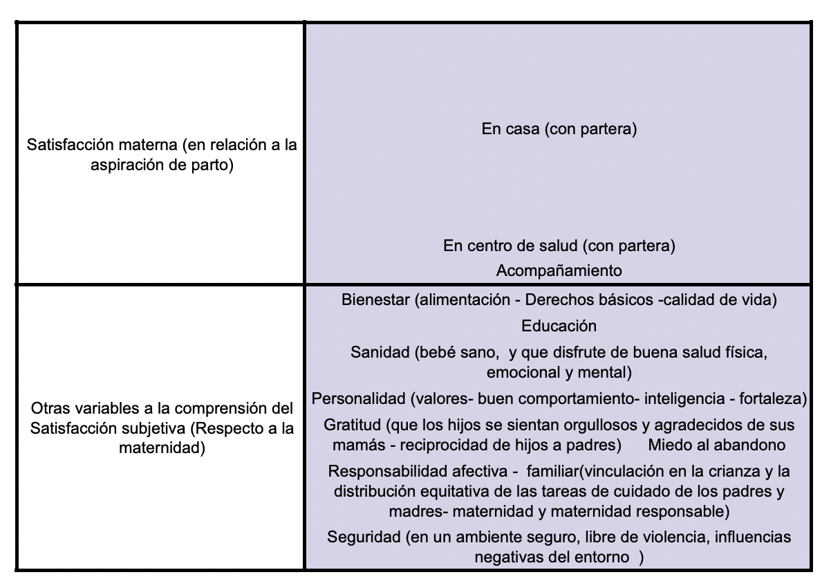

Tabla 111. Factores determinantes para la comprensión de la Satisfacción materna

(componentes ubicados-adaptados de acuerdo con los testimonios de las madres-mujeres gestantes)

Desde una revisión a las dimensiones correlacionadas a los enfoques que el presente estudio ha precisado, así como, reiterando los componentes que se reflejan en la dinámica de estudio biopsicosocial, de acuerdo con las aspiraciones y limitaciones de las mujeres respecto a su parto, embarazo y las limitaciones para garantizar bienestar a sus hijos(as) en sus primeras infancias:

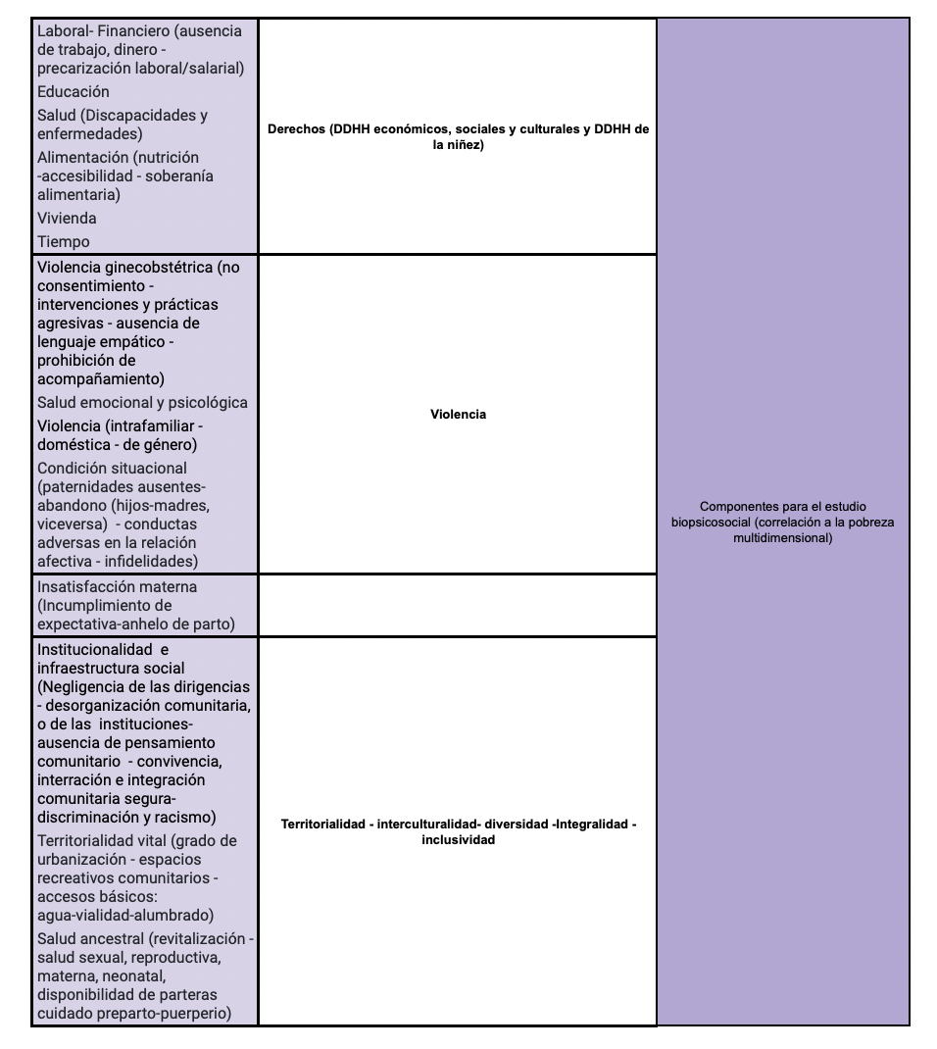

Tabla 112. Correlación de enfoques

*Limitaciones de las mujeres gestantes, y madres de niños(as) menores de cinco años, respecto a las condiciones de bienestar

(componentes ubicados-adaptados de acuerdo con los testimonios de las madres-mujeres gestantes)

**Sistematización de la dinámica colectiva**

1. **Apreciación del estado: emocional-cognitivo de la mujer frente el embarazo:**

Condicionamiento de la satisfacción (subjetiva) materna, en correlación a los factores que intervienen en el bienestar y bienestar subjetivo en relación con la salud materna-infantil, respecto a cómo se sienten, y sienten su maternidad, las 298 mujeres que participaron de los encuentros en cada una de las 16 comunidades:

|  |  |  |  |
| --- | --- | --- | --- |
|  | Comunidad | Cuántas mujeres participaron del ejercicio | Participo de la encuesta |
| 1 | Peribuela | 17 | **✔** |
| 2 | El Morlán | 18 | **✔** |
| 3 | Ambi Grande | 23 | **✔** |
| 4 | Perafán | 30 | **✔** |
| 5 | El Cercado | 48 | **✔** |
| 6 | Topo Grande | 9 | **✔** |
| 7 | Iltaqui | 14 | **✔** |
| 8 | San Pedro | 35 | **✔** |
| 9 | La Calera | 27 | **✔** |
| 10 | Anrabi | 7 |  |
| 11 | Chilcapamba | 11 | **✔** |
| 12 | Morales Chupa | 11 | **✔** |
| 13 | Guitarra Uku | 15 | **✔** |
| 14 | San Antonio del Punge | 16 | **✔** |
| 15 | Cumbas Conde | 10 | **✔** |
| 16 | San Nicolás | 7 | **✔** |
|  | Total de participantes | **298 mujeres** |  |

Tabla 113. Referencial de la cantidad de mujeres participantes de la dinámica.

El siguiente mapa de palabras, estable una correlación de las **Afecciones negativas**, relacionadas con la etapa de embarazo y maternidad per se, denotando que las palabras u afectos que más se repiten son aquellos que resaltan en una dimensión más grande, como se muestra a continuación:

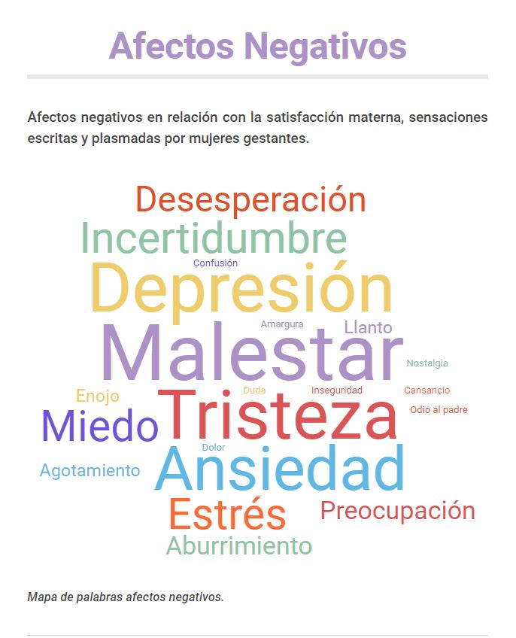

Grafica 96. Mapa de palabras: Afectos negativos.

El siguiente mapa de palabras, estable una correlación de las **Afectos positivos**, relacionadas con la etapa de embarazo y maternidad per se, denotando que las palabras u afectos que más se repiten son aquellos que resaltan en una dimensión más grande, como se muestra a continuación:

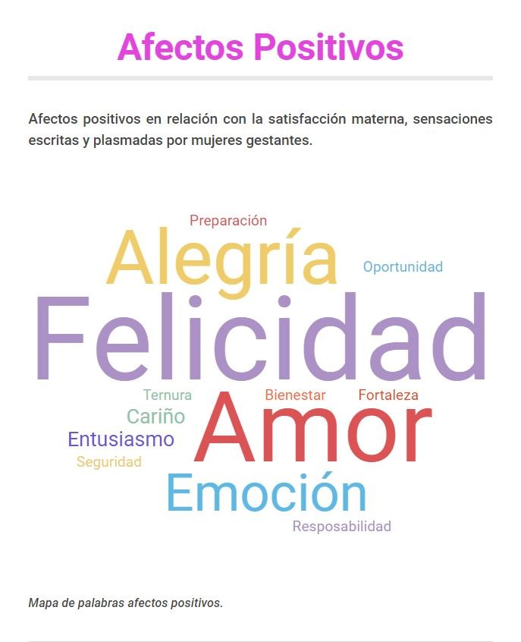

Gráfica 97. Mapa de palabras: Afectos positivos.

La siguiente tabla, nos muestra una representación comparada de los afectos, tanto negativos, como positivos, con relación al número de registros y a la diversidad de afectos registrados:

Gráfica 98. Comparación Afectos positivos y negativos

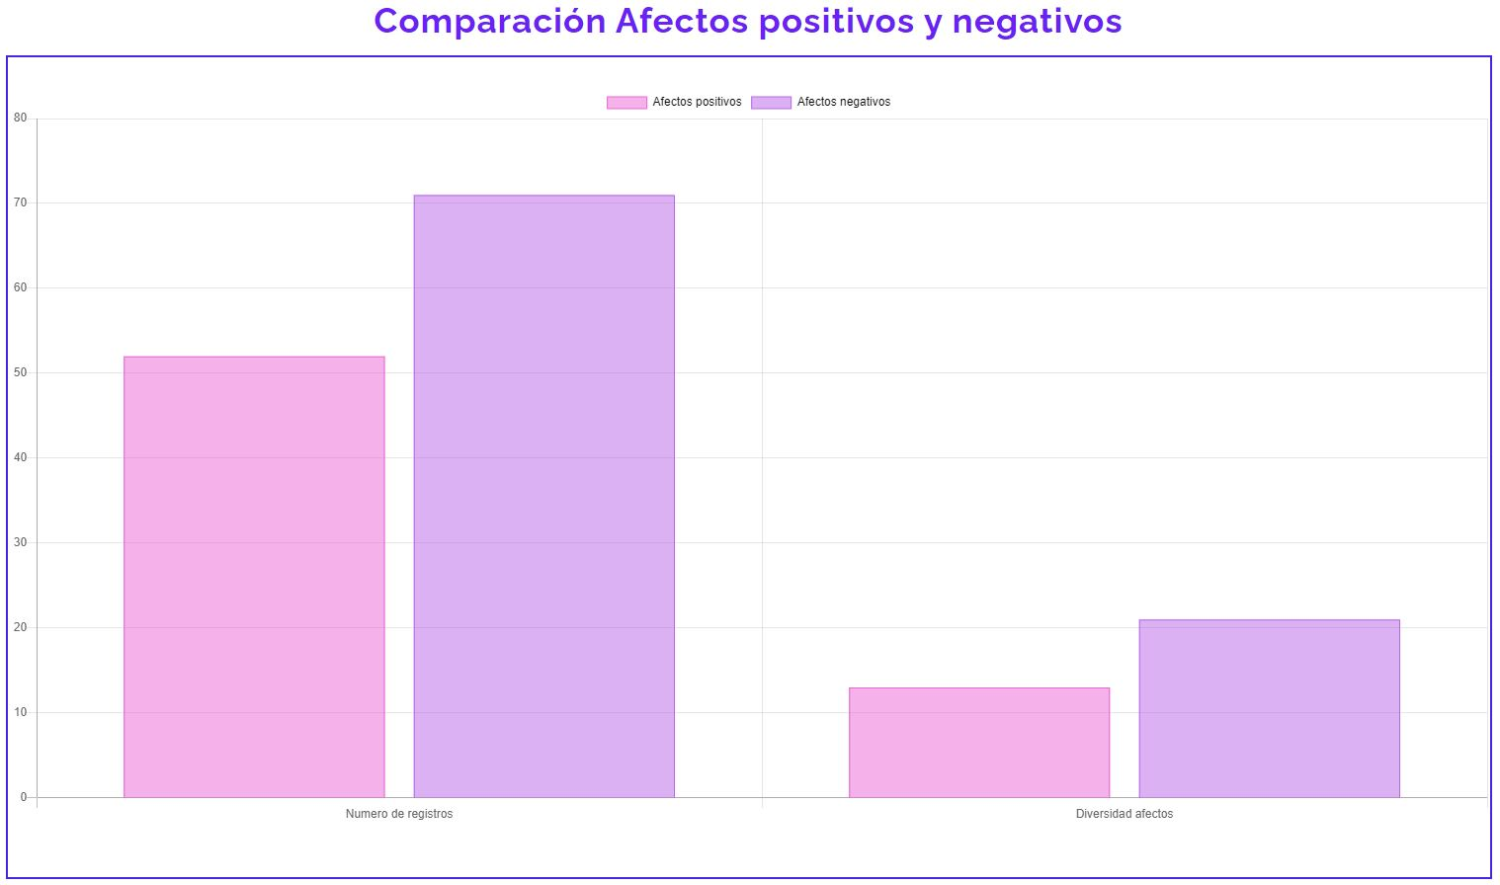

Análisis e interpretación:

Los resultados obtenidos en la dinámica colectiva conducen la apreciación del estado emocional, o condición Psicológica/Psicosomática de las mujeres gestantes y madres de niños menores de cinco años. Mismos, que reflejan que en general, las mujeres enfrentan en su mayoría, afectos negativos durante el embarazo, que positivos. Es así, que 71 afectos de carácter negativo (indicados en el 1. mapa de palabras: desesperación, estrés, ansiedad, etc.), se comparan con 52 afectos positivos. Además, se expone en la diversidad de afectos, que hay 21 diferentes afectos negativos y solo 13 diferentes afectos positivos, lo que demuestra que las mujeres experimentan más sentimientos negativos durante su embarazo, que sentimientos positivos.

**En relación con los registros de la encuesta en las preguntas: “Califique el trato con el que le atendieron en el parto”:** el 33,8% considera que la atención recibida fue tosca. Mientras, el 29,6% indica que la atención durante el parto fue indiferente.

**“Cómo se sintió usted durante la atención del parto”:** el 79,2% de las mujeres encuestadas se sintió segura-confiada durante su parto. No obstante, el 13,9% se sintieron violentadas y el 6,9% restante se sintieron vulneradas, en vulnerada citan factores como; “vergüenza”, “con miedo”.

1. **Correlación** de los factores biopsicosociales, de acuerdo con las aspiraciones y limitaciones de las mujeres respecto a su parto, embarazo, condiciones y limitaciones para la seguridad y bienestar a sus hijos(as) en sus primeras infancias.

Satisfacción Subjetiva en relación con la madres-wawakuna:

Gráfica 99. Componentes para la comprensión de la satisfacción (subjetiva)

en relación a la maternidad y crianza.

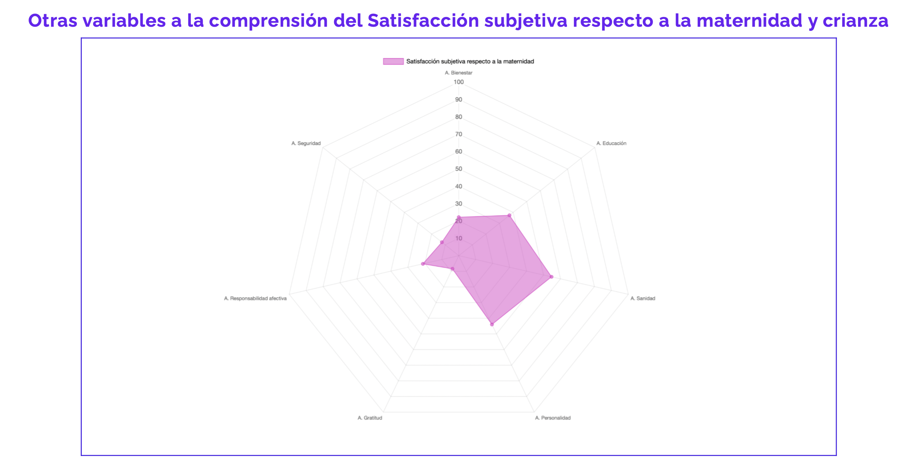

Análisis y descripción:

Los resultados de la valoración a la satisfacción materna de las mujeres gestantes y madres de menores de cinco años, respecto a sus aspiraciones y deseos desde el ser madres y asumir la maternidad, con relación a estos componentes, por lo que, de acuerdo con lo registrado, se observan significativamente los siguientes factores se incluye:

**Aspiración al Bienestar** general y subjetivo (las madres citan el deseo de poder dar a su hijo(a) calidad de vida; ante lo que el componente “alimentación” refleja mayor incidencia, al igual que el factor “derechos básicos” y servicios de la salud, así como el acceso a servicios básicos; Dentro de la calidad de vida; la aspiración a educación, resalta mayor incidencia, “que el hijo(a) tenga acceso y oportunidad educación y espacios de aprendizaje, citando, que sea una “persona estudiosa y llegue a tener una profesión, que pueda prepararse”;

**Aspiración a la Sanidad,** las madres participantes mencionan el deseo de que sus hijos(as) reciban los cuidados necesarios para mantenerse saludables familiarmente y en relación con el entorno, desde y dentro de su nacimiento y desarrollo físico-emocional, que el goce de buena salud; física y mental, se reconozca desde el derecho a la salud, y el acceso al mismo;

Así mismo, a la **aspiración de una personalidad consciente** de sus hijos(as), que se aprecie un comportamiento en respeto y coherencia a los valores, con buenas aptitudes, valorando la vida, apreciando las raíces identitarias, las tradiciones y costumbres, con relación a lo que madres, textualmente citan: “que se sienta orgulloso de ser indígena”, “que no se avergüence de hablar kichwa, y usar la vestimenta indígena”.

Bajo esta relación, la **aspiración a la Gratitud**, del hijo(a), que sientan orgullo y agradecimiento con su madre y padre, abuelos(as), que haya reciprocidad y amor, “que no abandonen a los padres cuando están viejitos”, como algunas madres citan, entre relatos sobre la común situación de abandono en la que viven los adultos mayores en la ruralidad.

**Aspiración de Responsabilidad afectiva**, con relación al apoyo, atención, acompañamiento parental (maternidad y paternidad), refiriendo a la capacidad de los padres, madres cuidadores para brindar apoyo emocional y afecto para los hijos(as), que los niños(as) se encuentre en un núcleo familiar emocional y económicamente estable, y donde pueda fortalecerse la crianza afectiva y armoniosa para el desarrollo físico, emocional y social de los niños(as).

**Aspiración a la Seguridad**, sus dimensiones (física, emocional y económica) es una aspiración importante en la crianza de los hijos y es esencial para garantizar el bienestar y el desarrollo saludable de los niños; Seguridad física; provisión de un hogar seguro para que el hijo(a) nazca y crezca en un ambiente confiable, protegido, libre de violencia e influencias negativas del entorno, seguridad económica, para poder garantizar el bienestar de los niños(as), seguridad emocional, en cuanto a la protección y garantía de un cuidado afectivo y humano.

**Conclusiones**

Con respecto a lo expuesto, es posible evidenciar que la gran mayoría de las madres aspiran para sus hijos(as), con mayor incidencia, a la **A. Sanidad, en un 54,7%,** A. Personalidad, 43, 96%, A. Educación el 37,25%. Seguido, A. Bienestar general y subjetivo el 22,15%, al igual que la A. Responsabilidad afectiva 21,14%. En menor medida, se incorpora la A. Seguridad, con un índice del 12,42%, y, por último, pero también presente en muchos de los testimonios de las madres la A. Gratitud con un valor del 8,39%.

La satisfacción materna en relación con el parto, y en función de los resultados obtenidos en la encuesta:

El ideal de parto para las mujeres es parir en casa con partera: Al momento de escoger el lugar para dar a luz, el **71% de las mujeres gestantes de la muestra, que prefiere (preferiría) hacerlo en casa con una partera,** seguido por un 19,4% que prefiere hacerlo en el hospital con una partera y, finalmente, el 9,7% optaría por dar a luz en un hospital con un médico.

**Este ideal no se cumple,** ya que el 70% de las participantes fue atendida por un médico en su último parto. Mientras que solamente, el 16,9% fue atendido por una partera y el 5,4% restante recibió asistencia de su madre, el 3% recibió atención de su esposo, el 2,7% registra haber atendido su parto sola, finalmente el 1,9% menciona haber recibido atención de otras personas, como hermana, o cuñada.

El 45,16% de las mujeres gestantes prefieren recibir atención médica en un centro de salud u hospital. Mientras que, el **48,39% prefiere recibir atención con una partera**, finalmente el 6,45% menciona que prefiere recibir atención en centros en instituciones de salud privadas; “lo ideal sería a ambas”.

Componentes para el estudio biopsicosocial desde un enfoque intercultural:

La correlación entre el enfoque biopsicosocial e intercultural en la salud refiere a la comprensión de cómo los factores biológicos, psicológicos y sociales en todas sus dimensiones interactúan, afectan y repercuten directamente en la salud individual y comunitaria, y cómo las diferencias y componentes culturales afectan esta interacción.

Esta interrelación, es sustancial y significativa dentro del estudio de la salud materno-infantil, ya que ambos enfoques comprenden y abordan las desigualdades en la salud materno-infantil, para entender cómo la diversidad cultural, y sus prácticas pueden afectar el acceso e inacceso a los servicios de la salud, y cómo esto puede ser abordado de manera efectiva en la atención médica, para garantizar que las intervenciones sean adecuadas y que respondan a las necesidades de las comunidades a las que se dirigen.

En relación con la pobreza multidimensional:

i) educación, ii) trabajo y seguridad social, iii) salud, agua y alimentación, y iv) hábitat, vivienda y ambiente sano (en relación con las urgencias, en Ecuador)

En relación con la pobreza multidimensional; el enfoque biopsicosocial implica considerar cómo los factores de pobreza, como la falta de acceso a servicios básicos, recursos económicos, la inseguridad alimentaria, la falta de vivienda adecuada, educación, servicios de la salud, y la discriminación, afectan la salud física, psicológica-emocional de las madres e infantes;

En relación con los Derechos económicos sociales y culturales – en relación con las condiciones de pobreza multidimensional; que se observan de acuerdo con las apreciaciones de las mujeres participantes;

“los factores que influyen en la salud son múltiples e interrelacionados. [...] no [son] solamente aquellos que guardan relación con las acciones de los individuos, como los comportamientos y los estilos de vida saludables, sino también con determinantes como los ingresos y la posición social, la educación, el trabajo y las condiciones laborales, el acceso a servicios sanitarios adecuados y los entornos físicos” (Promoción de la Salud de 1998, OMS). En ese sentido, el derecho a la salud de las mujeres y el acceso de éstas a servicios de salud de calidad es una prioridad para la [medición del alcance y protección de los Derechos económicos, sociales y culturales.](https://www.iidh.ed.cr/IIDH/media/2267/herramientas-desc-salud-mujeres-baja.pdf) ;

Tratar la salud materno infantil, implica tratar las causas subyacentes de la pobreza multidimensional,

A continuación, en respuesta de las mujeres en relación a su percepción sobre las limitaciones individuales-colectivas:

**Dominio de limitaciones en relación con tres categorías: Derechos (Derechos económicos, sociales y culturales) y Derechos de la niñez. Violencia de género (obstétrica, psicológica, doméstica, intrafamiliar) y condición situacional de la mujer. Territorialidad e integralidad.**

Gráfica 100. Dominio de limitaciones en relación con tres categorías: Derechos (Derechos económicos, sociales y culturales) y Derechos de la niñez. Violencia de género (obstétrica, psicológica, doméstica, intrafamiliar) y condición situacional de la mujer. Territorialidad e integralidad.

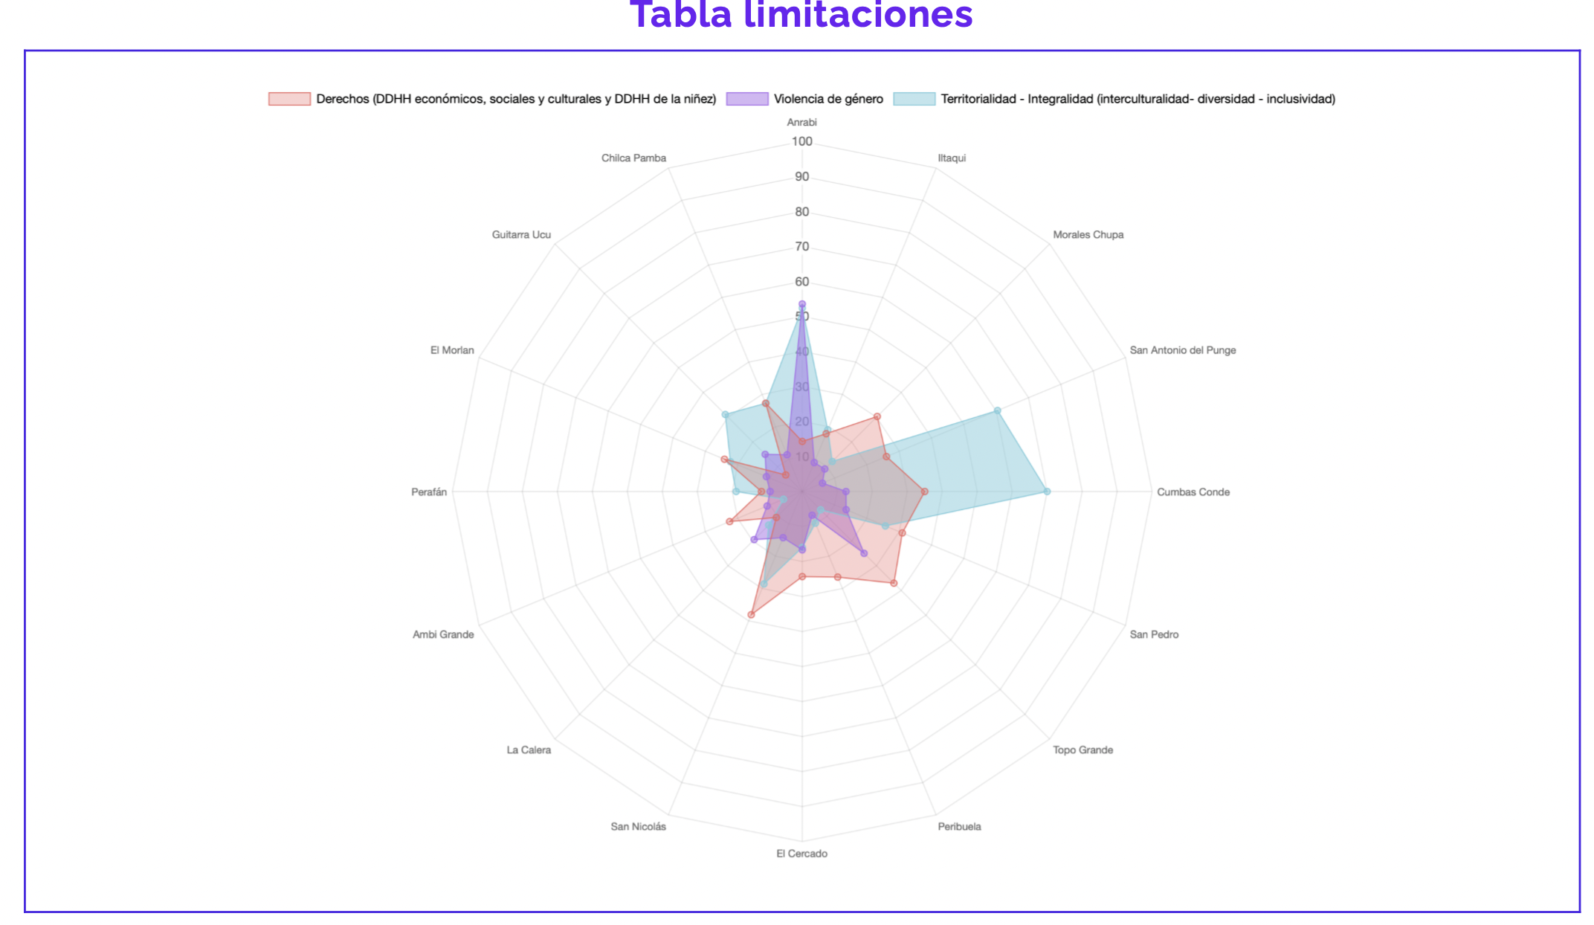

Nota: los resultados se registran en porcentaje, mujeres participantes por comunidad.

Análisis y descripción:

En relación con la dinámica colectiva elaborada, y a partir de los testimonios de las mujeres, se recogieron los datos relacionados a las limitaciones e impedimentos de las mujeres, para tener un parto ideal y en correspondencia a su decisión de cómo, con quién y dónde, así como las ausencias y carencias para brindar a sus hijos un nacimiento y crianza en condiciones de bienestar y dignidad, estos datos se encuentran estrechamente relacionados con los componentes que aborda la pobreza multidimensional (de acuerdo al IPM desarrollado por el INEC, que es el índice que se mide en Ecuador);

Los indicadores para medir la PM se agruparon en 3 categorías principales según el dominio de limitaciones: **Derechos** (Derechos económicos, sociales y culturales) y Derechos de la niñez. **Violencia de género** (obstétrica, psicológica, doméstica, intrafamiliar) y Condición situacional de la mujer, finalmente el factor **Territorialidad e integralidad** que agrupa a su vez componentes como la **interculturalidad, diversidad e inclusividad**; refiriendo a la Institucionalidad e infraestructura social (Negligencia de las dirigencias, desorganización comunitaria, o de las instituciones, así como ausencia de pensamiento comunitario, convivencia, interacción e integración comunitaria segura, además de su relación con la discriminación y racismo), la Territorialidad vital (grado de urbanización, ausencia de espacios recreativos comunitarios, y accesos básicos: agua-vialidad-alumbrado), en el factor interculturalidad denota la Salud ancestral (revitalización - atención a salud sexual, reproductiva, materna, neonatal, disponibilidad de parteras cuidado preparto-puerperio desde la medicina ancestral). Bajo estos parámetros, la gráfica expone el porcentaje de mujeres vulneradas en esas tres categorías en cada una de las 16 comunidades;

Los resultados demuestran que en promedio este factor incide en un 22,70%, y las mayores limitaciones se presentan en la categoría de TIDII, en comunidades como Cumbas Conde, se registra el 70% de acuerdo con este rango, en San Antonio de Punge el 60,42%, y en Anrabi el 52,38%. Las comunidades de menos incidencia son Ambi Grande y Topo grande, con valores de 5,8% y 7,4% respectivamente.

|  |  |
| --- | --- |
| Comunidad | TIDII (%) |
| Peribuela | 9,80 |
| El morlan | 22,22 |
| Ambi G | 5,80 |
| Perafán | 18,89 |
| San Pedro | 25,71 |
| El cercado | 15,97 |
| Topo grande | 7,41 |
| Anrabi | 52,38 |
| La Calera | 13,58 |
| Morales Chupa | 12,12 |
| Chilca Pamba | 27,27 |
| Cumbas Conde | 70,00 |
| San Antonio de Punge | 60,42 |
| Iltaqui | 19,05 |
| San Nicolas | 28,57 |
| Guitarra Ucu | 31,11 |

Tabla 114. relación de resultados en porcentaje,

Componente:Territorialidad e integralidad

Bajo el mismo análisis, **Violencia de género**, es la categoría que comprende una menor incidencia, con un ponderado de 14,93%, pero presenta un pico alarmante en la comunidad de Anrabi, dónde su incidencia es del 53,5%, lo que quiere decir que 1(una) de cada 2(dos) mujeres señalo alguno de los indicadores de violencia como una limitación.

|  |  |
| --- | --- |
| Comunidad | Violencia de géneo (%) |
| Peribuela | 10,29 |
| El morlan | 11,11 |
| Ambi G | 11,96 |
| Perafán | 9,17 |
| San Pedro | 14,29 |
| El cercado | 16,67 |
| Topo grande | 27,78 |
| Anrabi | 53,57 |
| La Calera | 19,44 |
| Morales Chupa | 11,36 |
| Chilca Pamba | 11,36 |
| Cumbas Conde | 12,50 |
| San Antonio de Punge | 9,38 |
| Iltaqui | 10,71 |
| San Nicolas | 14,29 |
| Guitarra Ucu | 18,33 |

Tabla 115. relación de resultados en porcentaje,

Componente: violencia de género

Por último, la categoría de **Derechos** presenta un promedio de 23%, y no registra picos de incidencia en algunas comunidades en específico, por el contrario, es una categoría que representa un porcentaje considerable en casi todas las comunidades de forma homogénea.

|  |  |
| --- | --- |
| Comunidad | Derechos (%) |
| Peribuela | 26,47 |
| El morlan | 24,07 |
| Ambi G | 22,46 |
| Perafán | 11,67 |
| San Pedro | 30,95 |
| El cercado | 24,31 |
| Topo grande | 37,04 |
| Anrabi | 14,29 |
| La Calera | 10,49 |
| Morales Chupa | 30,30 |
| Chilca Pamba | 27,27 |
| Cumbas Conde | 35,00 |
| San Antonio de Punge | 26,04 |
| Iltaqui | 17,86 |
| San Nicolas | 38,10 |
| Guitarra Ucu | 6,67 |

Tabla 116. relación de resultados en porcentaje,

Componente: Derechos

**Dominio de limitaciones en relación con la categoría: Derechos (Derechos económicos, sociales y culturales) y Derechos de la niñez, y todas las implicaciones al componente.**

Gráfica 101. Dominio de limitaciones en relación con la categoría: Derechos (Derechos económicos, sociales y culturales DESC) y Derechos de la niñez

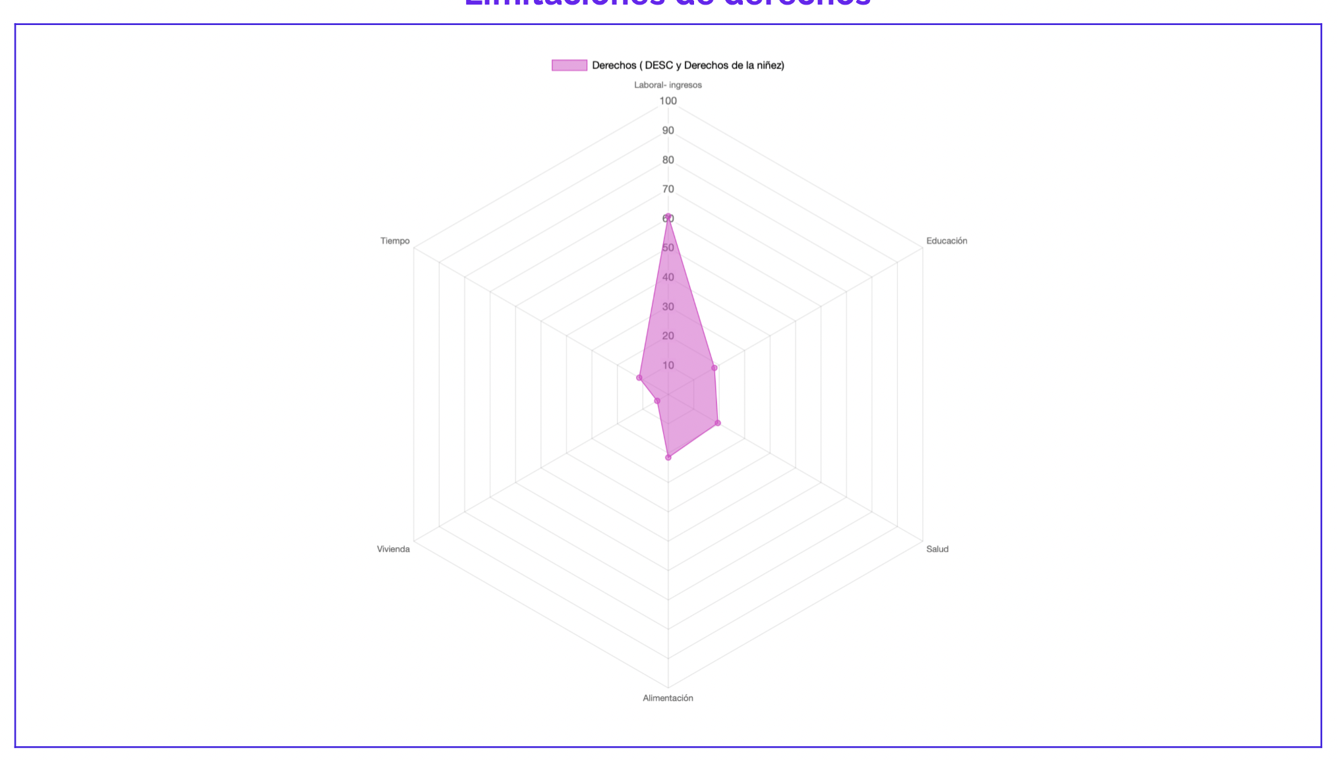

Análisis y descripción:

Para la categoría de Derechos se agruparon los siguientes indicadores:

**Laboral-ingresos**, hace referencia a la situación de vulnerabilidad económica de las mujeres, particularmente, a la ausencia de trabajo estable, la falta de recursos financieros, así como la dependencia económica a las que se sujetan, enfatiza también en la precariedad laboral, sobre todo en la zona rural.

El componente **Educación** señala las limitaciones y oportunidades en el acceso a educación de calidad, observando ciertos factores; falta de infraestructura educativa, escuelas o instalaciones adecuadas, escasez de maestros, dificultades de transporte, discriminación, falta de programas educativo inter-culturalmente relevantes.

**Salud,** señala el acceso a servicio de salud integral, atención y servicios de la salud integrales e inclusivos, sobre todo para tratar discapacidades y enfermedades en niños de diversidad étnica, presentadas en las infancias. Varios factores se mencionan: falta de infraestructura médica, debido a la ruralidad dispersa, escasez de profesionales de la salud, dificultades de transporte.

**Alimentación**, enfatiza en la nutrición de las primeras infancias y los hábitos alimenticios adecuados, resaltando la inaccesibilidad a los alimentos, la inseguridad alimentaria, falta de educación nutricional desde las tradiciones y saberes alimentarios de las zonas indígenas rurales.

**Vivienda,** accesibilidad a vivienda digna, el 4,36% de las mujeres, cita el factor de “viviendas precarias e inseguridad”.

**Tiempo**, refiriere a la falta de tiempo de calidad disponible de las madres-padres para dedicar a la crianza y cuidado de sus hijos (fundamental para el desarrollo físico, emocional, cognitivo de las y los infantes), ya sea, en el caso de las mujeres, por la carga de trabajo doméstico, o por trabajo fuera del hogar. Comprendido este factor, y según los hallazgos de las encuestas, en el 47,7% de los casos es la mamá quien se encarga del cuidado del hijo. Mientras que, para el 13,5% es el papá quien lo hace. Por otra parte, para el **21,9% de la muestra son los hermanos mayores quienes brindan el cuidado y, por último, para el 16,9% se hacen cargo los abuelos.**

**En relación a la resiliencia y vulnerabilidad.**

En coherencia con lo señalado desde el enfoque de derechos, las dimensiones representan los grandes ejes donde se evalúa la vulneración de los derechos humanos de las personas. El índice para Ecuador agrupa cuatro: **i) educación, ii) trabajo y seguridad social, iii) salud, agua y alimentación, y iv) hábitat, vivienda y ambiente sano y seguro;**

Ante lo que los resultados muestran que el componente que más afecta a las madres está el relacionado a su situación **laboral y financiera alcanzando la cifra del 60,74%,** seguido de factores como alimentación 21,48%, salud 19,46% y educación 18,12%, y con una menor repercusión tiempo y vivienda, con valores de 11,4% y 4,36% correspondientemente.

En convergencia con los hallazgos en las encuestas, referente al componente de Derechos ESC, los resultados reflejan que solo el **12,9% de las participantes percibe ingresos por actividades autogestionadas. Mientras, que el 77,42% de mujeres gestantes, afirma que su esposo-pareja es quien administra los recursos económicos del hogar.**

La inaccesibilidad a los DESC, y los derechos de la niñez, representan condiciones para la vulneración del bienestar general y subjetivo del binomio (materno-infantil), mismas que podrían derivar condiciones y situaciones de violencia. La violencia económica corresponde con fuerte incidencia, en los sectores rurales de la muestra. Por lo que, se afirma que la disparidad y discriminación económica, perpetúa la desigualdad y brechas de género y agudiza la pobreza en el campo.

**Dominio de limitaciones en relación con a la categoría: Violencia de género (obstétrica, psicológica, doméstica, intrafamiliar) y Condición situacional de la mujer**

Gráfica 102. Dominio de limitaciones en relación con la categoría: Violencia de género (obstétrica, psicológica, doméstica, intrafamiliar)

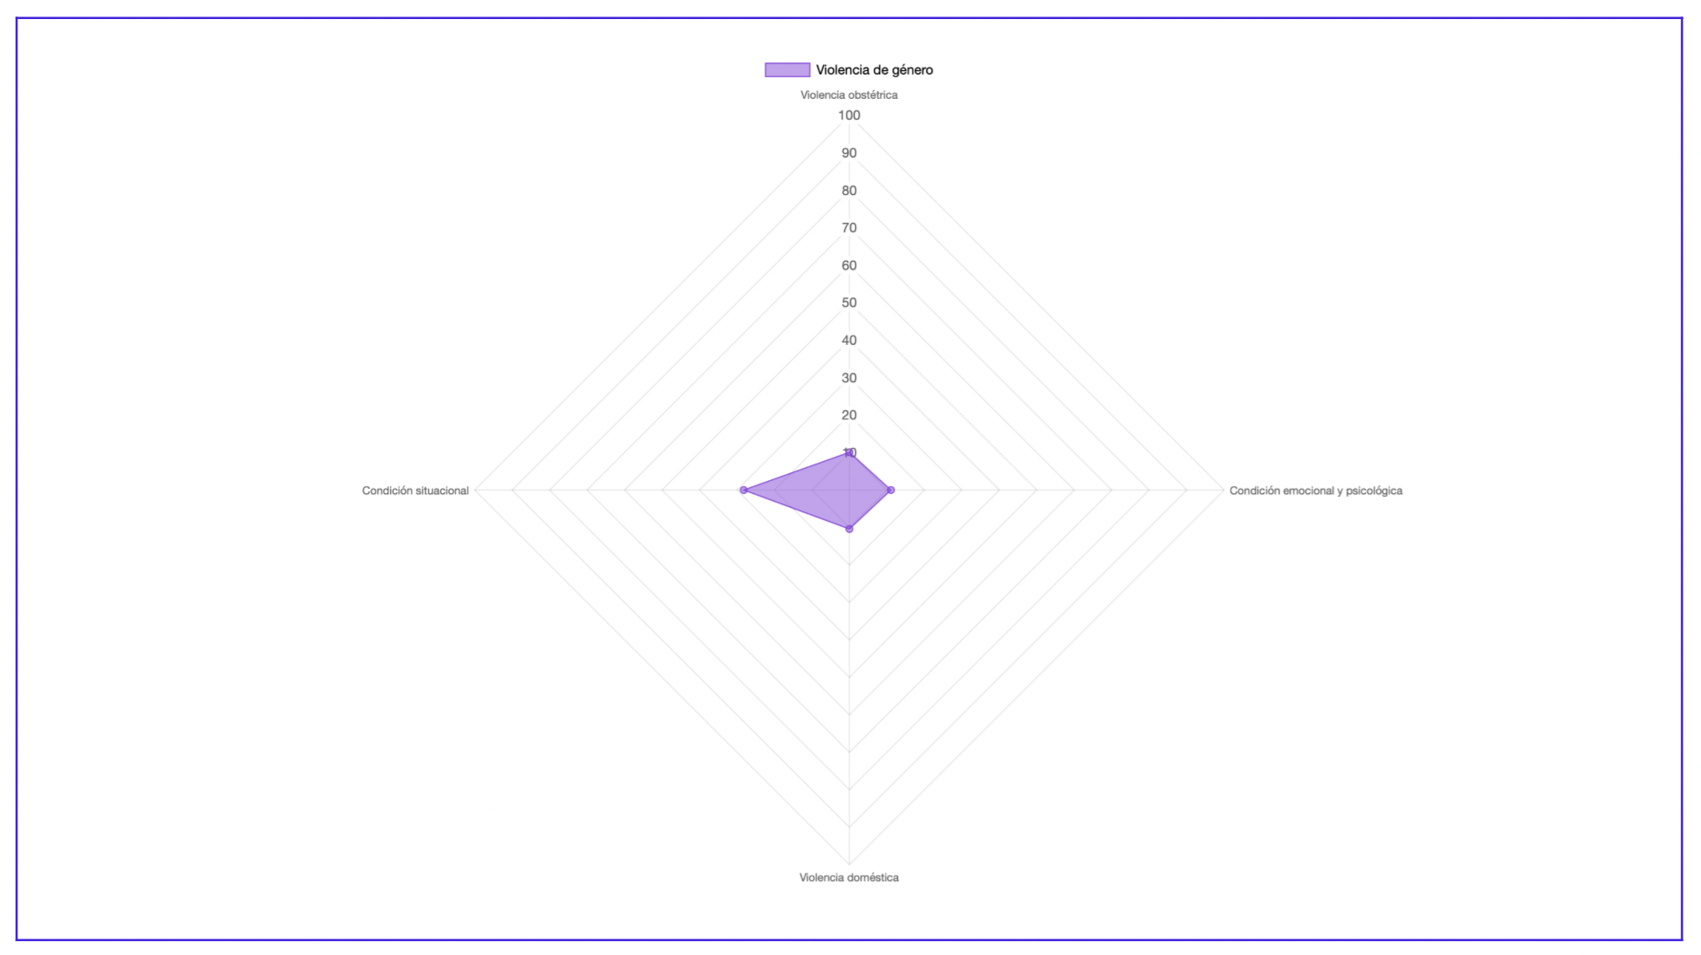

Análisis y descripción:

La categoría de Violencia de género que agrupa, en este caso, los siguientes componentes:

**Violencia obstétrica**, este factor está relacionado, particularmente a la insatisfacción materna durante el parto, se tiene en cuenta las situaciones expuestas por las mujeres, mismas que abordan criterios como: el consentimiento informado, no se les permitió decidir sobre su corporalidad al momento del parto; la cesárea, testimonios textualmente citado: *“no era necesario que me corten”;* las intervenciones violentas e innecesarias; “rasurar las zonas genitales”, representan prácticas agresivas, así mismo, la ausencia de lenguaje y pensamiento culturalmente empático por parte del personal de salud en centros hospitalarios. La mayoría incide en la prohibición de acompañamiento durante el parto. **En este contexto, de acuerdo con los resultados de los encuentros, el 33,8% considera que la atención recibida fue tosca, y el 29,6% indica que la atención durante el parto fue indiferente durante el parto.** Este tipo de violencia cabe recalcar se encuentra muy naturalizado y normalizado en el entorno de la muestra en estudio.

En este contexto, es esencial revisar cifras, la prevalencia de la violencia contra las mujeres por características geográficas y socio demográficas, las mujeres indígenas en el Ecuador, **a lo largo de su vida han sufrido de violencia gineco-obstétrica en un 70%,** los datos desagregan, en un 65,2% la violencia gineco-obstétrica, y la violencia obstétrica en un 58,1%. Según los datos registrados por provincia, en Imbabura este tipo de violencia registra un 33.1% durante los últimos 12 meses del 2019, de acuerdo con [(ENVIGMU, 2019)](https://www.ecuadorencifras.gob.ec/documentos/web-inec/Estadisticas_Sociales/Violencia_de_genero_2019/Boletin_Tecnico_ENVIGMU.pdf)

**Violencia doméstica**, específicamente refiere a las situaciones de violencia física e intrafamiliar, comportamientos “abusivos”, mal trato, afecciones físicas y emocionales, mal trato. Este factor guarda estrecha relación y derivación con la violencia económica. Generando fuertes repercusiones que afectan el bienestar integral de las niñas y niños que cohabitan bajo este entorno.

Con respecto a la prevalencia de la violencia contra las mujeres por características geográficas y socio demográficas en el **ámbito familiar** (en relación a laViolencia psicológica, Violencia física Violencia sexual, Violencia patrimonial) las mujeres indígenas en un 25,1% han sufrido de este tipo de violencia, a lo largo de sus vidas. Específicamente en la provincia de Imbabura en un 32,9%.

**Condición situacional**, este factor se encuentra particularmente, ligado a situaciones adversas en las relaciones afectivas-conyugales-familiares, tales como paternidades ausentes; poca o nula participación de los padres en el cuidado y crianza de los hijo(as), a su vez refiere al abandono e irresponsabilidad afectiva y económica parental, así mismo, las mujeres citan que “las infidelidades” durante el embarazo o parto, y que en efecto, estas situaciones repercuten en la salud emocional y en la satisfacción subjetiva de la mujer – madre gestante y en el bebé.

**Condición emocional y psicológica**, este componente, sitúa la condición psicológica y emocional de la madre durante el proceso gestacional y parto, representa las sensaciones y cuadros de ansiedad, depresión, descontento, tristeza, llanto, que las mujeres escriben en (nube de palabras de afectos negativos). Además, de que este factor, podría estar interrelacionado con los **resultados de las encuestas, el 45,16% de las mujeres gestantes, están experimentando un embarazo no deseado.**

La gráfica indica que, en los factores de Violencia doméstica 10,40%, Violencia obstétrica 10,07%, y Condición psicológica y emocional 11,07%, una de cada diez mujeres en promedio, expresó que es sometida a uno de los 3 tipos de violencia.

Por otro lado, el componente ***"condición situacional"*** acapara la mayoría de las incidencias, con un puntaje total del 28,19%, correlacionado relativamente a la condición emocional y psicológica.

**Dominio de limitaciones en relación con a la categoría: Territorialidad e integralidad** que agrupa a su vez componentes como la **interculturalidad, diversidad e inclusividad.**

Gráfica 103. Dominio de limitaciones en relación con la categoría: Territorialidad e integralidad que agrupa a su vez componentes como la interculturalidad, diversidad e inclusividad.

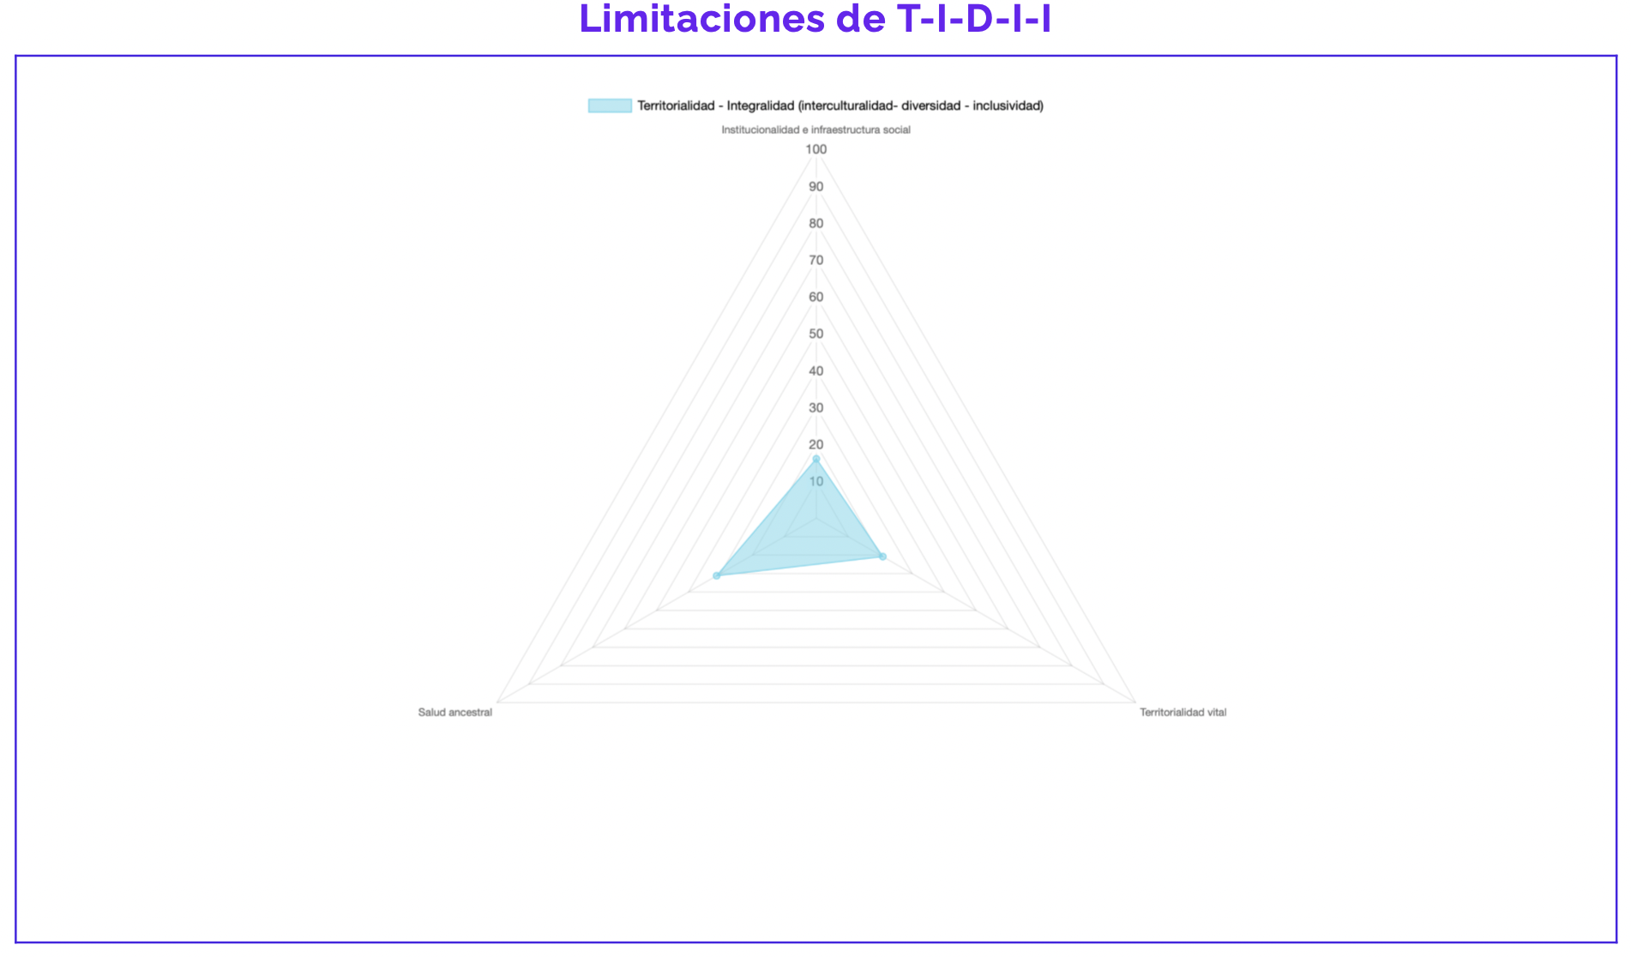

Análisis y descripción:

En esta categoría reúne tres componentes sustancialmente importantes, tales como:

**Institucionalidad e infraestructura social**, los factores que competen a este componente están intrínsecamente ligados a la negligencia de las dirigencias, desorganización comunitaria o de las instituciones de representación comunitaria, así como, la ausencia de pensamiento y lenguaje comunitario y atención a las necesidades prioritarias, interacción e integración comunitaria segura, sin discriminación y racismo.

**Territorialidad vital**, este elemento refiere a las limitaciones en el grado de urbanización; falta de infraestructura adecuada, carencia de espacios recreativos y de desarrollo comunitario, vialidad poco acceso a servicios básicos, transporte (agua potable, alumbrado, alcantarillado, etc.)

**Interculturalidad – e inclusividad, refiere a Salud ancestral,** este factor refleja la necesidad de la revitalización de saberes y medicina ancestrales, se diferencia del factor "Salud" en la categoría de Derechos, porque este, trata la condición de salud de la madre en ese momento o acceso a un servicio de atención médica, siendo este el factor que enfatiza la apreciación y reparación de la insatisfacción materna-infantil, respecto a la condición tanto psicológica-psicosomática de madre gestante, como el acceso y educación de salud sexual y reproductiva, materna y neonatal, en relación y reciprocidad a sus tradiciones culturales, además mide la disponibilidad de parteras en la comunidad, y el acceso a los servicios de cuidados preparto-puerperio, con ellas, pero no existen las suficientes parteras para brindar esta atención, expresado en las encuestas, el promedio de edad de las mujeres parteras de las diferentes comunidades es entre 61 años-85 años, por lo que algunas han decidido cesar su labor. En relación con este respecto, las **mujeres al momento de escoger el lugar para dar a luz; el 71% de las mujeres gestantes prefiere hacerlo en casa con una partera, seguido por un 19,4% que prefiere hacerlo en el hospital con una partera y, finalmente, el 9,7% optaría por dar a luz en un hospital con un médico.**

Los resultados muestran que, en las mujeres, acentúan su incidencia, particularmente en el factor: "Salud ancestral", este refleja un **31,21%,** seguido por la "territorialidad vital" con un valor de 20,81% y en menos medida con un 16,11% el componente de "Institucionalidad e infraestructura social".

**Nudos críticos**

Observaciones correctivas:

La relación de todas estas condiciones y los impactos en la salud emocional y psicológica de la mujer en condición gestante, y la madre a cargo de la crianza de su hijo(a) Las experiencias durante el embarazo, parto y posparto debería ser una experiencia positiva.

El bienestar de las mujeres, así como la prevención de la violencia debe integrarse plenamente en un planteamiento político comunitario política social-económica.

Respecto a la violencia doméstica en las zonas rurales indígenas representa un problema grave, ya que puede estar influenciada por factores culturales y socioeconómicos específicos. En algunas comunidades indígenas, pueden existir normas culturales que justifican o minimizan la violencia doméstica, lo que puede dificultar el acceso a la ayuda y el apoyo para las víctimas. Además, las zonas rurales pueden estar aisladas geográficamente, lo que puede dificultar el acceso a servicios de apoyo y recursos. Es importante que se desarrollen programas y servicios específicos para abordar la violencia doméstica en las comunidades indígenas rurales, y se promueva la conciencia y sensibilización sobre este problema en estas comunidades.

La paternidad como construcción sociocultural en entornos diversos.

Cambios en las tradiciones alimentarias: las zonas rurales indígenas pueden enfrentar cambios en sus tradiciones alimentarias debido a la influencia de la economía global, lo cual puede llevar a la pérdida de conocimientos y prácticas alimentarias tradicionales.

# Conclusiones desde una revisión “*multistreams approach”*

Alcance explicativo y correlacional: observación de factores determinantes - análisis por corrientes (escenarios)

**La necesidad de un enfoque integral e interseccional, *que busca* reconocer e identificar la interdependencia de los enfoques transversales: Salud-género-pobreza estructural-inequidades sociales.**

Grafica 104. Enfoques transversales

Descripción y Desarrollo Multi-Streams o estudio de caso múltiple

Estudio de caso múltiple hacia la valoración de las necesidades, y la revisión de las probables ventanas de oportunidades que pueden abrirse o cerrarse de acuerdo con la observación y la Programación multisectorial-multifacética de coacción de los y las actoras que intervienen en el sistema.

La orientación de todas las líneas se efectúa una vez se cuente toda la información sistematizada y compilada.

**Objetivo de análisis multi-streams:**

Erradicar barreras culturales y conciliar el aumento de la sensibilidad y amigabilidad cultural en los servicios de atención de Salud materna-infantil.

¿Cómo se puede favorecer a la sensibilidad cultural en una sociedad con características multiculturales y necesidades diversas?

¿Cuáles podrían ser las ventanas de oportunidades qué podrían gestarse desde y para la interrelación de actores y factores que intervienen en ambos Sistemas de Salud?

**La capacidad resolutiva:**

**Las oportunidades que abren las medicinas complementarias, alternativas y tradicionales a las problemáticas de la Salud materna -infantil.**

**Acciones afirmativas.**

**Integrar enfoques.**

Para la estructuración y operacionalización del multi-streams:

* Revisar las corrientes de interacción
* Puntos críticos
* Posibles estrategias

Hipótesis:

1. Se reconsidera o no, la capacidad de respuesta de los actores y factores*[6]* según cada corriente, ante la pobreza multidimensional (que evalúa la vulneración de los derechos de las personas, en Ecuador esta dimensión concentra cuatro ejes: i) educación, ii) trabajo y seguridad social, iii) salud, agua y alimentación, y iv) hábitat, vivienda y ambiente sano), enfatizando en las condiciones e implicaciones de la salud Materna -infantil en el contexto de la ruralidad.

Desde la no respuesta a las urgencias: falencias del sistema - ausencias.

**¿Cuáles son las ventanas de oportunidades que podrían darse, desde una perspectiva social-comunitaria?**

1. Se abre o no, la posibilidad de Integración de los sistemas de salud e interrelación de estructuras-funciones.

Desde la revisión de los principios de adaptabilidad- accesibilidad.

Observadas desde un enfoque de las capacidades: Capacidad resolutiva de los partos tradicionales, en el contexto de la ruralidad.

El siguiente análisis de corrientes responde a la primera parte del diagnóstico situacional, se espera complementar con los posteriores hallazgos en el siguiente período.

|  |  |  |
| --- | --- | --- |
|  | | |
| **Salud materna-infantil** | | **Diagnóstico situacional** | | |
| El enfoque “*Multi-streams”* (caso múltiples-flujos), es una metodología utilizada para analizar y abordar problemas complejos y multifacéticos, como en este caso de estudio: la salud materno-infantil en las comunidades rurales-indígenas, del Cantón Cotacachi;  Este estudio se centra en el análisis de diferentes “corrientes” o “factores determinantes” que confluyen en el problema, desde una correlación entre el enfoque y factores biopsicosociales, desde una interpretación y correlación a los componente políticos, económicos, socioculturales y ambientales que intervienen en el ecosistema de estudio;  En relación con la pobreza multidimensional:  En la atención de la salud materno infantil, el enfoque biopsicosocial es esencial para comprender integralmente, cómo la pobreza multidimensional influye en las afecciones a la salud de las madres y en las primeras infancias;  La pobreza agudiza las brechas e inequidades en la Salud materna-infantil, relacionándose además con componentes psicológicos y socioculturales que afectan las condiciones y garantías de acceso a los servicios de la salud, no solo desde los aspectos biológicos de la salud, sino también los aspectos psicológicos y socioculturales, causas subyacentes a la pobreza.  **{**A partir de las implicaciones y la correlación intersectorial de actores-acciones que abordan desde diversas aristas el problema de la salud materno infantil, desde la transverzalición y transculturalidad, en función relacional a los resultados múltiples cualitativos y cuantitativos en ejercicio investigativo, que posibilitaron el acercamiento a las realidades y condiciones de bienestar general y subjetivo – satisfacción materna de las madres gestantes y niños(as) menores de cinco años, se hace viable el presente análisis, tomando en cuenta las apreciaciones y valoraciones de las comunidades ;  El 70% de las participantes de la encuesta, afirma fue atendida por un médico en su último parto, mientras que el 16,9% fue atendido por una partera y el 5,4% restante recibió asistencia de su madre, el 3% recibió atención de su esposo, el 2,7% registra haber atendido su parto sola, finalmente el 1,9% menciona haber recibido atención de otras personas, como hermana, o cuñada;  Respecto a cómo se sintieron las mujeres durante el parto, el 13,9% se sintieron violentadas y el 6,9% restante se sintieron vulneradas, en vulnerada citan factores como; “vergüenza”, “con miedo”.  El 33,8% considera que la atención recibida fue tosca, mientrasel29,6% indica que la atención durante el parto fue indiferente.  Violencia obstétrica, este factor está relacionado, particularmente a la insatisfacción materna durante el parto, se tiene en cuenta las situaciones expuestas por las mujeres, mismas que abordan criterios como: el consentimiento informado, no se les permitió decidir sobre su corporalidad al momento del parto; la cesárea, testimonios textualmente citado: “no era necesario que me corten”; las intervenciones violentas e innecesarias; “rasurar las zonas genitales”, representan prácticas agresivas, así mismo, la ausencia de lenguaje y pensamiento culturalmente empático por parte del personal de salud en centros hospitalarios. La mayoría incide en la prohibición de acompañamiento durante el parto. En este contexto, de acuerdo con los resultados de los encuentros, el 33,8% considera que la atención recibida fue tosca, y el 29,6% indica que la atención durante el parto fue indiferente durante el parto. Este tipo de violencia cabe recalcar se encuentra muy naturalizado y normalizado en el entorno de la muestra en estudio.  *Se recomienda revisar los resultados  Se registran varios casos de Complicaciones durante el embarazo y parto;  Se escriben 71 casos de complicaciones que mujeres vivieron durante su último embarazo, lo que representa un 27,3%. Por diversas causas. **Directamente relacionados con el binomio**: **Maternas Físicas Puras, en** un 17,69% (46 casos) entre ellos, las citan las siguientes casusas**;** dolor abdominal – Cólico, Contracciones Uterinas Dolorosas, Cefalea, espasmo, mialgias, artralgias, Infecciones, Hemorragia, Hipertensión Gestacional  Preeclampsia (más recurrente). Por complicaciones **Maternas Psicológicas / psicosomáticas,** 5% (13 casos) por Depresión gestacional, Ansiedad e insomnio (mayor incidencia). Por complicaciones **Fetales Puras,** que representa un1,15% (3 casos), porVariabilidad de la presentación fetal, Restricción de Crecimiento Intrauterino. Referencia **Multifactorial**: en un 5% (13 casos) por Parto prematuro, y APP (Amenaza de Parto Pretérmino / Aborto) (este último refleja mayor incidencia).  **Factores no Relacionados con el binomio:** en un 2, 31% (6 casos), registran como complicación la Falta de trasnporte, Mala Praxis Médica / Iatrogenia Mala atención médica.  Se registran 79 casos de complicaciones que las mujeres vivieron durante su último parto, lo que representa un 30,38% de la muestra en estudio, en diversidad de casos, directamente relacionadas al binomio; **causas maternas puras,** en un 11, 15% (29 casos), situaciones como hipertensión gestacional hemorragia, dilatación lenta o nula del cuello uterino, contracciones uterinas fuertes, parto estacionario. **Por razones Psicológicas / psicosomáticas,** 1,54% (4 casos)a causa de depresión y ansiedad intraparto. **Por Complicaciones relacionadas a la placenta** en un 1,54% (4 casos), acretismo placentario, retención de la placenta y restos ovulares. **Multifactorial** (Factores externos a la madre, edad materna, genéticos, ambientales, socio/culturales), registra un 8,85% (23 casos) Parto Pretérmino  (RPM) Ruptura prematura de membranas, Perdida de líquido amniótico,  Cesárea Programada / Emergencia, Sincope, Astenia/Adinamia, esta última podría relacionarse por anemia, estrés, otros.  Así como también, por **Alteraciones Fetales Puras,** un 2, 69% (7 casos), entre ellos por Hipoxia Fetal, Presentación Fetal, Macrosomía Fetal Circular de cordón.  **Factores no Relacionados con el binomio:** Por Factores externos, registra un 3,85% (12 casos), No había trasporte para ir al hospital, movilización, Mala Praxis Médica / Iatrogenia, Demora en la atención del parto, Fractura Clavicular del bebé al nacer, y Problemas relacionados a la Anestesia.  En este contexto, es esencial revisar cifras, la prevalencia de la violencia contra las mujeres por características geográficas y socio demográficas, las mujeres indígenas en el Ecuador, **a lo largo de su vida han sufrido de violencia gineco-obstétrica en un 70%,** los datos desagregan, en un 65,2% la violencia gineco-obstétrica, y la violencia obstétrica en un 58,1%. Según los datos registrados por provincia, en Imbabura este tipo de violencia registra un 33,1% durante los últimos 12 meses del 2019, de acuerdo con [(ENVIGMU, 2019)](https://www.ecuadorencifras.gob.ec/documentos/web-inec/Estadisticas_Sociales/Violencia_de_genero_2019/Boletin_Tecnico_ENVIGMU.pdf)  Respecto a los niños(as) menores de cinco años, solo el 9,23% (24 niños y niñas) de la muestra, presenta cuadros de desnutrición. Situación que las madres, en su mayoría, buscan tratar desde el cuidado y respuesta familiar a la alimentación, desde el alcance familiar-comunitario;  En relación a las enfermedades culturales, el 37,3% de las madres, quienes aseguran que los malestares en los niños (as) menores de cinco años, se debe a alguna enfermedad cultural, entre la más frecuente en su hijo(a) está el mal aire, para el 30,8% es el susto, para 26,2% es el mal de ojo y, para el 5,8% restante, ninguna de las opciones es considerada como frecuente en su hijo. Enfermedades que solo las pueden tratar las sabedoras de la medicina ancestral.  En relación con el cuidado, el 47,7% de los casos es la mamá quien se encarga del cuidado del hijo. Mientras que, para el 13,5% es el papá quien lo hace. Por otra parte, para el 21,9% de la muestra son los hermanos mayores quienes brindan el cuidado y, por último, para el 16,9% se hacen cargo los abuelos**}**  \***Se recomienda revisar todas las tablas de resultados de las encuestas por segmento, respectivamente.**  **Capacidad resolutiva de la medicina ancestral a la salud materna-infantil, a través de las parteras tradicionales**  Según el informe de la sala situacional, de enero a septiembre de 2022, del DISTRITO 10D03 COTACACHI – HADLT**: Los partos por autoidentificación étnica**, en el período de enero a noviembre de 2022 en el HADLT, se atendieron **222 mujeres indígenas**, es decir el **54% de las mujeres, de un total poblacional de 413 mujeres,** durante su embarazo, parto y puerperio, fueron indígenas.  El Distrito 10D03, cuenta con14 unidades operativas, el hospital cuenta con 5 obstetras, y 0 obstetras rurales, lo que simboliza un nudo crítico respecto a la capacidad de respuesta ante la urgencia que puede presentarse en la zona rural, ya que la **población rural corresponde a un 77,9%.**  Mientras, se registra un total de 80 parteras, de las cuales 35 cuentan con certificación del Ministerio de Salud Pública.  Al momento del parto, la mujer parturiente decide y elige a un(a) acompañante, con quien ingresa a su parto, en caso de que entre con partera, ella solo entra como acompañante, no atiende el parto, ella esta desde el ingreso a la salida del procedimiento, tal como lo dice el estándar, cumpliendo con los [componentes normativos de cuidado materna , vigentes desde el 2008.](https://cssr-ecuador.org/downloads/2016/07/2.-Componente-Normativo-Materno.pdf)  No existe normativa que transversalice la interculturalidad de forma integral, y que se adapte y flexibilice a las prácticas ancestrales, para que los “partos culturalmente adecuados” puedan efectuarse, y sobre todo que las parteras puedan atender y asistir el parto de forma directa.  ¿Cuántas parteras atienden partos en el hospital? Ninguna. Solo acompañan.  ¿Las parteras que atienden en las comunidades,  entregan al hospital, los registros de los partos  atendidos? No entregan.  ¿Las parteras que atienden en las comunidades,  entregan al hospital, los registros de los bebes  nacidos vivos, o muertos? No entregan.    Observación:  Hace dos años, el HADLT dejó de recoger los formularios de referencia y contrarreferencia.  Por desinterés mutuo, tanto las parteras, como el hospital dejaron de mostrar, y o revisar-registrar datos, por la falta de seguimiento, importancia a cada caso.  El presente estudio de caso toma como muestra a 28 mamas parteras:  Una respuesta decolonial antes los sistemas hegemónicos de la salud; El 58,3% de las mujeres parteras encuestadas aprendió la labor a través de las enseñanzas y saberes transmitidos de sus mamas y abuelas. El 33,3% obtuvo su conocimiento mediante el autoaprendizaje, y el 8,3% de la muestra recibió inducción de otras parteras con mayor experiencia. El 75% de las mujeres parteras tiene 20 o más años de experiencia en la atención de partos. El **91,7% de las mamas parteras se autodeterminan indígena**, mientras que, el 8,3% restante se autodetermina como mestiza.  En el 2022, el 37,5% de las mujeres parteras encuestadas ha atendido entre 1 y 5 partos, mientras un 20,8% atendió entre 5 y 10 partos y el 8,3% restante brindó asistencia entre 10 y 20 partos.  Durante el mismo año, el 37,5% de las parteras atendió entre 10 y 20 mujeres en posparto. Además, el 29,2% de las parteras brindó sus servicios a entre 1 y 5 mujeres en posparto. Por su parte, un 16,7% de parteras asistió a entre 10 y 20 mujeres en posparto.    Así mismo, las parteras son las agentes de salud comunitaria capaces de responder frente a las enfermedades culturales, el 50% de los casos de enfermedades culturares atendidos por mamas parteras corresponden a mal aire. Mientras que, el 37,5% se relaciona con casos de espanto.  **El 91,7% de las mujeres parteras no cuenta con un espacio adecuado para atender un parto**,  Por lo que atienden los partos en la casa de la paciente, solo el 4,2% de las parteras brindan el servicio en su domicilio. **Es necesario mencionar que ninguna partera ha prestado sus servicios en un centro especializado o casa de salud.**  A ello se suma, que **el 83,33% de las mujeres parteras considera haber sido víctima de algún tipo de discriminación por la labor que realiza**. Según sus explicaciones, esto se debe a su origen indígena y al rechazo que tienen los profesionales de la salud por el trabajo de las parteras.  El 100% de las parteras no recibe ayuda de la comunidad para arreglar su vivienda o huerta de plantas medicinales, y el 100% no cuenta con un espacio propicio para brindar los servicios de salud tradicional-comunitarios.  Las mujeres indígenas – mestizas rurales, al momento de escoger el lugar para dar a luz, el **71% de las mujeres gestantes prefiere hacerlo en casa con una partera**, seguido por un 19,4% que prefiere hacerlo en el hospital con una partera y, finalmente, el 9,7% optaría por dar a luz en un hospital con un médico.  El **54,8%** de las mujeres participantes **no cuenta con recursos para desplazarse al hospital,** mientras que el 45,2% restante si cuenta con los recursos necesarios para hacerlo.  **El principal criterio para decidirse por un lugar para recibir atención/cuidados**  Entre las opiniones se observa que por el criterio con mayor prevalencia “seguridad/confianza – conocimientos y prácticas tradicionales” responde a un 35,48% de las mujeres gestantes manifiesta su preferencia de elegir a una partera para sus cuidados y atención durante el embarazo, mientras por el criterio “seguridad – prevención de complicaciones” incide en un 22,58%.  **Por lo que en contextos de crisis y urgencias, se identifica la capacidad resolutiva de las mamas parteras.**  **(La capacidad resolutiva, a través de la práctica, como combinación de habilidades y conocimientos que permite a alguien solucionar problemas de manera eficiente y efectiva)**  **La capacidad resolutiva de la medicina y prácticas ancestrales en entornos rurales:**  Reducir – acabar con las formas de violencia espiritual hacia las agentes de la salud traducional;  Reducir – acabar con la violencia de género - obstétrica; reducir la insatisfacción materna  **Las oportunidades que abre la medicina complementaria, alternativa y tradicional a las problemáticas de la Salud materna-infantil .**  **La capacidad de respuesta de las mamas parteras – yachak mamas, frente a la Salud materna-infantil.**  **La capacidad y capabilidad de respuesta ante**  Reducir las brechas económicas, sociales y culturales en relación a las inequidades de género;  Implicaciones de pobreza multidimensional : desde una respuesta intersectorial  A continuación, se podrían desarrollar estrategias para abordar cada uno de estos problemas de manera específica: | | | | |  |
| **FACTORES DETERMINANTES (CORRIENTES)** | | **Interacciones y puntos críticos**  **Valoración de las capacidades** | | **Estrategias:** |
| **Corrientes - accesos** | **BARRERAS ESTRUCTURALES y SISTEMICAS EN**:  Corriente económica  Este factor la relación de género -Derechos económicos sociales y culturales.  (Cómo las condiciones económicas; componentes de la pobreza multidimensional, y la falta de acceso a servicios esenciales, afectan la salud materno-infantil en las comunidades rurales)  Corriente política  (Cómo las políticas gubernamentales y las decisiones de los tomadores de decisiones afectan a la salud materno-infantil en las comunidades rurales)  Corriente sociocultural – socioambiental  (Cómo las normas y prácticas sociales, como la discriminación y el sexismo, afectan la salud materno-infantil en las comunidades rurales; socioambiental; así como el acceso a servicios básicos como el agua)  Observación:  Con respecto a la salud, 17 de las 169 metas de los ODS guardan relación directa con la mejora de la salud de la mujer, la niña, el niño, y la persona adolescente. Cabe destacar que tanto el ODS 3 sobre salud como el ODS 5 sobre igualdad de género y empoderamiento de las mujeres y de las niñas incluyen metas en materia de salud sexual y reproductiva, y de derechos reproductivos.  Es necesario orientar a transculturalidad en todas las corrientes que denotan integración, si bien es cierto las instituciones públicas desde su institucionalidad, intentan abarcar una respuesta a los ODS, en el marco de Salud y Género, y sus dimensiones económicas, sociales y culturales, estos descontextualizan y desubican las necesidades comunitarias en un enfoque desde y para las epistemologías del Sur.  Este enfoque refiere a la interacción y la comprensión de diferentes necesidades en una dimensión cultural, y cómo estas afectan a la salud y el bienestar. En el contexto de la salud materno-infantil en zonas rurales, la transculturalidad se refiere a cómo las prácticas, creencias y valores culturales de las comunidades, pueden afectar a la salud de las mujeres embarazadas y sus bebés. | El trabajo intersectorial;  Las acciones y directrices para llevar las actividades que cada una de las instituciones de estado desarrolla en territorio son bastante amplias, y a su vez la operacionalización en estructura-función es bastante limitada, y carece de recursos-servicios.  Por lo que se propone concentrar los ejes de trabajo, sobre el factor económico en vista a los hallazgos de este diagnóstico estas instituciones:  **En la operacionalización de sus metodologías en territorialidad comunitaria:**  Entiende - sin embargo, no atiende la dimensión biopsicosocial;  Comité Central de Mujeres de UNORCAC - grupos de parteras-  Consejo de Salud Ancestral en Cotacachi Hampik Warmikuna; entiende y atiende esta dimensión.  Dirección Distrital de Salud 10D03, Cotacachi.  10D03 Entiende - sin embargo, No atiende integralmente una dimensión intercultural;  Desde los Técnicos de Atención Primaria en Salud (TAPS),se enfatiza en un esfuerzo para llegar a las mujeres gestantes y niños menores de cinco años.  MIES; MIENDU; CCPD, JCPD, Entiende - sin embargo, no se atiende,  A su vez, no considera la violencia de género como factor multifactorial – a la violencia obstétrica, y la violencia espiritual, fundamentales al estudio y tratamiento del caso.  De los diálogos interinstitucionales:  Se identifica el gran nivel de compromiso, sobre todo de los agentes de Salud rural las TAPS, seguido del MIES, MIENDU desde su intervención DECEs;  Sin embargo, existe una descoordinación de respuesta en relación: dirigencias comunitarias – campos de urgencia comunitaria en relación a las necesidades de la población: mujeres y niños menores de cinco. | | Capacidad del espacio de interacción público y la salud.  Para atender **el enfoque biopsicosocial en la salud con relación a la pobreza multidimensional, se pueden utilizar las siguientes estrategias**:  Trabajar con las comunidades para desarrollar programas y políticas que promuevan la salud y el bienestar, y que aborden las causas subyacentes de la pobreza.  Promover la participación- comunitaria de las personas en la toma de decisiones sobre su salud y en la planificación de servicios de salud- asegurar que los servicios de salud estén disponibles y accesibles para las personas que viven en situación de pobreza. Orientar a las dirigencias de los cabildos comunitarios.  Educar a las personas sobre cómo mantener su salud y cómo obtener servicios de salud cuando los necesiten.  Asegurar que el personal de salud esté capacitado para trabajar con personas que viven en situación de pobreza y entender las complejidades que estas personas pueden enfrentar.  Desarrollar intervenciones más efectivas para mejorar la salud materno-infantil;  Para tratar la salud materno-infantil en zonas rurales de manera efectiva, comprender y respetar las prácticas y creencias culturales, y trabajar de manera colaborativa con las mismas para desarrollar programas y servicios que se adapten a sus necesidades y realidades culturales.  Profesionales de la salud que hablen el idioma y entiendan las costumbres culturales de las comunidades, así como la implementación de programas educativos y de prevención que sean culturalmente relevantes y significativos.  Además de esto, es importante tener en cuenta las barreras estructurales que afectan a las comunidades rurales, como la falta de acceso a servicios de salud, la pobreza y la discriminación, y trabajar para abordarlas de manera integrada |
| **Capabilidad** | **Acceso a los económicos, sociales y culturales**, fundamentales para garantizar una salud materno-infantil  Acceso a servicios de salud de calidad, incluyendo atención prenatal, parto y postparto; acceder a servicios de atención de salud tradicionales y ceremoniales de acuerdo con sus prácticas culturales;  Acceso a educación y capacitación sobre nutrición, salud sexual y reproductiva, y cuidado de la salud de la madre y el recién nacido;  una alimentación adecuada y nutritiva para garantizar un embarazo y un parto saludable;  Un ambiente seguro y saludable, incluyendo acceso a servicios básicos de agua y saneamiento; Una vivienda adecuada y condiciones de vida dignas;  Acceso a servicios de apoyo para el cuidado infantil;  Derecho a participar en la toma de decisiones que afecten a sus comunidades y a sus derechos;  Protección contra la discriminación y la violencia de género; | Pobreza multidimensional e inequidades de género  Barreras económicas y culturales que impiden el acceso a servicios de salud; satisfacción materna-infantil  **Prevención – adaptación**  Abordar las multi-causas subyacentes de la inseguridad alimentaria; La falta de educación sobre la salud y nutrición; y accesibilidad a alimentación adecuada.  Empoderamiento económico para la reducción de las brechas de los DESC;  Educación (en relación a la su educación sexual-reproductiva y familiar);  Trabajo, autogestión de recursos; El 77,42% de mujeres gestantes, afirma que su esposo-pareja es quien administra los recursos económicos del hogar, ysolo el 12,9% de las participantes percibe ingresos por actividades autogestionadas.  Territorialidad vital que a su vez converge; Salud, agua, enfatizando en las condiciones e implicaciones de la salud Materna -infantil en el contexto de la ruralidad.  **Revisar la tabla de resumen de resultados, en la encuesta a mujeres gestantes. | | Iniciativas para mejorar la educación, la salud, la igualdad de género, la inclusión económica  **Directriz 1**  Fortalecer los servicios de atención primaria de salud;  A nivel familiar-comunitario, programas de agricultura sostenible y segura, que promuevan la producción y el acceso a alimentos nutritivos y seguros para las comunidades indígenas. También se deben fomentar programas de intercambio de alimentos y de apoyo a la alimentación infantil.  A nivel gubernamental, es importante asegurar el acceso a servicios interculturales de salud materno-infantil de calidad y asequibles para las comunidades indígenas. Programas para mejorar el acceso a alimentos nutritivos y seguros, y para reducir la pobreza y la exclusión social en las comunidades indígenas.  Acciones a la reducción de las afecciones natales y neonatales, y las Complicaciones de las mujeres durante la etapa de gestación y parto.  Fortalecer las capacidades de las comunidades locales sobre educación nutricional adaptable a los entornos agro-biodiversos de la ruralidad.  Apoyo a la agricultura familiar; programas para la adopción de y adaptación de prácticas agro-diversas-sostenibles; agricultura orgánica y la agricultura de conservación.  **Directriz 2**  Brindar educación y capacitación para crear y mejorar en habilidades creativas y creadoras – autonomía financiera, para ayudar a las mujeres a desarrollar emprendimientos sostenibles, y mejorar sus habilidades económicas.  Ejes como: Producción artesanal, turismo ecológico comunitario-gastronómico.  La desnutrición infantil, precisa, que el personal de salud, sobre todo los y las especialistas. servidores de la salud que abordan la problemática en territorio, sean de la región zonal, a su vez, deberán ser conocedoras(es) especializados en las características gastronómicas -nutricionales con relación a la territorialidad |
| **(Acceso a los servicios de la)**  **Salud Intercultural desde una perspectiva de género**  La falta de acceso a servicios de salud; capabilidad – accesibilidad. Falta de interacción y corresponsabilidad e interración entre los sistemas que intervienen. Desde la respuesta a las formas en las que se ha discriminado y marginalizado al sistema de salud tradicional histórica y contemporáneamente, es urgente establecer un:  **Enfoque de salud comunitaria**: este enfoque se centra en involucrar a las comunidades, y las agentes de la salud tradicional en las mismas (las mamas parteras) en la identificación y solución de problemas, y en la promoción de prácticas culturalmente apropiadas para atender la salud materno-infantil en el ámbito comunitario. | **Reparación - Revitalización**  En relación con los servicios de la Salud materna-infantil:  El enfoque holístico en la atención de la salud que incluye prácticas preventivas y curativas. Los sistemas de medicina ancestral en áreas rurales pueden proporcionar una atención de cuidado personalizada y accesible para las mujeres embarazadas y las madres, a través de prácticas como la medicina herbal, rituales y otras formas tradicionales y espirituales de las parteras tradicionales. También pueden proporcionar una atención postparto adecuada y una atención neonatal temprana, incluyendo el cuidado de los recién nacidos, al igual que el acompañamiento. Sin embargo, es importante señalar que estas prácticas se han visto y sentido amenazadas por la globalización y la modernización, y es importante preservar y promover estas prácticas tradicionales en la atención de la salud materno-infantil.  Con relación a la prevención y reparación de la violencia obstétrica;  los profesionales de la salud que capacitados(as) desde la sensibilización y comprensión del pensamiento, lenguaje y prácticas interculturalmente adecuadas al entorno, en cuanto a la atención a las mujeres embarazadas y parturientas indígenas; la importancia del consentimiento informado, permitir el parto acompañado, y garantizar la eficacia en la que se viabiliza y orienta el parto interculturalmente adecuado.  En relación a la salud sexual y reproductiva, en entornos rurales:  Para la Prevención de embarazos y maternidades adolescentes.  (45,16% de la muestra ha experimentado un embarazo no deseado)  Garantizar en las comunidades indígenas el acceso a servicios e información culturalmente aceptable-efectiva sobre salud sexual y reproductiva, y planificación familiar. La incorporación de prácticas y conocimientos de medicina ancestral en los servicios de salud, así como la adaptación (al entorno) de los servicios de salud a las necesidades culturales. La participación de las comunidades en la planificación y la implementación de los servicios de salud, y la capacitación de profesionales de la salud en estas prácticas.  Promover la educación y la información en salud sexual y reproductiva, el acceso a métodos anticonceptivos seguros y efectivos para las mujeres y hombres, desde el lenguaje y pensamiento comunitario. Con esto se busca que las mujeres (adolescentes) tengan el auto/control y auto/determinación sobre sus cuerpos y su sexualidad, y puedan tomar decisiones informadas sobre su salud sexual y planificación familiar; Para abordar la salud sexual y reproductiva, desde las consideraciones prioritarias ([REPROLATINA, 2004; OMS, 2004](https://apps.who.int/iris/bitstream/handle/10665/69040/WHO_RHR_04.8_spa.pdf?sequence=1)) | | **Integrar los saberes y prácticas de la medicina ancestral en la atención médica convencional** para mejorar la capabilidad (capacidades y oportunidades) y la efectividad de los servicios de salud comunitaria para las mujeres indígenas-rurales.  El objetivo principal es mejorar la accesibilidad a los servicios de salud para las comunidades, respondiendo al bienestar general, subjetivo y la satisfacción materna, de las mujeres gestantes y las primeras infancias;  **Directriz 3**  El enfoque de salud comunitaria requiere ser reparado, desde:  El empoderamiento de las-los agentes de la Salud comunitaria, particularmente las (PTC) parteras tradicionales comunitarias. \***Se recomienda revisar todas las tablas de resultados de las encuestas por segmento, respectivamente.**  **Desde la intraculturalidad:** Evaluación desde sistema desde adentro. Reducción de las debilidades  es una perspectiva que se enfoca en la comprensión y valoración de la diversidad de modos y formas, dentro de una cultura específica, en este caso, se refiere a la comprensión y valoración de las prácticas y conocimientos de la medicina tradicional dentro de este grupo específico, las PTC, evaluación del sistema per se, para mejorar la accesibilidad, efectividad, aceptabilidad, y participación comunitaria, para mejorar de la equidad en salud y respeto y valoración de la diversidad cultural, y responder a la satisfacción materna.  Así como **la subsanación de las carencias, y ausencias,** dotar de: Capacitaciones y orientaciones continuas (incluir la formación en técnicas de atención de partos seguros, el manejo de emergencias obstétricas y la identificación temprana de problemas de salud)  Apoyo financiero y recursos (huertas medicinales-espacios propicios para la atención)  Integración y búsqueda de complementariedad con los servicios de salud convencional.  Ante las carencias y ausencias de servicios de la salud en la ruralidad (la carencia de obstetras rurales, según diálogo con el 10D03 de Cotacachi y una revisión a la sala situacional, 2022, solo existen 4 obstetras para atender todo el cantón, y la poca respuesta del sistema convencional, mientras (En el se registra un total de 80 parteras, de las cuales 35 cuentan con certificación del Ministerio de Salud Pública) Es necesario primordial subrayar la capacidad resolutiva de las mamas parteras ante las carencias,  Además de coadyuvar a la prevención y erradicación de la violencia obstétrica, naturalizada y normalizada en el sistema de atención de salud convencional.  Parteras capacitan, sensibilizan y orientan a las y los agentes de la salud convencional, y viceversa; Fortalecimiento de las redes comunitarias y la creación de alianzas entre los profesionales de la salud convencionales y las comunidades indígenas.  Entender, desnaturalizar e indagar las causas subyacentes de la violencia obstétrica en relación con la insatisfacción materna de las mujeres, particularmente las mujeres indígenas-rurales, y desarrollar intervenciones apropiadas para abordarlas, desde una comprensión cultural adecuada.  La capacitación de profesionales de la salud en estas prácticas, así como la adaptación de los servicios de salud convencionales a las necesidades culturales y las prácticas de las comunidades, y la participación activa de las comunidades en la planificación y la implementación de los servicios de salud necesarios.  Fortalecimiento de los espacios comunitarios de transferencia de conocimiento de la Salud ancestral con enfoque al cuidado de la Salud materno-infantil  **Directriz 4**  Orientaciones y diálogos para tratar con los cabildos comunitarios, las dirigencias.  Promover la inclusión y la diversidad en todas las actividades y decisiones del cabildo comunitario, especialmente en relación con la salud materna-infantil; abordar temas de género y salud de manera integral y sistémica,  Fomentar la participación activa de mujeres en el liderazgo y la toma de decisiones del cabildo comunitario;  Concientización y sensibilización sobre la violencia de género y proporcionar servicios de apoyo integrales y confidenciales para las víctimas;  Fomentar la participación activa de los hombres en la atención de la salud materno infantil y la igualdad de género |
| Erradicar barreras culturales y conciliar el aumento de la sensibilidad y amigabilidad cultural en los servicios de atención de Salud materna-infantil.  Reducir – acabar con las formas de violencia espiritual hacia las agentes de la salud tradicional;  Reducir – acabar con la violencia obstétrica; reducir la insatisfacción materna  El parto humanizado busca dar a las mujeres una experiencia de parto más respetuosa, empoderada y satisfactoria, en interrelación a las prácticas de cuidado de salud de la medicina tradicional, se relaciona directamente con la salud tradicional, ya que culturalmente el enfoques holísticos y naturales en el parto, buscan brindar apoyo emocional y físico a la madre durante el parto, y se fomenta la participación activa de la madre en el proceso de dar a luz. La implementación de técnicas de relajación, apoyo emocional-afectivo, parto en de libre posición (partos verticales) hacia la reducción en el uso de intervenciones médicas innecesarias;  La investigación ha encontrado que las mujeres que experimentan partos humanizados tienden a tener niveles más altos de satisfacción con su experiencia de parto, sus primeras vivencias en la maternidad. Estas mujeres pueden sentirse más involucradas, autónomas, y seguras en el proceso de dar a luz, y pueden tener menos ansiedad y depresión posparto (complicaciones que las mujeres registraron haber tenido durante su último parto). Sin embargo, en el contexto contemporáneo, es difícil lograr un parto humanizado, en un entorno de servicios de salud mecanizada, y donde la comercialización del parto es de relativa tendencia;  Respecto al parto humanizado y la satisfacción materna, estudios han encontrado que las mujeres que tienen partos atendidos por parteras tradicionales tienden a sentirse más satisfechas con su experiencia de parto. Esto se debe a que las parteras tradicionales tienden a proporcionar un ambiente de parto más respetuoso y menos invasivo, y sobre todo culturalmente apropiado. Sin embargo, es importante mencionar que en algunas culturas, la asistencia a un partero tradicional no está regulado y no siempre cumple con los estándares de seguridad y calidad, por lo que es fundamental apoyar el auto sostenimiento de las PTC (parteras tradicionales comunitarias) en todas las dimensiones posibles, sobre todo en la profesionalización de las agentes de salud comunitaria (En el Cantón Cotacachi, se registra un total de 80 parteras, de las cuales 35 cuentan con certificación del Ministerio de Salud Pública)  Ventana de oportunidades, que se abre como respuesta a la problemática  Coadyuvar al fortalecimiento y/o creación de:  Casa de partería / escuela de parteria | | | |
|  | **\*Apartado para las observaciones complementarias de los(las) técnicos en territorio de proyecto de la Salud Materno-infantil** | | | |

# La escuela de partería como una “ventana de oportunidades” para las comunidades.

**Escuela de partería**

**“Unanchu mamakuna”**

## Antecedentes

Fue fundada en el entorno postpandemia en el 2021. Como respuesta contestaría a la crisis sanitaria, a la necesidad y la urgencia de atender, asistir y cuidar la sabiduría ancestral y la vida, en la territorialidad propia. Desde la UNORCAC, el Comité de Mujeres, el Consejo Indígena de Salud ancestral, nace en Cotacachi, la escuela de partería “*Unanchu mamakuna*”. En de auto sostenibilidad, co-cuidado, co-gestión, y gracias a la determinación y mancomunidad de yachak mamas, mamas parteras, quienes son tutoras, y maestras guía dentro del espacio compartido de formación, enseñanza y aprendizaje.

Donde, 10 mujeres indígenas rurales de entre 21-50 años, encaminadas al estudio de la partería, desde la coherencia espiritual – originaria, y vivencial-comunitaria, que siente, piensa, reconoce las formas milenarias de traer vidas al mundo, en abrazo, adaptación y respaldo para con los modos y formas en las que la salud ancestral se siente y percibe en sus prácticas, en equilibrio, desde el entendimiento mutuo y reciproco del mundo natural-espiritual inseparable, inmanente, en la ritualidad; la curación-sanación de los cuerpos, físico, emocional, mental, energético y espiritual para el ser humano y otros seres de la Madre Naturaleza. Buscando reestablecer el embarazo desde el acompañamiento, encariñamiento y cuidado, [un parto ritualizado](https://www.salud.gob.ec/wp-content/uploads/2020/12/codigo_de_etica_revision_final_23_12_2020-pdf.pdf), un posparto desde el cuidado a la parturienta (encaderamiento, baño ritual con plantas, alimentación), cuidados del recién nacido ( según la diversidad de tradiciones): Rituales de buena llegada del bebé, la ombligada (entrega de dones), el envuelto (maytu), primer baño del bebé y cuidados del bebé y la madre después del parto.

Sintiendo vital, la protección de la corporalidad y sacralidad femenina; siendo mujer, siendo indígena, entendiendo que, la violencia es parte de un ecosistema naturalizado de sobrevivencia, al que mayormente, la mujer – madre, es y ha sido sometida. Por ello, dar y devolverle a las mujeres, la oportunidad de vivir un parto libre – un parto ritualizado, des-mercantilizado, des-institucionalizando los regímenes impuestos a el nacimiento de las y los wawakuna; reorientando la “noción de maternidad” a la razón de ser y nacer en la autonomía, de la mujer propiamente, ya que a pesar de las sucesivos esfuerzos históricos y actuales, la maternidad no es, **todavía ni en la mayor parte del mundo, del propio sujeto madre: le pertenece a otros, y está controlada** por lo que Adrienne Rich llamó la «institución de la maternidad»[7] :

*“Qué queremos unas de otras después de haber contado nuestras historias. Queremos ser curadas queremos una musgosa calma que crezca sobre nuestras cicatrices queremos la hermana todopoderosa que no asuste que hará que el dolor se vaya que el pasado no sea así́”[8].*

Es así, como después de en un acercamiento a las mujeres, estudiantes de la escuela, es posible entender el para qué intrínseco, en su decisión de acoger el camino de la partería en sus vidas, así como las motivaciones que afianzan personal y colectivamente su aspiración e intensión presente y futura dentro de cocrear y coaccionar dentro de este espacio.

7 de 10 (estudiantes de la escuela) participan del espacio dialógico de intercambio, respondiendo a dos preguntas:

## ¿Para qué quiere ser partera?

El para qué, responde a los propósitos, la raíz que cada una guarda consigo, en su querer ser partera:

*“Sanarme para sanar, sanar mi cuerpo, mi mente, para ayudar a sanar a las mujeres de la comunidad”,*

*“Para salvar mi vida y la de mi hija”,*

*“Para brindar una salud complementaria, una atención de calidad y calidez a mis pacientes, respetando sus decisiones, sus saberes ancestrales, sus medicinas naturales”*

*Voces de las estudiantes de la escuela de partería, “Unanchu mamakuna”*

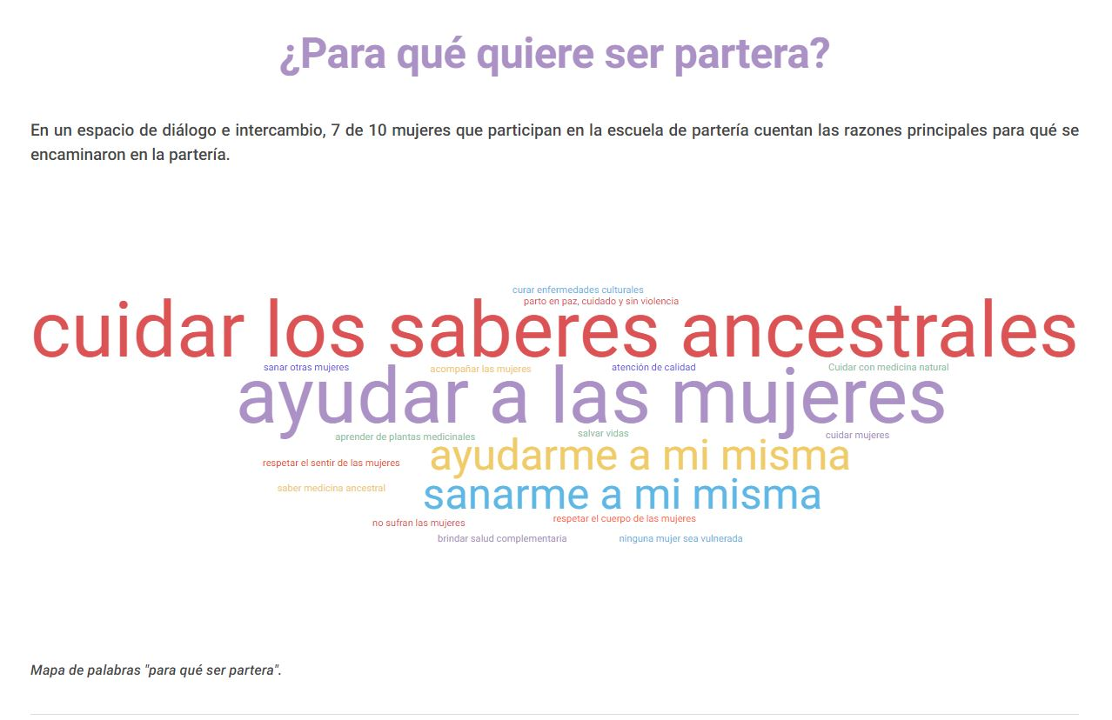

1. Nube de palabras.

*Cada percepción que se lee en una dimensión más grande que las otras ideas dentro de la nube, representa mayor incidencia entre participantes.

## ¿Qué les motiva a las 10 mujeres al estudio de la partería?

## Pregunta que, corresponde a las causas que impulsaron a las mujeres, futuras parteras creer y entretejer sus motivos en un este espacio colectivo de aprendizaje:

*“Porque a mí me hicieron cesárea sin mi consentimiento”*

*“experiencias de dolor y sufrimiento propio en mi cuerpo”*

## *Voces de las estudiantes de la escuela de partería, “Unanchu mamakuna*

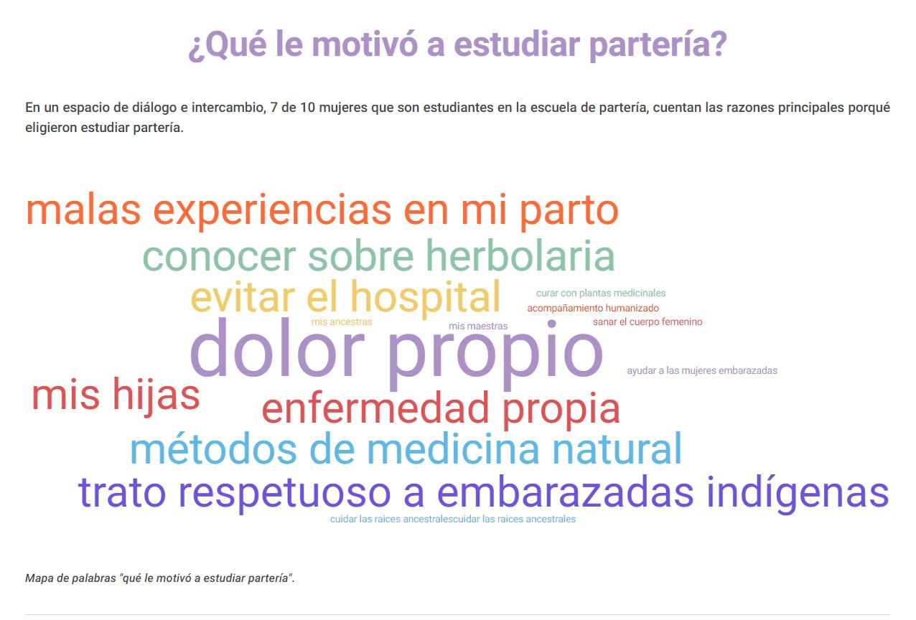

2. Nube de palabras.

*Cada percepción que se lee en una dimensión más grande que las otras ideas dentro de la nube, representa mayor incidencia entre participantes.

Ante estas respuestas, confluyen sentimientos, sensaciones y percepciones de mujeres que desde como ellas coinciden “dolor propio”, se ha fortalecido la aspiración individual y colectiva de brindar ayuda a las mujeres de las comunidades. El reconstruirse desde el sufrimiento que generan las vivencias propias, abrazando la vida desde la vulnerabilidad del ser mujer y ser madre, al servicio de la comunidad y la vida.

## **Las estudiantes de la escuela en intercambio de ideas relatan sus aspiraciones, desde una introspección al “para qué de su profesión, como respuesta a las necesidades comunitarias”**

## **Que las mujeres rurales indígenas pueden conscientemente vivir el parto, desde la ternura, la calidez y el amor;**

La mujeres indígenas – embarazadas merecen parir en base a sus decisiones propias, sin imposición, ni discriminación sobre su espiritualidad-ritualidad y corporalidad, y así terminar con las imposiciones del sistema sobre la forma de parto;

A la vez, consolidar un espacio de conocimiento que fortalezca los saberes, experiencias y habilidades de las mujeres y hombres que ejercen la partería, para que puedan apoyar a las mujeres a vivir un parto digno, respetado, profesional y humano.

En este sentido, ellas comparten de igual manera; Apreciaciones y recomendaciones de las futuras parteras, sobre las principales problemáticas actuales del sistema de salud convencional, y por qué es fundamental la profesionalización de las parteras:

Los doctores estudiados en la medicina occidental no comprenden la espiritualidad ancestral; en la complementariedad, e integralidad desde un enfoque a la atención culturalmente sensible, atención centrada en la familia, y atención comunitaria;

La complementariedad entendiendo la diversidad de los sistemas de salud, hacia la convergencia, y consolidación de puntos de encuentro entre la medicina occidental y tradicional;

La medicina occidental, no provee de respuesta, no comprende, ni aborda cómo sanar las enfermedades culturales, que solo desde el saber y sentir originario, podrían curarse. Por lo que es importante referir a la contribución y respuesta de la medicina tradicional, respecto a la atención basada en la evidencia culturalmente adaptada a las necesidades y afecciones de la madre-infante, durante el embarazo y maternidad;

Así como, tratar el tema de la desnutrición infantil, precisa, que el personal de salud, sobre todo nutricionistas sean de la región zonal, a su vez, deberán ser conocedoras(es) especializados en las características gastronómicas y de territorio;

La incapacidad y poca adaptabilidad de la medicina occidental, de entender a la mujer indígena en labor de parto, quien desea vivir un parto natural, de forma ancestral. Por lo que es fundamental, desde el servicio de la salud en cualquiera de sus formas, garantizar una atención basada en el respeto y correspondencia con los derechos indígenas a la salud, la autonomía y la auto- determinación, desde prácticas que abracen las creencias y tradiciones de las madres indígenas, donde ellas puedan sentirse cómodas, seguras, en confianza, y sobre todo que estas, cuiden las decisiones propias, y contribuyan a prevención y erradicación de la violencia obstétrica en toda sus formas;

Además, es puntal la revisión y examinación de políticas públicas para la atención de la Salud materna -infantil, y familiar desde y para respuestas comunitarias, para la diversidad cultural en el acceso de servicios de la salud.

**La salud en ejercicio de un dialógico sobre los sistemas: medicina ancestral y convencional, concepto de salud, superando la visión del campo físico y psicológico, e incorporando la dimensión espiritual y cultural de manera holística.**

Por lo que es necesario:

**La profesionalización de la atención del parto**, la focalización en la calidad de la profesión, la educación y la atención de acuerdo con las características y especificidades poblacionales, esencialmente en concordancia con las características socioculturales, de los grupos humanos que hacen parte y están inmersas en los determinantes de salud;

Es así como se hace vital, bajo toda la información recogida, proteger el título profesional de “partera” y establecer el alcance de su práctica;

Así como, fijar criterios relativos al integración en la profesión, la metodología educativa, al igual que normativa, y sus competencias interdisciplinarias para la práctica;

Es fundamental considerar la acreditación de las escuela, y sus currículos educativos en los sectores público y privado, al igual que otorgar y renovar las licencias-certificaciones de las parteras para la práctica profesional, misma que deberá mantener códigos de ética y de conducta [(PAHO, 2011, El estado de las parteras en el mundo)](https://www.paho.org/gut/dmdocuments/2011%20EL%20ESTADO%20DE%20LAS%20PARTERAS%20EN%20EL%20MUNDO.pdf)

La profesionalización de las parteras tradicionales puede mejorar la integración de las parteras tradicionales en el sistema de salud, permitiendo una colaboración más efectiva entre las parteras tradicionales y los profesionales de la salud occidental, capaz de mejor la seguridad materna infantil, la calidad de atención, el incremento de la confianza en los servicios, la eficacia, y la integralidad per se.

Ideal común de las estudiantes de la escuela:

El espacio físico propicio para el desarrollo de las actividades pedagógicas, perspectivas y orientaciones a las buenas prácticas de parteras profesionales.

Las 10 estudiantes señalan su criterio, respecto a la siguiente interrogante:

**¿Cómo sueñan un espacio adecuado propicio para la escuelita de partería (estudio/práctica)?**

“Desearíamos un espacio amplio, adecuado y cómodo para el aprendizaje, y así mismo para la atención comunitaria, a largo plazo.”

“Un Espacio sostenible y sólido, que se piense y cree desde todas las dimensiones; espiritual, física- material, en todos los aspectos, desde el físico-materia, a la participación comprometida, enérgica y dinámica, al cuidado, intercambio y salvaguarda de los saberes individuales y colectivos.”

“Un Espacio de empoderamiento y formación, por memoria de las ancestras, y madres sabias, y para las mujeres que merecen un vivir un parto humanizado, bajo un entorno de tranquilidad y armonía, y en complementariedad intercultural.”

Observación: La escuela atiende sus actividades desde las instalaciones del *Jambi Mascari* (Buscando la Salud), en Cotacachi, auto-sujetando el espacio y trabajo, en función y disponibilidad de este espacio. Por lo que es imperativo, la consolidación de un lugar donde se posibilite el goce integral y desarrollo de las actividades.

# Recomendaciones múltiples

# Complementarias al ejercicio “multi-streams”

## Revisar todos los nudos críticos y las observaciones estructuradas y correctivas, y determinantes del problema (respectivamente separados y señalados en cada uno de los ejercicios analíticos) que se adjuntan, y en la tabla de asimilación múltiple. Sin embargo, y en complementariedad y síntesis, con todas las observaciones, se sugiere:

## **La medicina tradicional sigue siendo la única fuente de atención para poblaciones aisladas, y una importante opción para las demás, fuera de ser un componente central de la identidad y autodeterminación cultural de los pueblos;**

## Pese a las gestiones Internas y esfuerzos por lograr la transversalización de la salud intercultural: Consejo de Salud Ancestral en Cotacachi Hampik Warmikuna, agentes de la salud ancestral;

## Medicina ancestral – tradicional y cosmovisiones, medicina y terapias alternativas – complementarias.

La posibilidad de lograr integralidad y transversalidad del sistema de Salud occidental, desde un alcance al desarrollo y mirada desde un modelo biopsicosocial, desarrollar un **modelo – guía** práctica metodológica, desde una mirada a la pedagogía decolonial, intercultural en el entorno de salud materna-infantil, que aborde consideraciones como; que en los problemas multicausales, intervienen factores biológicos, psicológicos y socio-culturales, que coloque en manifiesto un diálogo intracultural de recuperación, reparación cultural y enseñanza de la medicina y técnicas tradicionales de atención de salud materna-infantil , al cuido del embarazo, parto y posparto, que sea capaz de responder a las necesidades de las usuarias, desde el conocimiento de la cosmovisión cultural y sus prácticas, en todas las dimensiones posibles, enfatizando en las enfermedades culturales, así como la capacitación en parto culturalmente adecuado al personal de salud(convencional)

Hacia la **satisfacción materna, para una experiencia de parto positiva, erradicación y prevención de la violencia obstétrica,** transformar la atención al binomio (madre-hijo), para mejorar su salud y bienestar. Fortalecimiento de capacidades, procesos de sensibilización.

Como se ha abordado en varias instancias del presente documento, la violencia obstétrica comprende el uso inadecuado de procedimientos invasivos, como la episiotomía o la cesárea, y la falta de respeto por los deseos y preferencias (culturales y tradicionales) de la mujer en cuanto a su atención obstétrica, la negación de atención médica oportuna a mujeres indígenas debido a su estatus socioeconómico o de género, la negación de acompañamiento.

Asegurar el acceso a servicios de salud de calidad y culturalmente apropiados, mejorar la capacitación y sensibilización del personal médico en cuanto a las necesidades y derechos de las mujeres indígenas, y trabajar con las comunidades para promover prácticas de atención obstétrica seguras y respetuosas.

Se sugiere enfocar la acciones bajo este eje, que refleja mayor urgencia, del cual derivan otros factores;

Revisar y accionar sobre los factores determinantes para la garantía de bienestar a las mujeres gestantes y niños menores de cinco año; a través, del Dominio de limitaciones en relación con la categoría: Derechos (Derechos Económicos, Sociales y Culturales) y Derechos de la niñez, y todas las implicaciones al componente; Los resultados muestran que el componente que más afecta a las madres está el relacionado a su situación “laboral y financiera” alcanzando la cifra del 60,74%, seguido de factores como alimentación 21,48%, salud 19,46% y educación 18,12%, y con una menor repercusión tiempo y vivienda, con valores de 11,4% y 4,36% correspondientemente. En convergencia con los hallazgos en las encuestas, referente al componente de Derechos ESC, los resultados reflejan que solo el 12,9% de las participantes percibe ingresos por actividades autogestionadas. Mientras, que el 77,42% de mujeres gestantes, afirma que su esposo-pareja es quien administra los recursos económicos del hogar. La inaccesibilidad a los DESC, y los derechos de la niñez, representan condiciones para la vulneración del bienestar general y subjetivo del binomio (materno-infantil), mismas que podrían derivar condiciones y situaciones de violencia. La violencia económica corresponde con fuerte incidencia, en los sectores rurales de la muestra. Por lo que, se afirma que la disparidad y discriminación económica, perpetúa la desigualdad y brechas de género y agudiza la pobreza en el campo;

**Intervenir con acciones afirmativas para el empoderamiento de los DESC de las mujeres de las 16 comunidades**

Siendo sustancial al problema:

Fomentar la articulación **intersectorial e interinstitucional,** que en materia de salud materna-infantil significa que el sector de la salud debe trabajar con diferentes agentes, actores y sectores para velar por el cumplimiento del derecho a la salud integral para las mujeres rurales;

**Coordinación inter-institucional e intersectorial,** es relación estructura-función y complementariedad;

**Competencia intercultural en salud,** Conocimientos, habilidades y destrezas para interrelacionarse de manera equitativa y respetuosa en contextos multiculturales, promoviendo el dialogo e intercambio de saberes y prácticas para enriquecimiento mutuo y la promoción de la salud individual, familiar y colectiva.

Es necesario la inclusión del personal de salud, trabajadores administrativos y de trabajo social en la sensibilización sobre violencia espiritual, violencia obstétrica, interculturalidad, perspectiva de género y Derechos Humanos.

Así mismo, aprovechar la alta incidencia de organizaciones de la sociedad civil, quienes sí, desde un trabajo enfocado a la interculturalidad y apreciación de un sentido social-comunitario a los problemas, ha facilitado la gestión y atención de casos relacionados al bienestar materno-infantil;

**Abordar la Intraculturalidad e interculturalidad,** Transversalización del enfoque de la salud en las normas de atención de Salud materna, natal y neonatal. Las capacidades en salud intercultural, el aumento del acceso a servicios de salud integrales y culturalmente sensibles, el reconocimiento de la medicina tradicional;

Corresponder a la capacidad resolutiva de la medicina ancestral

La partería como práctica tradicional vital. Las PTC, realizan su trabajo con o sin reconocimiento institucional; este modelo de atención del parto surge como respuesta a necesidades de atención en la ruralidad. Las parteras guardan estrecha relación sociocultural con las mujeres de la comunidad. Los vínculos entre las parteras y los servicios de salud deben ser reforzados para atender a las mujeres con una emergencia obstétrica. La partera tradicional puede atender partos normales de bajo riesgo, y con esto reducir la carga de trabajo a las unidades de salud. Fomentar la formación de nuevas parteras tradicionales, capacitadas por parteras tradicionales experimentadas, para mantener e incrementar la cobertura con este modelo de atención del parto en comunidades indígenas de difícil acceso.

Líneas de acción posibles desde la sensibilización comunitaria

Talleres alternativos

Bajo estos dominios (indicadores sobre los cuales se mide la interrelación de factores que influyen en el bienestar y salud de la mujer gestante, natal y neonatal, así como el desarrollo integral de las primeras infancias), sería coherente revisar estos temas para sensibilización y talleres:

Temarios:

**Corresponsabilidad afectiva interrelacionada a la salud emocional-mental:** Círculos de diálogo y sensibilización sobre la crianza y acompañamiento desde la responsabilidad afectiva: paternidades y maternidades.

Para reducir los efectos negativos respecto a la crianza de las infancias; La satisfacción subjetiva interrelacionada a la Salud emocional-mental: Satisfacción personal (familia-sociedad: seguridad emocional, estabilidad emocional, seguridad financiera, salud)

**Empeoramiento económico y desarrollo sostenible:** Actividades para fomentar el empoderamiento y autonomía económica de las mujeres, y capacidades de autogestión, y organización de las mujeres, desde emprendimientos, alternativas e iniciativas sostenibles y adaptables al contexto y realidad comunitaria.

**La interculturalidad en los servicios de salud hacia las prácticas de planificación familiar, salud materna, prenatal, perinatal y neonatal** Enfocados en las condiciones que garanticen la satisfacción materna: desde la prevención de embarazos no deseados, y adolescentes, a las prácticas de cuidado ancestrales. Sensibilización sobre enfoque intercultural en maternidades.

**Orientaciones sobre salud sexual** – adolescentes; corporalidad femenina - derecho a decidir sobre su propio cuerpo y a tener relaciones sexuales consensuadas. (tradiciones culturalmente sensibles)

**Orientaciones terapéuticas comunitarias para mujeres embarazadas** en condiciones situacionales difíciles (madres solteras, y adolescentes).

**Prevención de violencias: Abordaje a las masculinidades** (Masculinidades saludables para prevenir la violencia contra las mujeres y niñas, y feminicidios).

Construir soberanía alimentaria y nutrición desde la agrobiodiversidad del ecosistema rural andino, Asimismo, se multiplicar las prácticas de adaptación y mitigación del cambio climático desde la producción y consumo saludable hacia y para la Nutrición **– soberanía alimentaria – salud integral:** Revitalizaciones prácticas ancestrales de cuidado (acompañamiento con yachak mamas). Aprender y sostener el conocimiento y uso de las plantas del entorno, sus propiedades curativas y alimenticias. Huertas resilientes, para mejorar la calidad de alimentación y vida en las primeras infancias y comunidad. (Talleres de construcción intersectorial TAPS, MIES),

**Mesas de diálogo con los cabildos comunitarios y sus dirigencias.**

**Revitalización de los saberes ancestrales, interculturalidad e identidad: Empoderamiento espiritual-e identitario/cultural a las primeras infancias,** de sus raíces, de la lengua kichwa, etc. Reivindicar y fomentar el amor a su cultura originaria aporta al desarrollo integral cognoscitivo, de la personalidad, y de la salud emocional individual y comunitaria, en condición generacional, apuesta a las formas de convivencia comunitarias, con relación al género, y la erradicación de constructores sociales sobre el género, desde el respeto y la prevención de las violencias.

**\*\*Por contemplar: Observaciones complementarias de los(las) técnicos en territorio de proyecto de la Salud Materna-infantil**

|  |  |  |  |  |
| --- | --- | --- | --- | --- |
| |  |  | | --- | --- | |  |  | |  |  | |
|  |

|  |  |  |  |  |
| --- | --- | --- | --- | --- |
| |  |  | | --- | --- | |  |  | |  |  | |
|  |

|  |  |  |  |  |
| --- | --- | --- | --- | --- |
| |  |  | | --- | --- | |  |  | |  |  | |
|  |

|  |  |  |  |  |
| --- | --- | --- | --- | --- |
| |  |  | | --- | --- | |  |  | |  |  | |
|  |

1. Metodologías del INEC, Marco conceptual para medir la pobreza multidimensional en Ecuador.

   Revisión de Necesidades Básicas Insatisfechas (NBI), introducido en 1981 por Paul Street en, e implementada por la Comisión Económica para América Latina y el Caribe (CEPAL).
2. Kingdon, J. W. (1984). Agendas, alternatives, and public policies. Boston: Little, Brown. (Agendas, Alternatives, and Public Policies, Update Edition, with an Epilogue on Health Care, 2nd Edition John W. Kingdon, 2011)
3. Medición de la pobreza multidimensional en Ecuador. Indicadores. Instituto Nacional de Estadística y Censos (INEC)
4. Indicadores de estructura. Identifica, evalua, califica los riesgos. Los indicadores estructurales reflejan la ratificación y adopción de instrumentos - Medidas verificables de la disponibilidad y acceso a recursos, políticas y organización. Existencia de un plan – iniciativa de prevención u atención, o no existe.
5. Beltrán Guerra, L.F. (2018). La psicología social en la medición del bienestar subjetivo para gestionar el desarrollo de las sociedades. Psicología Social y Cultura. México: Universidad Veracruzana.

   *Se han adaptado y tomado ciertas ideas, conceptos y operacionalizado al estudio, así como Consideraciones psicosociales y de salud, al caso de la Salud materna-infantil. De acuerdo a recomendaciones de la [OPS y la OMS](https://www.who.int/health-topics/maternal-health#tab=tab_1), respectivamente.
6. Revisar Flujograma: actores/sectores que intervienen en el sistema.
7. Rich Adrienne, Of Woman Born. Motherhood as Experience and Institution, Norton, 1976. Second edition 1986.
8. Audre Lorde, «No Hay Poemas Honestos sobre Mujeres Muertas» en Our Dead Behind Us, Nueva York, Norton, 1986.